ГБПОУ «Дзержинский педагогический колледж»

Лекции по учебной дисциплине
ОП 10. Численные методы в программировании

Одобрено на заседании ПЦК преподавателей спец. Информатика  Протокол №_______от________  Председатель ПЦК ________/____________/  Составитель: Кузнецова Н.В. | Методические разработки лекций составлены в соответствии с требованиями федеральных государственных образовательных стандартов среднего профессионального образования по спец. 09.02.07. Информационные системы и программирование

Методические разработки лекций по учебной дисциплине ОП.10. Численные методы в программировании специальность 09.02.07. Информационные системы и программирование содержат план лекций в соответствии с рабочей программой учебной дисциплины. Каждая лекция содержит план, полный текст лекции, список литературы, вопросы и задания для проверки и самоконтроля.

Содержание
Наименование разделов и  тем | Содержание учебного материала | Стр.
Введение | Причины появления вычислительной математики. Место ЭВМ в развитии вычислительной математики. Проблемы, связанные с применением методов вычислительной математики.
Раздел 1. Приближенные числа и действия с ними
Тема 1.1. Элементы комбинаторики | 1. Этапы решения прикладной задачи и классификация ошибок. Запись чисел в ЭВМ и ограничения точности вычислений.
 | 2. Приближенное значение величины (числа а). Абсолютная и относительная погрешности, их границы. Верные, сомнительные, значащие цифры. Округление приближенных чисел.
 | 3. Погрешности арифметических действий. Оценка погрешностей результатов действий над приближенными значениями чисел.
Раздел 2. Численные методы
Тема 2.1.  Приближенные решения алгебраических и трансцендентных уравнений | 1. Постановка задачи решения уравнений. Отделение корней алгебраических и трансцендентных уравнений.
 | 2. Метод половинного деления уточнения корня уравнения.
 | 3. Метод простой итерации уточнения корня уравнения.
 | 4. Сравнение методов простой итерации и половинного деления.
Тема 2.2.  Решение систем линейных алгебраических уравнений | 1. Системы линейных алгебраических уравнений. Метод Гаусса решения систем уравнений.
 | 2. Применение метода Гаусса при вычислении определителей и обратной матрицы. Программная реализация метода Гаусса.
 | 3. Итерационные методы решения СЛАУ. Сходимость итерационных методов.
Тема 2.3. Интерполирование и экстраполирование функций | 1. Постановка задачи аппроксимации функций. Интерполяция. Существование и единственность интерполяционного многочлена. Интерполяционный многочлен Лагранжа.
 | 2. Интерполяционные формулы Ньютона. Интерполяция сплайнами. Сравнение методов интерполяции. Экстраполяция.
Тема 2.4. Численное интегрирование | 1. Постановка задачи численного дифференцирования. Численное дифференцирование на основе интерполяционной формулы Лагранжа и Ньютона.
 | 2. Постановка задачи численного интегрирования. Формулы прямоугольников и трапеций.
 | 3. Квадратурные формулы Ньютона – Котеса. Формула Симпсона.
 | 4.. Квадратурные формулы Гаусса. Сравнения методов интегрирования.
 | 5. Метод Монте – Карло вычисления определенных интегралов.
Тема 2.5. Численное решение обыкновенных дифференциальных уравнений | 1. Постановка задачи решения дифференциальных уравнений. Метод Пикара.
 | 2. Численное решение задачи Коши для обыкновенного дифференциального уравнения первого порядка.
 | 3. Метод разложения решения в степенной ряд. Метод Рунге – Кутта.
Тема 2.6. Численное решение задач оптимизации. Линейное программирование | 1. Методы минимизации функций одной и двух переменных: методы дихотомии, золотое сечения. Многомерные методы оптимизация: методы покоординатного спуска, наискорейшего спуска.
 | 2. Понятие и сущность линейного программирования. Постановка задачи ЛП. Основные понятия. Геометрический смысл решения задачи ЛП. Графическое решение задачи.

Пояснительная записка
Методические разработки лекций по дисциплине Численные методы в программировании разработаны в соответствии с рабочей программой учебной дисциплины ОП.10. Численные методы в программировании.
Содержание методических разработок лекций по данной дисциплине соответствует требованиям Федерального Государственного Образовательного Стандарта среднего профессионального образования нового поколения.
Цель: подготовить обучающихся по углубленной подготовке к освоению профессиональных модулей ОПОП по специальности «Информационные системы и программирование» и овладению профессиональными компетенциями (ПК), соответствующими основным видам профессиональной деятельности:
Задачи:
1.Обеспечить глубокую теоретическую подготовку.
2.Приобщать к самостоятельной учебно – исследовательской деятельности.
3.Формировать готовность к постоянному повышению уровня профессиональной и общей культуры.
По учебному плану рекомендуемое количество часов на освоение программы дисциплины следующее: максимальная учебная нагрузка обучающегося 114 часов, в том числе:
- обязательное аудиторная учебная нагрузка обучающегося 88 часов:
-лекции – 48 часов
- практические занятия 32 часа.
В соответствии с требованиями ФГОС СПО по специальности 09.02.07 Информационные системы и программирование в ходе изучения дисциплины. ОП.10 Численные методы в программировании выпускник должен обладать следующими общими и профессиональными компетенциями:
ОК 1. Выбирать способы решения задач профессиональной деятельности, применительно к различным контекстам.
ОК 2. Осуществлять поиск, анализ и интерпретацию информации, необходимой для выполнения задач профессиональной деятельности.
ОК 4. Работать в коллективе и команде, эффективно взаимодействовать с коллегами, руководством, клиентами.
ОК 5. Осуществлять устную и письменную коммуникацию на государственном языке с учетом особенностей социального и культурного контекста.
ОК 9. Использовать информационные технологии в профессиональной деятельности.
ОК 10. Пользоваться профессиональной документацией на государственном и иностранном языке.
ПК 5.1. Собирать исходные данные для разработки проектной документации на информационную систему.
ПК 9.2. Разрабатывать веб-приложение в соответствии с техническим заданием.
Функциями методической разработки лекций являются:
- определение содержания работы обучающихся по овладению программным материалом;
- установление требований к результатам изучения дисциплины.
Дисциплина Численные методы в программировании (ОП.10 ) входит в общепрофессиональный цикл (ОП.00.)
В результате освоения учебной дисциплины Численные методы в программировании обучающийся должен уметь:
- использовать основные численные методы решения математических задач;
- выбирать оптимальный численный метод для решения поставленной задачи;
- давать математические характеристики точности исходной информации и оценивать точность полученного численного решения;
- разрабатывать алгоритмы и программы для решения вычислительных задач, учитывая необходимую точность получаемого результата;
В результате освоения учебной дисциплины обучающийся должен знать:
- методы хранения чисел в памяти электронно-вычислительных машин (ЭВМ) и действия над ними, оценку точности вычислений;
- методы решения основных математических задач – интегрирования, дифференцирования, решения линейных и трансцендентных уравнений и систем уравнений с помощью ЭВМ

Разработка лекций

Введение
Причины появления вычислительной математики. Место ЭВМ в развитии вычислительной математики. Проблемы, связанные с применением методов вычислительной математики
План:
1.Вычислительная математика.
2.Разделы вычислительной математики.
3.Роль ЭВМ в вычислительной математике.
4. Проблемы, связанные с применением методов вычислительной математики.
Вычислительная математика - область математики, изучающая методы доведения математических задач до числового результата и методы использования вычислительных средств.
Вычислительная математика, раздел математики, включающий круг вопросов, связанных с использованием электронных вычислительных машин (ЭВМ). Содержание термина «В. м.» нельзя считать установившимся, так как эта область интенсивно развивается в связи с быстро растущими применениями ЭВМ в новых направлениях. Часто термин «В. м.» понимается как теория численных методов и алгоритмов решения типовых математических задач. Это толкование термина «В. м.» получило распространение на первоначальном этапе, когда использование ЭВМ предъявило новые требования к численным методам; основной задачей на этом этапе была разработка новых методов, «удобных» для ЭВМ. Ниже В. м. понимается в первом — широком смысле этого термина.
В В. м. можно выделить следующие три больших раздела. Первый связан с применением ЭВМ в различных областях научной и практической деятельности и может быть охарактеризован как анализ математических моделей. Второй — с разработкой методов и алгоритмов решения типовых математических задач, возникающих при исследованиях математических моделей. Третий раздел связан с вопросом об упрощении взаимоотношений человека с ЭВМ, включая теорию и практику программирования задач для ЭВМ, в том числе автоматизацию программирования задач для ЭВМ.
Анализ математических моделей включает в себя изучение постановки задачи, выбор модели, анализ и обработку входной информации, численное решение математических задач, возникающих в связи с исследованием модели, анализ результатов вычислений, и, наконец, вопросы, связанные с реализацией полученных результатов. Задача выбора модели должна решаться с учётом следующего требования. Степень достоверности, с которой результаты анализа модели позволяют исследовать конкретное явление (или класс явлений), должна соответствовать точности исходной информации. При этом с появлением возможности получать более точную информацию обычно возникает необходимость совершенствования построенной модели, а в ряде случаев даже коренной её замены. Для этих задач приобретает существенное значение обработка исходной информации, что в большинстве случаев требует привлечения методов математической статистики. Математические модели сыграли важную роль в развитии естествознания; в настоящее время использование математических моделей является существенным фактором в широком диапазоне человеческой деятельности (в том числе в вопросах управления, планирования, прогнозирования и т.д.).
Изучение реальных явлений на основе анализа построенных моделей, как правило, требует развития численных методов и привлечения ЭВМ. Таким образом, в В. м. важное место занимают численные методы решения поставленных математических задач и в первую очередь типовых математических задач (В. м. в узком смысле слова).
В качестве примера типовых математических задач, часто встречающихся в приложениях, можно назвать задачи алгебры: здесь большое значение имеют численные методы решения систем линейных алгебраических уравнений (в частности, больших систем), обращение матриц, нахождение собственных значений матриц (как нескольких первых значений — ограниченная проблема собственных значений, так и нахождение всех собственных значений — полная проблема собственных значений). Другие примеры — численные методы дифференцирования и интегрирования функций одного или нескольких переменных; численные методы решения обыкновенных дифференциальных уравнений (сюда включают, в частности, изучение и сравнительный анализ численных методов различных типов, например, Адамса, Рунге — Кутта). Значительное число исследований посвящено численным методам решения уравнений с частными производными. Здесь большое направление составляют «экономичные методы», т. е. методы, позволяющие получать результаты при относительно малом (экономном) числе операций.
Быстро развивающимся направлением В. м. являются численные методы оптимизации. Задача оптимизации состоит в изучении экстремальных (наибольших или наименьших) значений функционалов на множествах, как правило, весьма сложной структуры. В первую очередь следует упомянуть задачи математического программирования (в том числе линейного и динамического), к которым сводятся многие задачи экономики. К задачам оптимизации примыкают минимаксные задачи (и соответствующие численные методы), возникающие при решении задач исследования операций (см. Операций исследование) и теории игр (см. Игр теория). Особенно сложные задачи типа minmaxminmax возникают при решении многошаговых (динамически развивающихся) игр. Здесь даже математический эксперимент (проигрывание вариантов поведения играющих) невозможен без использования мощных ЭВМ.
Применение ЭВМ к решению сложных задач, в особенности задач больших размеров, вызвало к жизни одно из главных направлений в теории численных методов — исслед ования устойчивости методов и алгоритмов к различного рода ошибкам (в том числе к ошибкам округления).
Обратные задачи, например, задача определения элемента х из уравнения Ах = b при известной информации об операторе А и элементе b, часто являются неустойчивыми (некорректно поставленными) задачами (малым погрешностям во входных данных могут соответствовать большие погрешности в х). Более того, обратные задачи часто имеют решение не для всех b, поэтому, задавая приближённое значение b, следует учитывать, что формально решение этой задачи может не существовать.
Неустойчивые задачи потребовали специального определения понятия приближённых решений и развития соответствующих методов для их нахождения. К неустойчивым задачам относится широкий класс задач, связанных с проблемами автоматизации обработки результатов экспериментов.
В большинстве разделов В. м. важное место занимают вопросы оптимизации методов решения задач. Особенно это существенно для задач большего объёма (например, с большим числом переменных).
Применение ЭВМ непрерывно расширяет круг пользователей и поэтому возникает тенденция такой степени автоматизации, при которой становится менее существенным знакомство пользователей с численными методами. Это предъявляет новые требования к алгоритмам, их классификации и к стандартным программам решения типовых задач.
В настоящее время выделился ряд направлений прикладной науки, где современные темпы научно-технического прогресса были бы немыслимы без развития численных методов и применения ЭВМ.
Основной задачей теории программирования можно считать облегчение отношений человека с машиной, хотя этот взгляд и конкретное направление исследований претерпевают радикальные изменения с развитием вычислительной техники. Смена ряда поколений вычислительных машин обусловила смену трёх этапов в развитии программирования.
От составления программ н а внутреннем языке машины программирование быстро перешло к составлению стандартных программ решения типовых задач и комплексов таких программ. При их употреблении для широкого класса задач отпадает необходимость в программировании метода решения; достаточно лишь ограничиться заданием исходной информации. Однако задание такой информации, а также написание нестандартных блоков всё равно требуют существенного объёма программирования на языке машины.
Появление машин следующего поколения с большим быстродействием сопровождалось ростом числа задач, предъявляемых к решению; в результате этого возникло узкое место системы человек — машина: скорость программирования. Это вызвало к жизни новый этап программирования— создание алгоритмических языков с трансляторами для перевода с алгоритмического языка на внутренний язык машины. Вследствие большей близости алгоритмических языков к общечеловеческому их внедрение упростило программирование и существенно расширило круг пользователей.
Наряду с созданием универсальных алгоритмических языков (алгол, фортан) был разработан ряд проблемно-ориентированных языков для определённого круга пользователей, например связанных с задачами обработки экономической информации, Создание специализированных языков вызвано следующим: универсальные языки и трансляторы, предназначенные для решения широкого класса задач, иногда слабо учитывают специфику отдельных важных классов задач, что снижает эффективность использования всех возможностей машины.
При дальнейшем повышении скорости ЭВМ узким местом системы человек — машина стали устройства для ввода и вывода информации; их медленная работа сводила на нет высокопроизводительную работу центрального устройства. Необходимость преодоления этого противоречия явилась одной из причин создания систем одновременного решения на машине нескольких задач. Другой причиной было требование одновременной работы на машине большого коллектива пользователей (в частности, последнее особенно существенно при применении Э ВМ в автоматизированных системах управления). Всё это вместе с рядом других причин обусловило появление нового этапа программирования — системного программирования. Основной задачей системного программирования является создание операционных систем, управляющих работой машины, программным путём расширяющих возможности машины и предоставляющих пользователю дополнительное обслуживание, не предусмотренное аппаратурой: возможность ввода и вывода одновременно с решением задач, автоматизация редактирования выдачи, вывод графиков, работа с экраном, диалог с машиной, возможность одновременного решения на машине многих задач (система разделения времени).
Развитие применения ЭВМ характерно также организацией работы комплексов, включающих большое число машин, в том числе машин различных типов, вводные устройства, каналы связи между машинами и пользователем, а зачастую и физические установки. Такие высокопроизводительные системы создаются, например, для решения задач экономики и обработки физических экспериментов , требующих ввода и обработки большого количества информации.
Задача развития вычислительных систем, в частности информационных систем и автоматизированных систем управления, является одной из наиболее актуальных научных проблем.
Литература
- Кондаков Н.С. Основы численных методов [Электронный ресурс] : практикум / Н.С. Кондаков. — Электрон. текстовые данные. — М. : Московский гуманитарный университет, 2014. — 92 c. — 978-5-98079-981-6. — Режим доступа: http://www.iprbookshop.ru/39690.html
Вопросы и задания для проверки и самоконтроля
1.Что изучает вычислительная математика?
2.Перечислите и охарактеризуйте разделы вычислительной математики.
3.Обозначьте роль ЭВМ в вычислительной математике.
4.Раскройте проблемы, связанные с применением методов вычислительной математики.

Раздел 1. Приближенные числа и действия с ними
Тема 1.1. Элементы комбинаторики.
Этапы решения прикладной задачи и классификация ошибок. Запись чисел в ЭВМ и ограничения точности вычислений.
План
1. Задача численных методов.
2. Этапы решения задач с использованием ЭВМ.
Основной задачей численных методов является анализ ошибок (погрешностей), возникающих при решении прикладных задач.
Часть этих погрешностей связана с вычислениями, которые в наше время производятся на ЭВМ.
Возникновение, накопление и распространение ошибок проходят через все стадии решения прикладной задачи, начиная с получения значений исходных данных. В достаточно общем случае процесс решения задач с использованием ЭВМ состоит из следующих этапов:
- постановка задачи и построение математической модели (этап моделирования);
- выбор метода и разработка алгоритма (этап алгоритмизации);
- запись алгоритма на языке, понятном ЭВМ (этап программирования);
- отладка и исполнение программы на ЭВМ (этап реализации);
- анализ полученных результатов (этап интерпретации).
Рассмотрим подробнее каждый из этапов.
Постановка задачи изначально связана не с идеальными, а с реальными объектами – производственными процессами и явлениями природы, физическими закономерностями, экономическими отношениями и т.д. Точную формулировку условий и целей решения называют математической постановкой задачи. Выделяя наиболее существенные свойства реального объекта, исследователь описывает их с помощью математических соотношений. Этот этап называют моделированием.
Построение модели является наиболее сложным и ответственным этапом решения. Модель может иметь вид уравнения, системы уравнений или быть выраженной в форме иных, как угодно сложных, математических структур или соотношений самой различной природы.
Вслед за построением математической модели исследователь разрабатывает метод решения задачи и составляет алгоритмы. Этап поиска и разработки алгоритма решения задачи в рамках заданной математической модели называют алгоритмизацией. На этом этапе могут использоваться любые подходящие средства представления алгоритмов: словесные описания, формулы, схемы и т.п.
На следующем этапе алгоритм задачи записывается на языке, понятном ЭВМ. ЭТО – этап программирования.
После отладки и тестирования программы следует этап реализации – исполнение программы ЭВМ и получение результатов решения.
Завершающий этап решения задачи – это анализ, или интерпретация результатов. На этом этапе происходит осмысление полученных результатов, сопоставление их с результатами контрольного просчета, а также с данными, полученными экспериментальным путем.
В условиях использования ЭВМ численные методы выступают как мощное математическое средство решения практических задач. При этом важно иметь в виду, что сам по себе фактор использования ЭВМ не упрощает, а в некотором смысле даже усложняет оценку точности полученных результатов.
Литература
Компьютерные методы математических исследований [Электронный ресурс] : методические указания к самостоятельной работе по дисциплинам «Численные методы» и «Компьютерное моделирование» / . — Электрон. текстовые данные. — Липецк: Липецкий государственный технический университет, ЭБС АСВ, 2013. — 30 c. — 2227-8397. — Режим доступа: http://www.iprbookshop.ru/55102.html
Вопросы и задания для проверки и самоконтроля
- Из каких основных этапов состоит процесс решения задачи с помощью ЭВМ?
- Дайте характеристику каждого этапа.

Приближенное значение величины (числа а). Абсолютная и относительная погрешности, их границы. Верные, сомнительные, значащие цифры. Округление приближенных чисел.
План
1.Приближенные числа. Погрешности приближенных значений чисел.
2.Верные цифры числа.
Приближение числа. Погрешности приближённых значений чисел
Пусть X-точное значение некоторой величины, x - наилучшее приближение этой величины.
Определение: Абсолютной погрешностью е_{х} приближенного значения числа Х называется модуль разности между точным числом Х и его приближенным значением х, т.е.
е_{х} = ⏐Х-х⏐.
Определение: Число х называется приближённым значением точного числа Х с точностью до Δх, если абсолютная погрешность приближённого значения х не превышает Δх, т.е.
⏐Х-х ⏐≤ Δх . (1.1)
Определение: Число Δх называется границей абсолютной погрешностиприближённого значения числа х.
Число Δх на практике стараются подобрать как можно меньше и простое по записи.
Из неравенства (1.1) найдём границы, в которых заключено точное значение числа Х:
х - Δх ≤ Х ≤ х + Δх.
НГ_{х}= х - Δх - нижняя граница приближения величины Х.
ВГ_{х}= х +Δх - верхняя граница приближения величины Х.
Пример: Даны приближённые значения числа Х =2/3, х= 0,6, х=0,66, х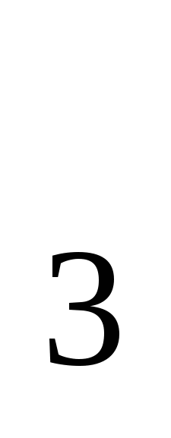=0,67. Какое из трёх приближений является лучшим?
Решение: Вычислим абсолютные погрешности приближений:
е_{х1} =⏐2/3- 0,6⏐=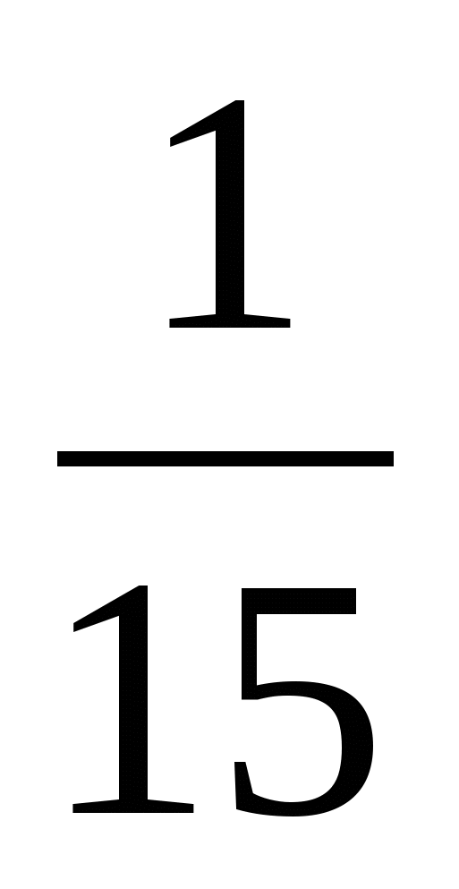; е_{х2} =⏐2/3- 0,66⏐=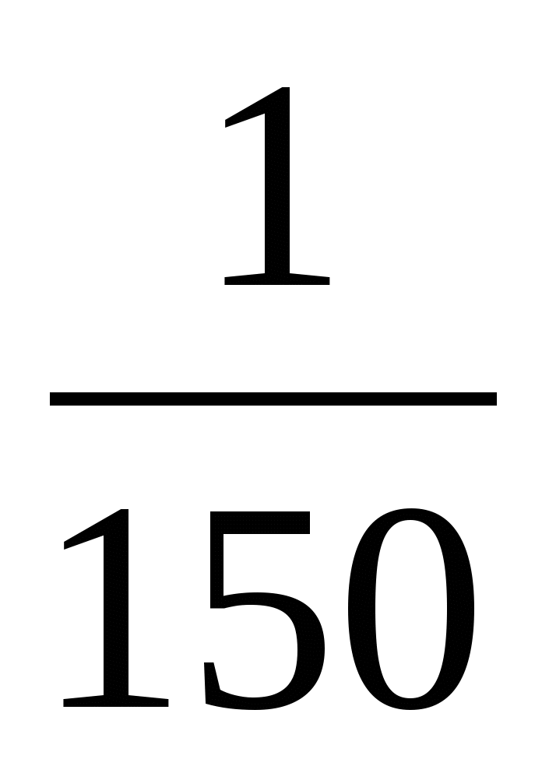; е_{х3} =⏐2/3- 0,67⏐=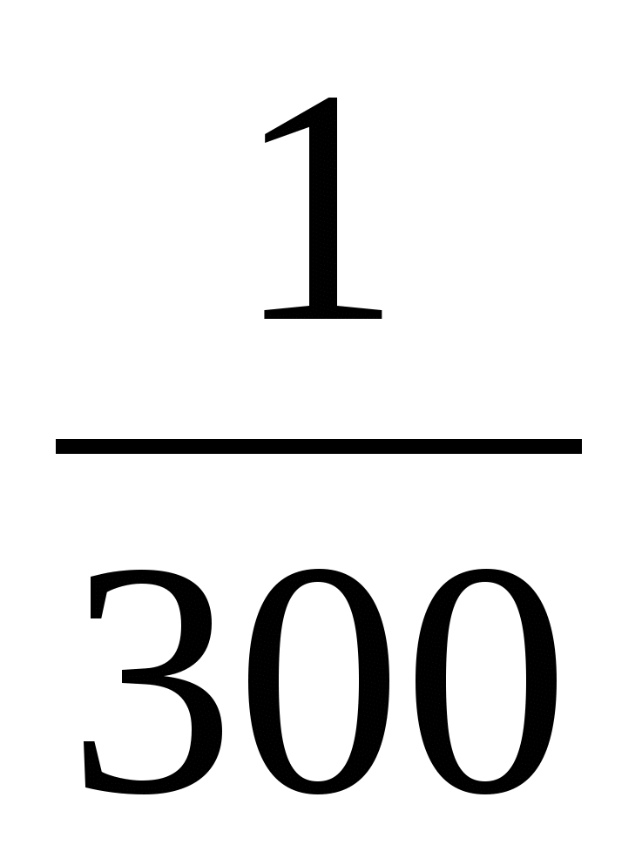.
Так как величина е_{х3} является наименьшей из трех просчитанных, то наилучшим приближением числа Х = 2/3 является х=0,67.
Верные цифры числа
Определение: Цифра m приближенного числа х, называется верной в широком смысле, если граница абсолютной погрешности числа х не превосходит единицы того разряда, в котором записывается цифра m.
В числах, полученных в результате измерений или вычислений и используемых при расчетах в качестве исходных данных, а также в десятичной записи приближенного значения числа, все цифры должны быть верными.
Пример: Указать верные цифры следующих чисел:
а) 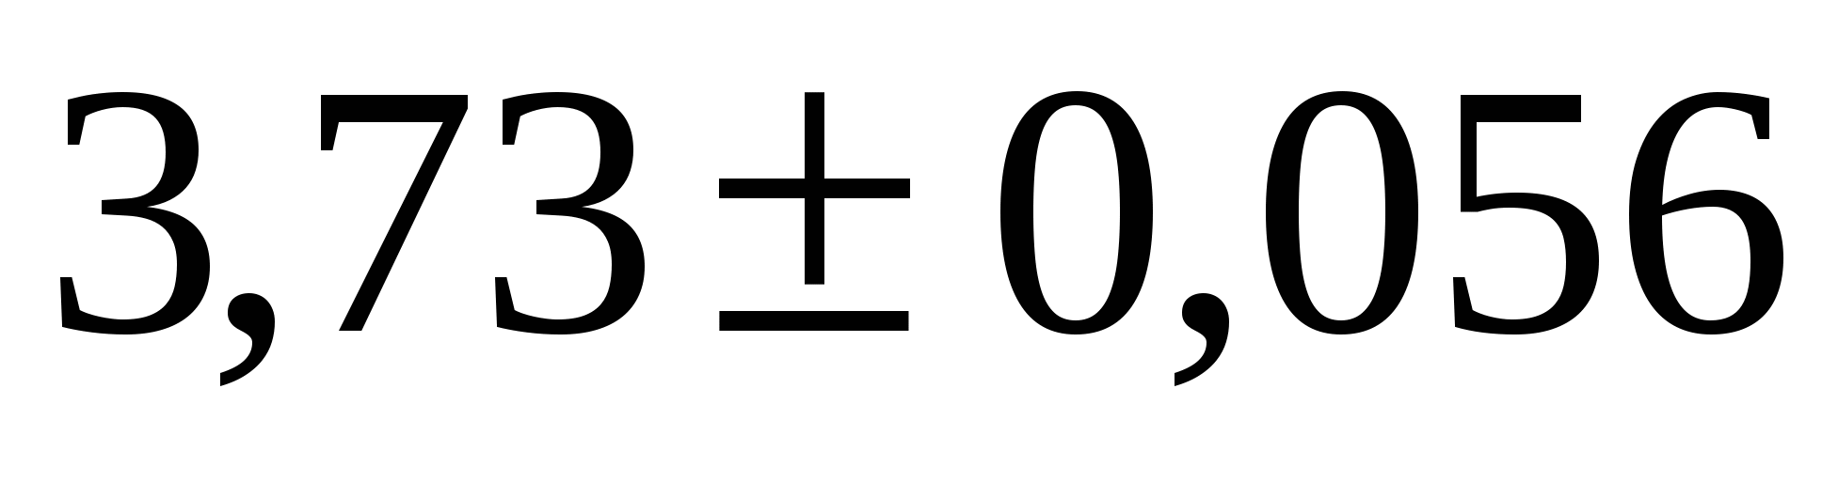; б) 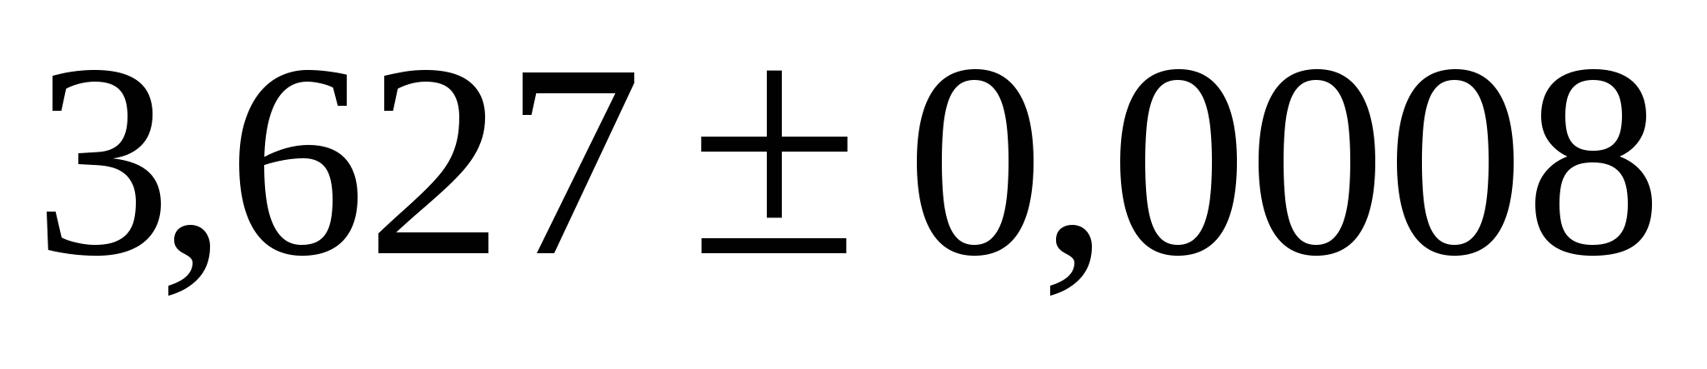.
Решение: а) Граница погрешности Δх =0,056 не превосходит единицы разряда десятых (0,056<0,1). Значит, верными являются цифры 3 и 7.
б) Так как Δх =0,0008<0,001, то все цифры приближенного числа 3,627 верны.
Определение: Цифры в записи приближенного числа, о которых неизвестно, являются ли они верными, называют сомнительными.
Определение: Значащими цифрами приближенного числа называются все его верные цифры, кроме нулей, стоящих перед первой цифрой (слева направо), отличной от нуля.
Пример: 0,2409 – четыре значащие цифры; 24,09 - четыре значащие цифры; 100,700 - шесть значащих цифр.
Выдача числовых значений ЭВМ, как правило, устроена таким образом, что нули в конце записи числа, даже если они верные, не сообщаются.
В процессе вычислений часто происходит округление чисел, т.е. замена чисел их значениями с меньшим количеством значащих цифр.
Литература
Малышева Т.А. Численные методы и компьютерное моделирование. Лабораторный практикум по аппроксимации функций [Электронный ресурс] : учебно-методическое пособие / Т.А. Малышева. — Электрон. текстовые данные. — СПб. :

Вопросы и задания для проверки и самоконтроля
- Что такое абсолютная погрешность приближенного значения величины?
- Что такое относительная погрешность приближенного значения величины?
- Какие цифры в записи приближенного числа называются верными в широком смысле? Как определить количество верных цифр числа?
- Какие цифры в записи приближенного числа называются значащими? Как определить количество значащих цифр числа?

Погрешности арифметических действий. Оценка погрешностей результатов действий над приближенными значениями чисел.
План
- Погрешности приближенного значения числа.
- Вычисление погрешности арифметических действий.
- Оценка погрешностей значений функции.
Погрешности приближенного значения числа
Определение: Относительной погрешностью  приближенного числа х числа Х называется отношение абсолютной погрешности Δх этого приближения к числу х, т.е.
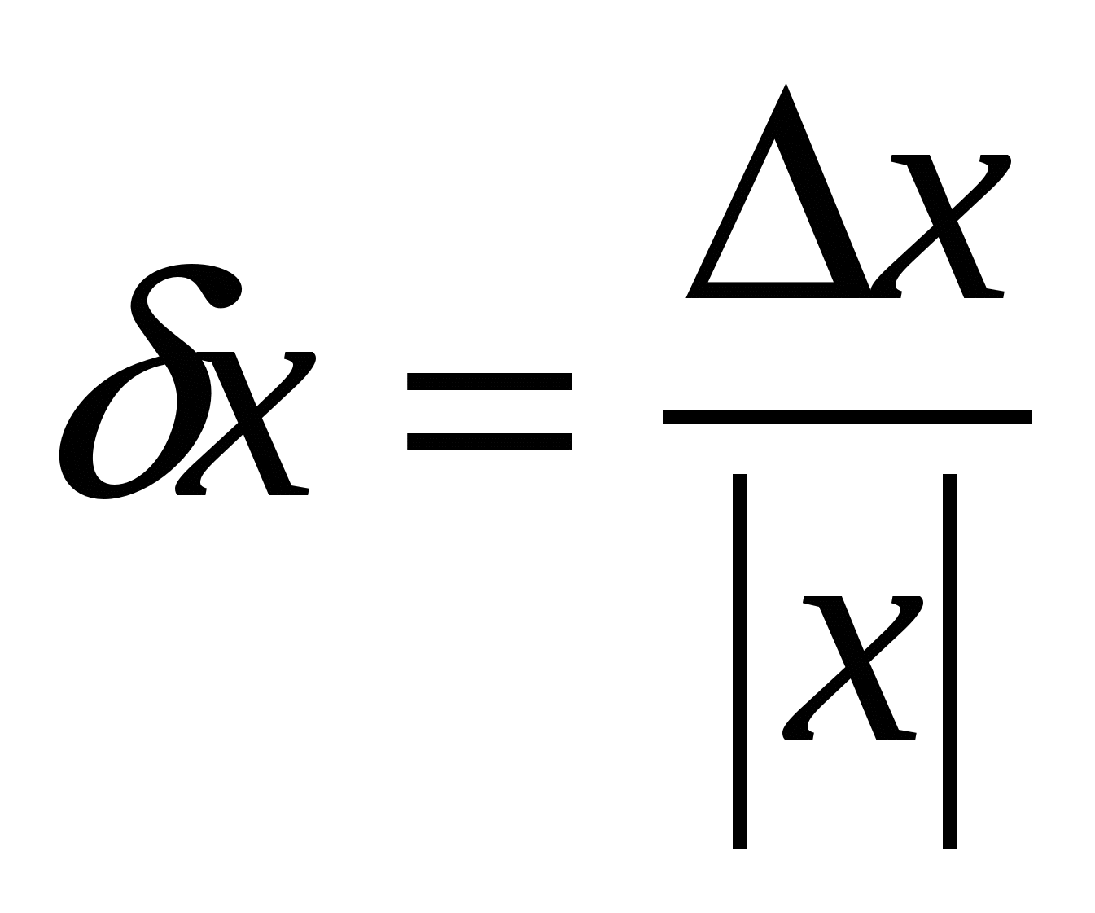(1.2)
Чем меньше относительная погрешность числа, тем выше качество измерений или вычислений.
Если первая значащая цифра в относительной погрешности меньше 5, то граница относительной погрешности определяется из неравенства 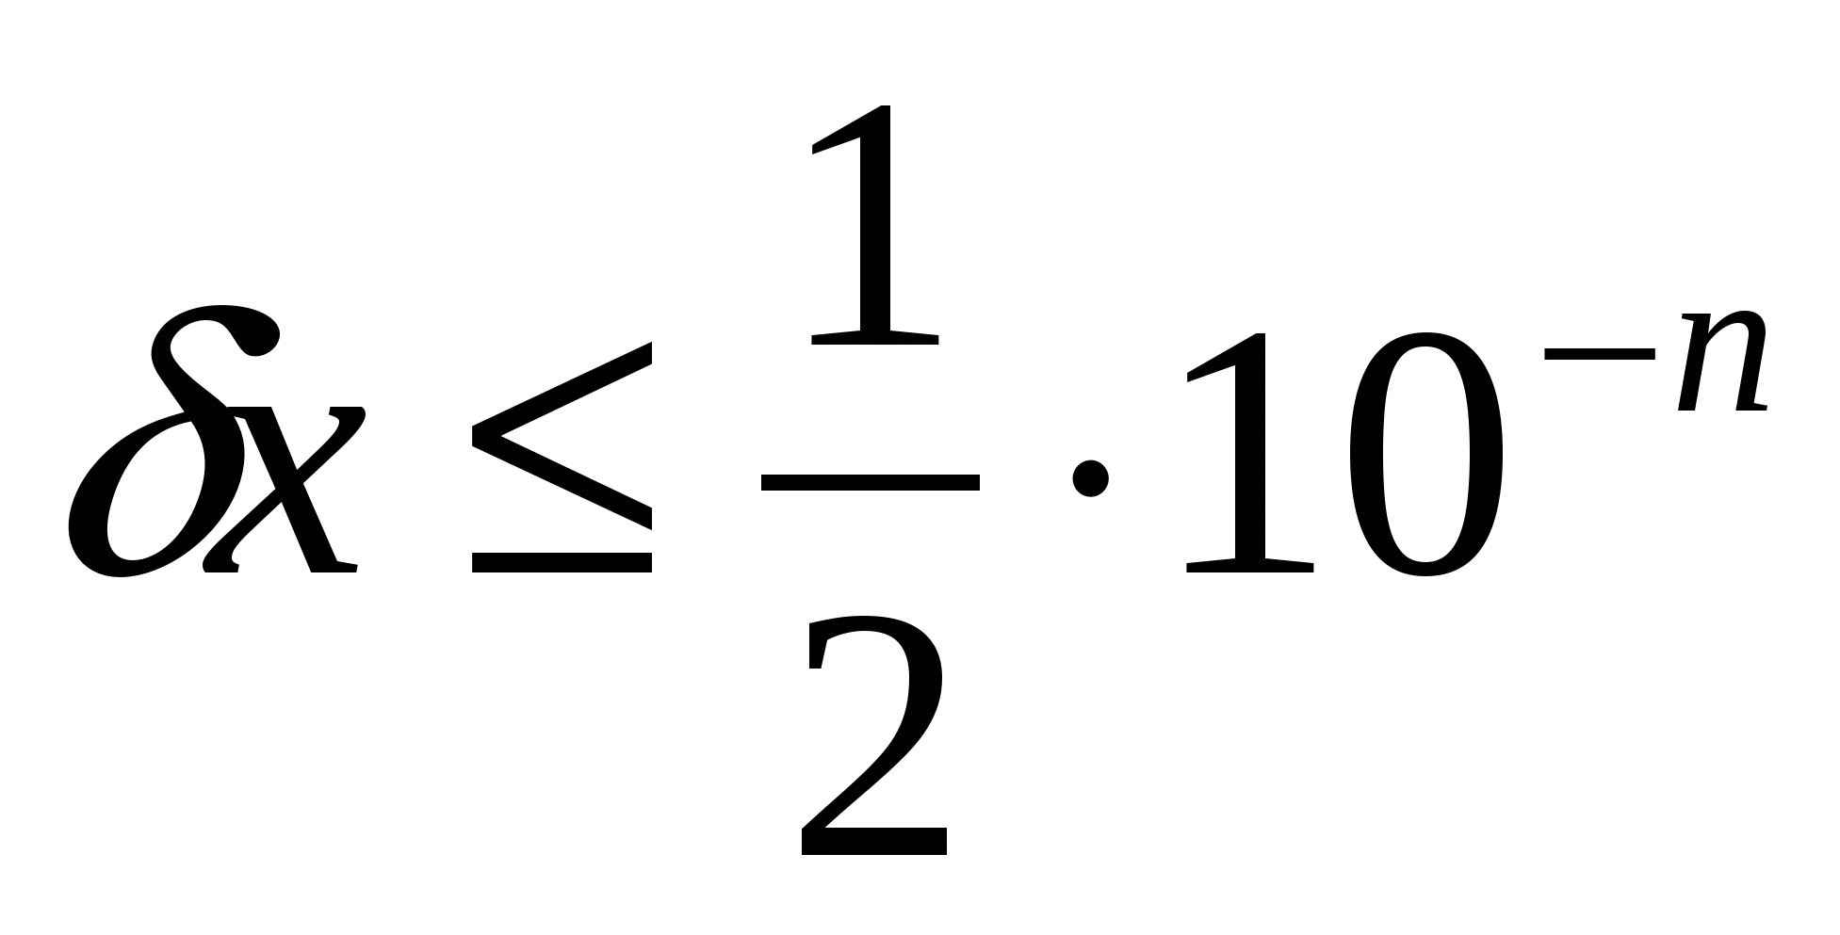(1.3), где n- количество верных цифр.
Заключение:
При решении задач погрешность вызывается тремя причинами:
- Неопределенность при задании входных данных, которая приводит к неопределенности в ответе. Ответ может быть указан лишь с погрешностью, которая называется неустранимой.
- При фиксированных входных данных ответ вычисляется с помощью приближенного метода. Такая погрешность называется погрешностью метода вычислений.
- Выбранный метод решения реализуется неточно из-за ошибок округления при вычислениях. Такая погрешность называется погрешностью округления.
Вычисление погрешностей арифметических действий
Задача: Имеются приближённые данные с известными оценками погрешностей. С данными производится арифметическая операция. Какое влияние на погрешность результата оказывают погрешности исходных данных?
- Сложение и вычитание:
Абсолютная погрешность алгебраической суммы приближенных значений не превышает суммы абсолютных погрешностей этих значений:
(x+y) ≤x+y.
Вычислим относительные погрешности суммы и разности, пользуясь формулой (1.2):
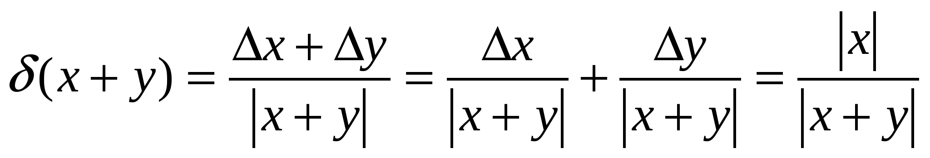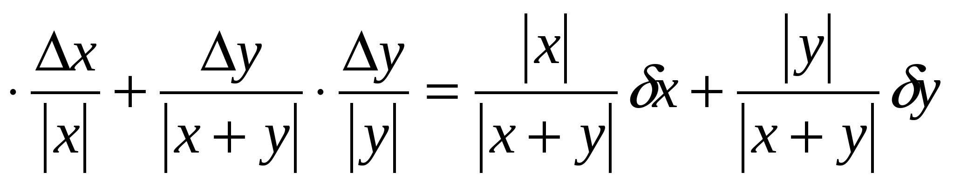;
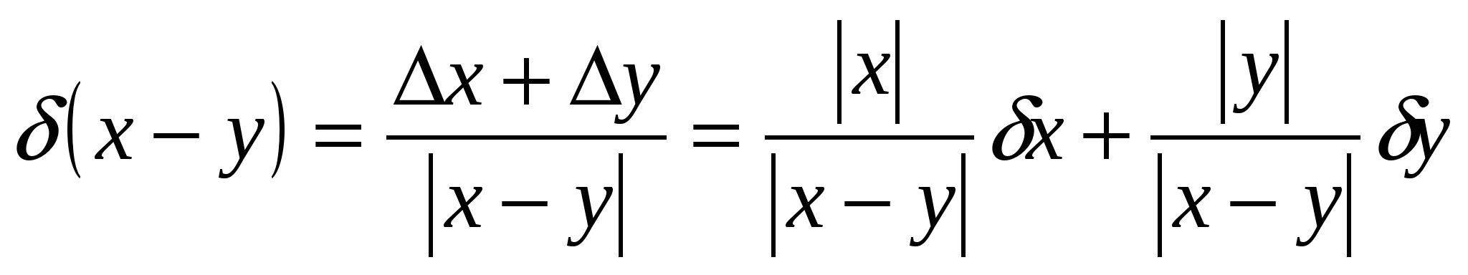.
Пример: x = 62,425, y = 62,409. Найти разность и погрешность разности.
Решение: Имеем х-у = 62,425-62,409 = 0,016.
Граница абсолютной погрешности разности: , поэтому в числе 0,016 только 2 верные цифры (следовательно, можно было округлить до сотых). Сравним погрешности результата и исходных данных:
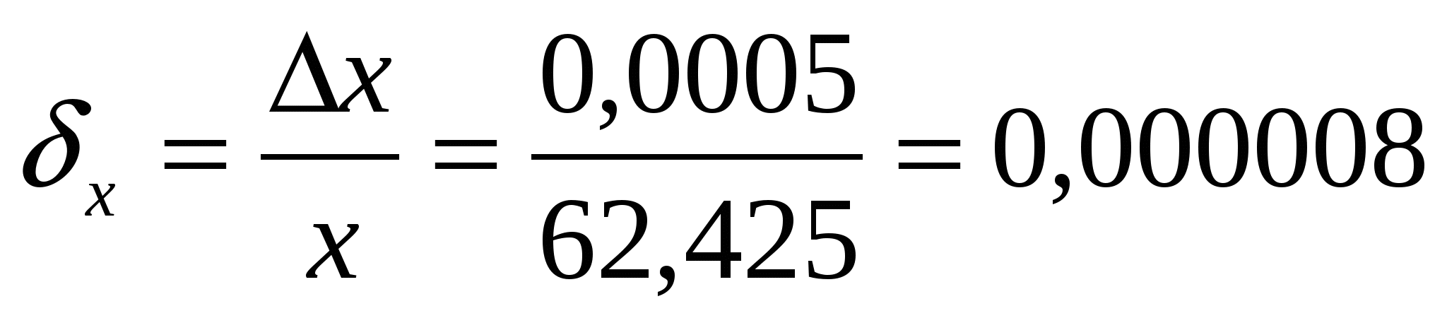, 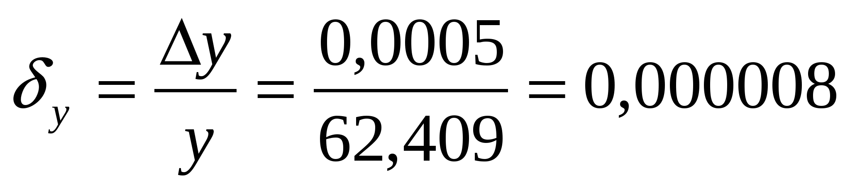, 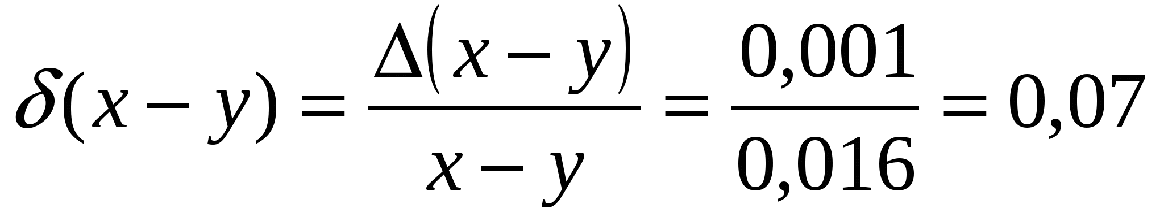.
Таким образом, в данном случае относительная погрешность разности оказалась почти в 8000 раз больше относительной погрешности исходных данных.
2) Умножение и деление:
Принимая во внимание свойства логарифмов: ln(xy)=lnx+lny,
ln(x/y) =lnx-lny и приближённую формулу 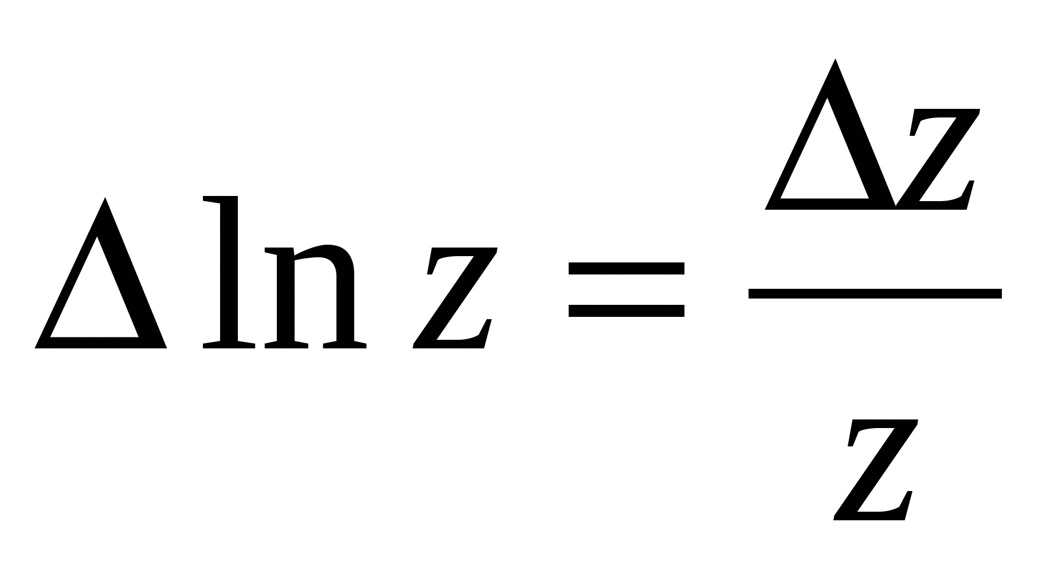, имеем:
, (знак «±» не влияет величину погрешности),
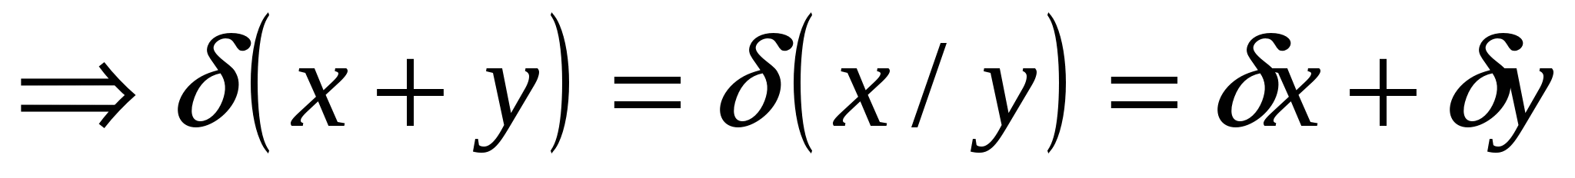
Таким образом, абсолютные погрешности произведения и частного:
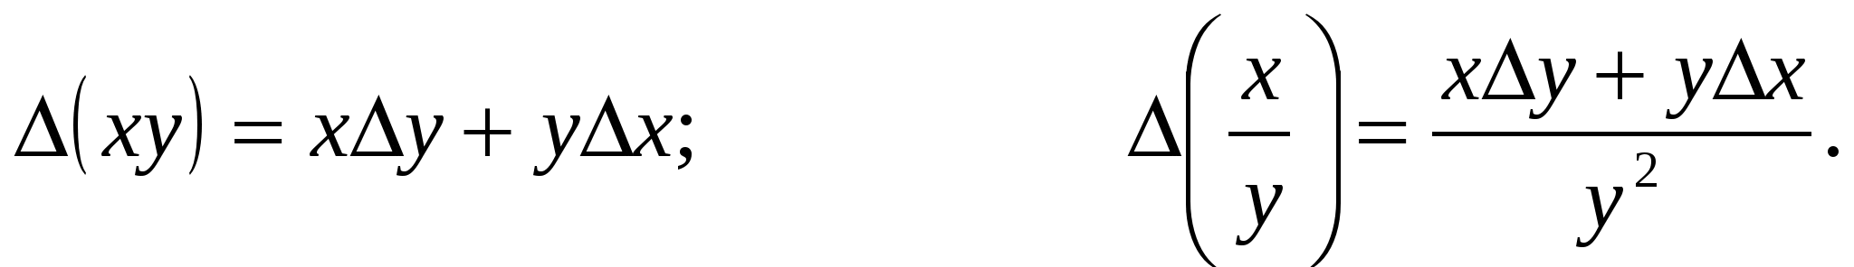
Пример: x=43,1, y=5,72. Найти частное и погрешность результата.
Решение: Найдем частное 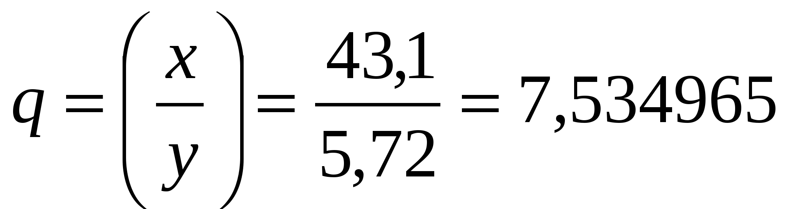
Найдём число верных цифр результата, для этого вычислим
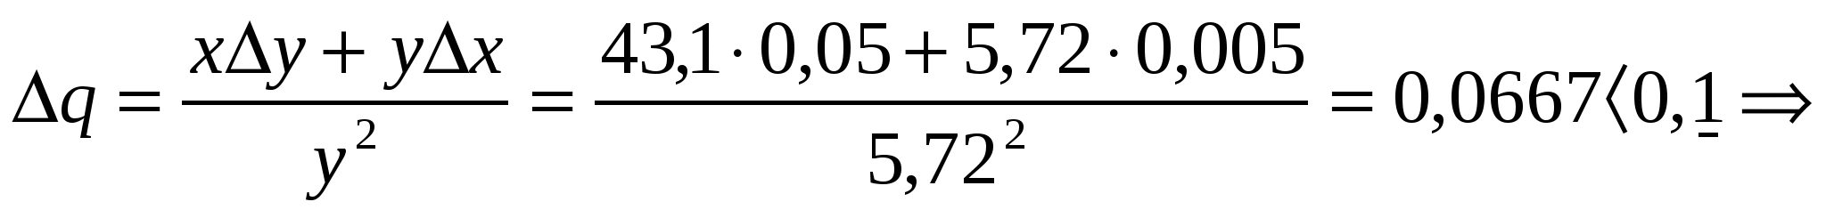частное имеет одну верную цифру. Округляя полученный результат с одной запасной цифрой, получим 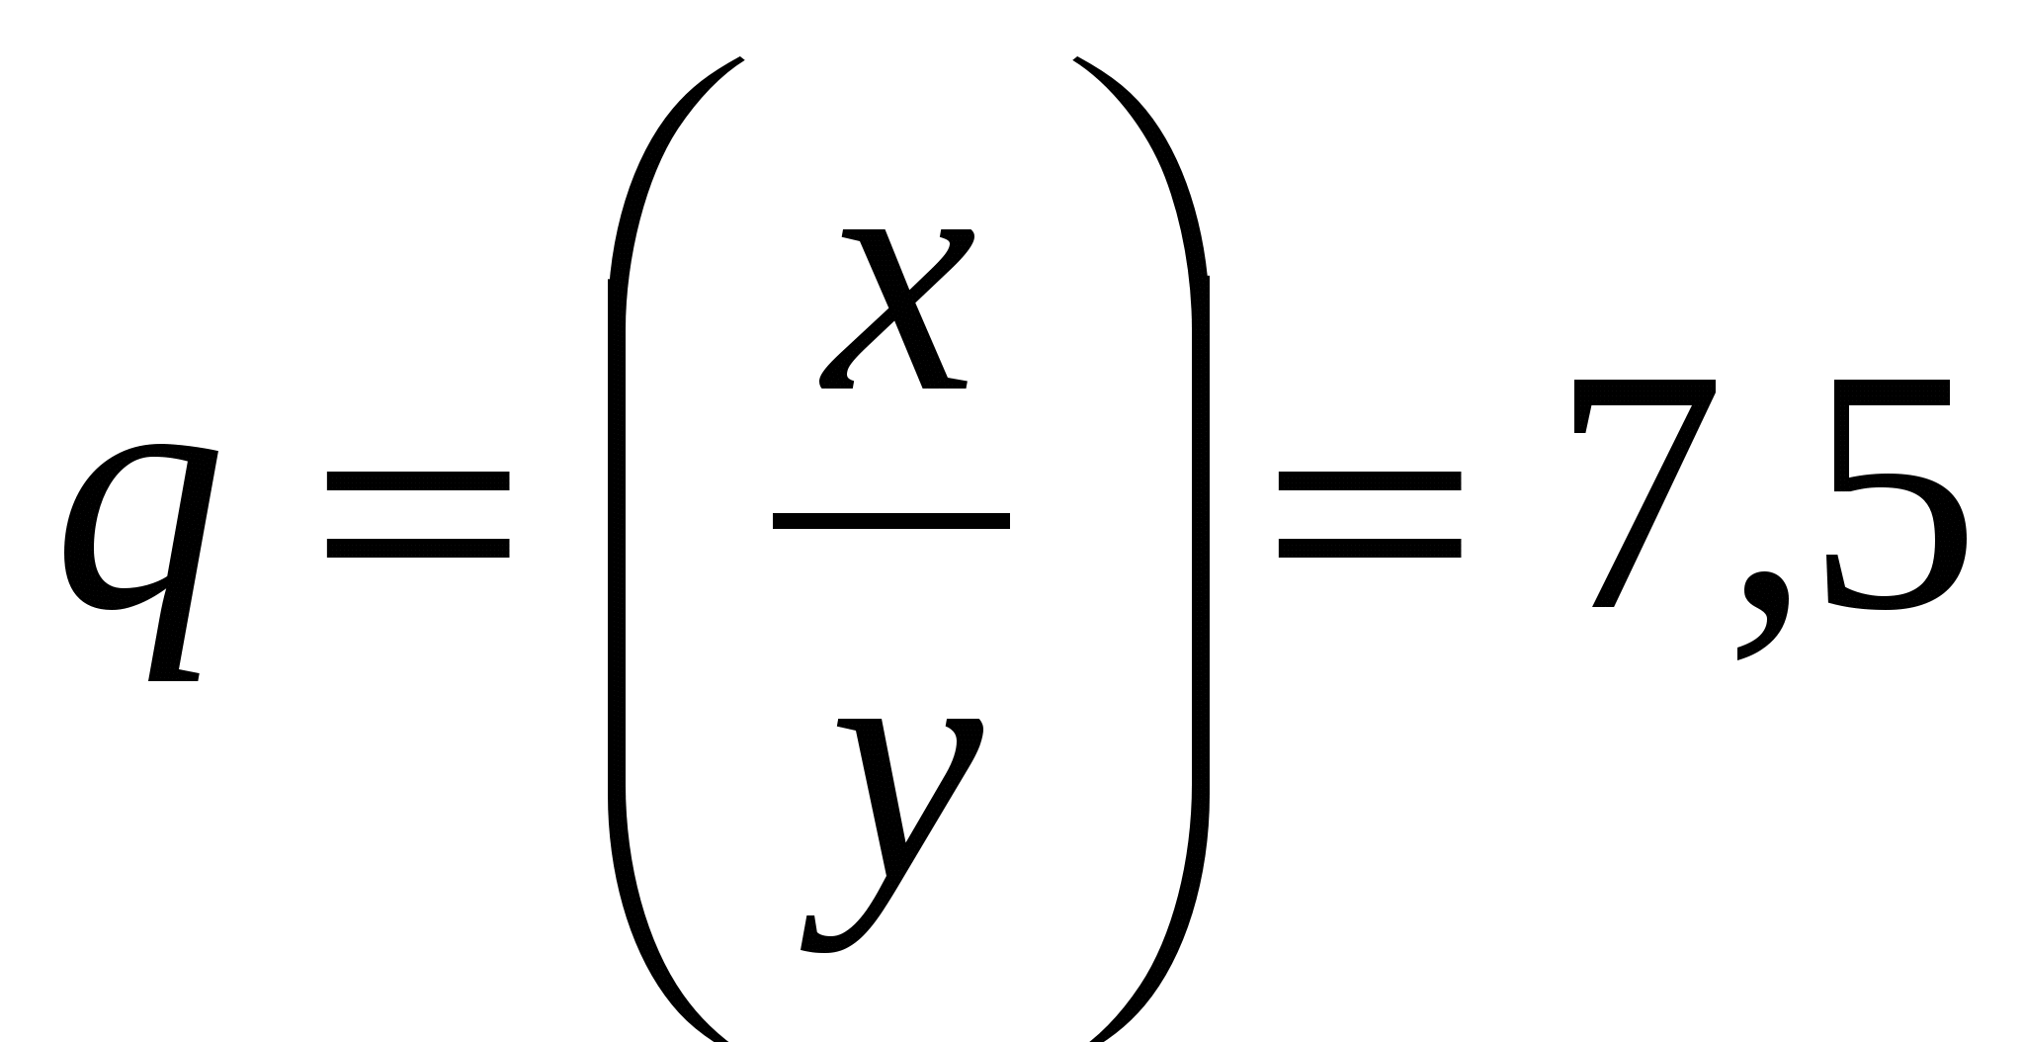.
Для удобства все формулы для вычисления погрешностей арифметических действий сведем в общую таблицу (таб.1.1).
Таблица 1.1
х#у
∆(х#у)
δ(х#у)
х+у
x+y
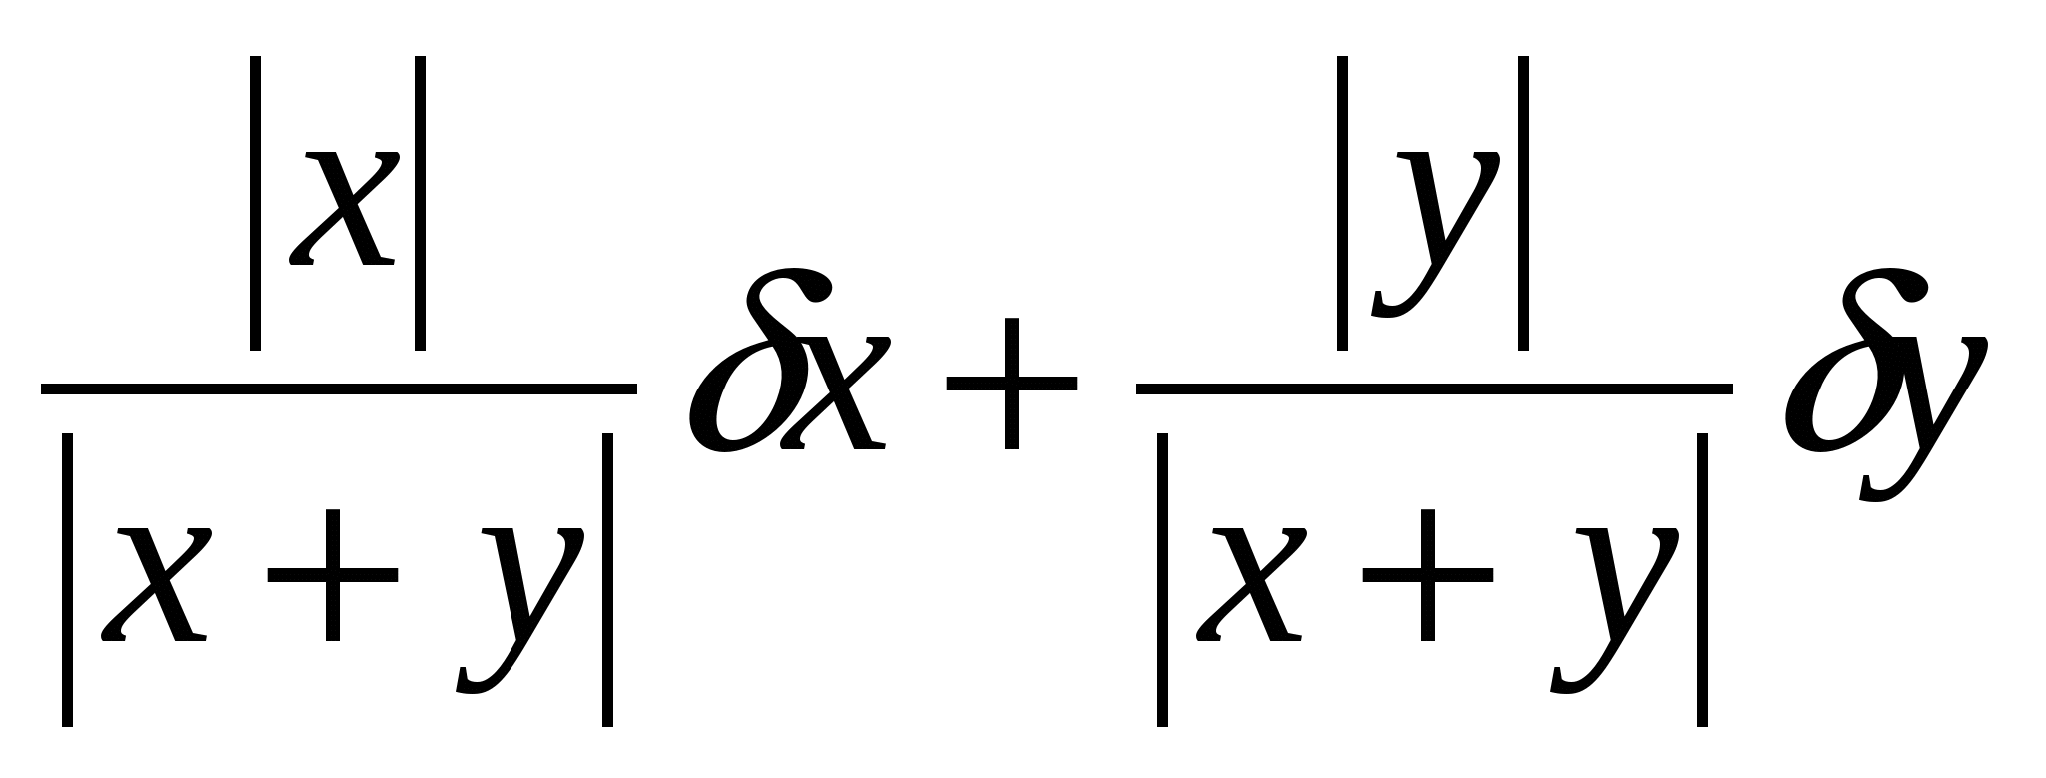
х-у
x+y
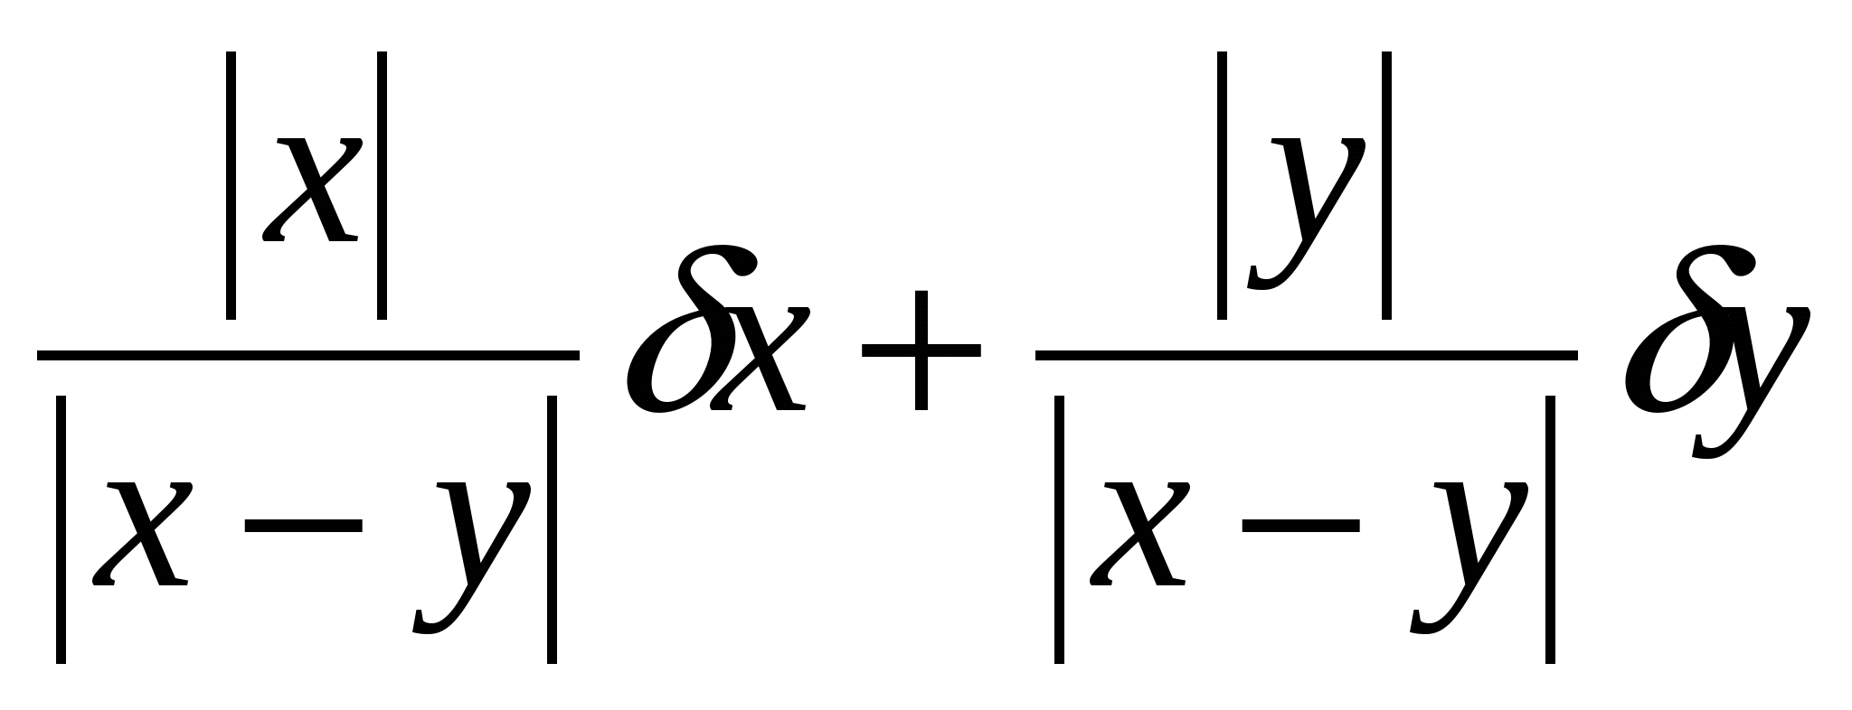
ху
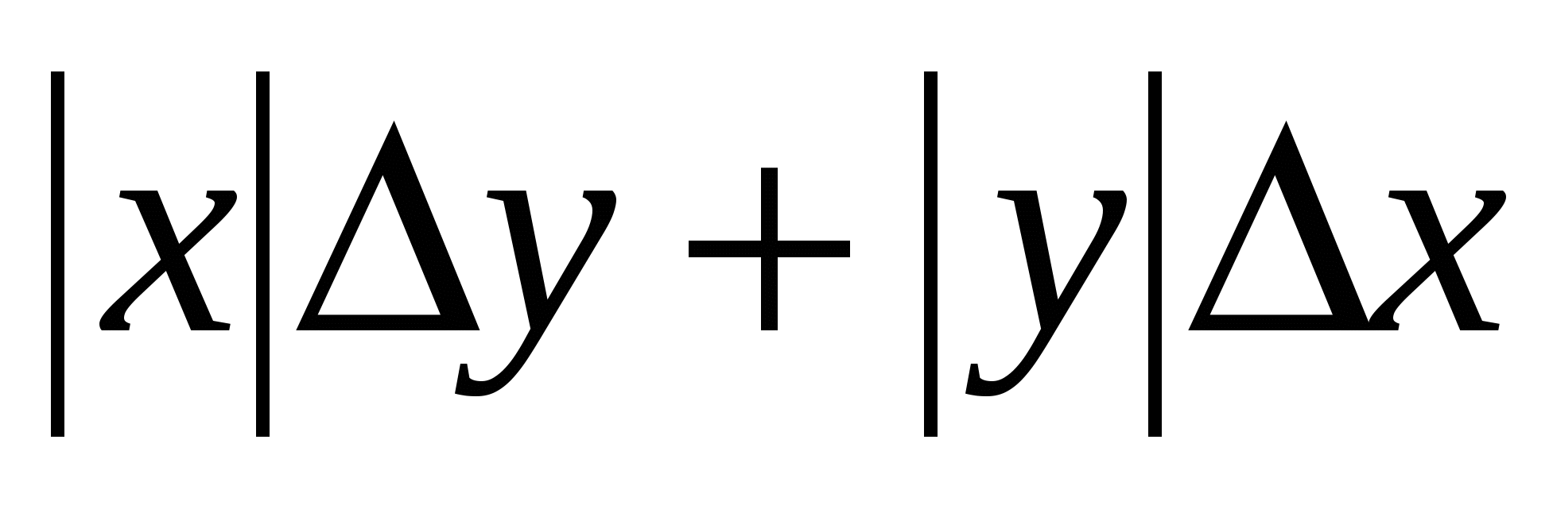
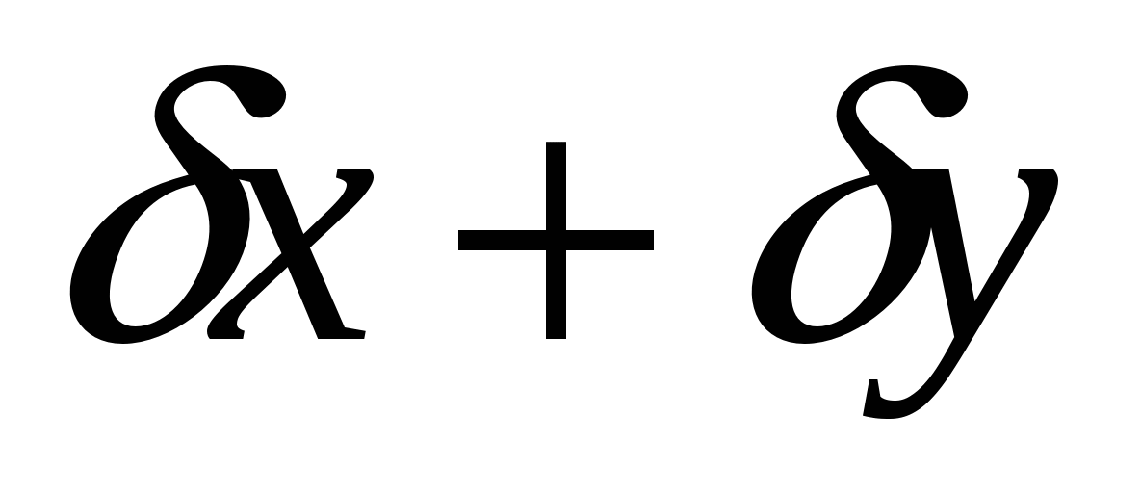
х/у
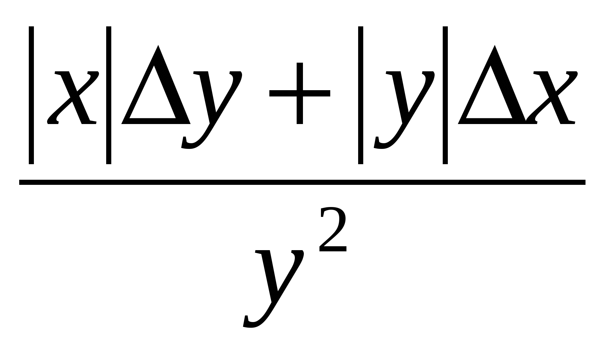

Оценка погрешностей значений функций
Вычисления по формулам нередко предполагают нахождение значений различных математических функций. При нахождении значения функции с помощью МК или компьютера, функция преобразуется к стандартным. Какая погрешность при этом допускается?
Пусть функция f(x) дифференцируема в некоторой окрестности точки х.
Пусть е_{х} - абсолютная погрешность аргумента, тогда абсолютная погрешность функции
е_{f} 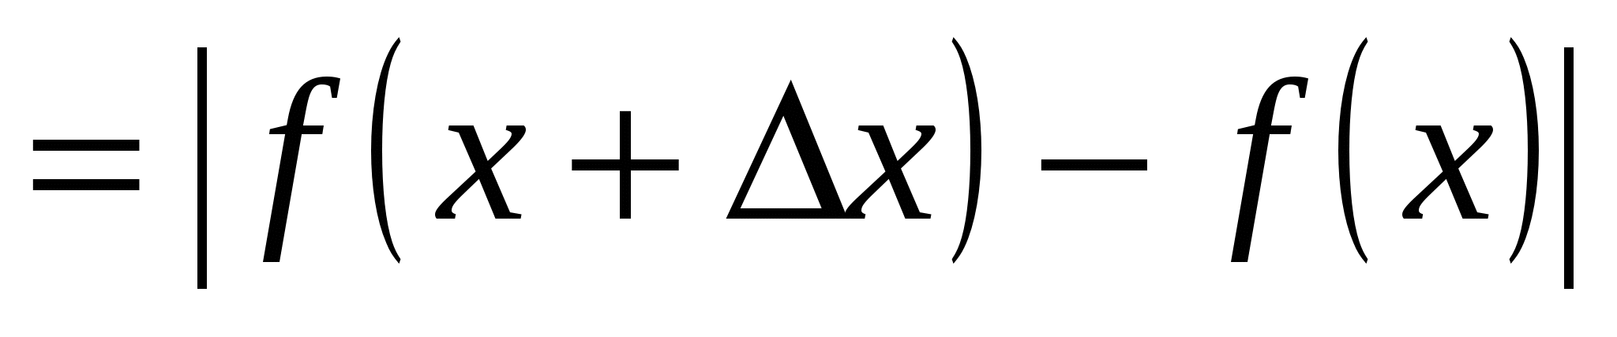.
Так как погрешность е_{х} очень мала по сравнению с аргументом х, воспользуемся равенством: 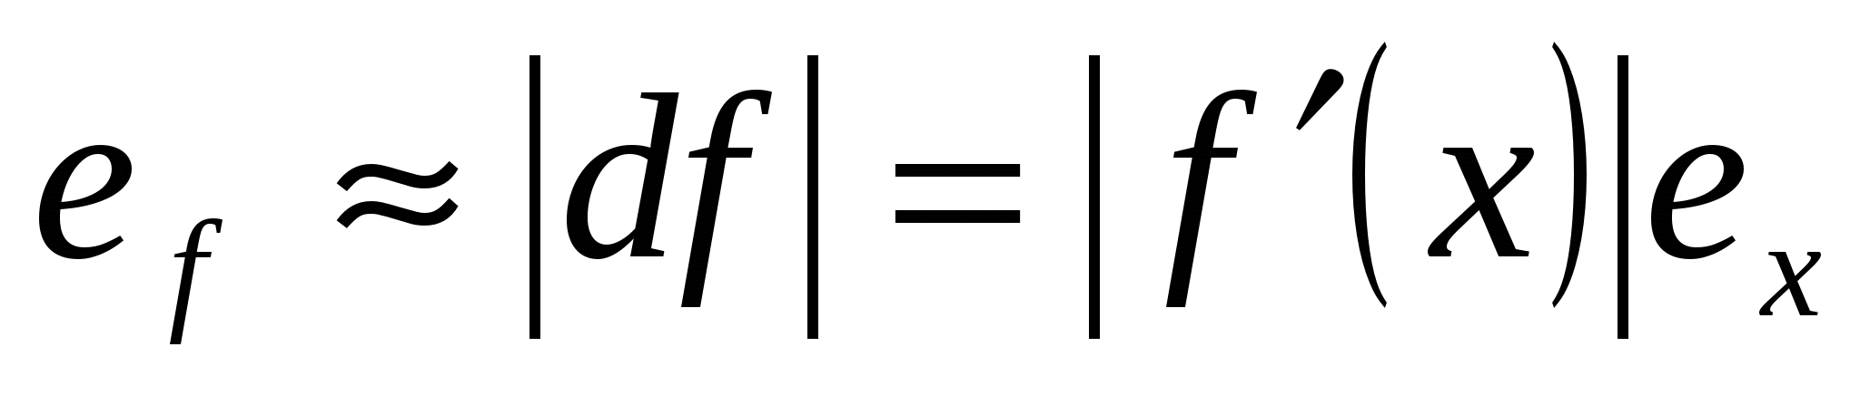. Заменим е_{х} на 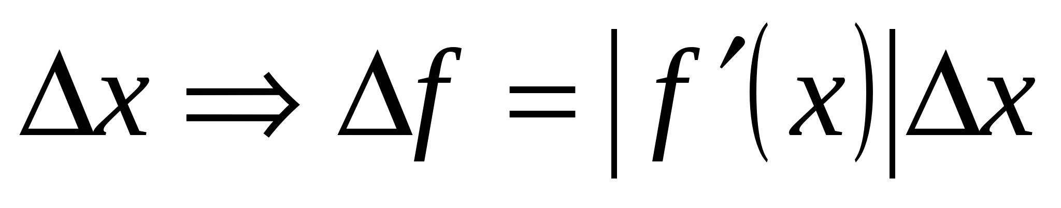. Тогда можно записать формулы для вычисления абсолютных погрешностей значений некоторых функций одной переменной (таб.1.2)

Таблица 1.2
f(x)
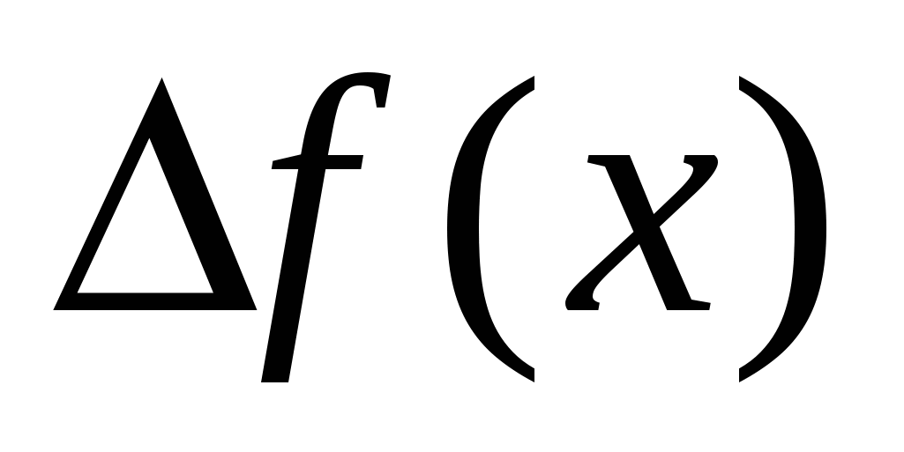
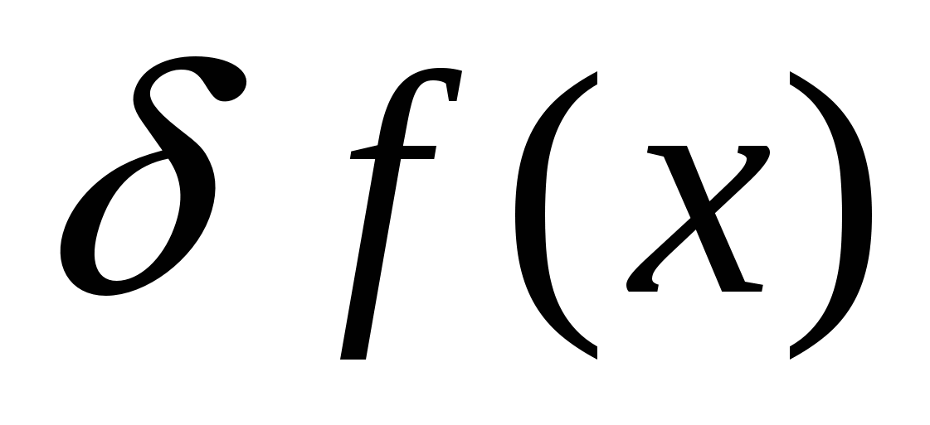
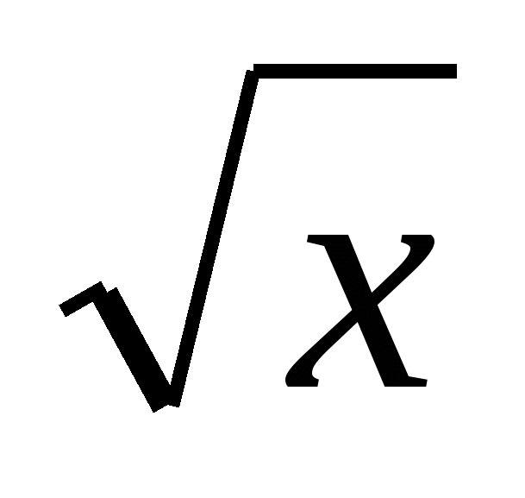
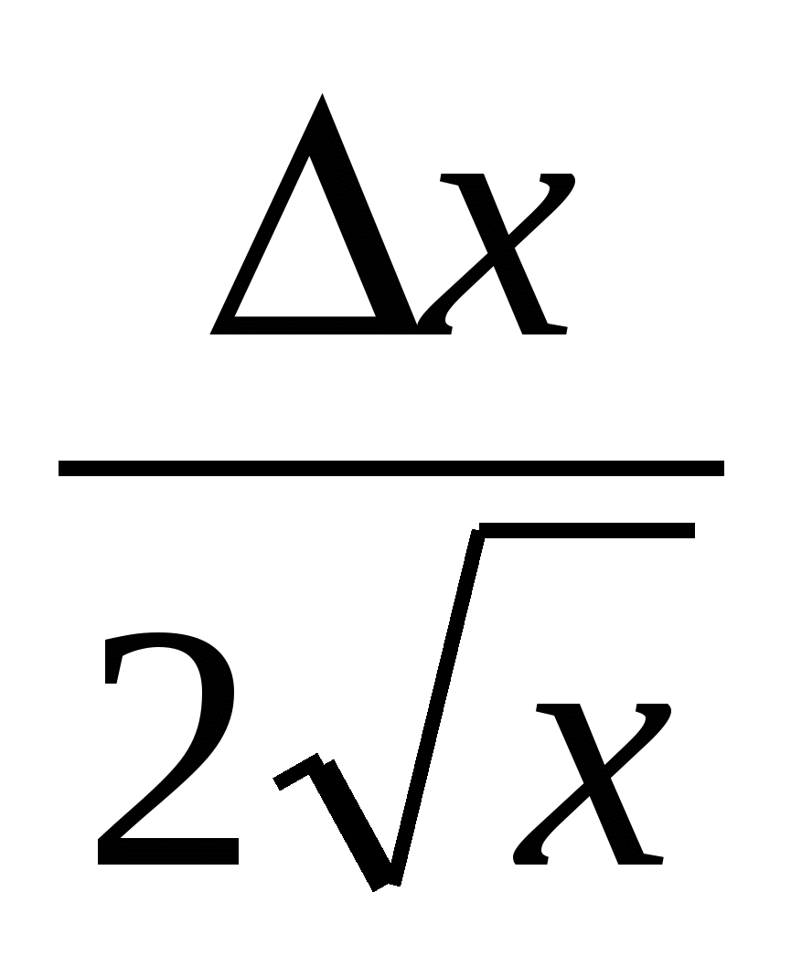
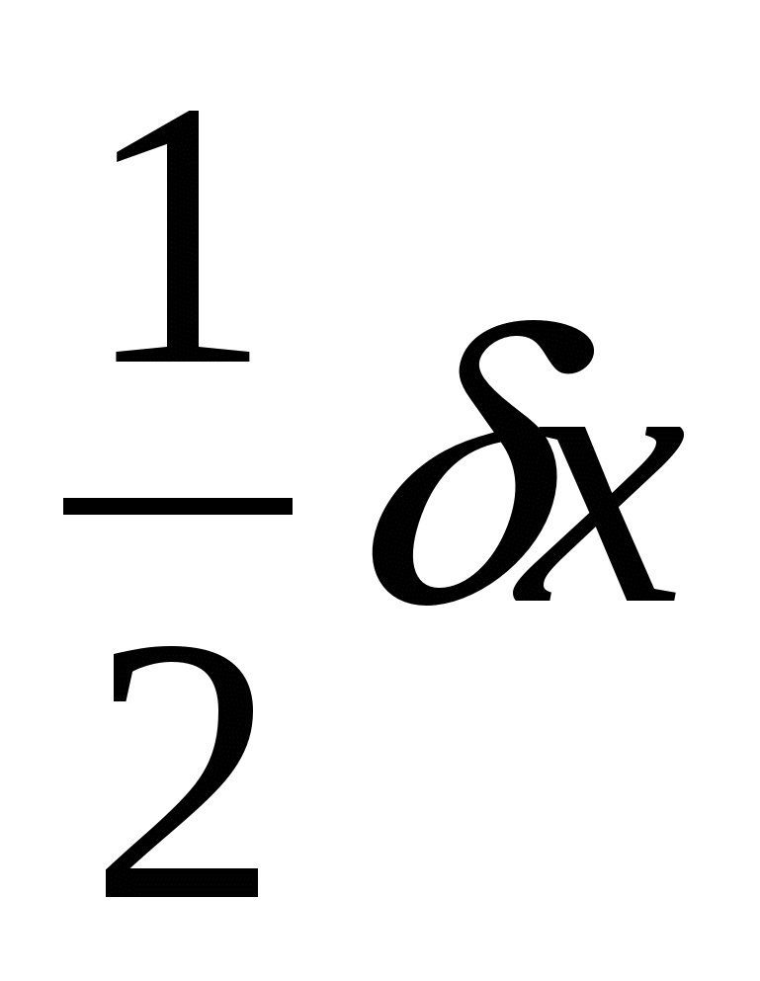

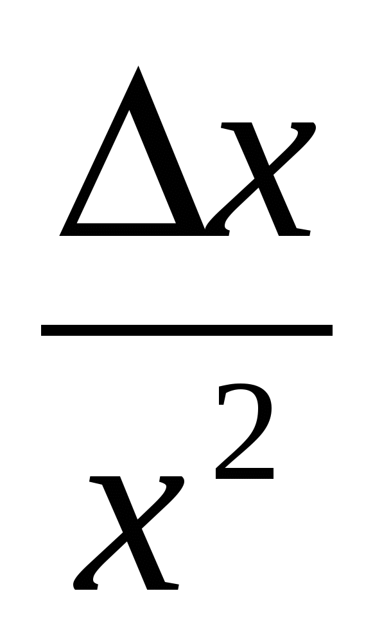
sin x
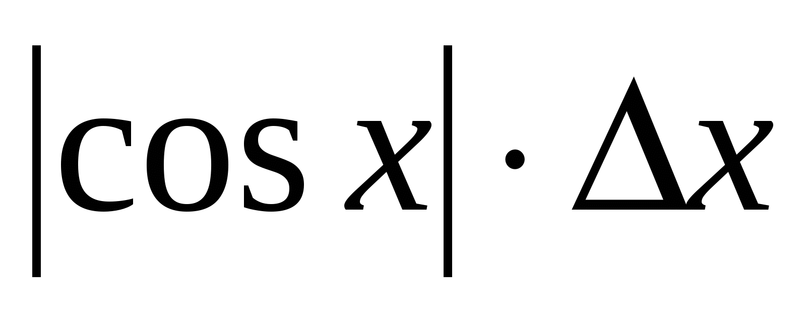
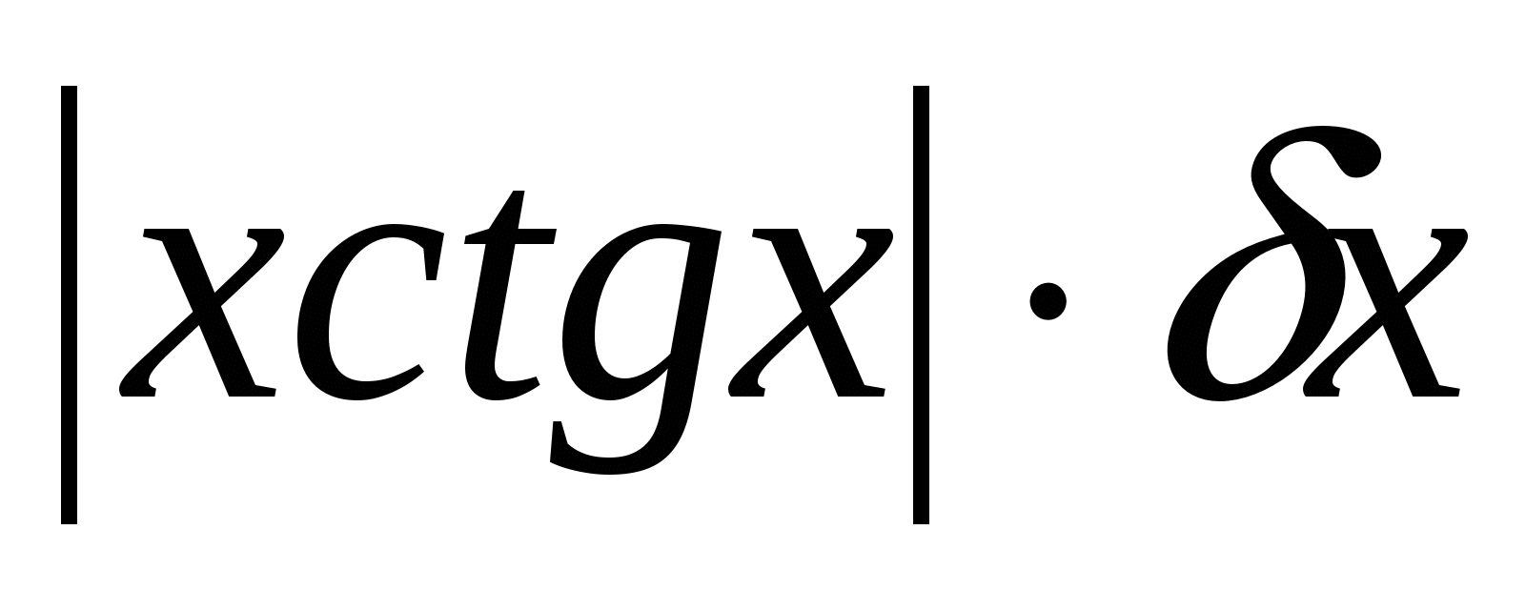
cos x
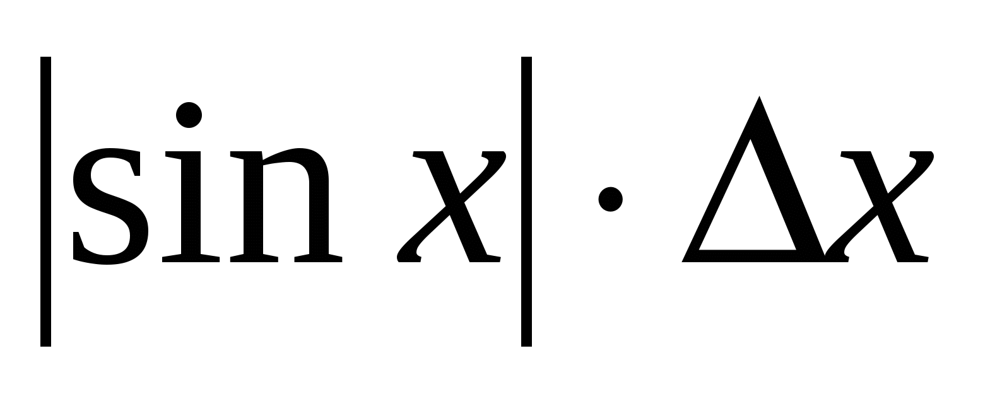
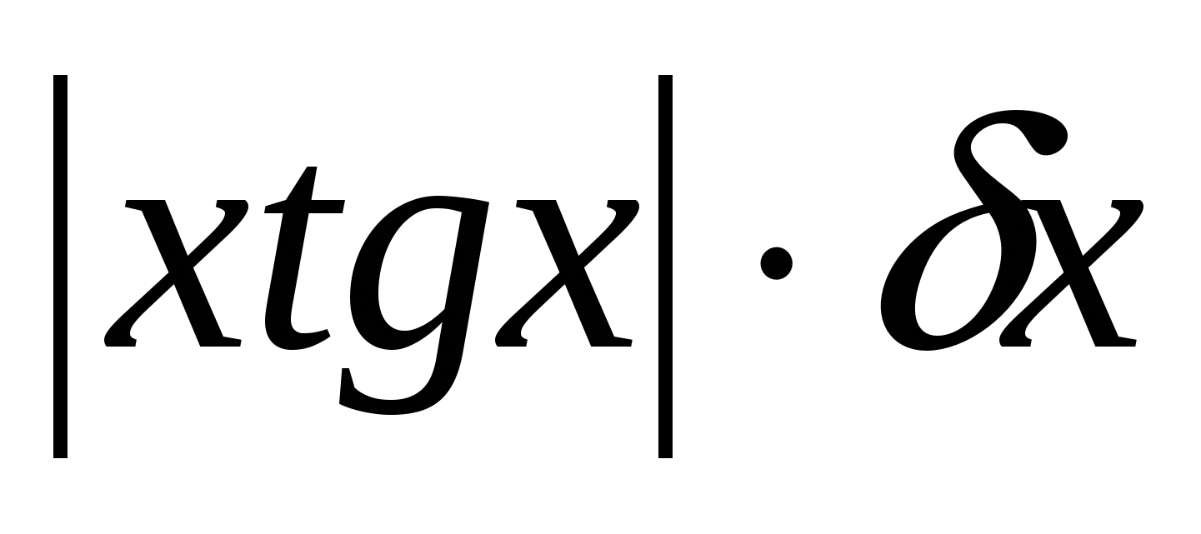
tg x
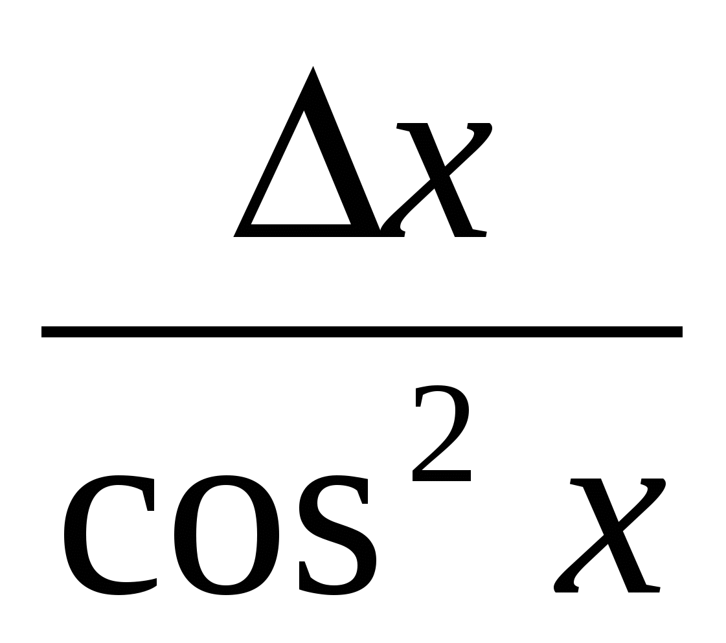
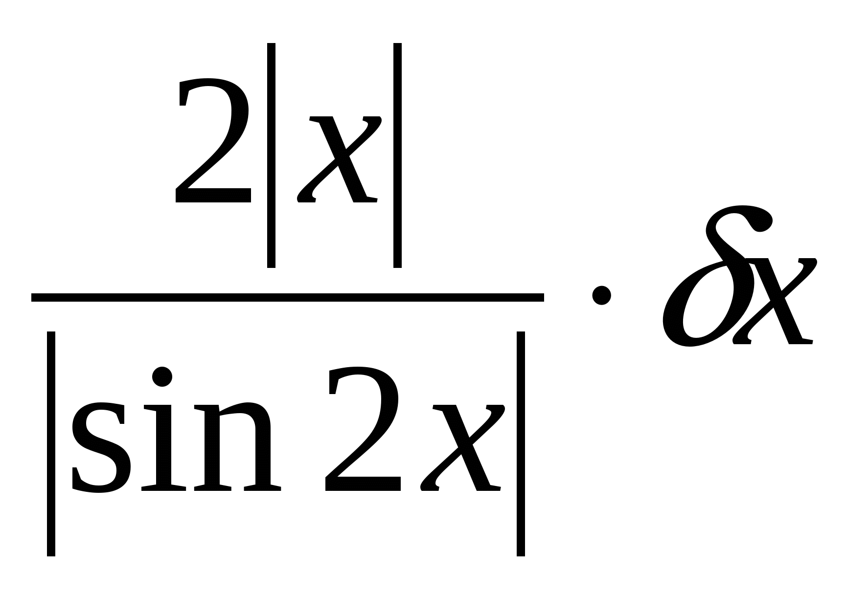
ln x
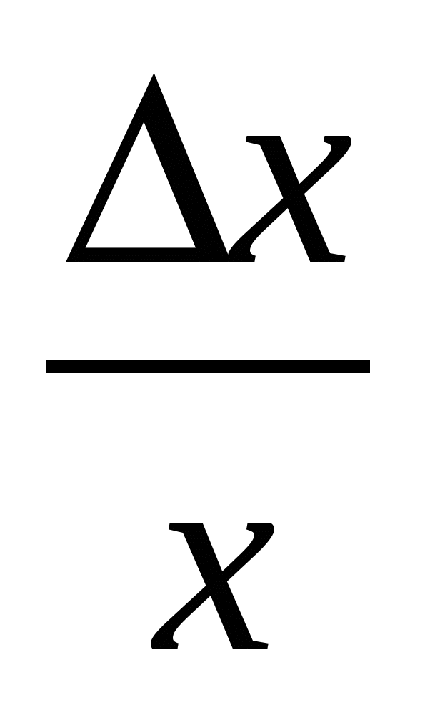
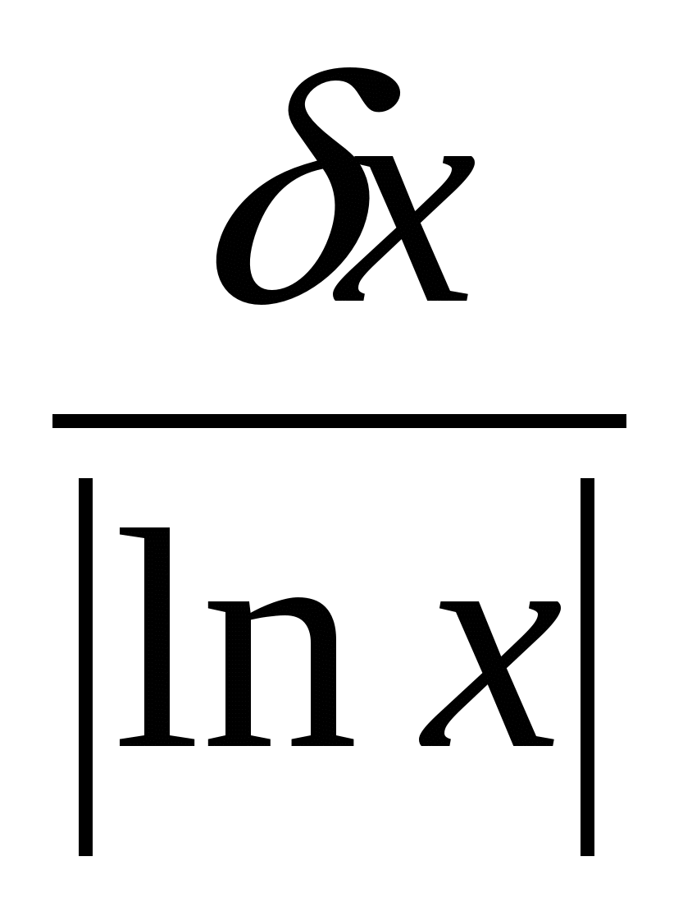
lg x
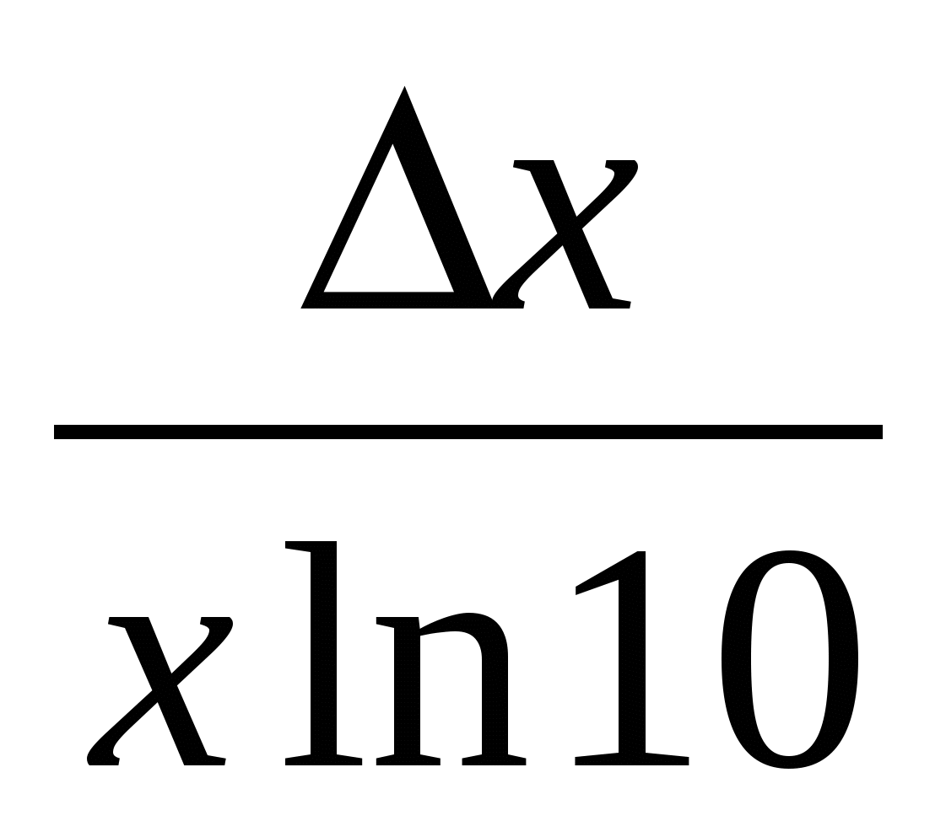
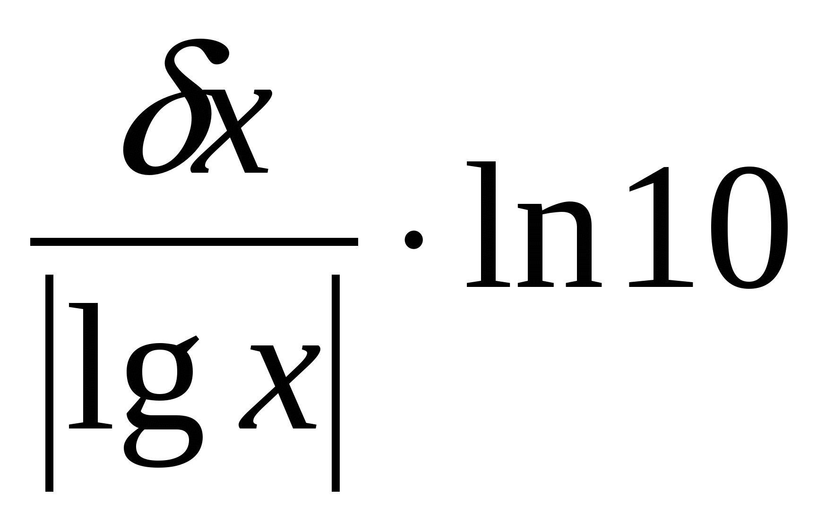
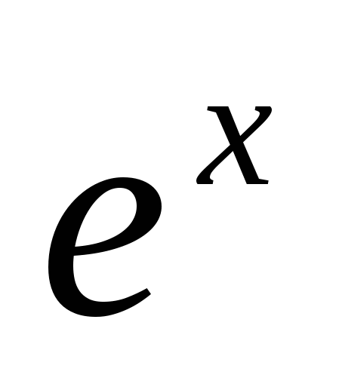
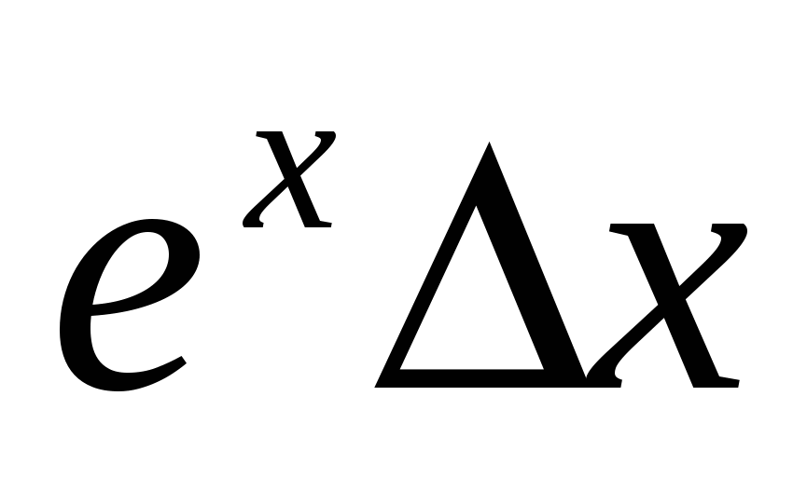
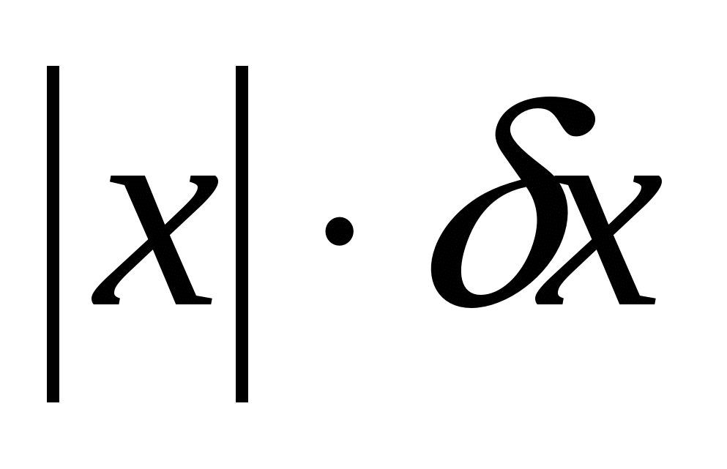
arcsin x
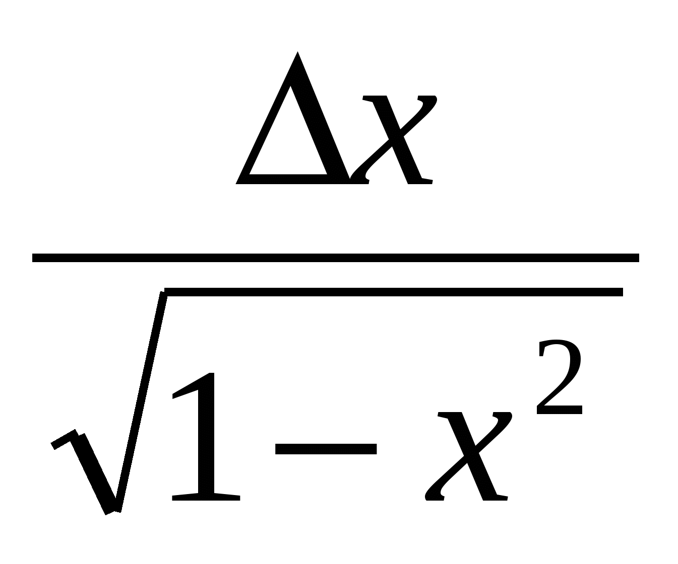
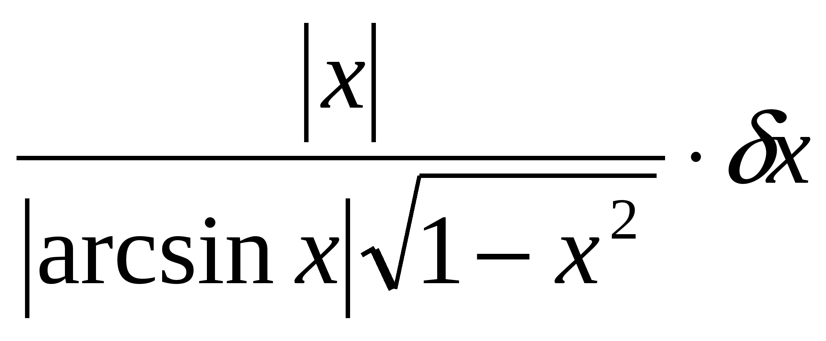
arccos x
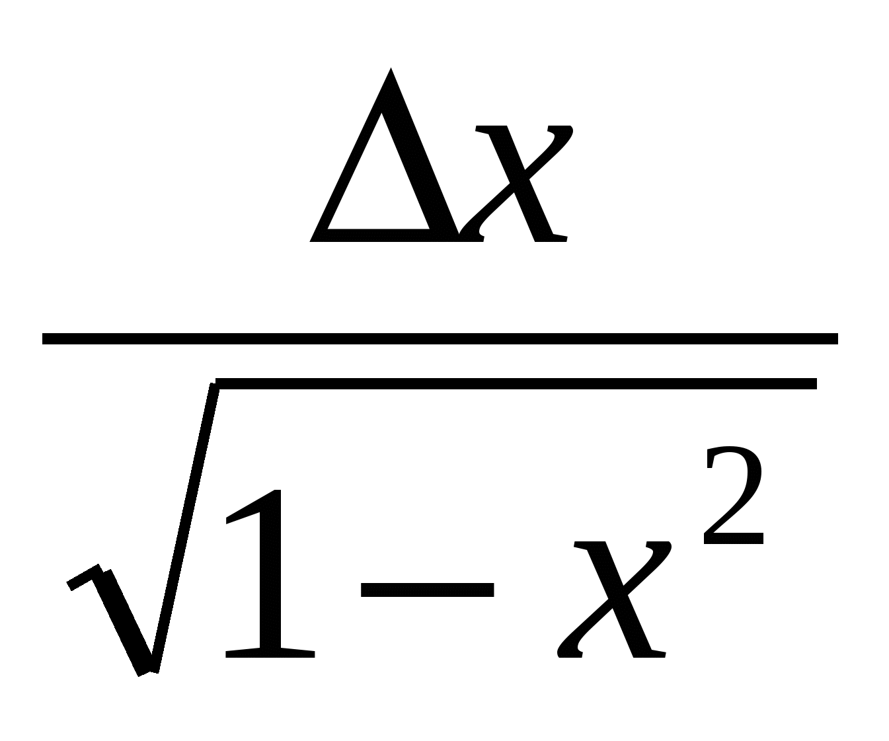
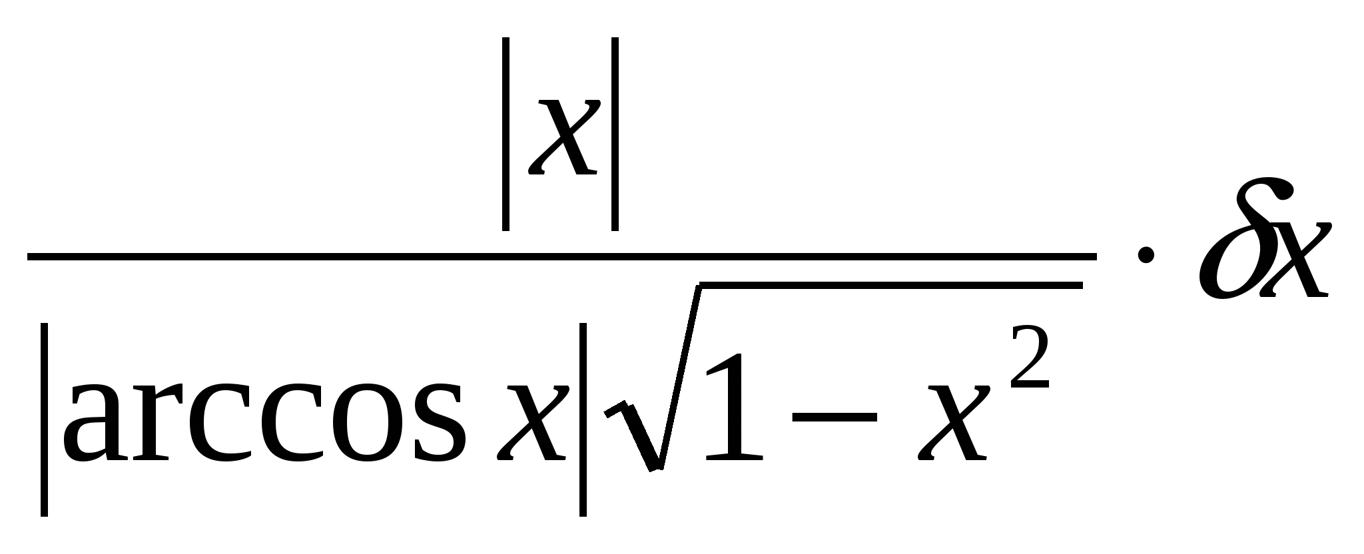
arctg x
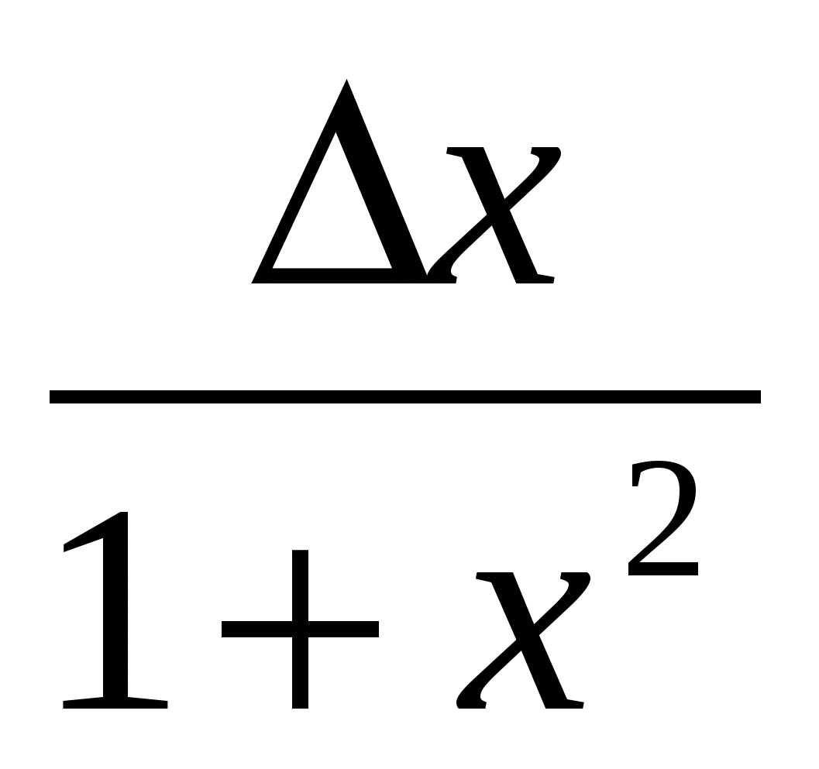
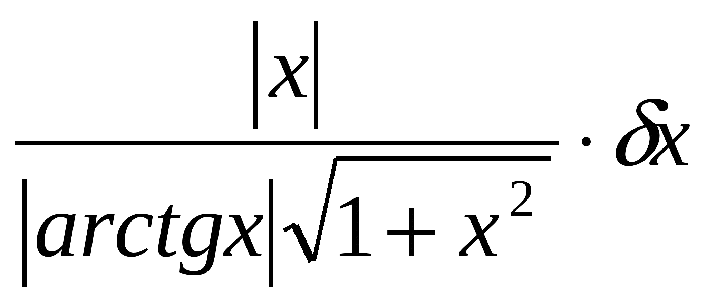
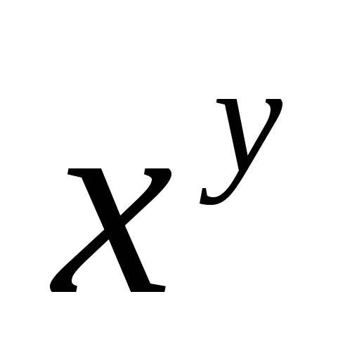
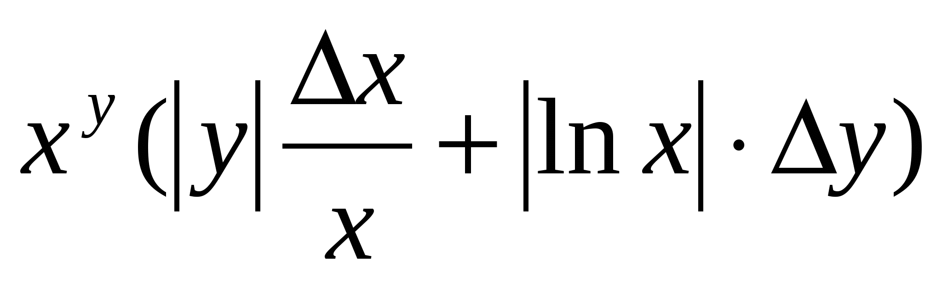
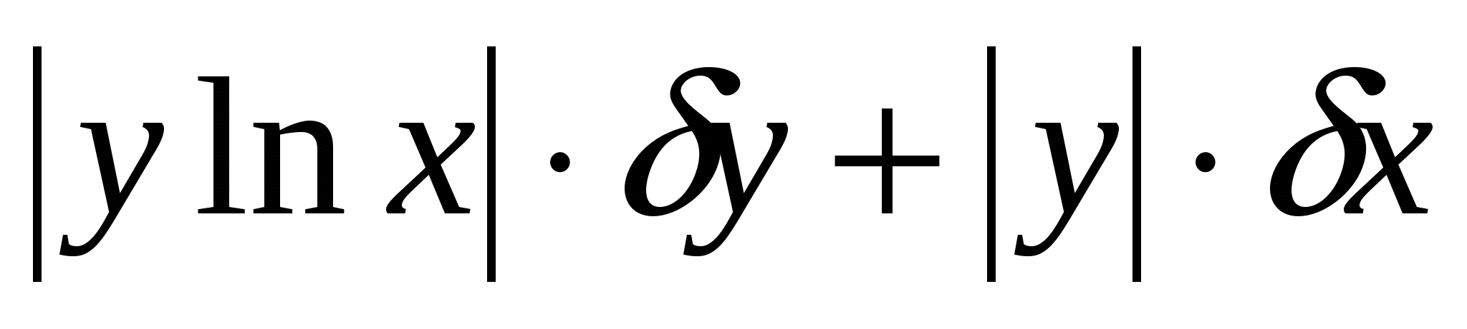
Пример: Пусть х=0,8, причем x=0,05, т.е. все цифры в числе верны. Вычислить значение sinx.
Решение: С помощью МК получаем sin0,8 =0,717356091. Для определения верных цифр в результате оценим его абсолютную погрешность: , отсюда следует, что в полученном значении sin0,8 имеет лишь одну верную цифру .Округляя результат с одной запасной цифрой, получим sin0,8=0,72.
Литература
- Кондаков Н.С. Основы численных методов [Электронный ресурс] : практикум / Н.С. Кондаков. — Электрон. текстовые данные. — М. : Московский гуманитарный университет, 2014. — 92 c. — 978-5-98079-981-6. — Режим доступа: http://www.iprbookshop.ru/39690.html
- Вагер Б.Г. Численные методы [Электронный ресурс] : учебное пособие / Б.Г. Вагер. — Электрон. текстовые данные. — СПб. : Санкт-Петербургский государственный архитектурно-строительный университет, ЭБС АСВ, 2017. — 152 c. — 978-5-9227-0786-2. — Режим доступа: http://www.iprbookshop.ru/78584.html
- Малышева Т.А. Численные методы и компьютерное моделирование. Лабораторный практикум по аппроксимации функций [Электронный ресурс] : учебно-методическое пособие / Т.А. Малышева. — Электрон. текстовые данные. — СПб. :

Вопросы и задания для проверки и самоконтроля
- Какое влияние на погрешность арифметических действий оказывают погрешности исходных данных?
- В какой зависимости находится абсолютная погрешность значения функции одной переменной от абсолютной погрешности значения аргумента?

Раздел 2. Численные методы.
Тема 2.1. Приближенные решения алгебраических и трансцендентных уравнений.
Постановка задачи решения уравнений. Отделение корней алгебраических и трансцендентных уравнений.
План
- Постановка задачи решения уравнений.
- Отделение корней алгебраических и трансцендентных уравнений.
Постановка задачи решения уравнений
Решение уравнений – одна из древнейших математических проблем. Не счесть приложений математики, в которых решение уравнений является необходимым элементом решения задачи.
Примеры уравнений, позволяющих получат аналитические решения, хорошо известны из школьной математики. Тем не менее, подавляющее большинство уравнений, встречающихся в приложениях, не могут быть решены аналитически. Тогда применяются численные методы решения уравнений, которые являются более мощными.
Часто аналитические методы решения уравнений называют «точными», а численные – «приближенными». Действительно, численные методы практически всегда дают приближенный результат, но если необходимо довести решение «до числа», то часто и аналитические методы в реальности позволяют получить лишь приближенный результат.
Пусть имеется уравнение вида
f(x)=0 , (2.1)
где f(x) - алгебраическая или трансцендентная функция.
Решить такое уравнение – значит установить, имеет ли оно корни, сколько корней, и найти значения корней (с указанной точностью). Ограничимся обсуждением методов поиска лишь действительных корней, не затрагивая проблему корней комплексных.
Отделение корней алгебраических и трансцендентных уравнений
Решение указанной задачи начинается с отделения корней, т.е. с установления:
- количества корней;
- наиболее «тесных» промежутков, каждый из которых содержит только один корень.
Следует отметить, что универсальных приемов решения этой задачи, пригодных длялюбых уравнений, не существует.
Если бы мы располагали графиком функции f(x), то примерное положение корней уравнения (2.1) было бы очевидным – точки пересечения графика с осью абсцисс. Однако построение графиков функций обычно и начинается с поиска ее нулей, т.е. возникает замкнутый круг.
Тем не менее, отделение корней во многих случаях можно произвести графически.
Упростим задачу, заменив уравнение (2.1) равносильным ему уравнением
f₁(x)= f₂(x). (2.2)
В этом случае строятся графики функций f₁(x) и f₂(x), а потом на оси х отмечаются отрезки, локализующие абсциссы точек пересечения этих графиков.
При решении задачи об отделении корней бывают полезными следующие очевидные положения:
- Если непрерывная на отрезке [a;b] функция f(x) принимает на его концах значения разных знаков (т.е. f(a). f(b)<0), то уравнение (2.1) имеет на этом отрезке, по меньшей мере, один корень.
- Если функция f(x) к тому же еще и монотонна, то корень на отрезке [a;b] единственный.
Пример: Для графического отделения корней уравнения 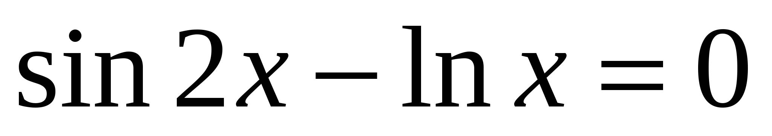преобразуем его к равносильному уравнению 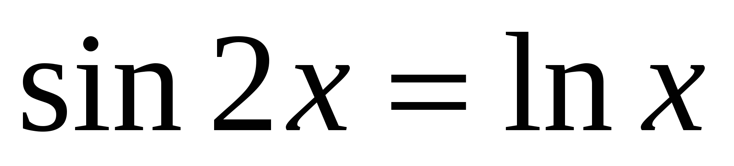и отдельно построим графики функций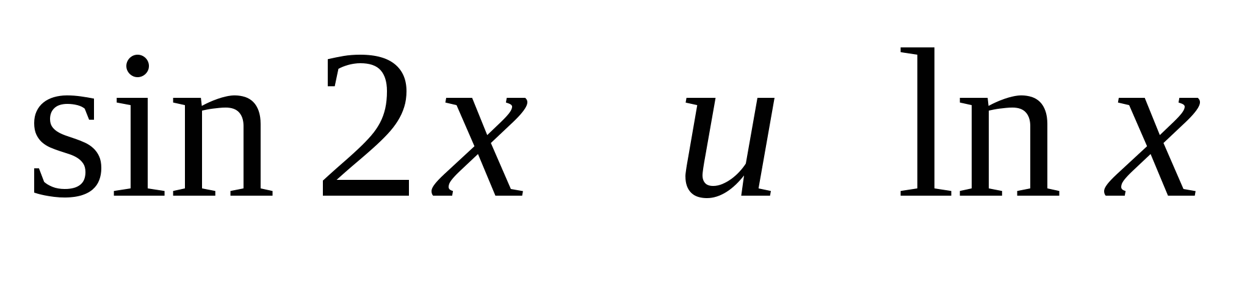.
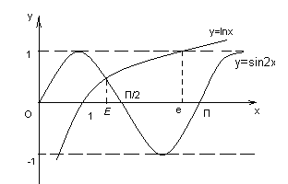
Из графика вполне очевидно, что уравнение имеет единственный корень ξ и этот корень находится на отрезке [1;1,5].
Вычислим для проверки значения функции 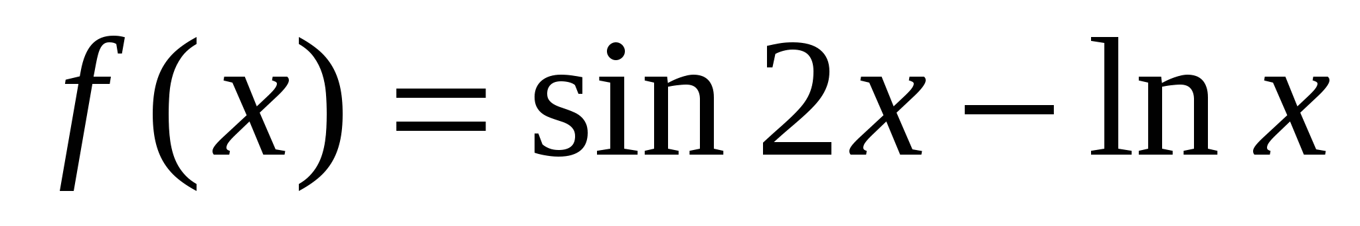на концах отрезка [1;1,5]:f(1)=0.909298; f(1,5)= -0,264344. Как видно, корень на отрезке [1;1,5] действительно имеется.
Рассмотренный прием позволяет при желании сузить отрезок, полученный графическим способом.
Так, в нашем примере, имеем f(1,3)=0,253138>0, так что отрезком, на котором находится корень, можно считать[1,3;1,5].
Для уточнения корней можно пользоваться различными методами.
Литература
- Кондаков Н.С. Основы численных методов [Электронный ресурс] : практикум / Н.С. Кондаков. — Электрон. текстовые данные. — М. : Московский гуманитарный университет, 2014. — 92 c. — 978-5-98079-981-6. — Режим доступа: http://www.iprbookshop.ru/39690.html
- Вагер Б.Г. Численные методы [Электронный ресурс] : учебное пособие / Б.Г. Вагер. — Электрон. текстовые данные. — СПб. : Санкт-Петербургский государственный архитектурно-строительный университет, ЭБС АСВ, 2017. — 152 c. — 978-5-9227-0786-2. — Режим доступа: http://www.iprbookshop.ru/78584.html
Вопросы и задания для проверки и самоконтроля
- Что означает «решить уравнение аналитически» и «решить уравнение численно»?
- В чем заключается задача отделения корней?

Метод половинного деления уточнения корня уравнения.
План
- Метод половинного деления решения алгебраических и трансцендентных уравнений.
- Пример решения алгебраических и трансцендентных уравнений методом половинного деления.
Метод половинного деления
Пусть уравнение (2.1) имеет на отрезке [a;b] единственный корень, причем функция f(x) на этом отрезке непрерывна. Разделим отрезок [a;b] пополам точкой с=(a+b)/2. Еслиf(c)≠0(что практически наиболее вероятно), то возможны два случая: f(x) меняет знак либо на отрезке [a;с] (рис 2.1), либо на отрезке [с;b] (рис 2.2).
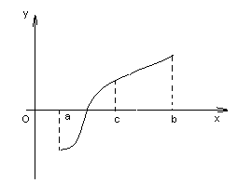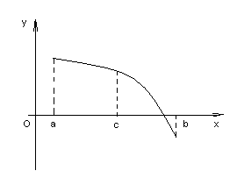
Рис 2.1. – функция f(x) меняет знак на отрезке [a;c] Рис 2.2. – функция f(x) меняет знак на
отрезке [c;b]

Выбирая в каждом случае тот из отрезков, на котором функция меняет знак, и продолжая процесс половинного деления дальше, можно дойти до сколь угодно малого отрезка, содержащего корень уравнения.
Метод половинного деления требует утомительных ручных вычислений, однако он легко реализуется с помощью программы на компьютере.
Пример решения уравнений методом половинного деления
Пример: Найти корень уравнения на отрезке [1,3;1,5] с точностью до 10⁻⁴.
Решение: Уравнение имеет единственный корень на отрезке [1,3;1,5].
Уточним корень уравнения: Найдем середину отрезка [1,3;1,5]: 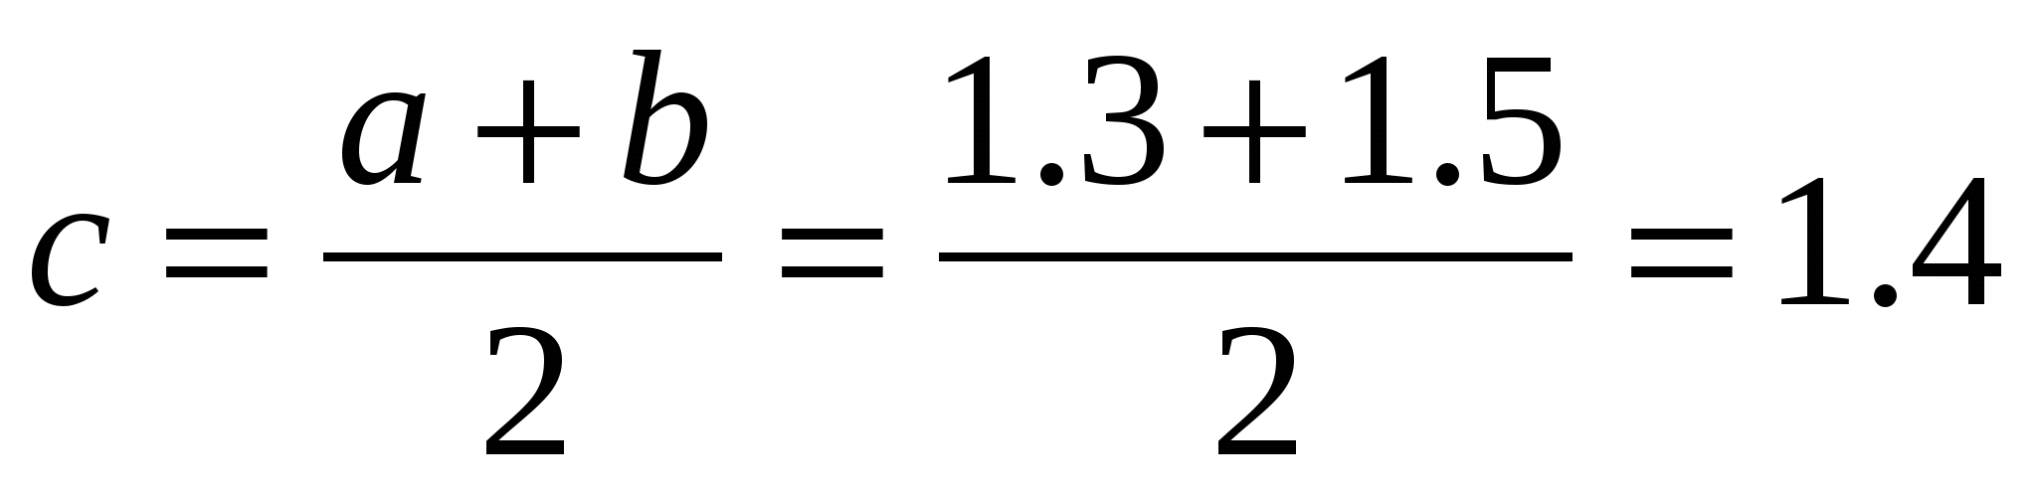.
Определим, на каком из полученных отрезков [1,3;1,4] и [1,4;1,5] функция меняет свой знак.
1) [1,3;1,4]: 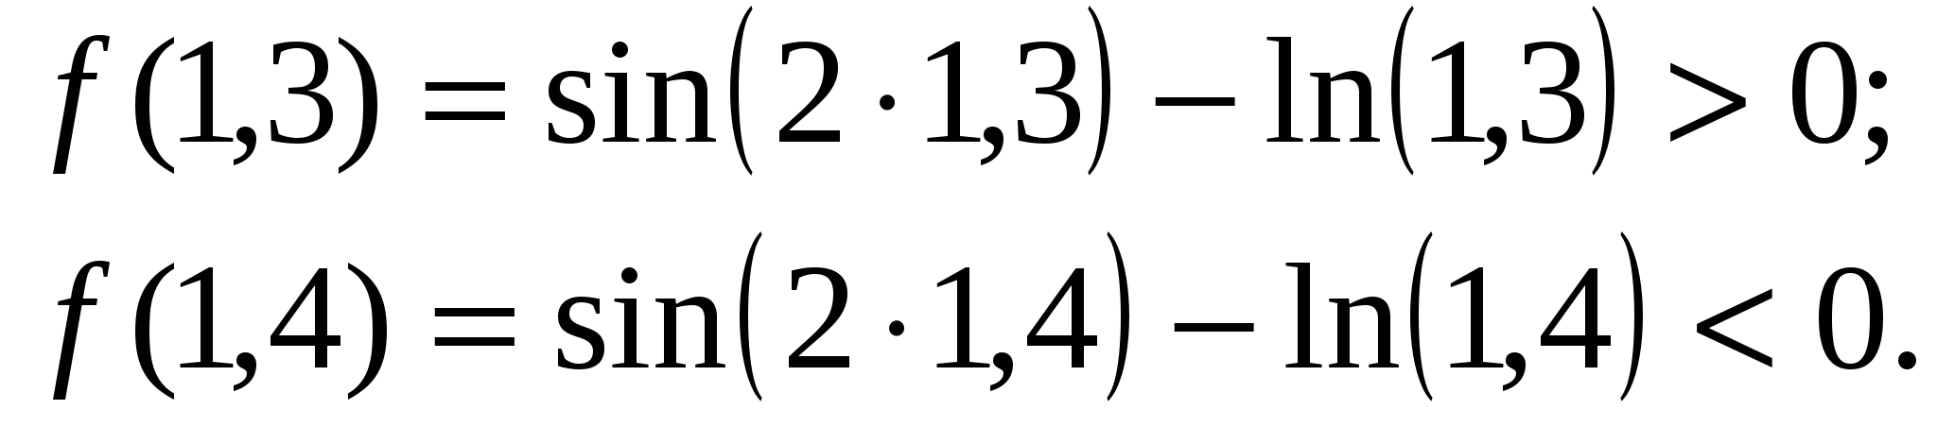
2) [1,4;1,5]: 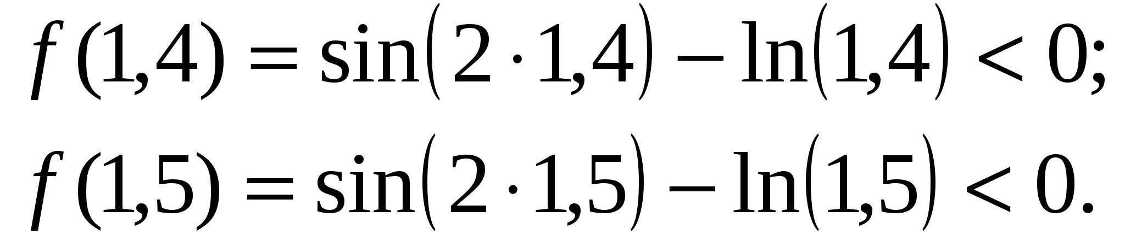
Значит, корень уравнения находится на отрезке [1,3;1,4].
Проверим, достигается ли заданная точность решения 10⁻⁴:
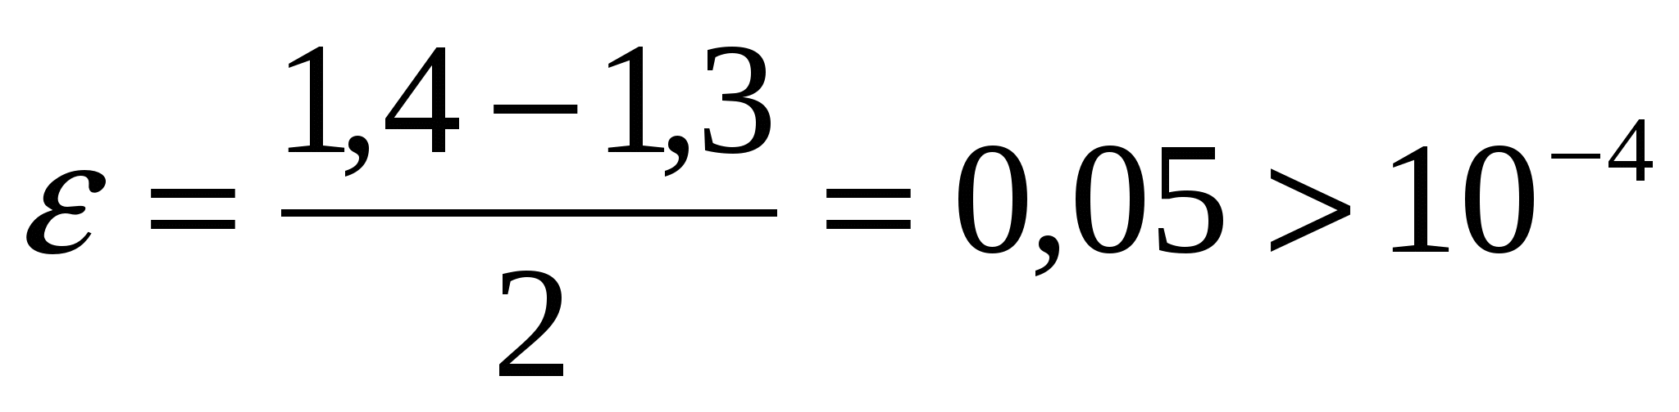, точность не достигнута.
Разделим отрезок [1,3;1,4] пополам точкой 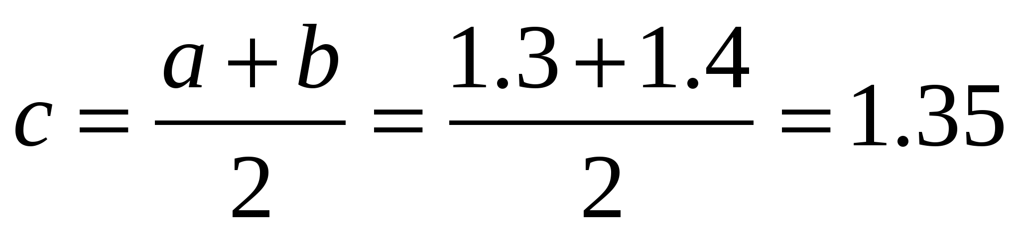.
Определим, на каком из полученных отрезков [1,3;1,35] и [1,35;1,4] функция меняет свой знак.
1) [1,3;1,35]: 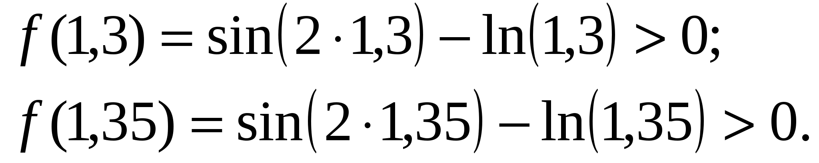
2) [1,35;1,4]: 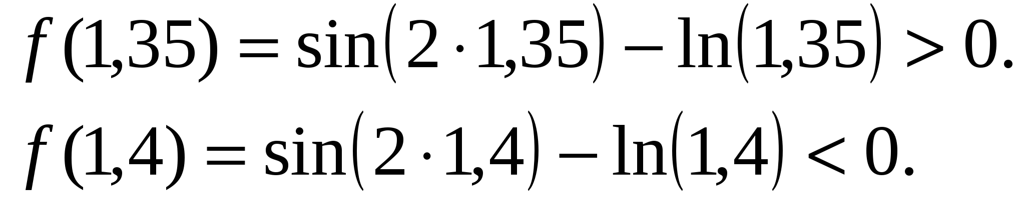
Значит, корень уравнения находится на отрезке [1,35;1,4].
Проверим, достигается ли заданная точность решения 10⁻⁴:
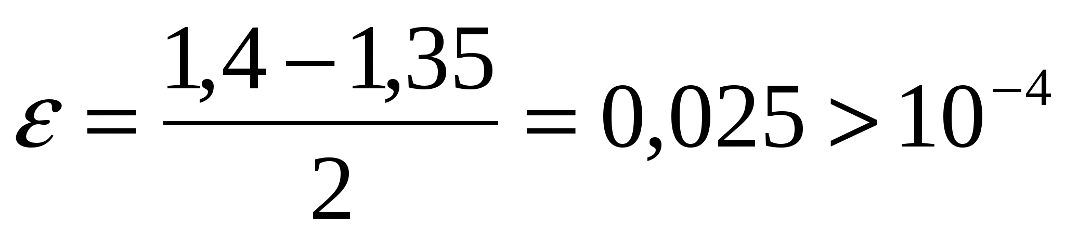, точность не достигнута.
Снова разделим отрезок [1,35;1,4] пополам точкой 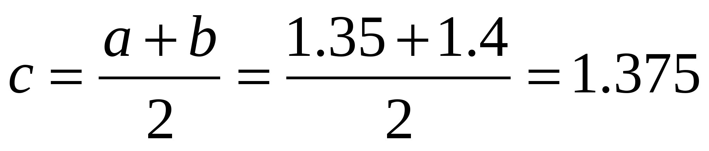.
Определим, на каком из полученных отрезков [1,35;1,375] и [1,375;1,4] функция меняет свой знак.
1) [1,35;1,375]: 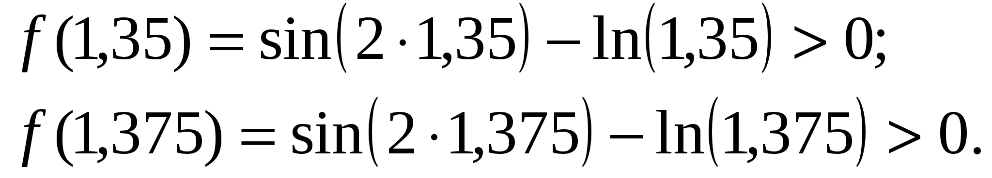
2) [1,375;1,4]: 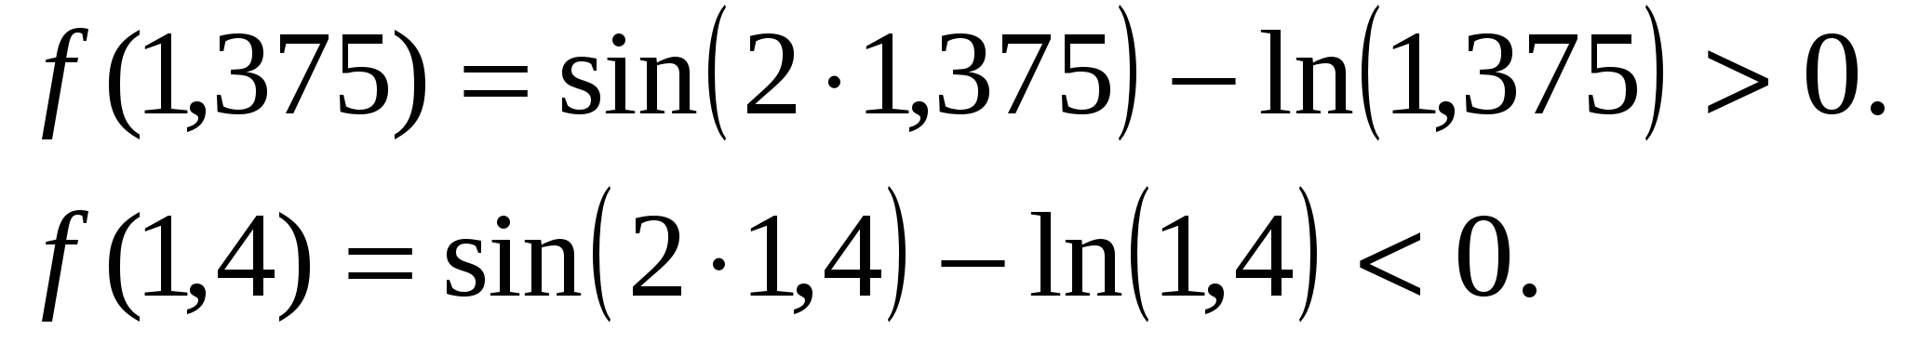
Значит, корень уравнения находится на отрезке [1,375;1,4].
Проверим, достигается ли заданная точность решения 10⁻⁴:
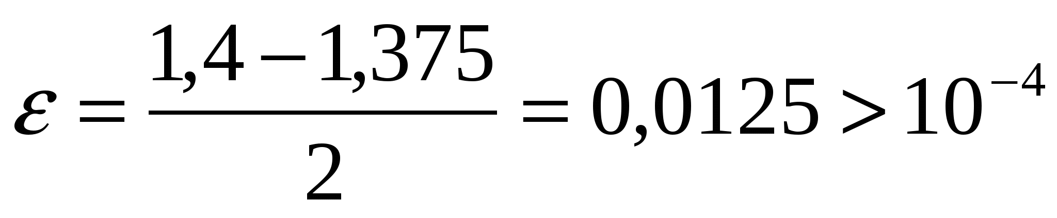, точность не достигнута.
Продолжая делить отрезок пополам и проверять знаки функции на новых промежутках, до тех пор, пока не будет достигнута нужная точность решения (сделайте самостоятельно), получим:
Решение уравнения с точностью 10⁻⁴: х=1,3994.
Литература
- Кондаков Н.С. Основы численных методов [Электронный ресурс] : практикум / Н.С. Кондаков. — Электрон. текстовые данные. — М. : Московский гуманитарный университет, 2014. — 92 c. — 978-5-98079-981-6. — Режим доступа: http://www.iprbookshop.ru/39690.html
- Вагер Б.Г. Численные методы [Электронный ресурс] : учебное пособие / Б.Г. Вагер. — Электрон. текстовые данные. — СПб. : Санкт-Петербургский государственный архитектурно-строительный университет, ЭБС АСВ, 2017. — 152 c. — 978-5-9227-0786-2. — Режим доступа: http://www.iprbookshop.ru/78584.html
Вопросы и задания для проверки и самоконтроля
- В чем состоит основная идея метода половинного деления?
- Может ли метод половинного деления дать точное значение корня уравнения?

Метод простой итерации уточнения корня уравнения
План
- Метод касательных решения алгебраических и трансцендентных уравнений.
- Пример решения алгебраических и трансцендентных уравнений методом касательных.
- Метод хорд решения алгебраических и трансцендентных уравнений.
- Пример решения алгебраических и трансцендентных уравнений методом хорд.
Метод касательных
Наряду с методом половинного деления существуют и другие, более сложные и более эффективные итерационные методы. Прежде всего, к ним относится группа методов, которые связаны с именем Ньютона. Рассмотрим два из них – метод касательных и метод хорд.
Оба метода основаны на следующем приеме.
Пусть уравнение (2.1) имеет единственный корень на отрезке [a;b]. Преобразуем его к равносильному уравнению
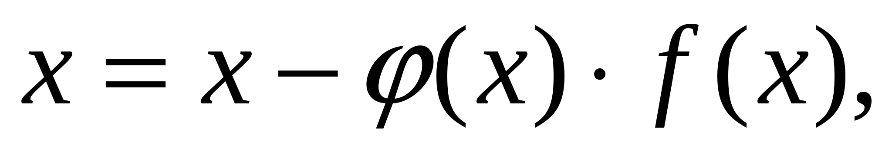(2.3)
где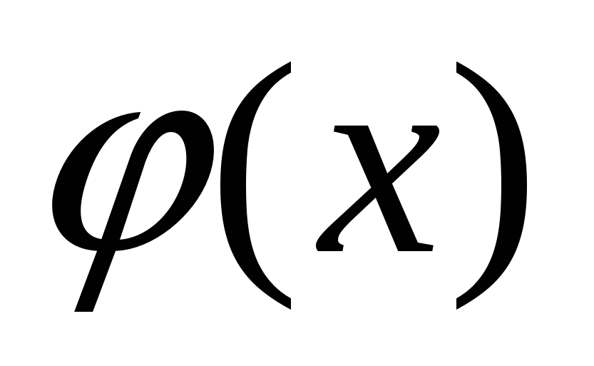 - любая функция, определенная на отрезке [a;b] и не обращающаяся на нем в нуль. Осуществляя различными способами выбор , можно получить, в частности, и указанные методы.
Метод касательных. Пусть в (2.3) 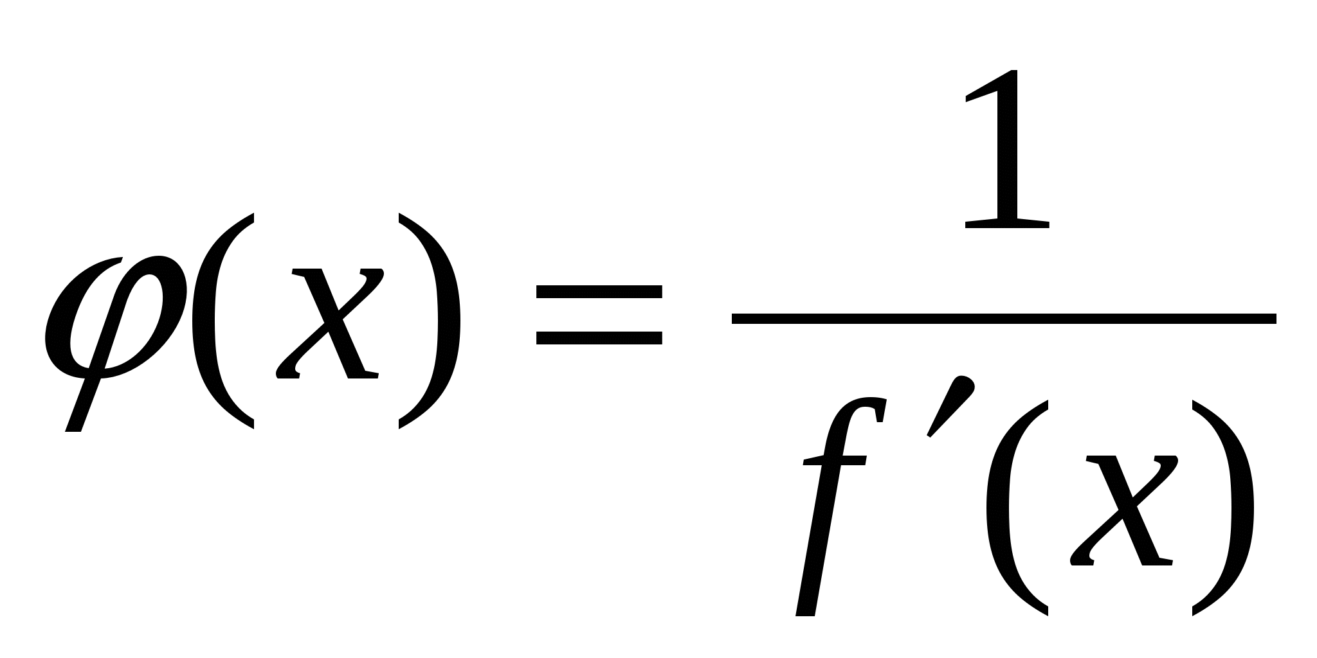. Таким образом, итерационная последовательность строится с помощью рекуррентного соотношения
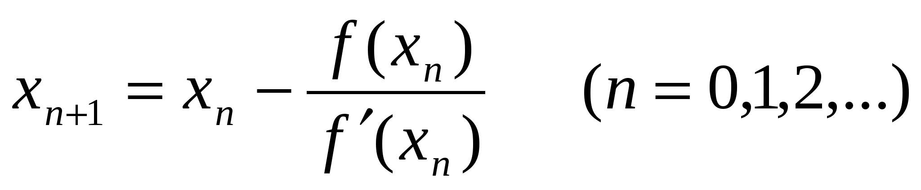(2.4)
Функция f(x) удовлетворяет следующим условиям:
1) Является дважды дифференцируемой на отрезке [a;b];
2) Обе производные – первая и вторая – не меняют знак на этом отрезке, т.е. функцияf(x) монотонна и не меняет характер выпуклости.
Таким образом, возможны четыре случая поведения функции f(x) в окрестности корня:
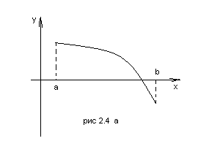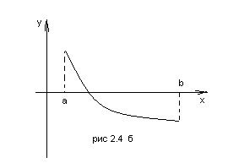
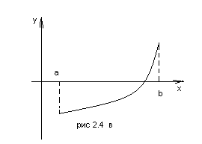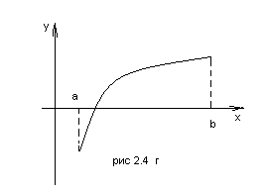
Рис 2.4 четыре возможности поведения функции f(x) в окрестности корня:
а - функция f(x) убывает и выпукла; в - функция f(x) возрастает и вогнута;
б - функция f(x) убывает и вогнута; г - функция f(x) возрастает и выпукла.

В такой ситуации за х₀ берется тот конец отрезка [a;b], на котором функция f(x) и ее вторая производная имеют одинаковые знаки, т.е. выполняется условие 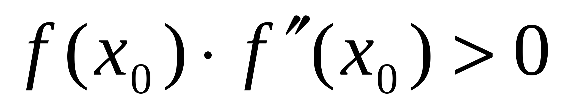. Очевидно, что это левый конец [a;b] на рис 2.4, а и г и правый конец [a;b] на рис 2.4, б ив.
На каждом шаге построения итерационной последовательности буде проверять точность достижения корня с помощью неравенства:
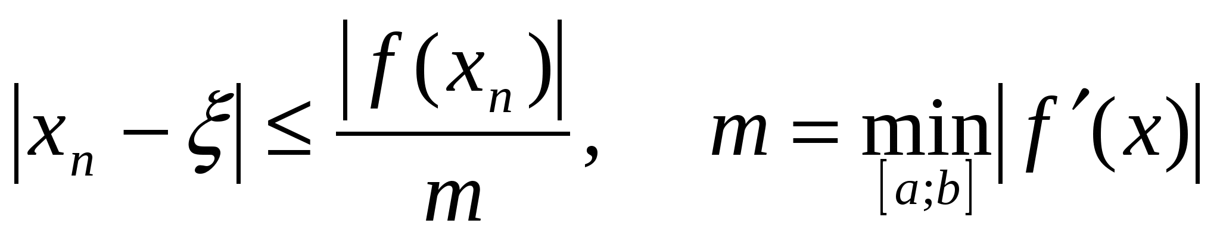. (2.5)
Рассмотренный метод называется методом касательных потому, что если обратиться к графической иллюстрации (рис 2.5), то точка х₁, определяемая по формуле (2.4) приn=0, есть точка пересечения касательной, проведенной к графику y=f(x) в точке с абсциссой , определяемой предыдущим членом последовательности, с осью абсцисс.
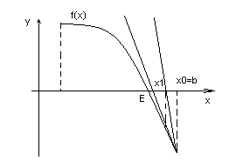
Рис 2.5 геометрический смысл метода касательных

Каждому следующему члену итерационной последовательности (2.4) соответствует точка пересечения касательной, проведенной к графику y=f(x) в точке с абсциссой х₀, с осью абсцисс.
Пример решения уравнений методом касательных
Пример: Уточнить корень уравнения на отрезке [1,3;1,5] методом касательных с точностью до 1.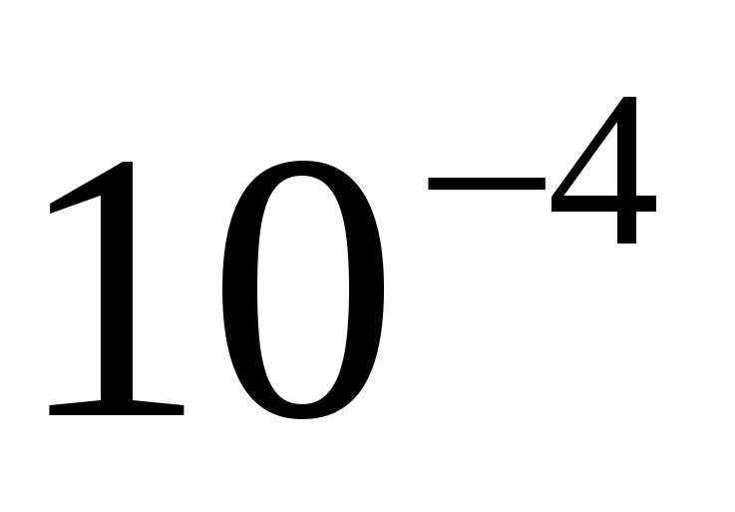.
Решение: Формула (2.4) в нашем примере имеет вид
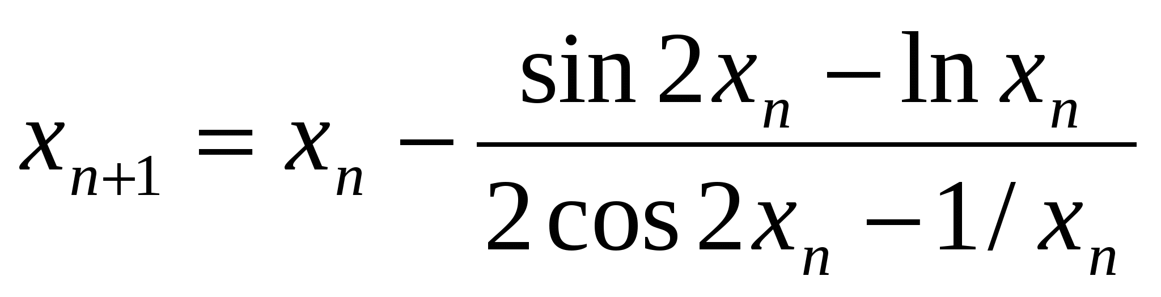,
т.к . производная 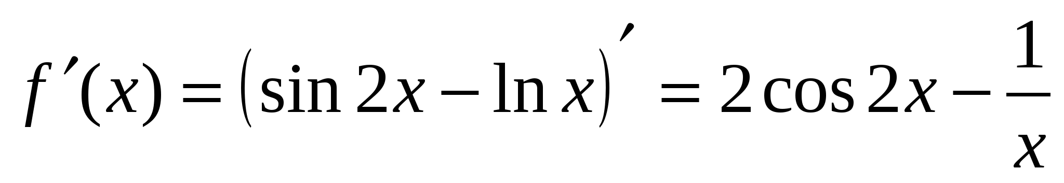.
Для определения точки 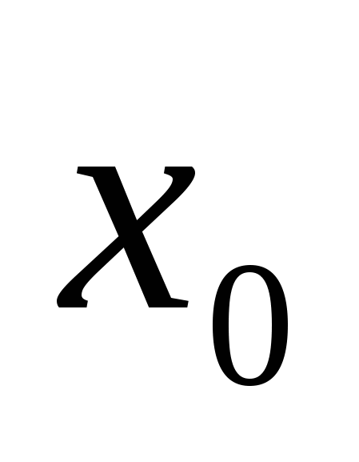 найдем знаки и 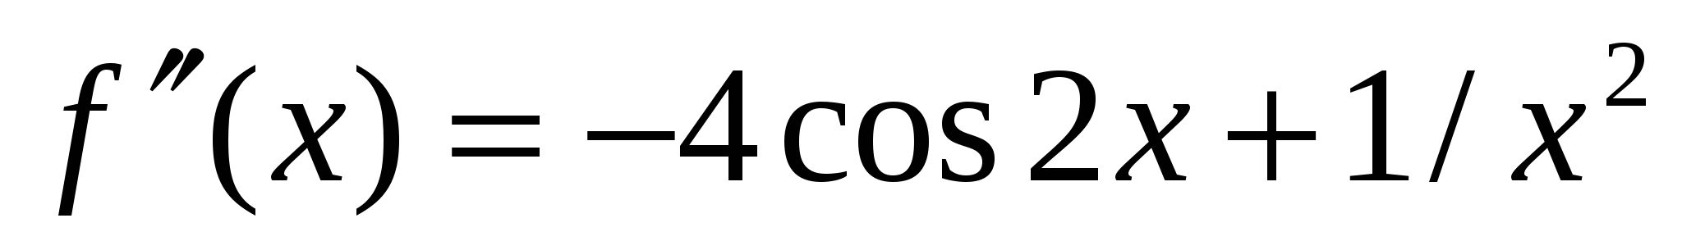на концах отрезка [1,3;1,5]:
f (1, 3) = 0, 515501 - 0, 262363 = 0, 253137>0,
f (1, 5) = 0, 14112 - 0,405465 = - 0, 26435<0,
f” (1, 3) = -2,062 + 0,591716 = -1, 4703<0,
f” (1, 5) = -0, 56448 + 0, 4444 = - 0, 12<0.
Таким образом, 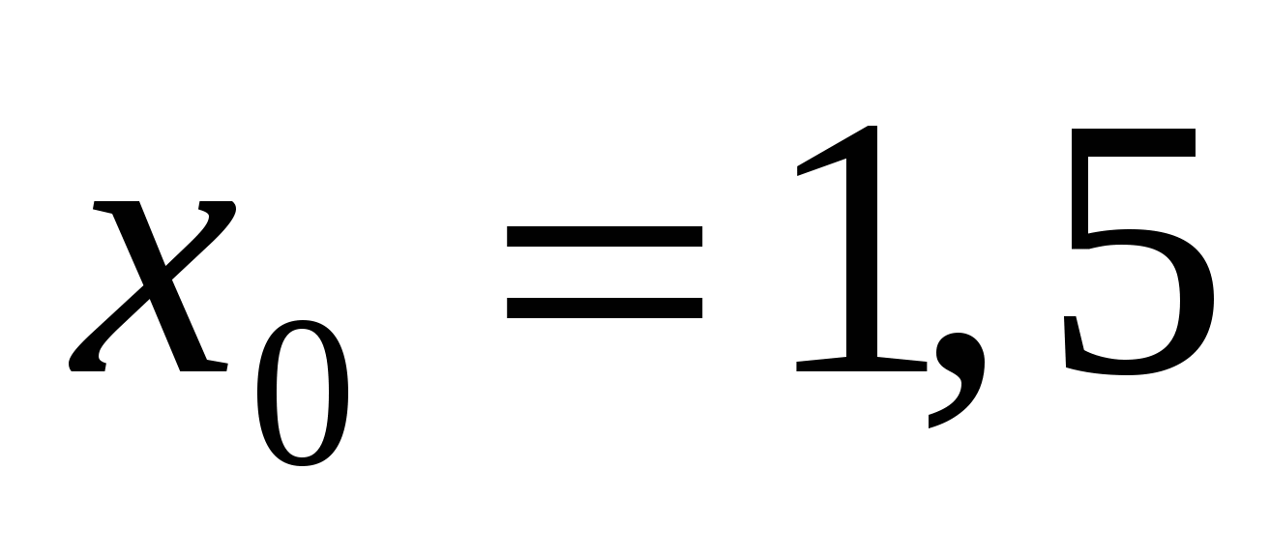.
Вычислим несколько членов итерационной последовательности «ручным» способом:
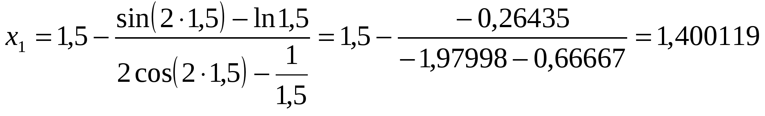
Сделаем проверку (2.5) для точности достижения корня:
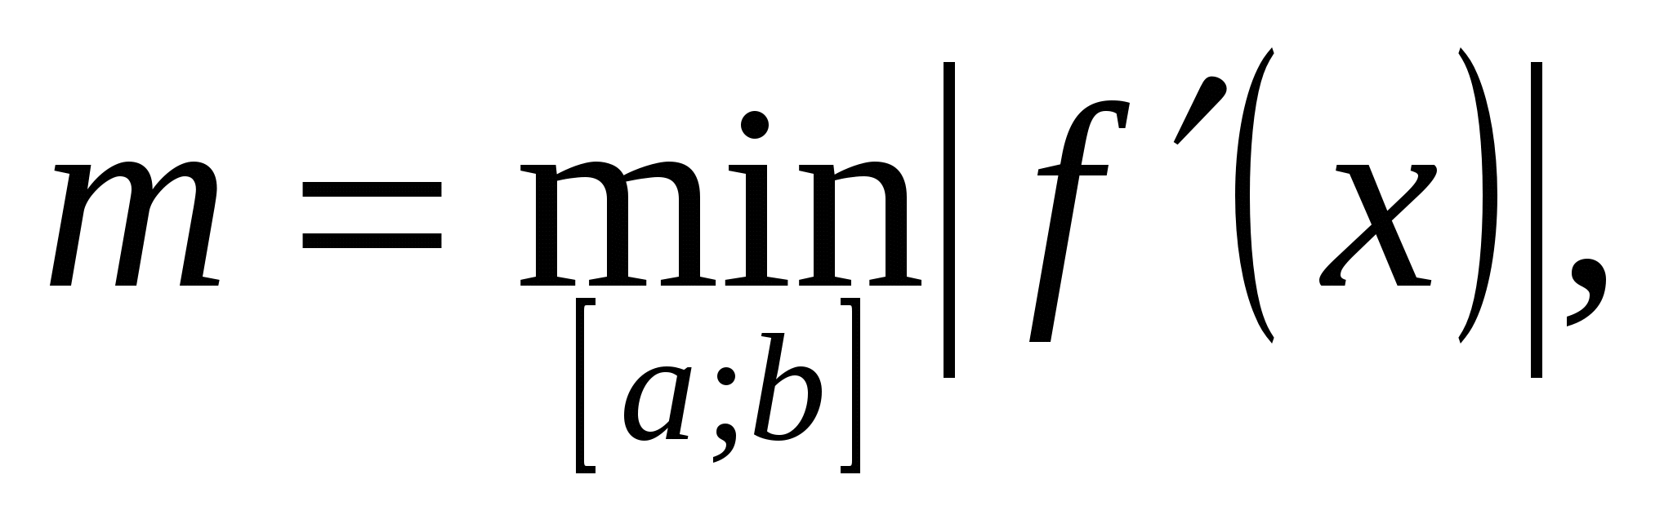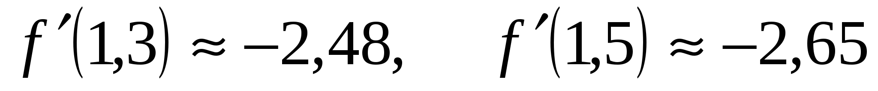, значит 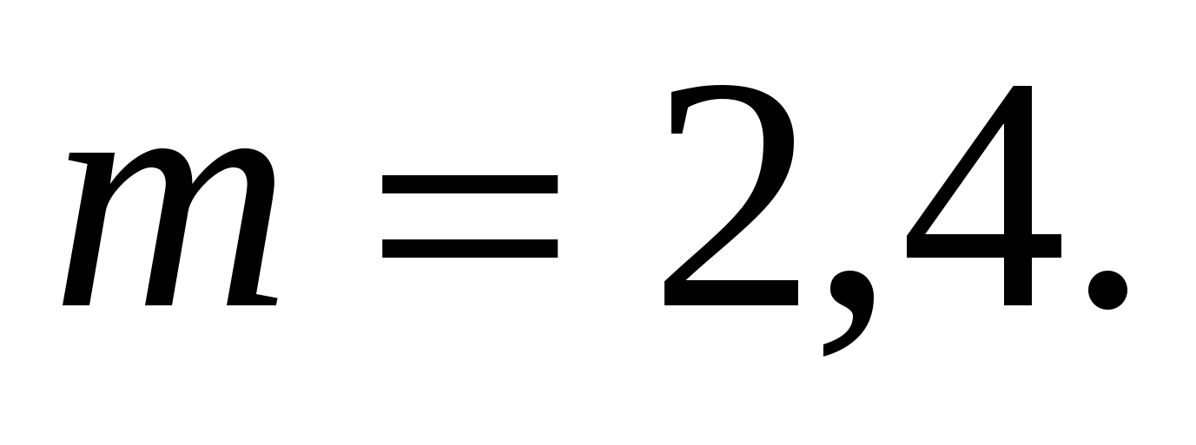
- требуемая точность не достигнута.
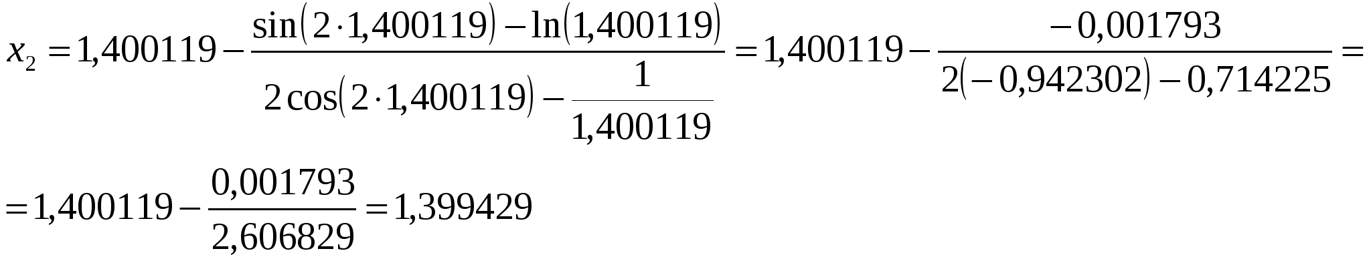
Снова проверка:
- требуемая точность достигнута.
Корень уравнения х₁= 1, 399429 .
Метод хорд
Реализуя метод касательных, при каждой итерации необходимо вычислить значение не только функции f(x), но и ее производной f’(х). Однако есть вариант метода Ньютона, в котором можно ограничиться вычислением только значений f(x), что иногда упрощает вычислительный алгоритм.
Если положить в (2.3) 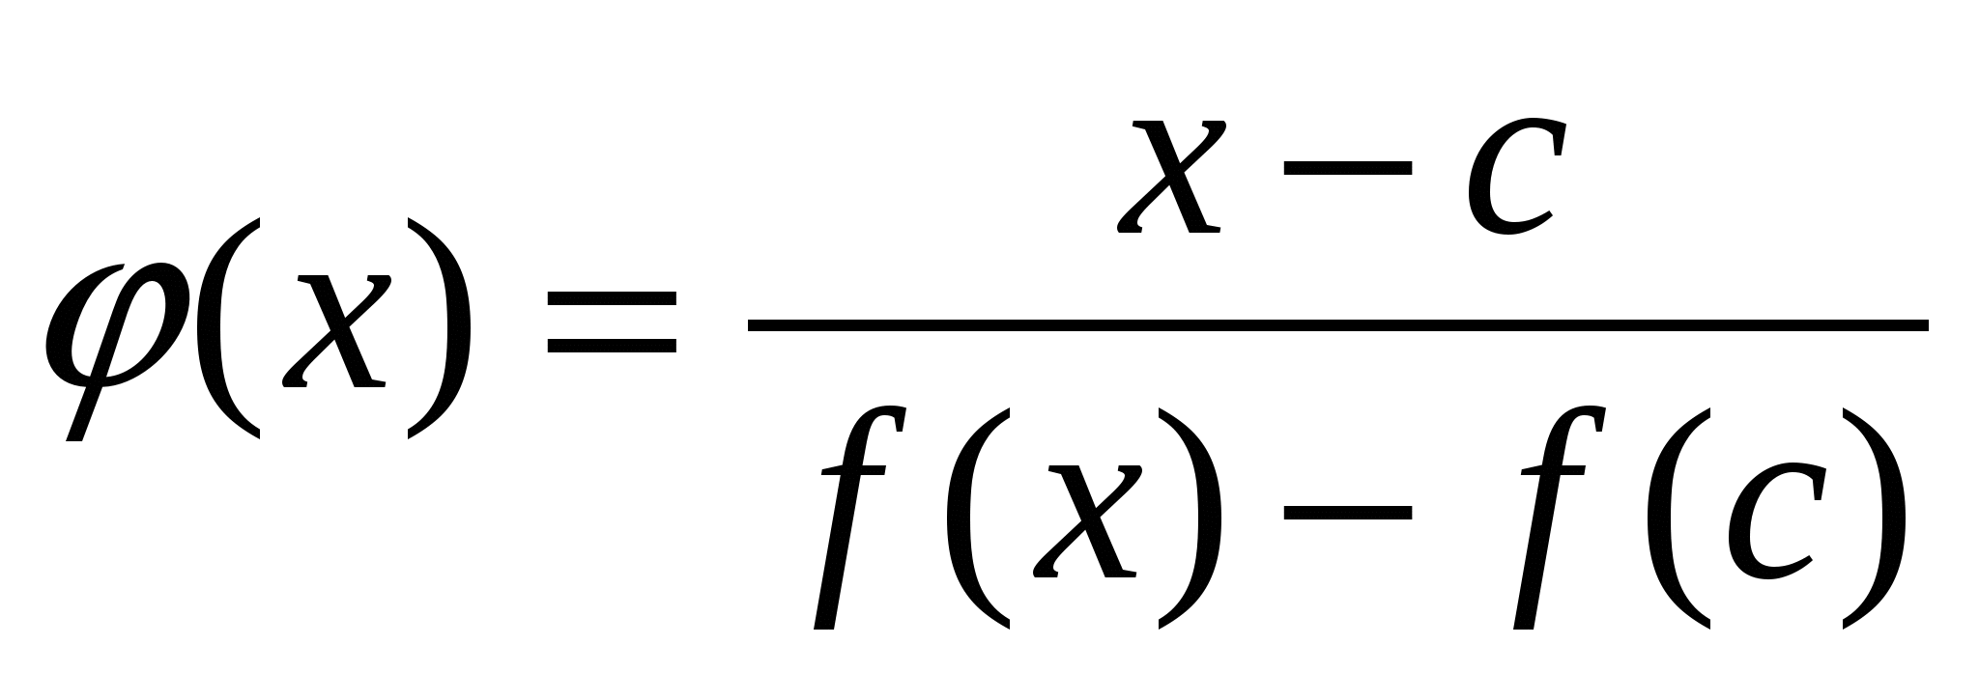, а в качестве с взять тот конец промежутка [a;b], на котором 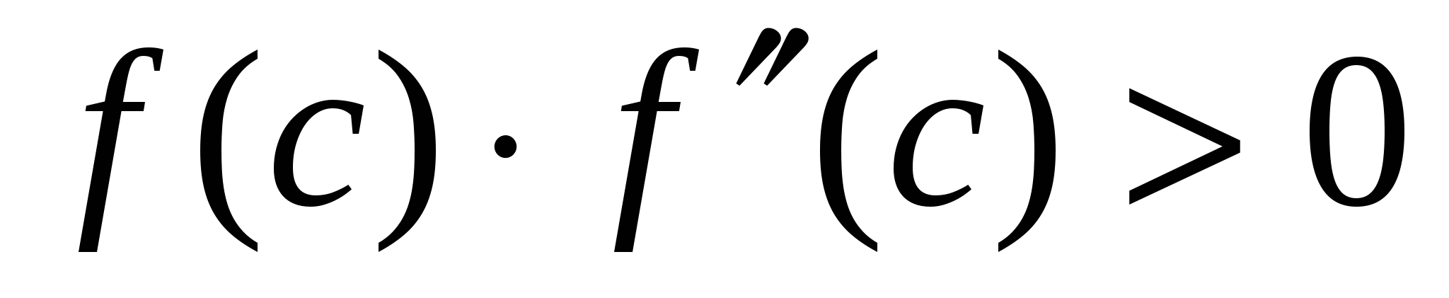, то приходим к итерационному методу:
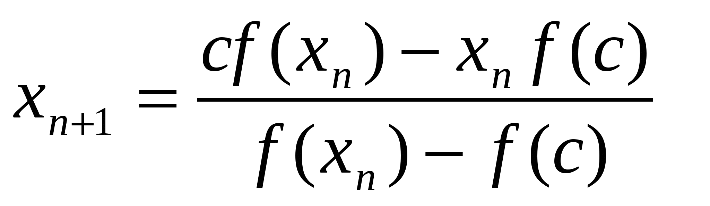, (2.6)
называемому методом хорд (или методом секущих).
В качестве х₀ в этом случае следует принять тот конец промежутка [a;b], который остался после выбора с (т.е. если c=a, то x₀=b или наоборот). Далее последовательность строится по формуле (2.6).
Оценка степени приближения к корню возможна с помощью неравенства (2.5).
На рисунке (2.6) проиллюстрирован геометрический смысл метода.
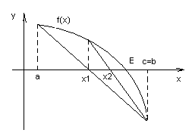
Рис 2.6 Геометрический смысл метода хорд
В данном случае c=b, x₀=a, х₁ соответствует точке пересечения хорды, соединяющей концы кривой, с осью абсцисс. Далее находится точка на кривой с абсциссой х₁, проводится следующая хорда и т.д.
Пример решения уравнений методом хорд
Пример: Уточнить корень уравнения на отрезке [1,3;1,5] методом хорд с точностью до 1..
Решение: Точка с выбирается так же, как и точка х₀ в предыдущем примере, т.е. с=1,5. Будем приближать точку х₀= а = 1, 3.
Проверим, достигнута ли заданная точность.
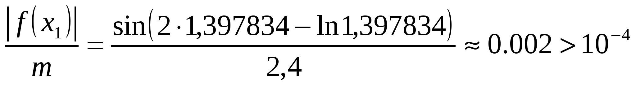- требуемая точность не достигнута.
Найдём следующее приближение:
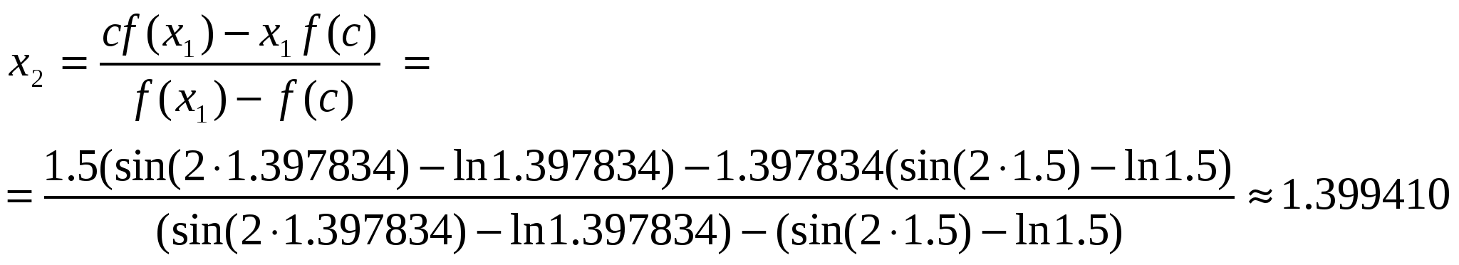
Проверим точность:
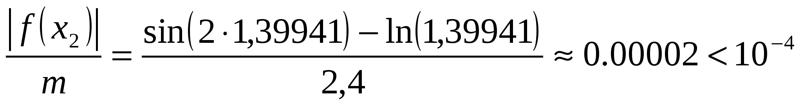- требуемая точность достигнута
Итак, корень уравнения х=1, 39941.
Литература
- Кондаков Н.С. Основы численных методов [Электронный ресурс] : практикум / Н.С. Кондаков. — Электрон. текстовые данные. — М. : Московский гуманитарный университет, 2014. — 92 c. — 978-5-98079-981-6. — Режим доступа: http://www.iprbookshop.ru/39690.html
- Зенков А.В. Численные методы [Электронный ресурс] : учебное пособие / А.В. Зенков. — Электрон. текстовые данные. — Екатеринбург: Уральский федеральный университет, ЭБС АСВ, 2016. — 124 c. — 978-5-7996-1781-3. — Режим доступа: http://www.iprbookshop.ru/68315.html
Вопросы и задания для проверки и самоконтроля
- Дайте общее описание метода касательных?
- Дайте общее описание метода хорд?
- Нарисуйте геометрические схемы методов касательных и хорд.
- Запишите формулы для построения итерационных последовательностей для каждого метода.
- Как проверяется требуемая точность в методах?

Сравнение методов простой итерации и половинного деления
План
- Комбинированный метод хорд и касательных решения алгебраических и трансцендентных уравнений.
- Пример решения алгебраических и трансцендентных уравнений комбинированным методом хорд и касательных.
Комбинированный метод хорд и касательных решения уравнений
Заметим, что метод хорд так же, как и метод касательных приближает корень исходного уравнения лишь с одной стороны, а с другой конец отрезка, содержащего корень, останется также неподвижным. Однако, в каждом из четырех случаев возможного поведения функции f(x) в окрестности корня, метод хорд и метод касательных приближает корень с разных сторон. Это позволяет применить для нахождения корня уравнения (2.1) комбинированный метод хорд и касательных, при котором на каждом шаге находится последующее приближение и по формуле (2.4) и по формуле (2.6).
При этом два новых приближения будут давать более узкий отрезок, на котором сохранится корень. Процесс сужения отрезка можно продолжать до достижения заданной точности, проверяемой по формуле (2.5).
Пример решения уравнений комбинированным методом хорд и касательных
Пример: Уточнить корень уравнения на отрезке [1,3;1,5] комбинированным методом хорд и касательных с точностью до 1..
Предлагаем сделать пример самостоятельно, используя предыдущую лекцию.
Литература
- Кондаков Н.С. Основы численных методов [Электронный ресурс] : практикум / Н.С. Кондаков. — Электрон. текстовые данные. — М. : Московский гуманитарный университет, 2014. — 92 c. — 978-5-98079-981-6. — Режим доступа: http://www.iprbookshop.ru/39690.html
- Зенков А.В. Численные методы [Электронный ресурс] : учебное пособие / А.В. Зенков. — Электрон. текстовые данные. — Екатеринбург: Уральский федеральный университет, ЭБС АСВ, 2016. — 124 c. — 978-5-7996-1781-3. — Режим доступа: http://www.iprbookshop.ru/68315.html
Вопросы и задания для проверки и самоконтроля
- Дайте общее описание комбинированного метода хорд и касательных?
- Как проверяется требуемая точность в методе?

Тема 2.2. Решение систем линейных алгебраических уравнений.
Системы линейных алгебраических уравнений. Метод Гаусса решения систем уравнения.
План
- Системы линейных алгебраических уравнений.
- Метод Гаусса решения систем уравнений.
Системы линейных алгебраических уравнений
Множество прикладных и чисто математических задач приводят к необходимости решения систем линейных алгебраических уравнений (С.Л.А.У). Без преувеличения можно утверждать, что это одна из важнейших задач вычислительной математики.
Значимость задачи породила целый ряд методов ее решения. Среди этих методов есть универсальные и специализированные (т.е. применимые лишь к системам, имеющим некоторые специальные свойства). Методы отличаются друг от друга эффективностью, требованиями к объемам машинной памяти (при реализации на ЭВМ), закономерностями накопления ошибок в ходе расчетов. Не существует одного метода, который можно было бы во всех случаях предпочесть всем остальным, и поэтому знакомство с некоторыми методами является обязательным для квалифицированного вычислителя.
Итак, перед нами система n линейных алгебраических уравнений с n неизвестными: 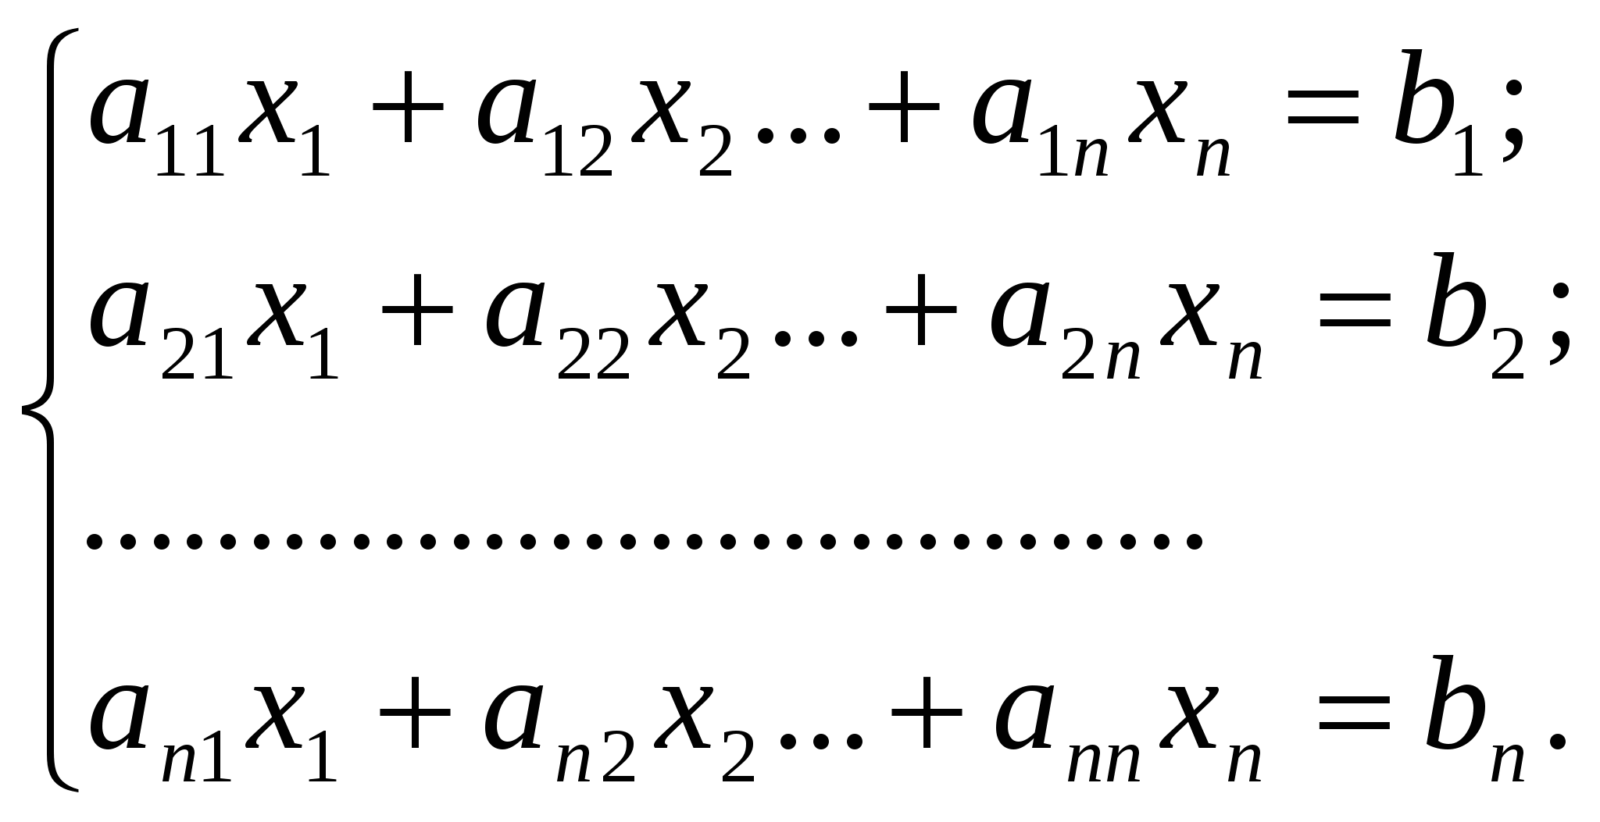(2.7)
Запись ее в такой форме достаточно громоздка. Будем использовать матричную форму записи, совершенно равносильную (2.7): AХ=B,

где 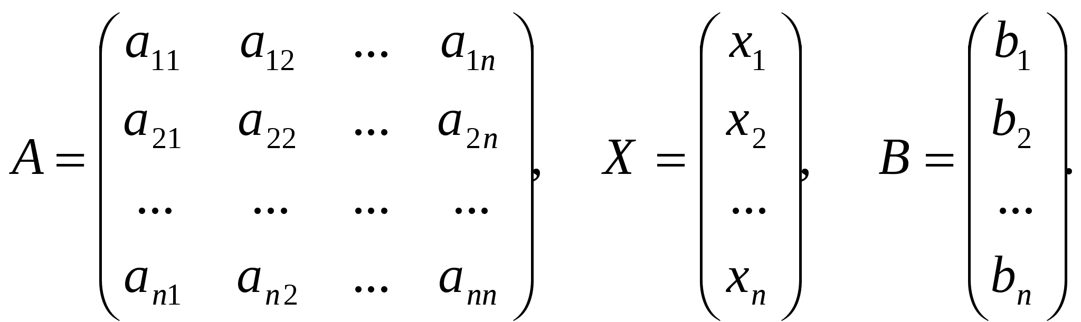
Методы решения С.Л.А.У. вида (2.7) можно разделить на два класса: точные и итерационные.
К точным методам относятся:
1. метод определителей (метод Крамера), хорошо известный из курса линейной алгебры;
2. матричное решение: X=A⁻¹В (если известна обратная матрица);
3. различные варианты метода исключения неизвестных (метод Гаусса).
Чаще всего такие методы реализуются на ЭВМ, и в процессе вычислений ошибки определения и погрешности арифметических действий неизбежны. В силу этого название «точный» не соответствует действительности.
К итерационным методам относятся приближённые методы решения С.Л.А.У., основанные на применении принципа сжимающих отображений (метод Зейделя, метод простой итерации).
Метод Гаусса решения систем уравнений
Под названием «метода Гаусса» фигурирует группа методов, объединенных идеей последовательного исключения неизвестных. Наиболее популярным является метод, основанный на так называемой схеме единственного деления; этот метод имеет также и ряд модификаций.
Сам по себе метод Гаусса относится к точным методам. Это означает, что если точно выполнять все требуемые действия, получено точное решение, поскольку погрешность метода в данном случае равна нулю.
Будем считать матрицу системы (2.7) невырожденной, т.е. ее определитель не равен нулю.
Рассмотрим алгоритм, который получил название схемы единственного деления.
Подвергнем систему (2.7) следующим преобразованиям.
Считая, что 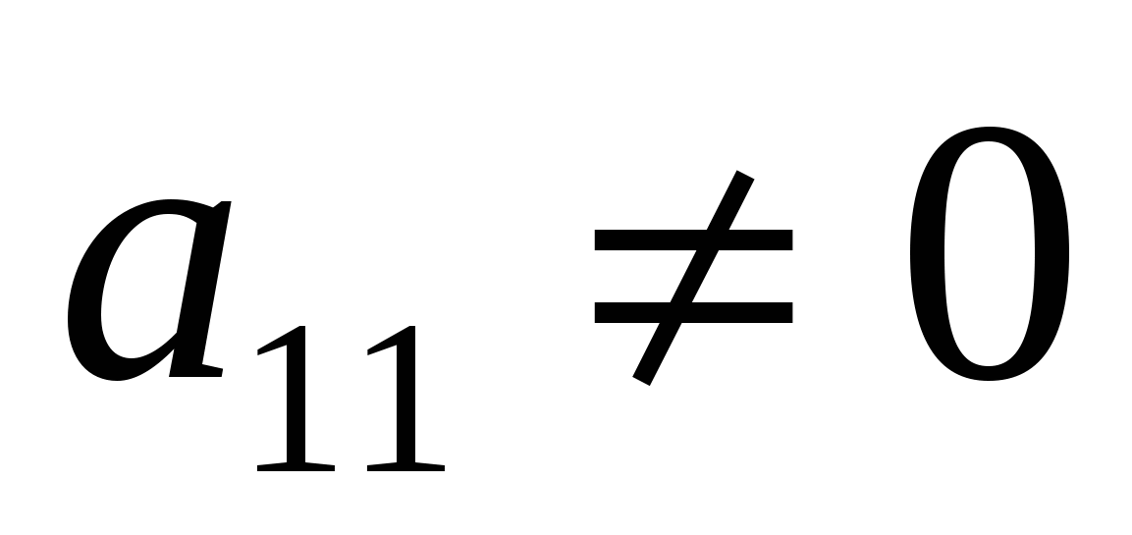(ведущий элемент), разделим на 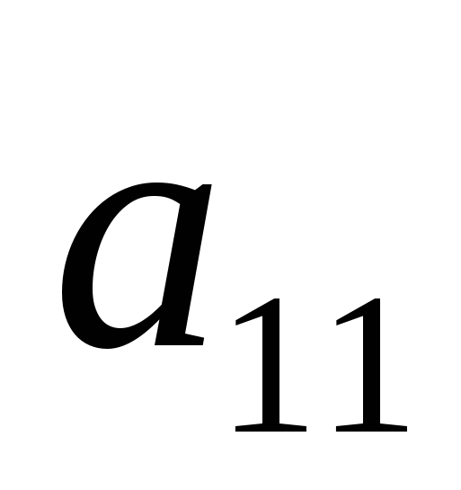 коэффициенты первого уравнения: 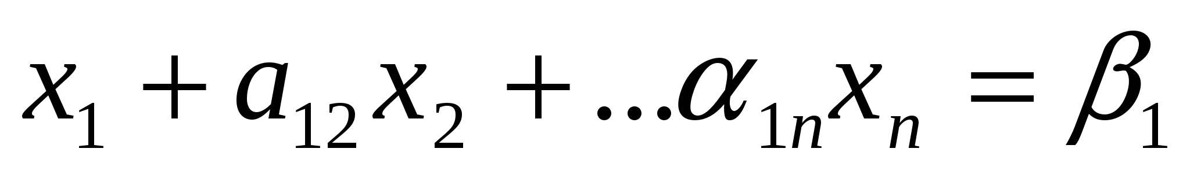(2.8)
Используя уравнение (2.8), легко исключить неизвестное x из остальных уравнений системы (достаточно из каждого уравнения вычесть уравнение (2.8), умноженное на соответствующий коэффициент при x).
Над остальными уравнениями системы совершим аналогичное преобразование: выберем из их числа уравнение с ведущим элементом и исключим с его помощью из остальных уравнений неизвестные 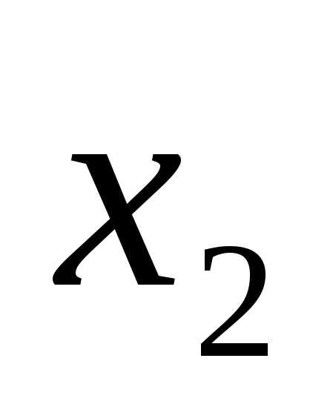, 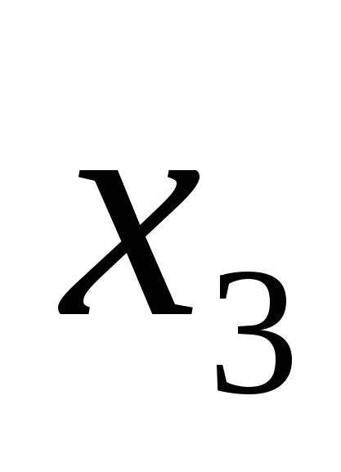…
Повторяя этот процесс, получим систему с треугольной матрицей:
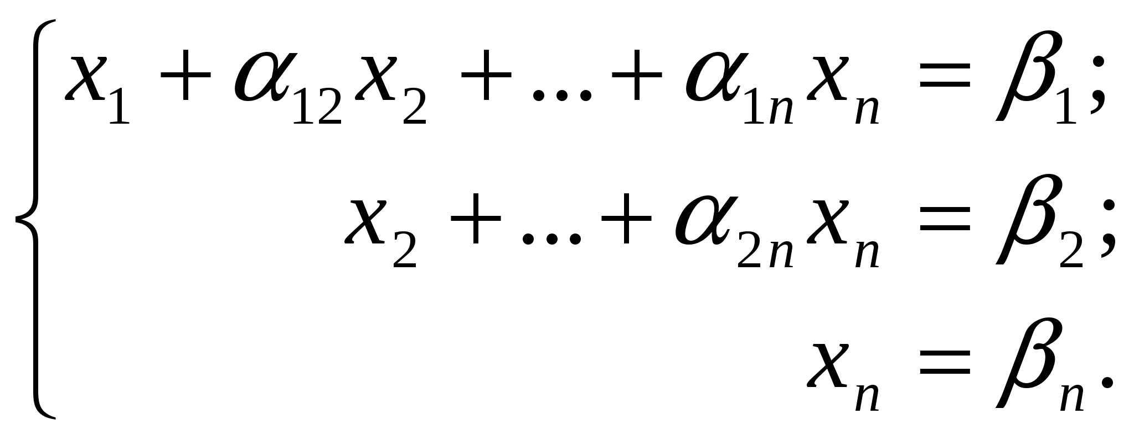(2.9)
Из системы (2.9) последовательно находим значения неизвестных 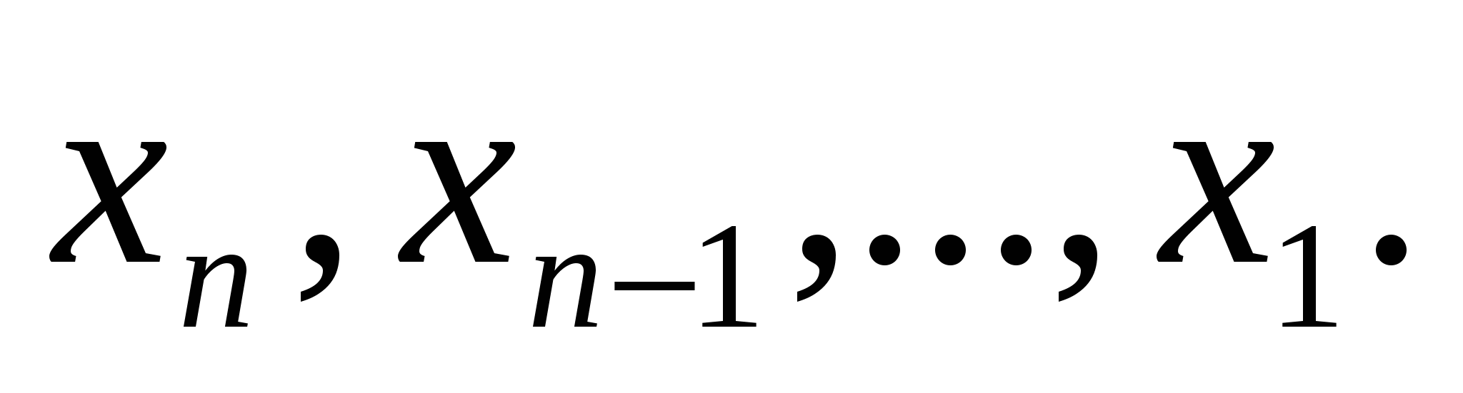
Отметим, что последовательное исключение неизвестных называется прямым ходом метода Гаусса. Нахождение значений неизвестных – обратным ходом.
Пример: Решить систему линейных уравнений:
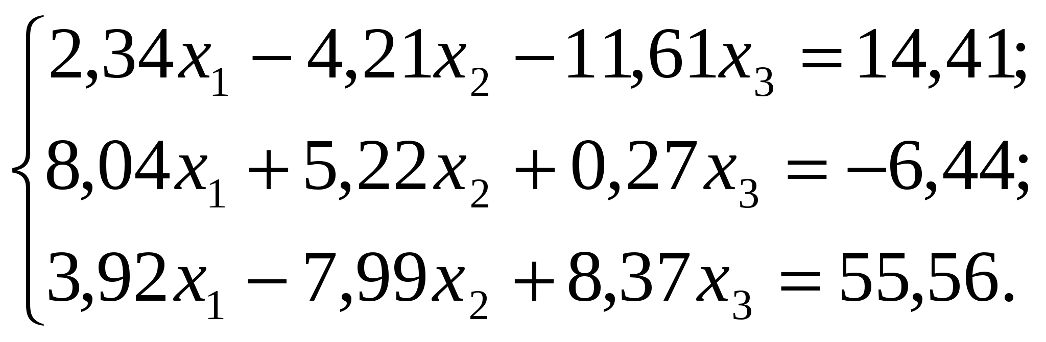

Решение: Запишем расширенную матрицу системы:
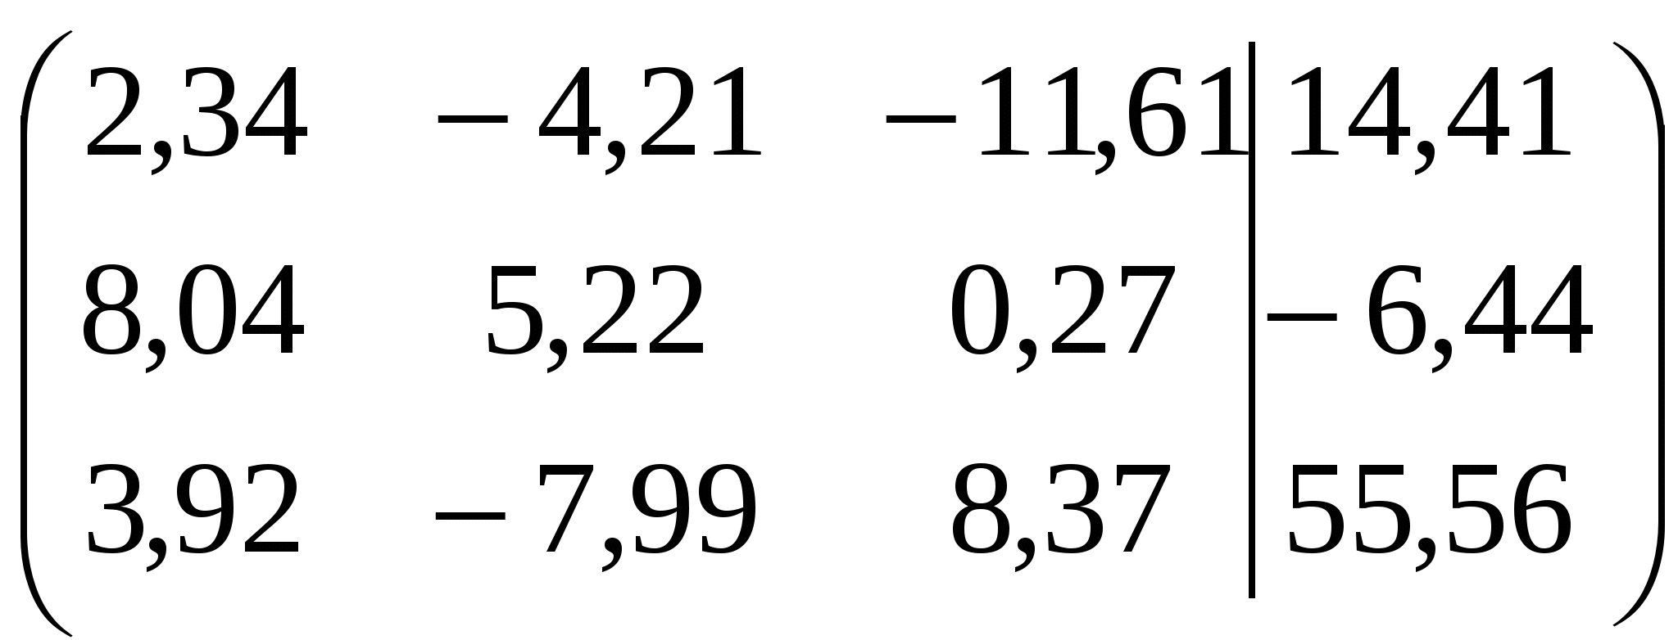
Так как, 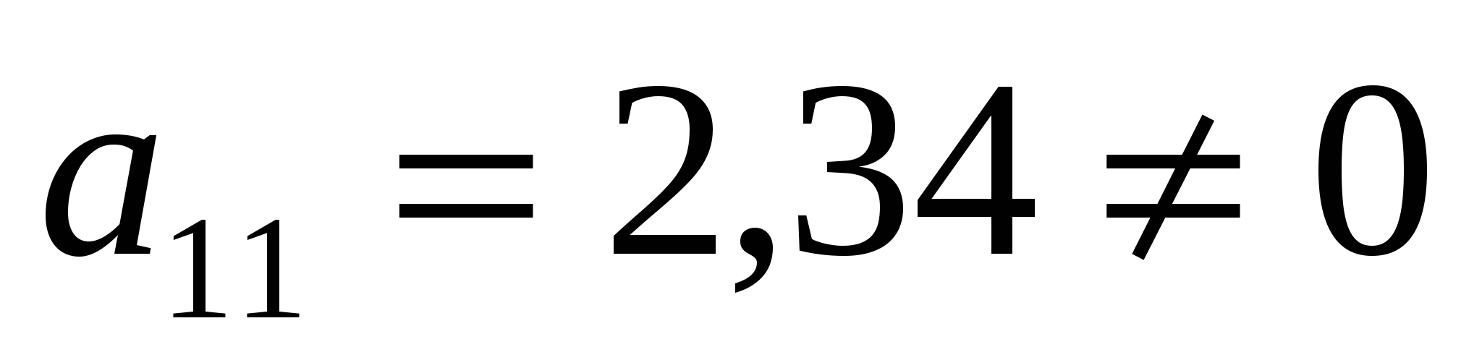, разделим элементы первой строки на 2,34. Затем из элементов второй строки вычтем элементы первой, умноженные на 8,04, а из элементов третьей - вычтем элементы первой, умноженные на 3,92.
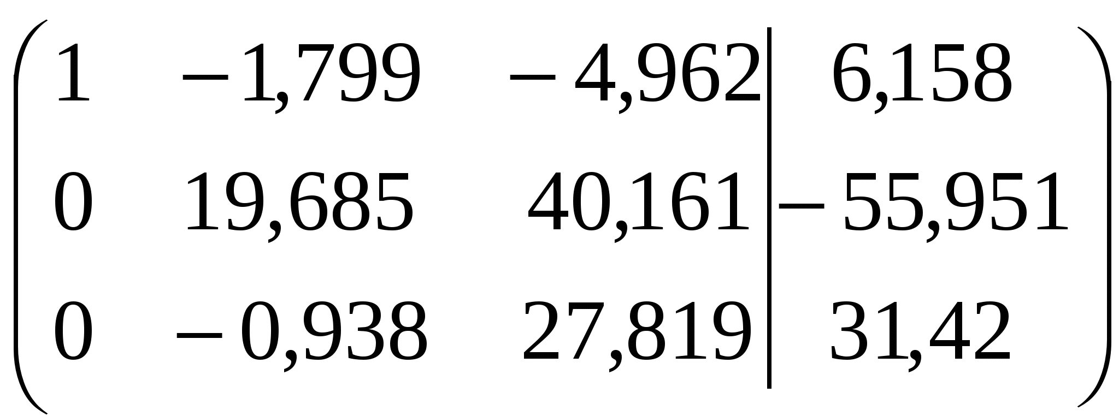.
Теперь элементы второй строки разделим на 19,685. И умножая их на (-0,938), вычтем из элементов третьей строки.
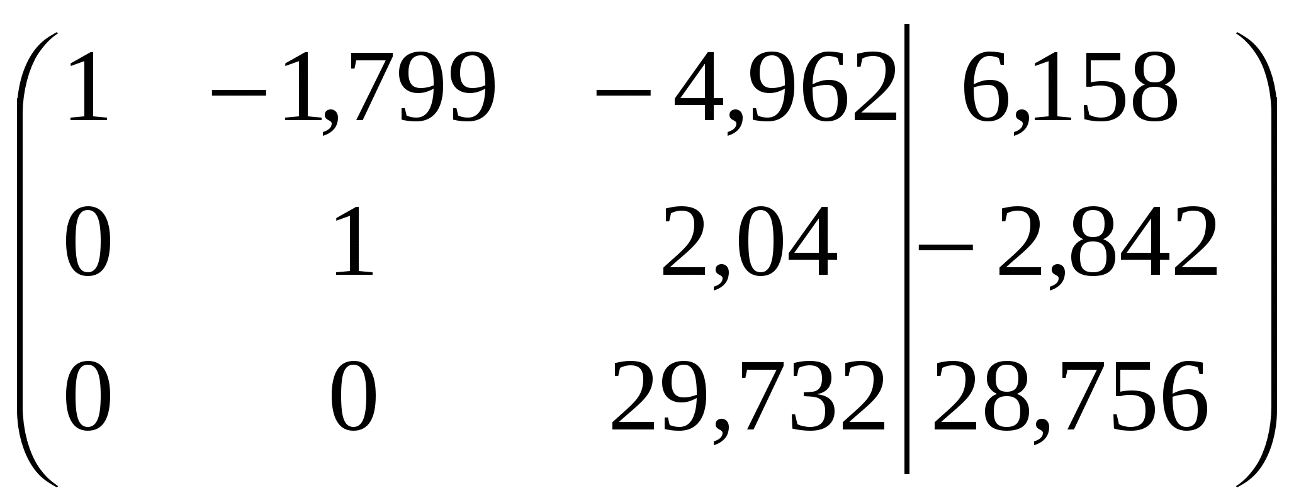.
Элементы третьей строки, разделим на 29,732.
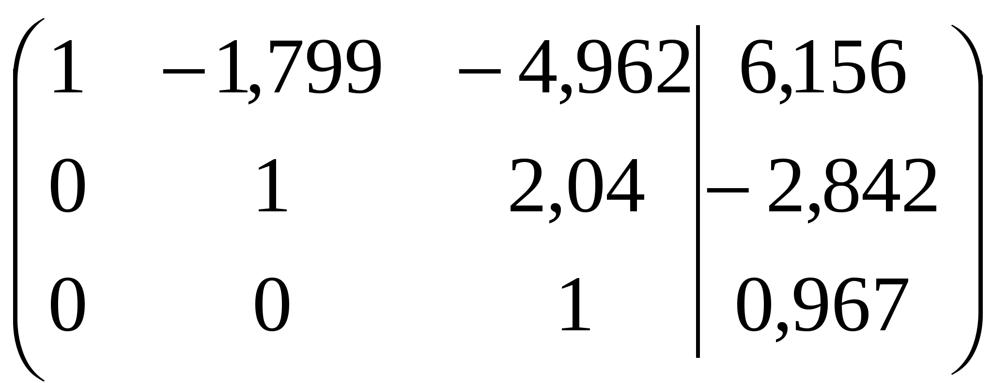.
Получаем треугольную матрицу. Решая ее, начиная с последней строки, найдем значения неизвестных:
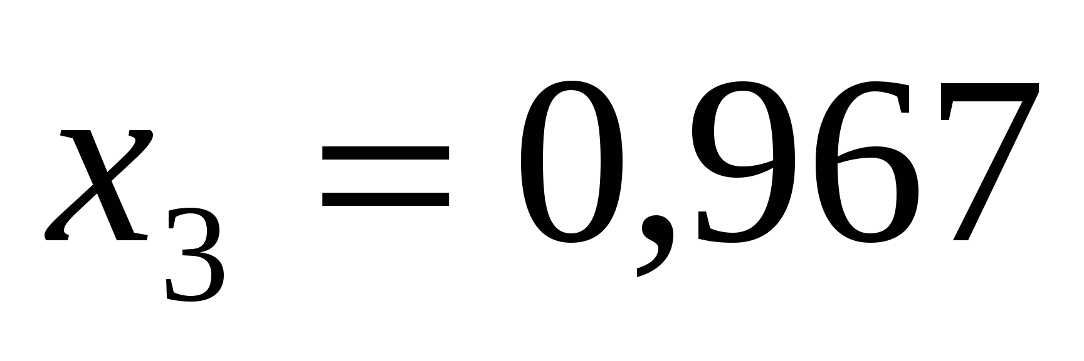,
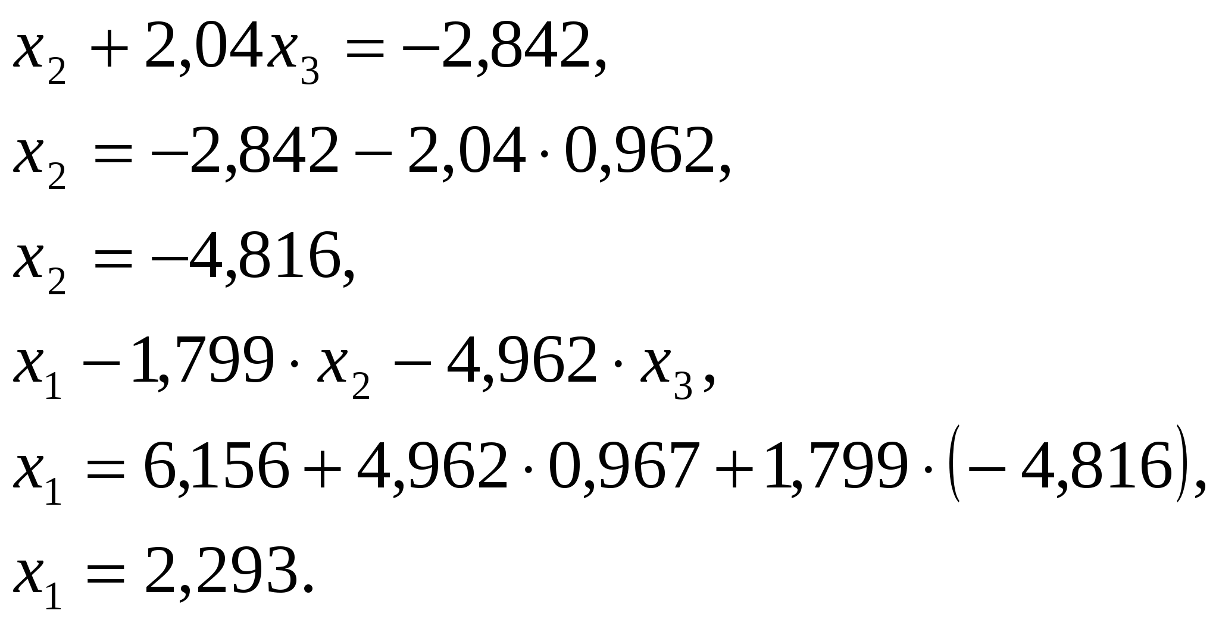
Так как в процессе решения выполнялись округления, то решение содержит вычислительную ошибку.
Определение: Значение разностей между свободными элементами исходной системы и результатами подстановки в уравнения системы найденных значений неизвестных называется невязками.
В рассмотренном примере невязки имеют следующие значения:
Следует заметить, что по величине невязок нельзя судить о погрешностях результатов, но можно уточнить решение системы, вычислив поправки для найденных значений неизвестных.
Литература
- Кондаков Н.С. Основы численных методов [Электронный ресурс] : практикум / Н.С. Кондаков. — Электрон. текстовые данные. — М. : Московский гуманитарный университет, 2014. — 92 c. — 978-5-98079-981-6. — Режим доступа: http://www.iprbookshop.ru/39690.html
- Зенков А.В. Численные методы [Электронный ресурс] : учебное пособие / А.В. Зенков. — Электрон. текстовые данные. — Екатеринбург: Уральский федеральный университет, ЭБС АСВ, 2016. — 124 c. — 978-5-7996-1781-3. — Режим доступа: http://www.iprbookshop.ru/68315.html
Вопросы и задания для проверки и самоконтроля
- Какие методы решения с.л.а.у. вы знаете?
- В чем заключается прямой и обратный ход в схеме единственного деления?
- На чем основываются подходы к организации контроля вычислений в прямом ходе, обратном ходе?

Применение метода Гаусса при вычислении определителей и обратной матрицы. Программная реализация метода Гаусса.
План
- Вычисление определителей матриц.
- Применение метода Гаусса для вычисления обратной матрицы.
- Пример нахождения обратной матрицы методом Гаусса.
Вычисление определителей матриц
Приступая к рассмотрению процесса решения системы линейных уравнений методом Гаусса, делается оговорка, что система невырожденная, т.е. её определитель отличен от нуля.
Вычисление определителя может представлять и самостоятельный интерес, т.к. такая задача нередко встречается в высшей математике.
Рассмотрим алгоритм вычисления определителя в связи с решением с.л.а.у. методом Гаусса по схеме единственного деления.
Обозначим определитель системы через D.
Что происходит с ним на каждом шаге реализации метода Гаусса?
1) 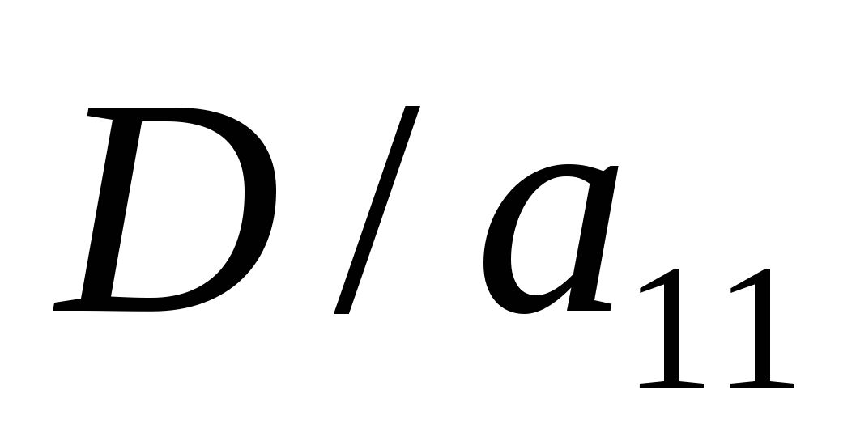;
2)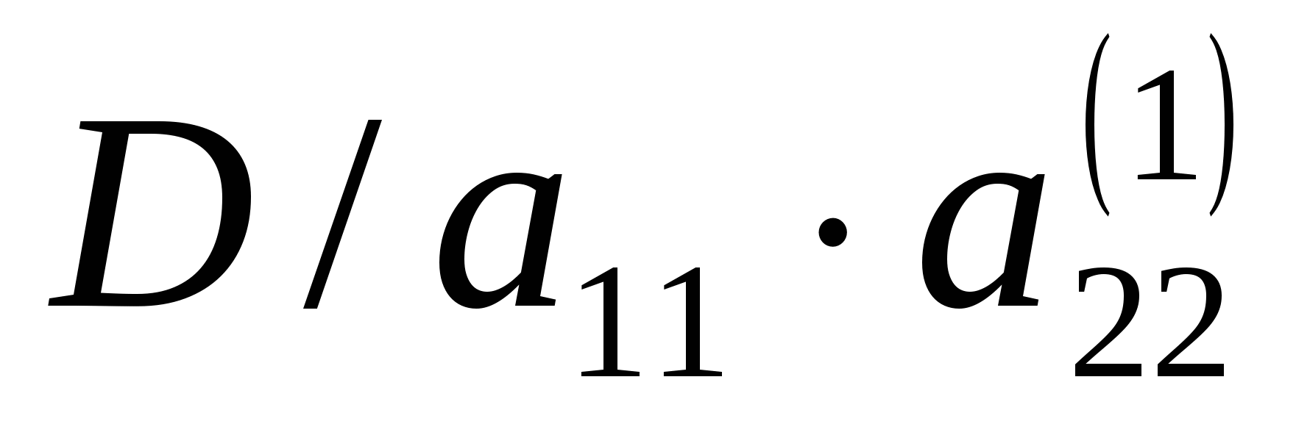;
………………
n)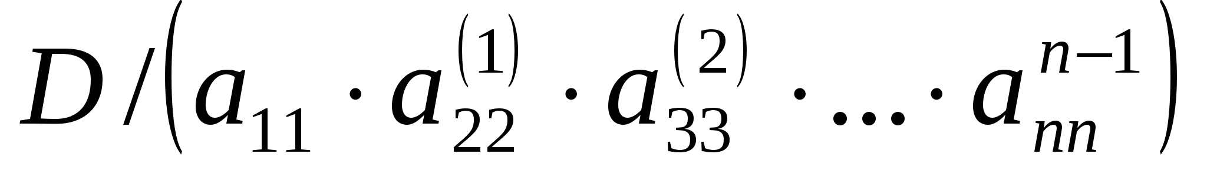.
Матрица коэффициентов при неизвестных системы, полученная в результате - треугольная, с единицами по главной диагонали. Поэтому её определитель равен 1.
Практический вывод:
Если необходимо вычислить определитель некоторой квадратной матрицы, надо решить систему уравнений с этой матрицей и произвольной правой частью и воспользоваться формулой: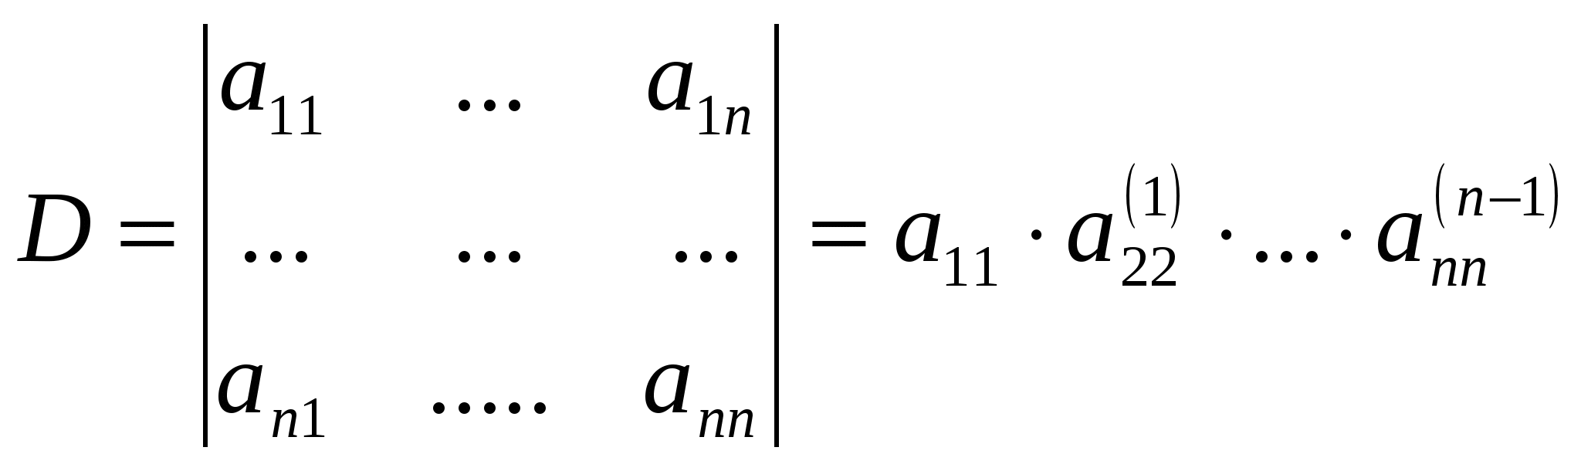.
Применение метода Гаусса для вычисления обратной матрицы
Схема единственного деления может использоваться также и для вычисления элементов матрицы 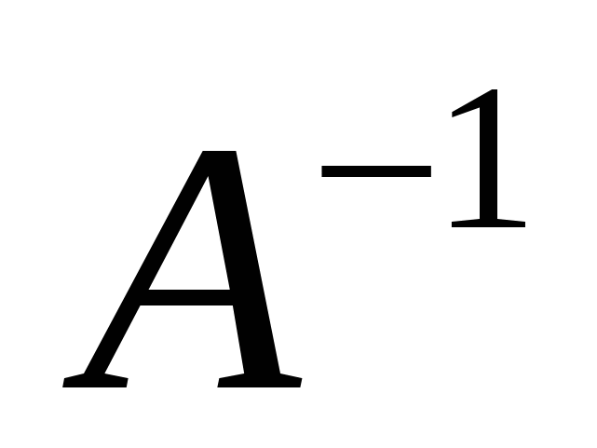, обратной для невырожденной матрицы A. По определению, 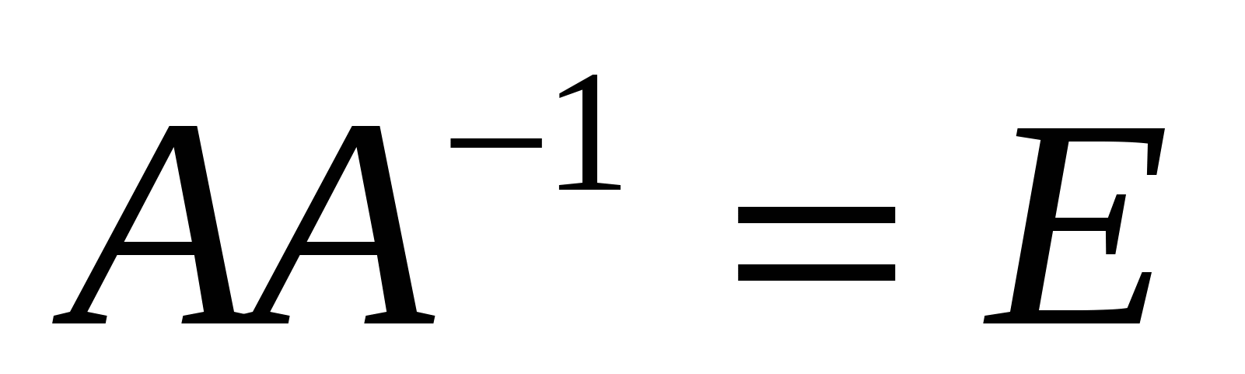,где E – единичная матрица.
Представим искомую матрицу и единичную матрицу Е в виде совокупности векторов-столбцов. В такой записи соотношение предстанет в виде совокупности из n систем линейных уравнений вида 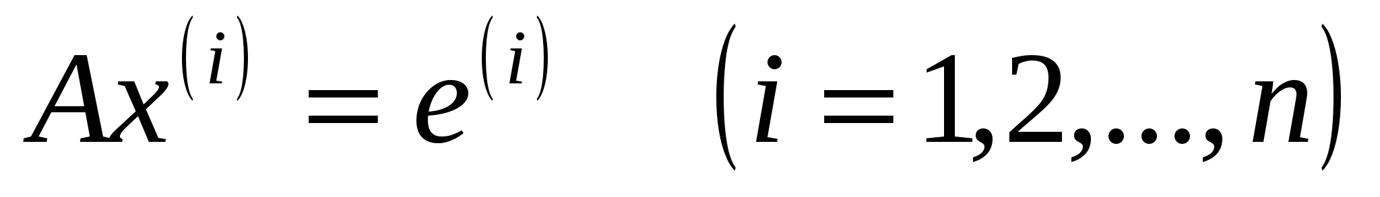.
Решение каждой системы дает соответствующий столбец обратной матрицы.
Расширив таблицу схемы единственного деления, можно проиллюстрировать получение обратной матрицы рассмотренным методом.
Пример нахождения обратной матрицы методом Гаусса
Пример: Дана матрица
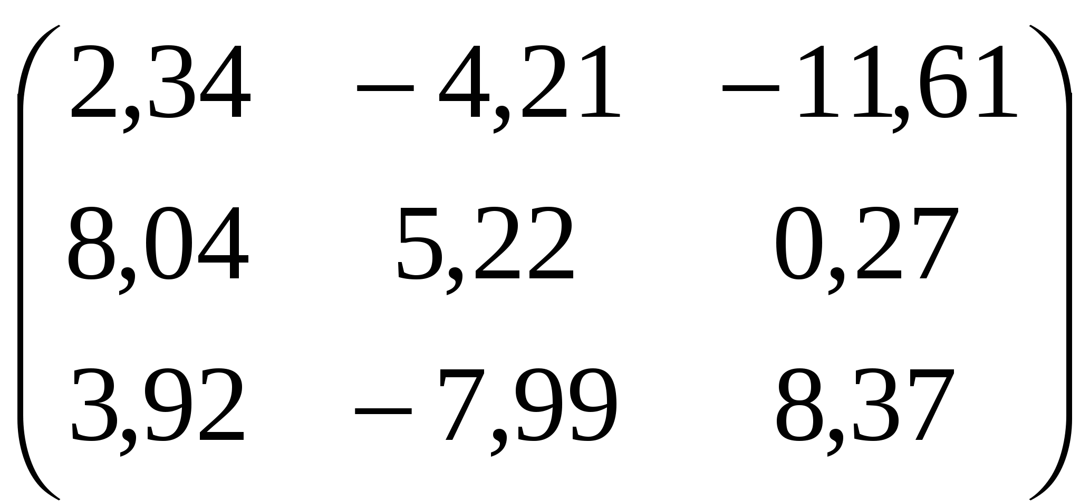
Найти обратную матрицу, пользуясь схемой единственного деления.
Решение:
Запишем данную и единичную матрицы в одну, и применим, к ним одновременно, элементарные преобразования схемы единственного деления:
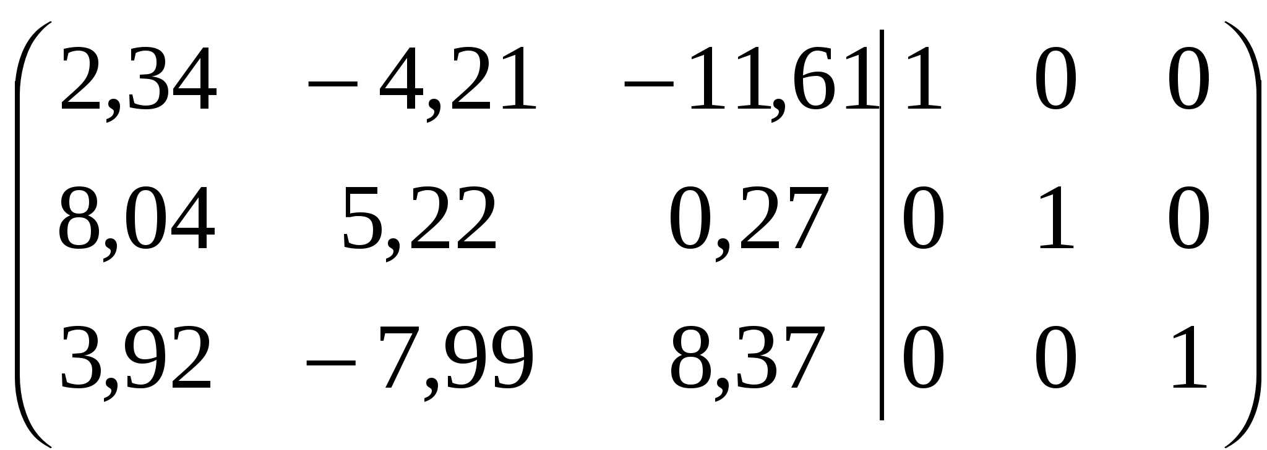
Так как, , разделим элементы первой строки на 2,34. Затем из элементов второй строки вычтем элементы первой, умноженные на 8,04, а из элементов третьей - вычтем элементы первой, умноженные на 3,92.
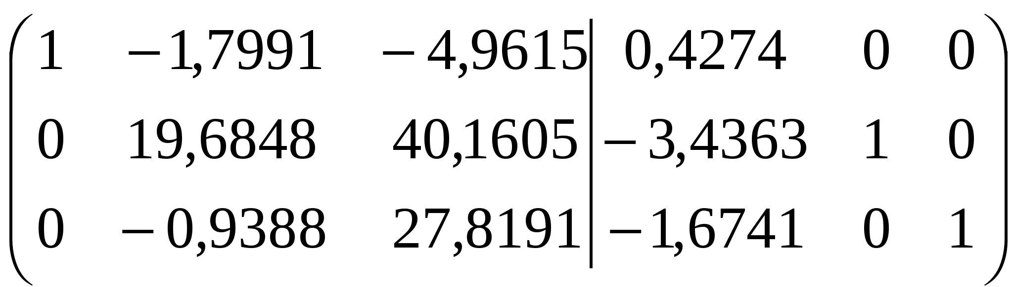.
Теперь элементы второй строки разделим на 19,685. И умножая их на (-0,938), вычтем из элементов третьей строки.
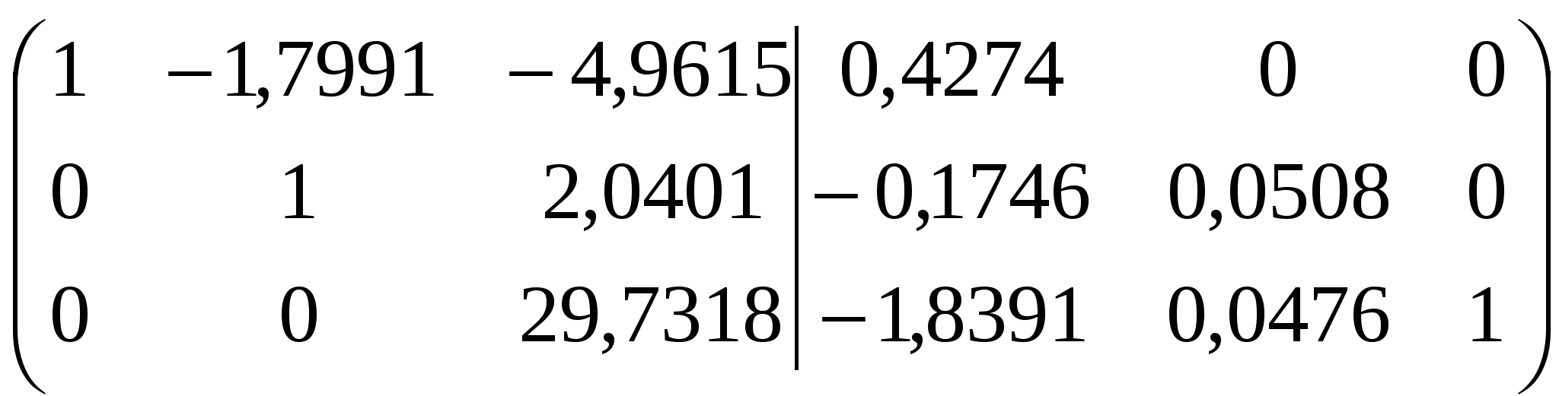.
Элементы третьей строки, разделим на 29,732.
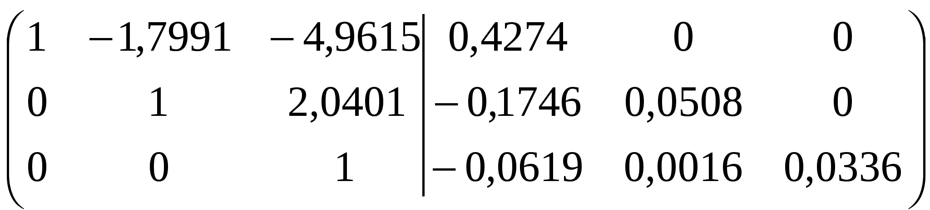.
Из элементов второй строки вычтем элементы третьей, умноженные на 2,0401.
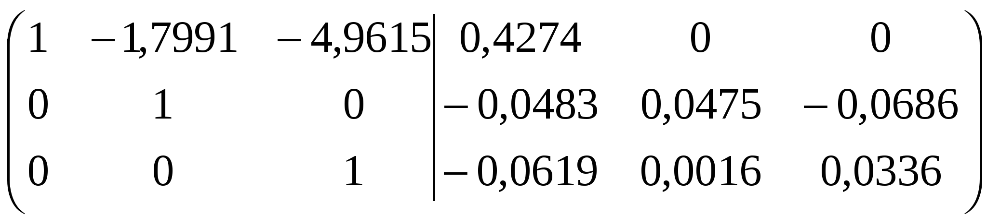.
Из элементов первой строки вычтем элементы третьей, умноженные на (-4,9615).
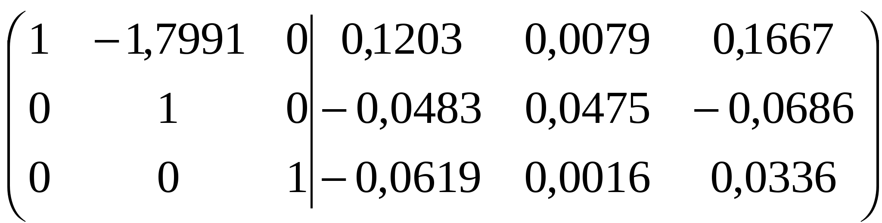.
Из элементов первой строки вычтем элементы второй, умноженные на (-1,7991).
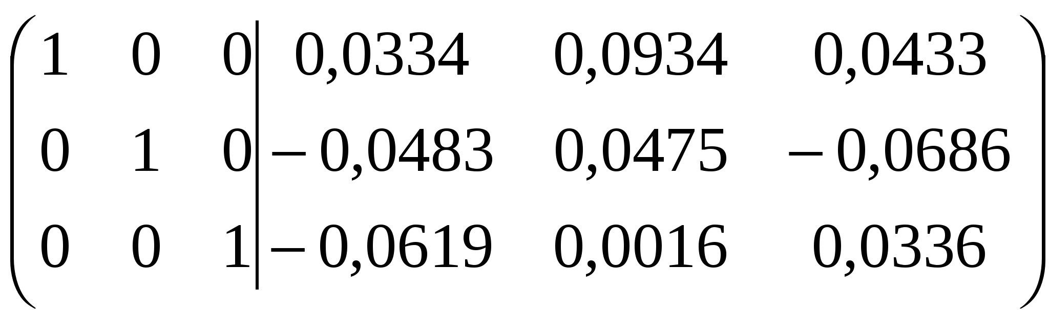.
Матрица, полученная справа и является искомой обратной матрицей:
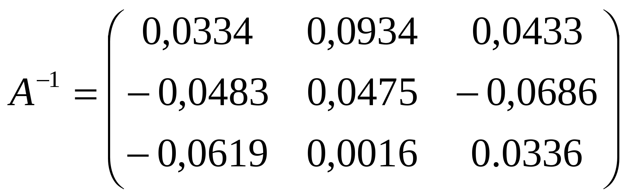.

Сделаем прямую проверку:
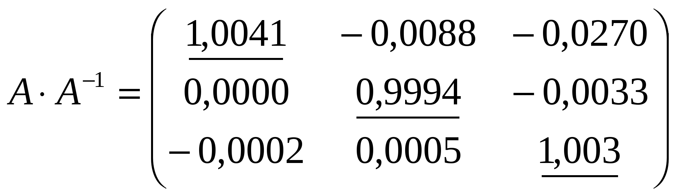
Поскольку вычисления матрицы велись с округлением, то наличие невязок, отражённых в матрице 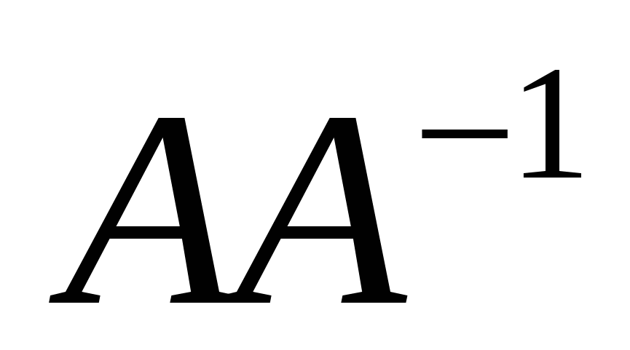, является естественным.

Литература
- Кондаков Н.С. Основы численных методов [Электронный ресурс] : практикум / Н.С. Кондаков. — Электрон. текстовые данные. — М. : Московский гуманитарный университет, 2014. — 92 c. — 978-5-98079-981-6. — Режим доступа: http://www.iprbookshop.ru/39690.html
- Зенков А.В. Численные методы [Электронный ресурс] : учебное пособие / А.В. Зенков. — Электрон. текстовые данные. — Екатеринбург: Уральский федеральный университет, ЭБС АСВ, 2016. — 124 c. — 978-5-7996-1781-3. — Режим доступа: http://www.iprbookshop.ru/68315.html
Вопросы и задания для проверки и самоконтроля
- На чем основываются алгоритмы вычисления определителя по методу Гаусса?
- Каким образом схема единственного деления может использоваться для вычисления обратной матрицы?

Итерационные методы решения СЛАУ. Сходимость итерационных методов.
План
- Итерационные методы решения систем линейных уравнений. Метод простой итерации.
- Пример решения систем линейных уравнений методом простой итерации.
Метод простой итерации
Как отмечалось ранее, итерационные методы используются для решения уравнений и систем любой природы. Рассмотрим, как это делается применительно к системам линейных алгебраических уравнений.
Приведём систему линейных алгебраических уравнений (2.7)
к равносильной ей системе вида x=Ax:
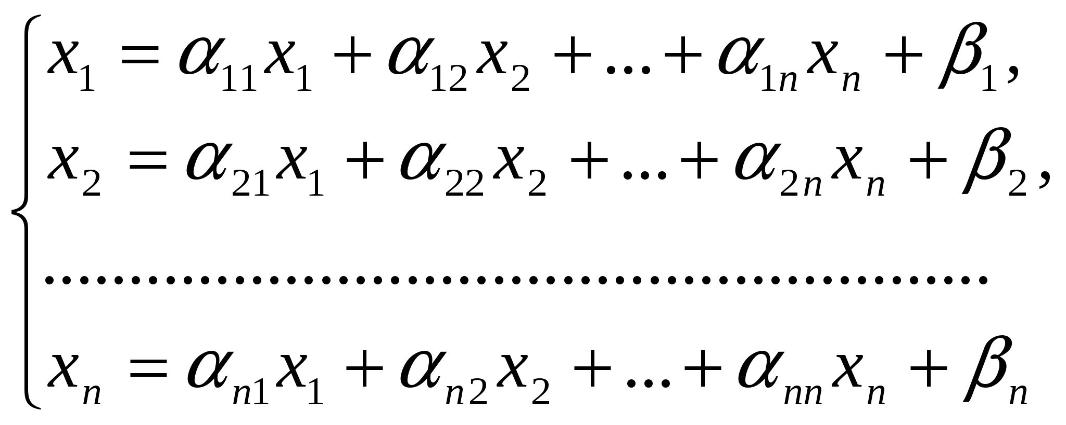(2.10)
В сокращенной форме: 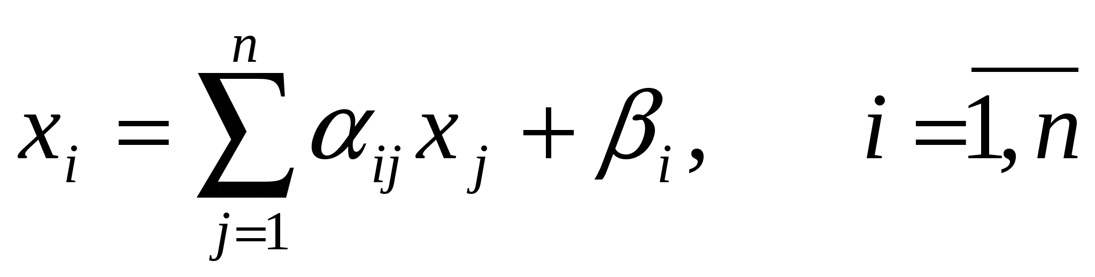.
О системе (2.10) говорят, что она «приведена к нормальному виду».
Правая часть системы определяет отображение 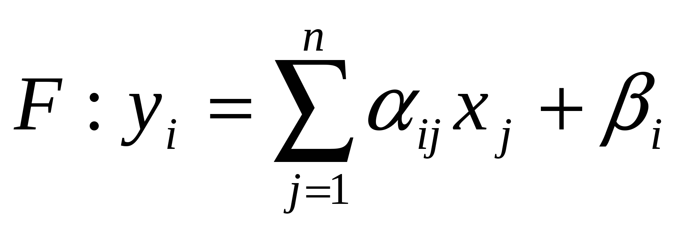(2.11),
переводящее точку 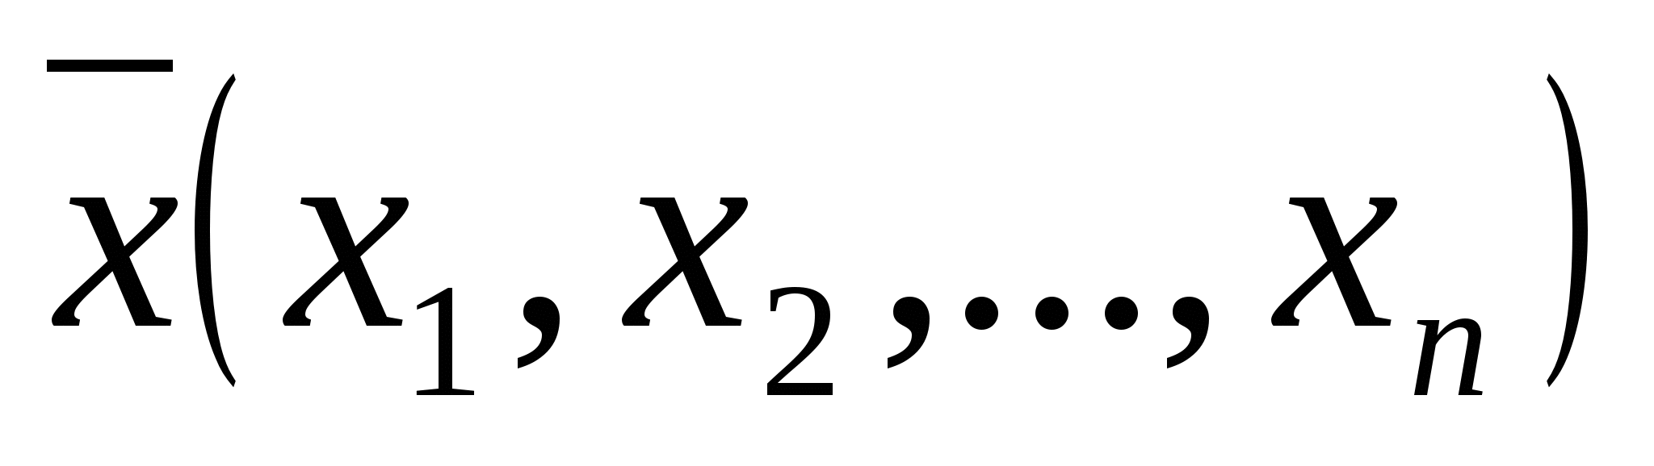 в точку 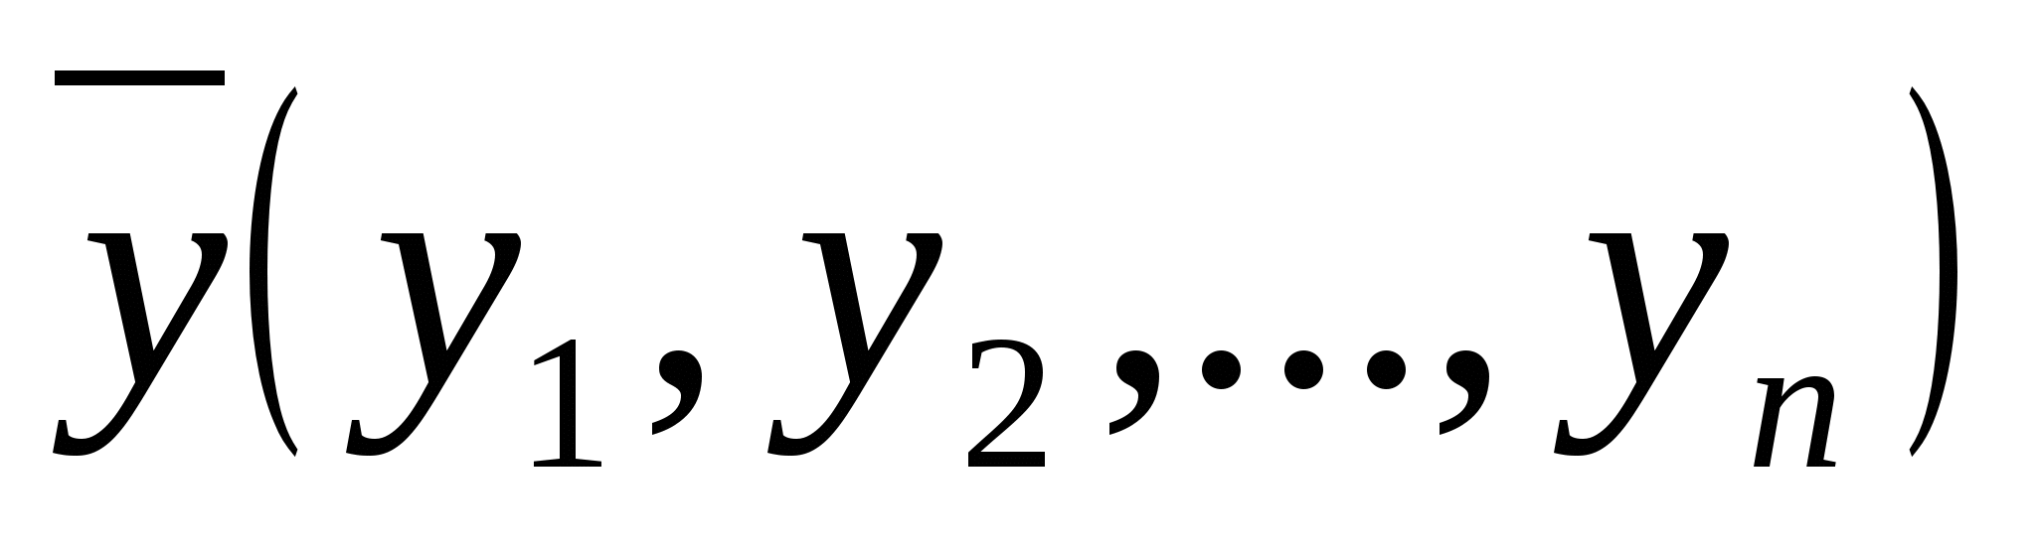. Используя отображения (2.11) и выбрав начальную точку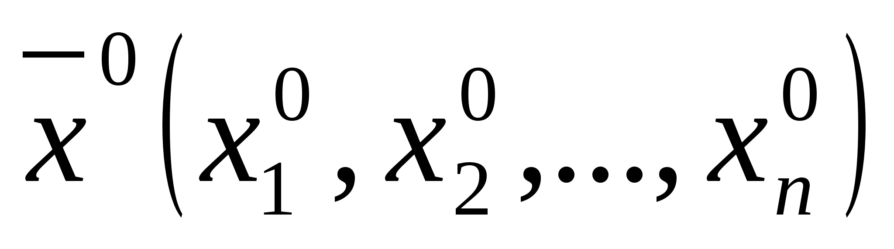 можно построить итерационную последовательность точек.
Если отображение F является сжимающим, то эта последовательность сходится и её предел является решением системы (2.10) а, следовательно, и решением исходной системы (2.7).
Замечание: Отображение является сжимающим, если расстояние между образами меньше, чем расстояние между исходными точками.
Для отображения (2.11) необходимым и достаточным условием сжимаемости является следующее:
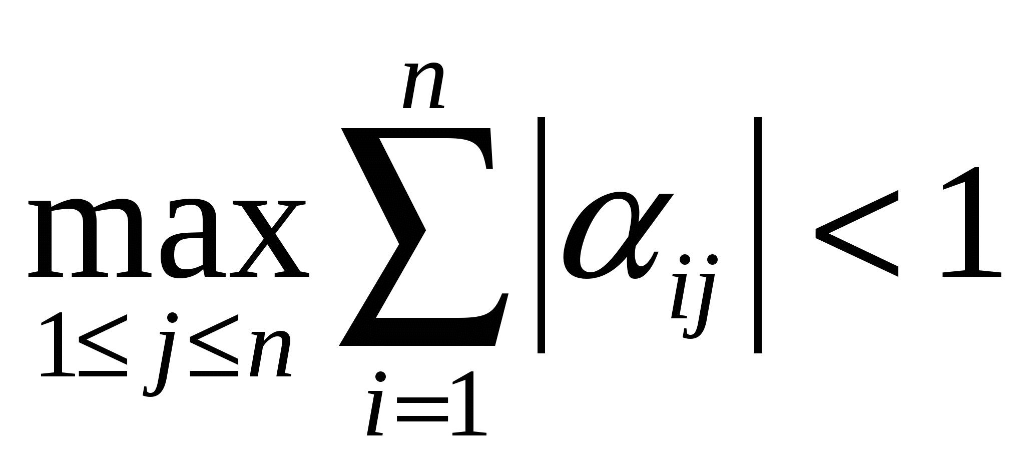, (2.12),
т.е. максимальная из сумм модулей коэффициентов при неизвестных в правой части системы (2.10), взятых по столбцам, должен быть меньше 1.
Практическая схема решения с.л.у. методом простой итерации
С.л.у. (2.7) необходимо привести к нормальному виду (2.10).
Для обеспечения сходимости итерационной последовательности необходимо, чтобы коэффициенты 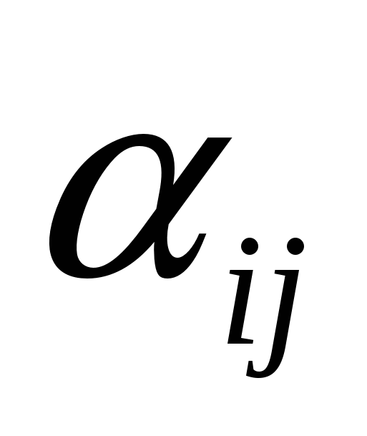 при неизвестных в правой части системы были существенно меньше единицы.
Этого можно достичь, если исходную систему (2.7) с помощью равносильных преобразований привести к системе, у которой абсолютная величина коэффициентов, стоящих на главной диагонали, была больше абсолютных величин каждого из других коэффициентов, стоящих при неизвестных в соответствующих уровнях (такую систему называют системой с преобладающими диагональными коэффициентами). Если теперь разделить все уравнения на соответствующие диагональные коэффициенты и выразить из каждого уравнения неизвестное с коэффициентом, равным 1, будет получена система (2.10), у которой все 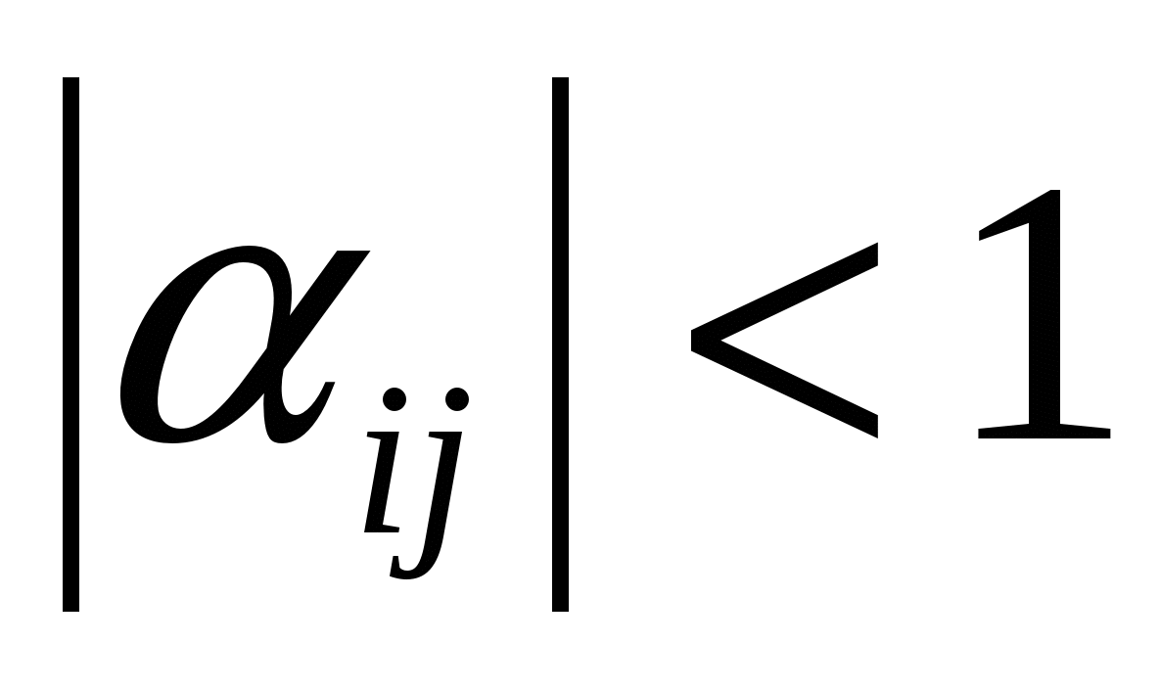.
Для проверки точности решения используем условие (2.12).
2. Пример решения систем линейных уравнений методом простой итерации
Пример: Решить систему линейных уравнений
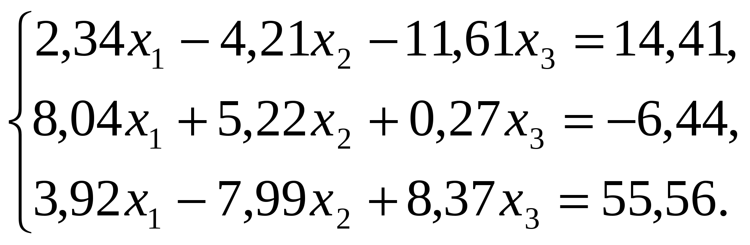
методом простой итерации с точностью 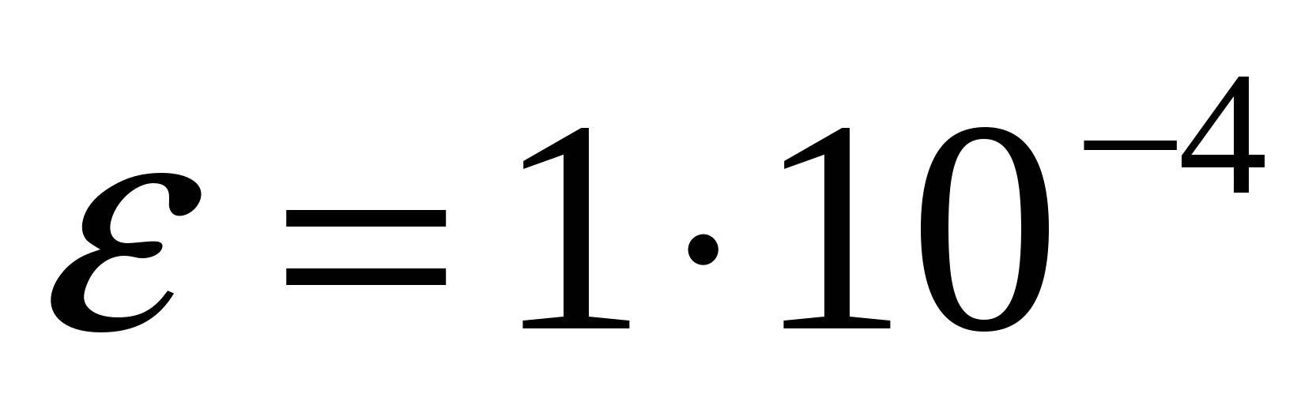.
Решение:
Построим систему с преобладающими диагональными коэффициентами.
В качестве 1-ого уравнения возьмем 2-ое, в качестве 3-его уравнения – 1-ое, в качестве 2-ого уравнения – сумму 1-го и 3-го уравнений:
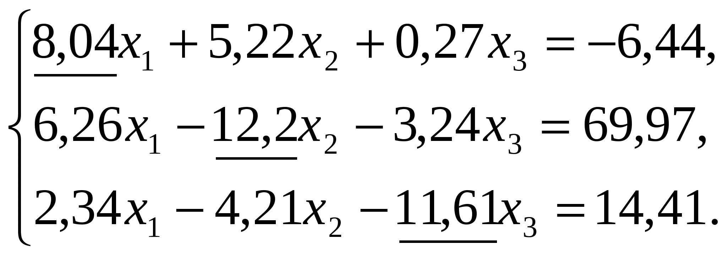
Разделим каждое из полученных уравнений на диагональный коэффициент и, выразим из каждого уравнения диагональные элементы:
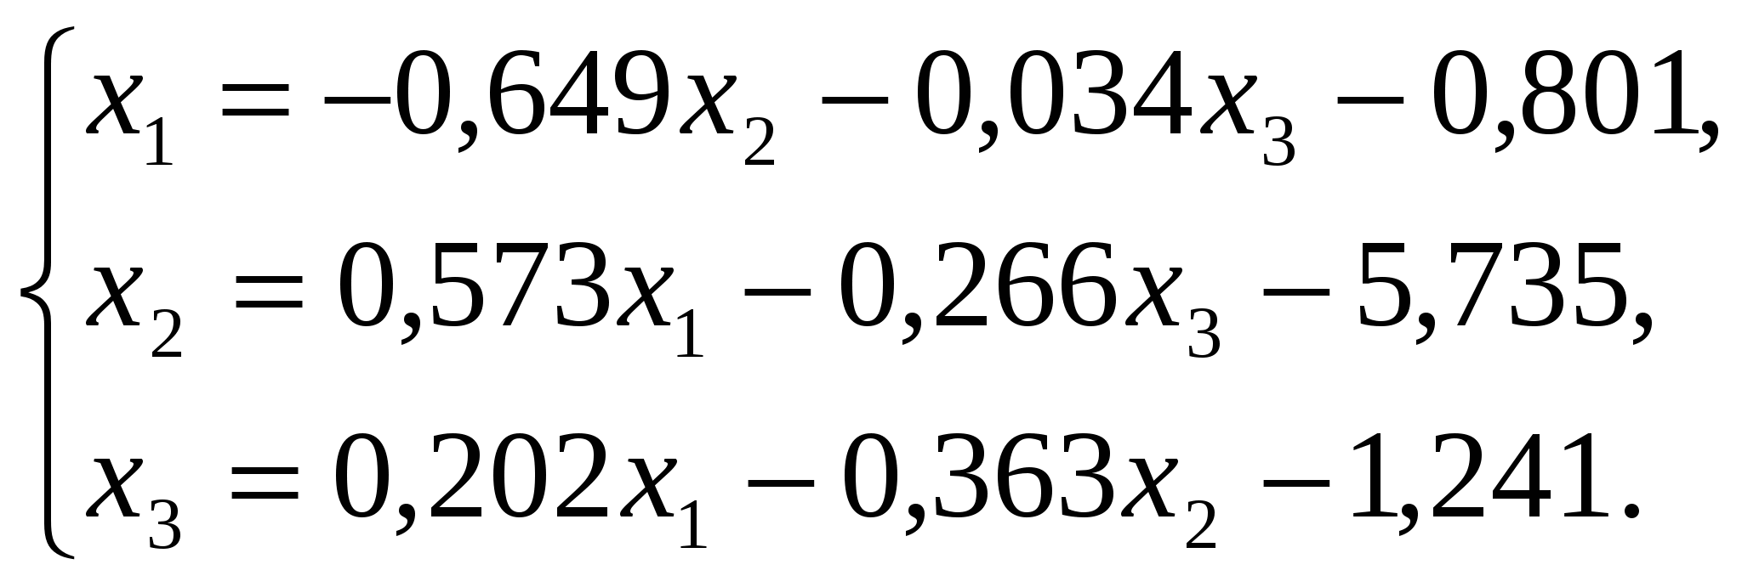
Проверку условия сходимости (2.12) и точности решения осуществим с помощью программы.
Литература
- Крахоткина Е.В. Численные методы в научных расчетах [Электронный ресурс] : учебное пособие. Курс лекций / Е.В. Крахоткина. — Электрон. текстовые данные. — Ставрополь: Северо-Кавказский федеральный университет, 2015. — 162 c. — 2227-8397. — Режим доступа: http://www.iprbookshop.ru/62884.html
Вопросы и задания для проверки и самоконтроля
- Каким образом система линейных уравнений преобразуется к итерационному виду?
- Как сформулировать условие сходимости итерационного процесса
- Как привести исходную систему линейных уравнений к системе с преобладающими диагональными элементами?
- Постройте блок-схему решения системы линейных уравнений методом простой итерации.

Тема 2.3. Интерполирование и экстраполирование функций.
Постановка задачи аппроксимации функций. Интерполяция. Существование и единственность интерполяционного многочлена. Интерполяционный многочлен Лагранжа.
План
- Постановка задачи аппроксимации функций.
- Существование и единственность итерполяционного многочлена.
- Интерполяционный многочлен Лагранжа.
Постановка задачи аппроксимации функций

В вычислительной математике нередки случаи, когда одну функцию приходится заменять другой, более другой и удобной для дальнейшей работы. Такую задачу называют аппроксимацией функций.

Поводом для аппроксимации функции может послужить, в частности, табличный способ её задания. Предположим, что результате некоторого эксперимента для конечного набора значений 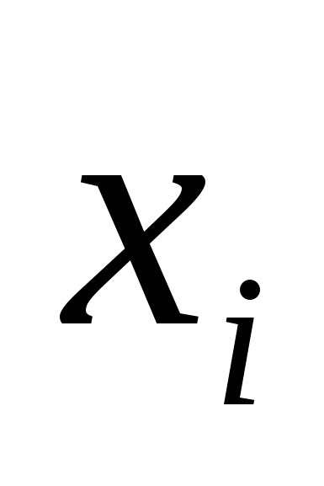 величины x из отрезка [a;b]: 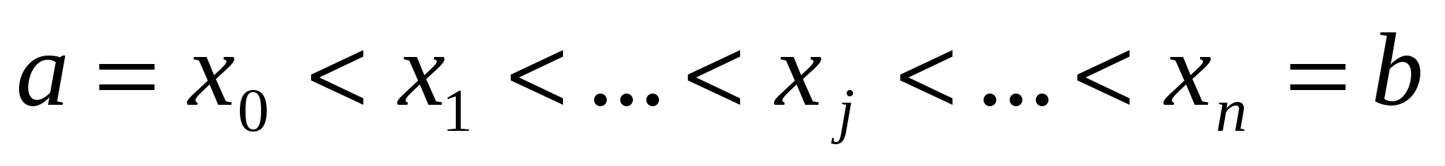
получен набор значений 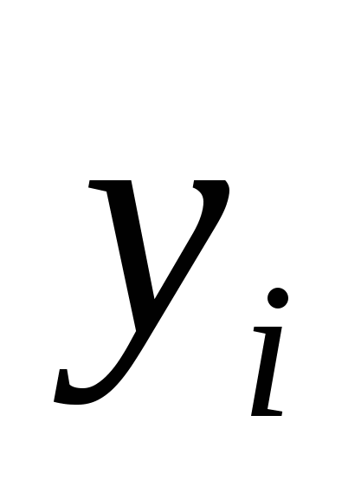 величины у (таблица 3.1).
таблица 3.1
x
x
x
…
x
…
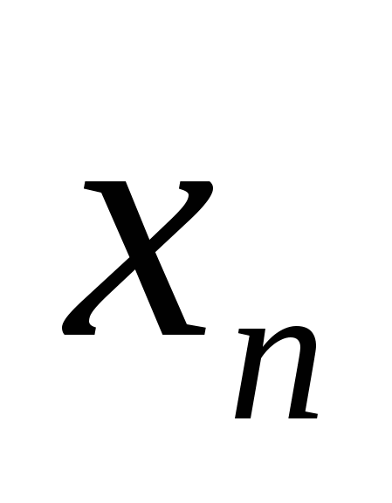
F(x)
y
y
…
y
…
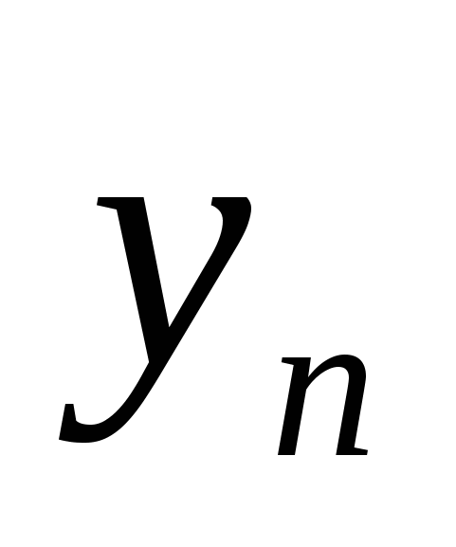

Допустим, существует функциональная зависимость y=F(x).
Необходимо задать F(x) аналитически.
Точки 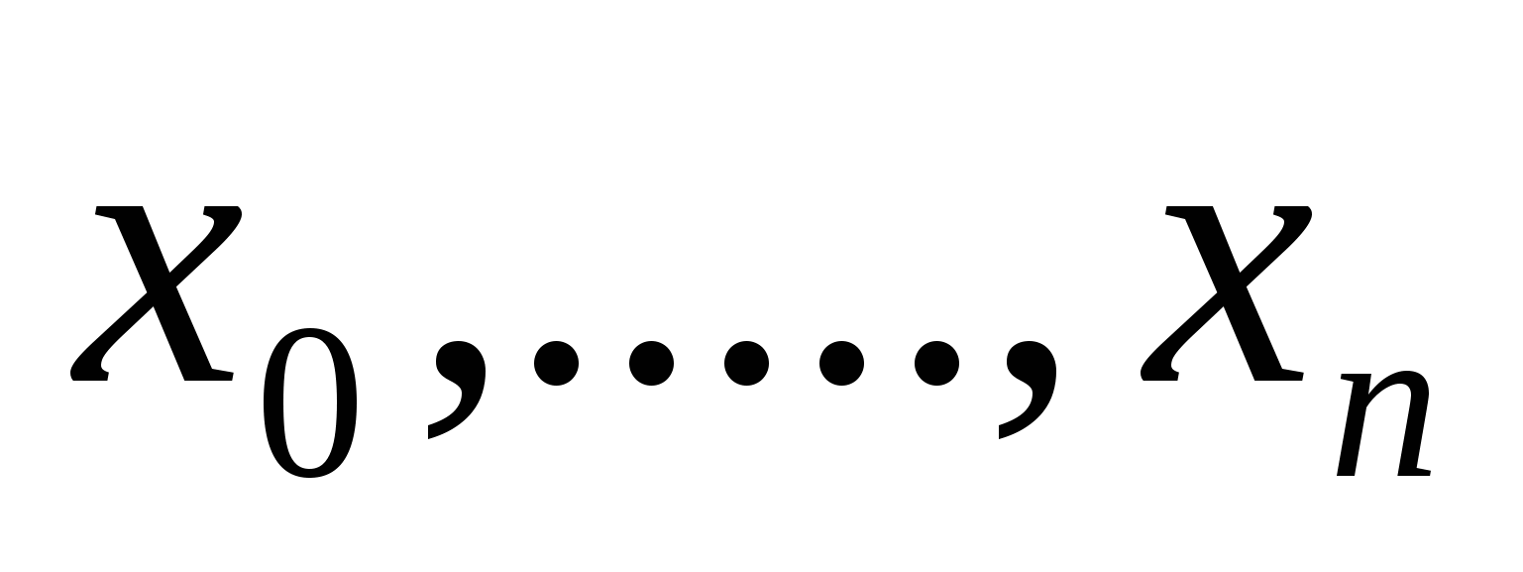называют узлами аппроксимации.
Аппроксимация может быть необходима и когда функция трудновычисляемая или при вычислении определенных интегралов (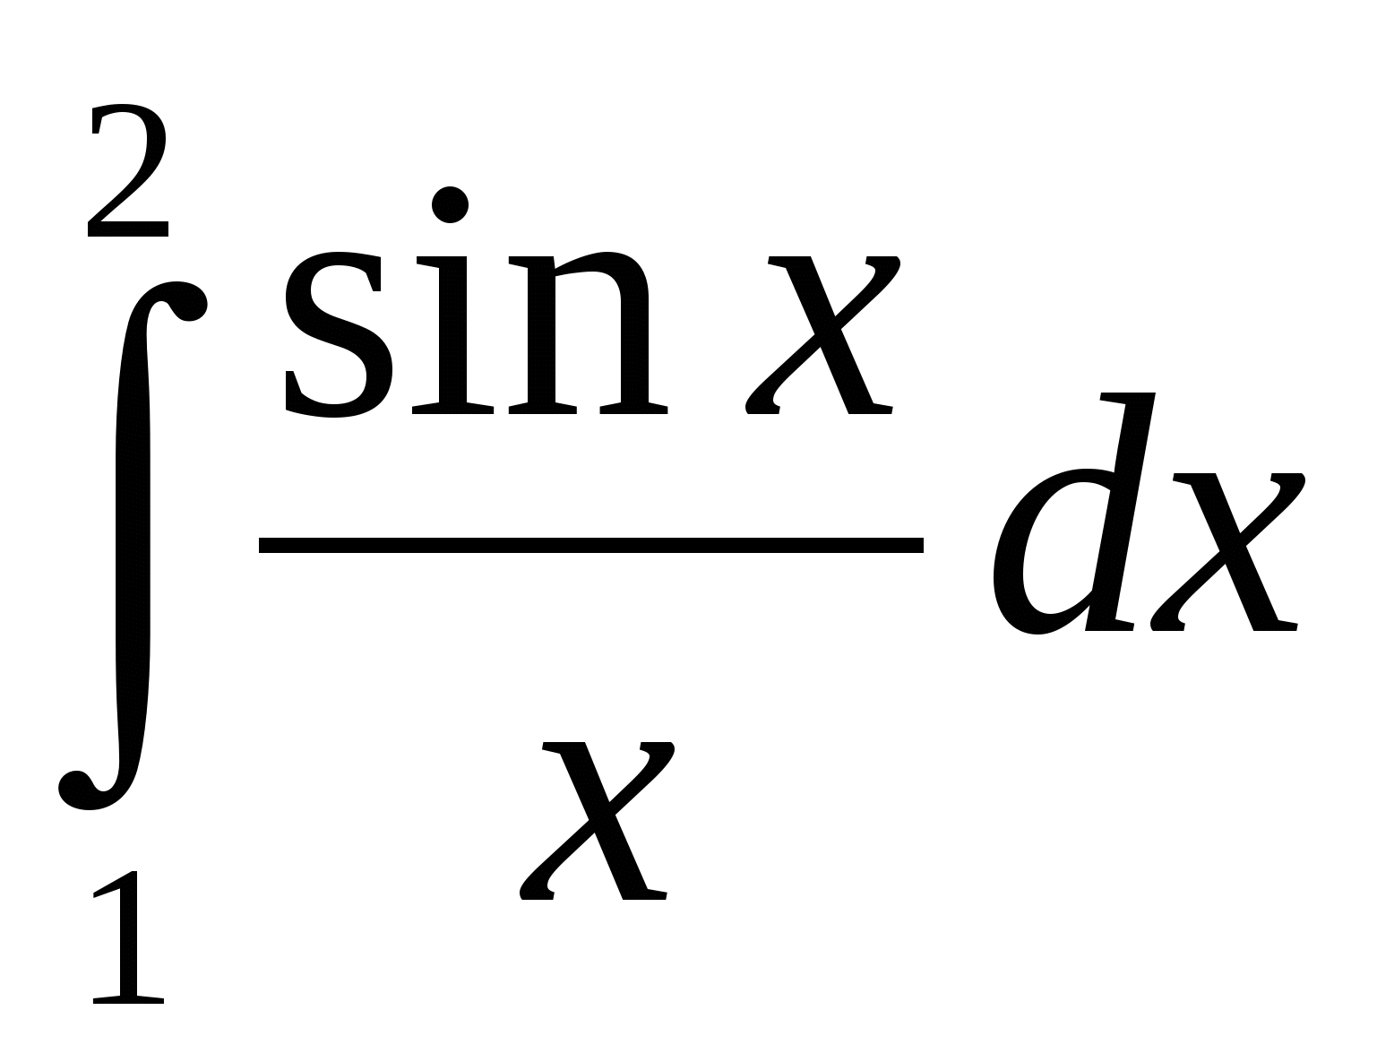 - по формуле Ньютона-Лейбница вычислен быть практически не может).
Классический подход к численному решению подобных задач заключается в том, чтобы, опираясь на информацию о функции F, по некоторому алгоритму подобрать аппроксимирующую функцию G, в определенном смысле «близкую» к F.
Чаще всего задача аппроксимации решается с помощью многочленов. Вычисления значений многочлена легко автоматизировать, производная и интеграл от многочлена, в свою очередь, также являются многочленами.
Для оценки «близости» функций выбирают тот или иной критерий согласия.
Для функций, заданных таблично, достаточно распространенным является критерий Чебышева, который определяет расстояние между аппроксимируемой и аппроксимирующей функциями как максимум величины отклонения между этими функциями в узлах:
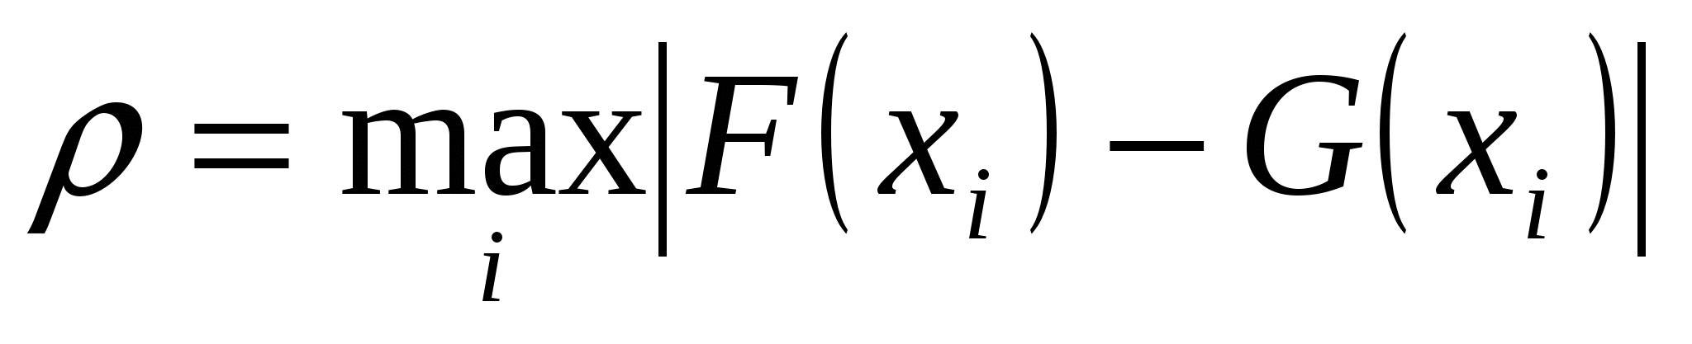(3.1)
Если =0, т.е. 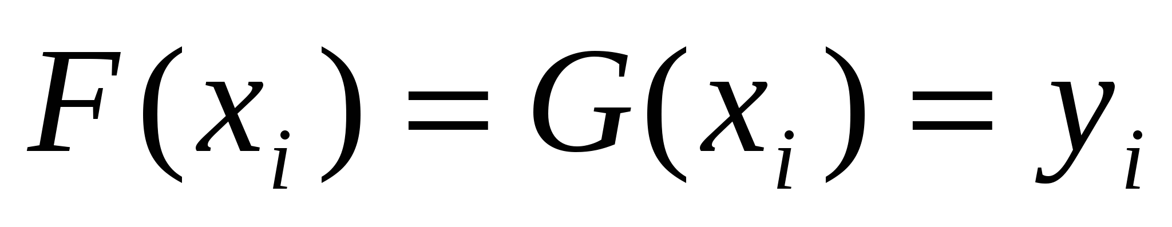(в узлах значения совпадают), то соответствующий способ аппроксимации называют интерполяцией, а процедуру вычисления значенийF(x) с помощью G(x) в точках, не являющихся узлами сетки, - интерполированием.

Часто процедура аппроксимации связана с другим критерием согласия:
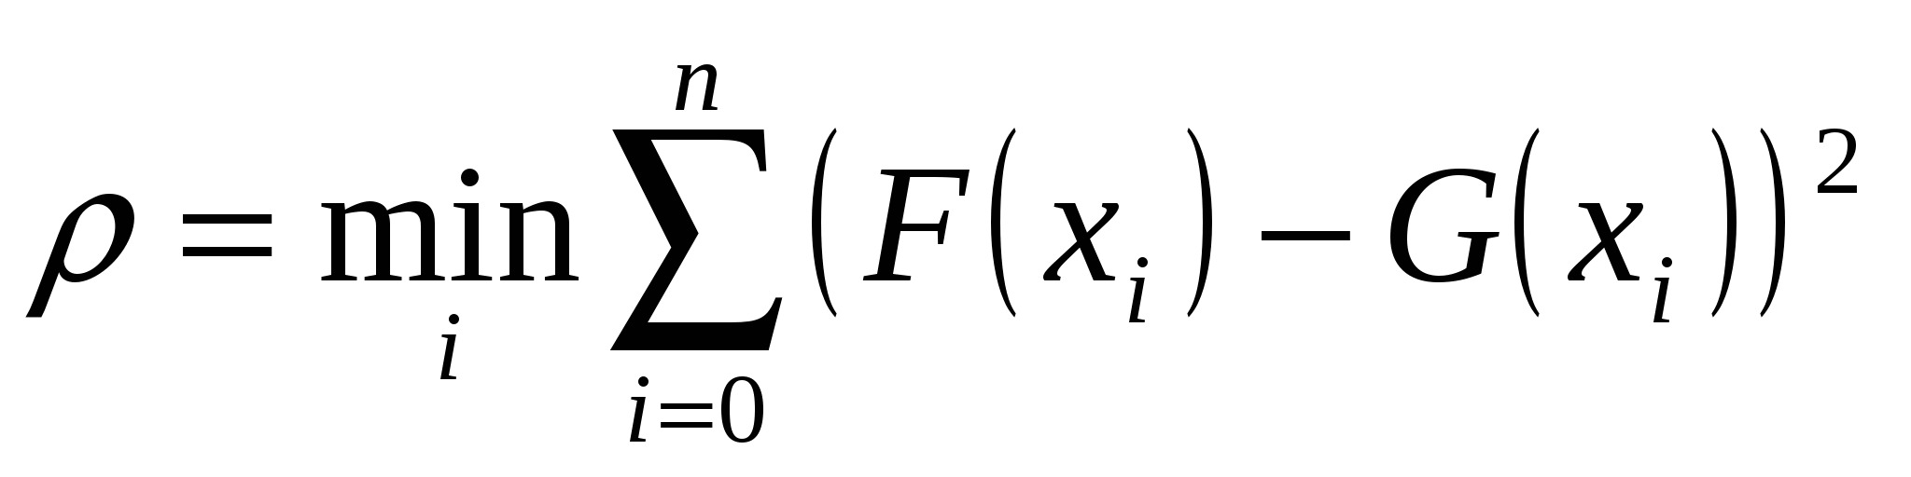.
Применяемый на его основе способ аппроксимации называется методом наименьших квадратов.
Существование и единственность интерполяционного многочлена
Пусть известны значения некоторой функции F(x):
x
x
x
…
x
…
F(x)
y
y
…
y
…
Будем решать задачу интерполирования этой функции с помощью построения интерполяционного многочлена n-ой степени.
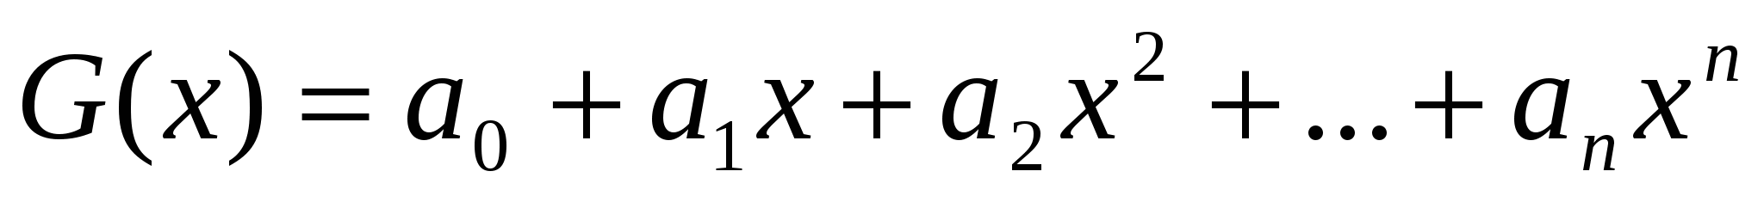(3.2)
который в узлах принимает значения
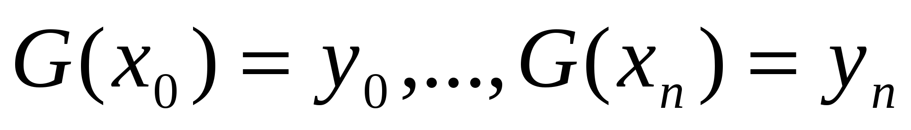(3.3)
Условия интерполяции (3.3) приводят к системе из (n+1) линейных уравнений с (n+1) неизвестными – коэффициентами многочлена:
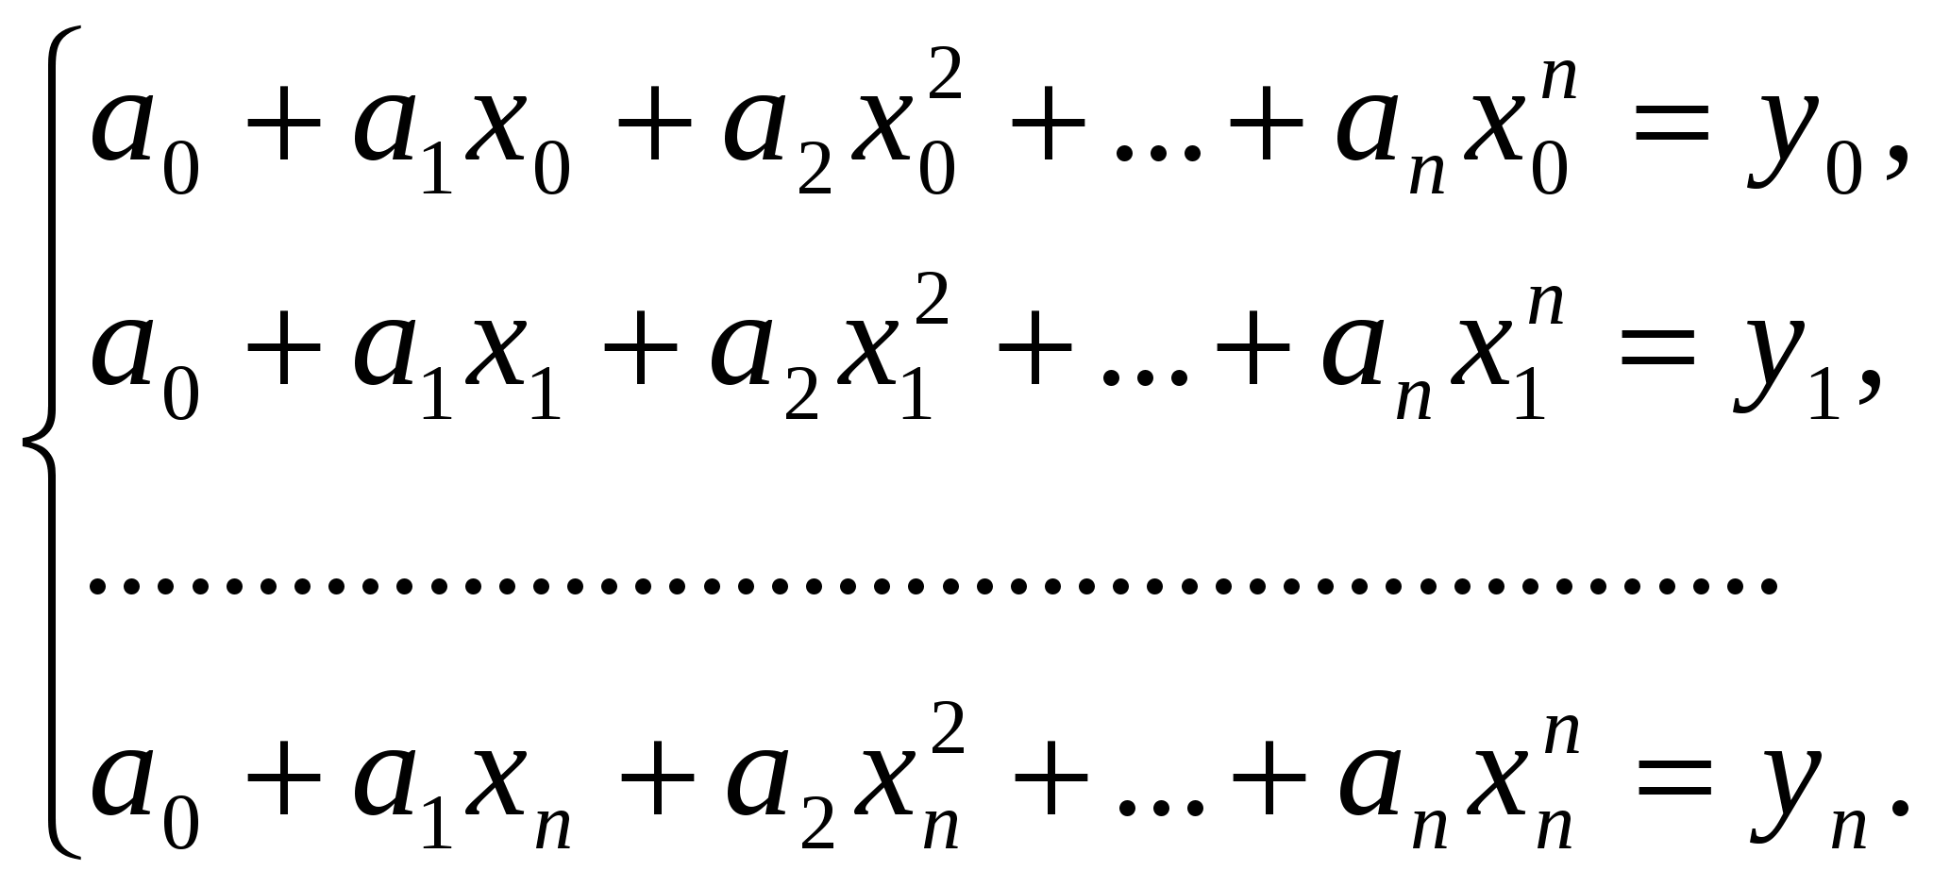(3.4)
Решая эту с.л.у. относительно 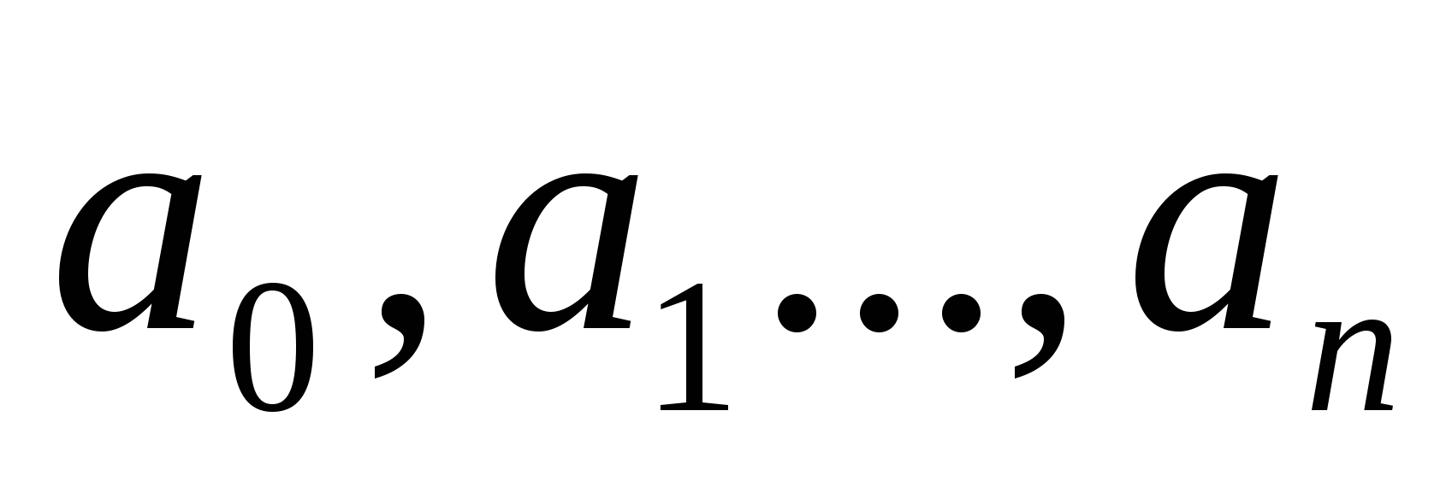 получим аналитическое выражение многочлена (3.2).
Система (3.4) всегда будет иметь единственное решение, поскольку ее определитель не будет равен нулю. Отсюда и вытекает существование и единственность решения системы (3.4) и, следовательно, многочлена (3.2).
Интерполяция стандартно производится многочленами, степень которых на единицу меньше числа узлов.
Интерполяционный многочлен Лагранжа

Пусть функция F(x) задана таблицей (3.1).
Построим многочлен Ln(x), степень которого не выше, чем n, и для которого выполнены условия интерполяции
(3.5)
Будем искать Ln(x) в виде
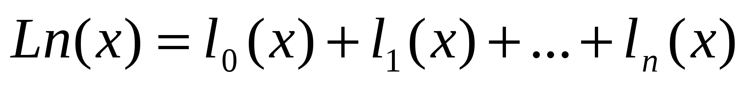(3.6),
где 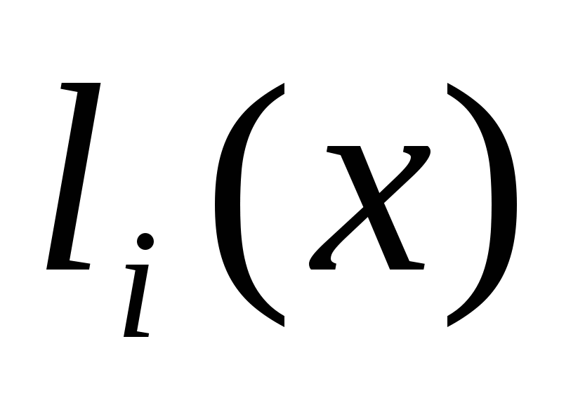- многочлен степени n, причем
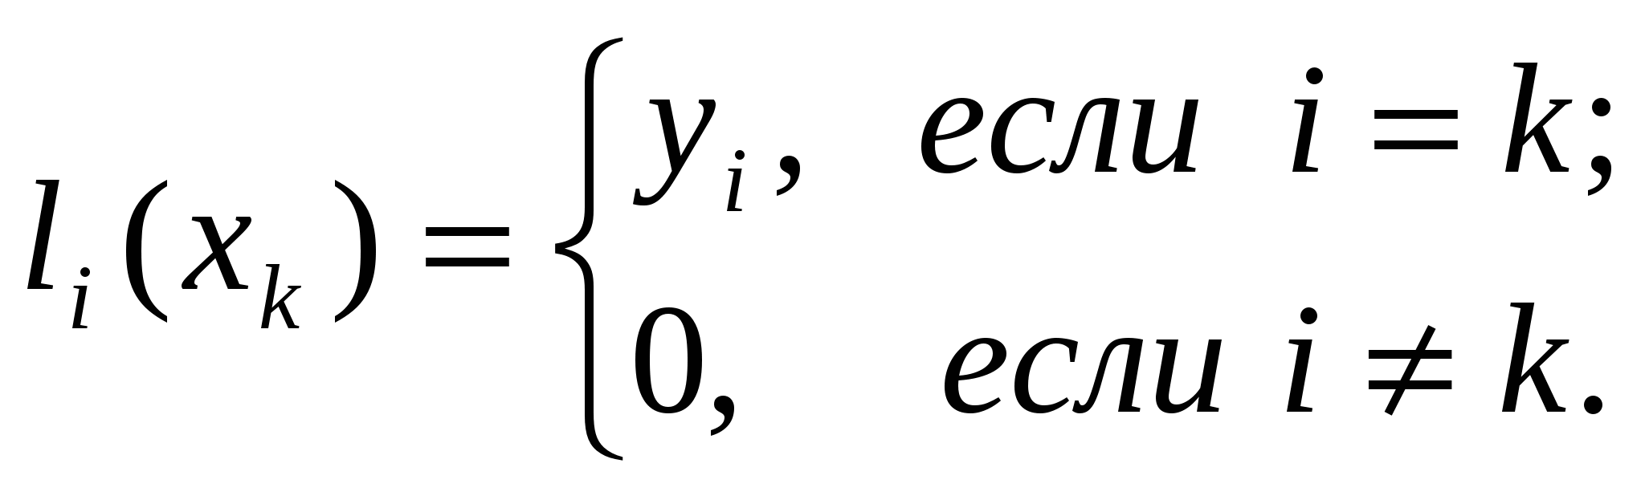(3.7).
Очевидно, что требования (3.7) с учётом (3.6) вполне обеспечивает выполнение условий (3.5). Многочлен составим следующим образом:
(3.8)
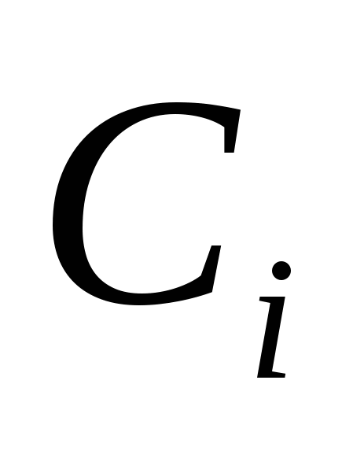- коэффициент, значение которого найдем из первой части условия (3.7):
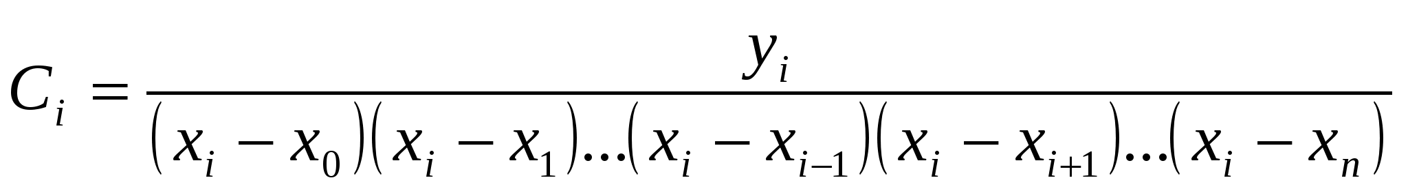
Подставим в (3.8) и далее с учётом (3.6) получим:
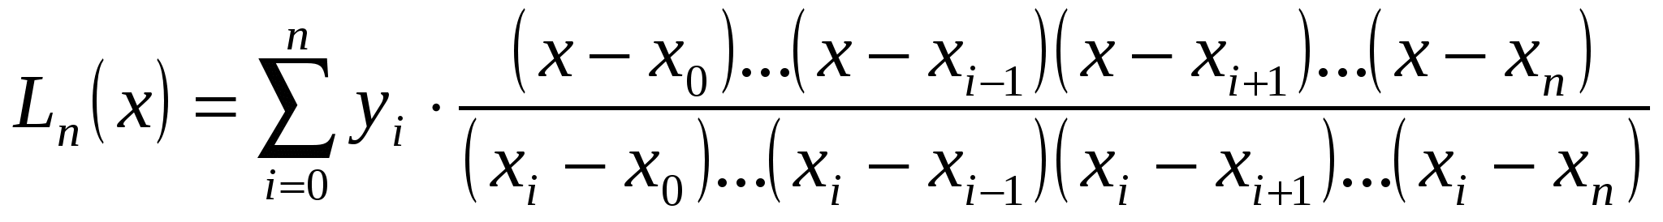(3.9)
Это и есть интерполяционный многочлен Лагранжа.
По таблице исходной функции F формула (3.9) позволяет довольно просто составить «внешний вид» многочлена.
Пример: Построить интерполяционный многочлен для функции, заданной таблицей значений:
х
1
3
4
F(x)
12
4
6
Решение:
Из таблицы следует, что n=2 (на 1 меньше, чем узлов).
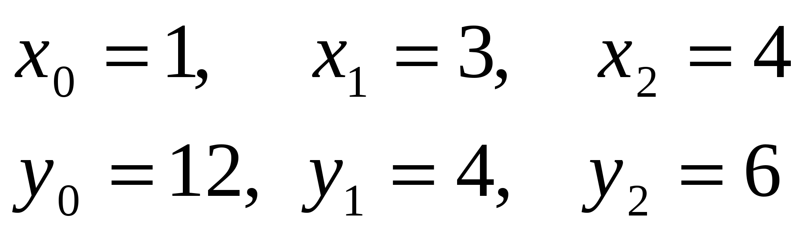
По формуле (3.9) получаем:
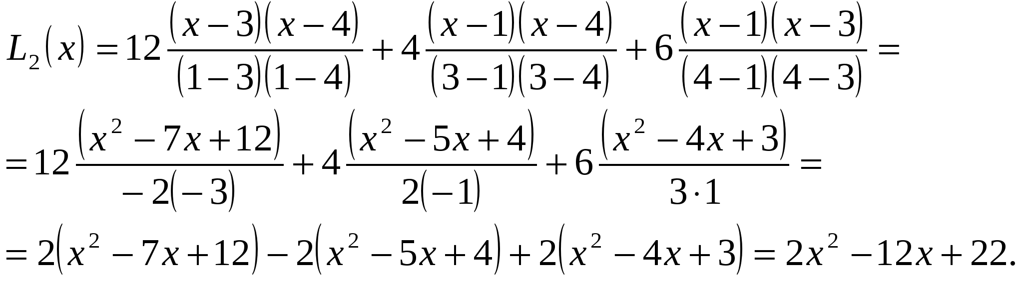
Таким образом, интерполяционный многочлен для заданной функции имеет вид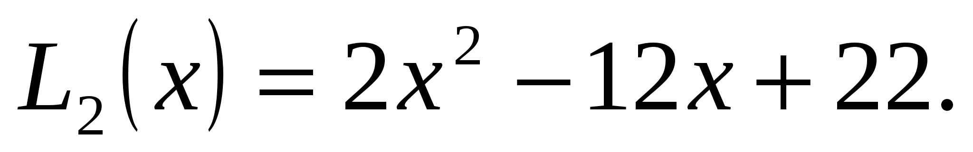
Построим график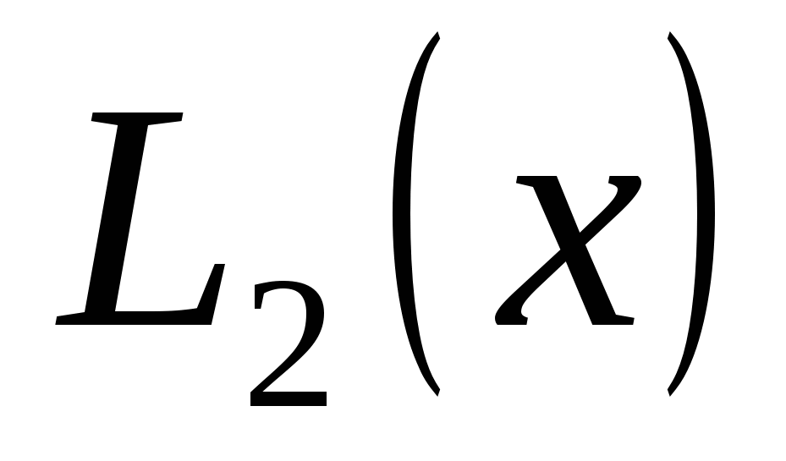 и точки в одной координатной плоскости.
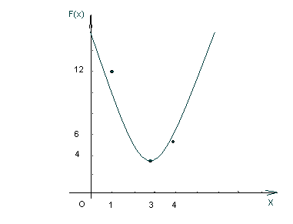

Литература
- Крахоткина Е.В. Численные методы в научных расчетах [Электронный ресурс] : учебное пособие. Курс лекций / Е.В. Крахоткина. — Электрон. текстовые данные. — Ставрополь: Северо-Кавказский федеральный университет, 2015. — 162 c. — 2227-8397. — Режим доступа: http://www.iprbookshop.ru/62884.html
Вопросы и задания для проверки и самоконтроля
- В каких случаях может потребоваться аппроксимация функции?
- Какими критериями пользуются для определения «близости» функции?
- На чем основывается доказательство существования и единственности интерполяционного многочлена для таблично заданной функции?
- В какой форме строится интерполяционный многочлен Лагранжа?
- Постройте блок-схему алгоритма метода Лагранжа

Интерполяционные формулы Ньютона. Интерполяция сплайнами. Сравнение методов интерполяции. Экстраполяция.
План
- Интерполяционные формулы Ньютона. Конечные разности.
- Первая интерполяционная формула Ньютона.
- Вторая интерполяционная формула Ньютона.
- Интерполяция сплайнами.
- Пример построения кубического сплайна для функции y=f(x), заданной таблично.
Интерполяционные формулы Ньютона
Часто интерполирование ведется для функций, заданных таблично с равноотстоящими значениями аргумента. Шаг таблицы 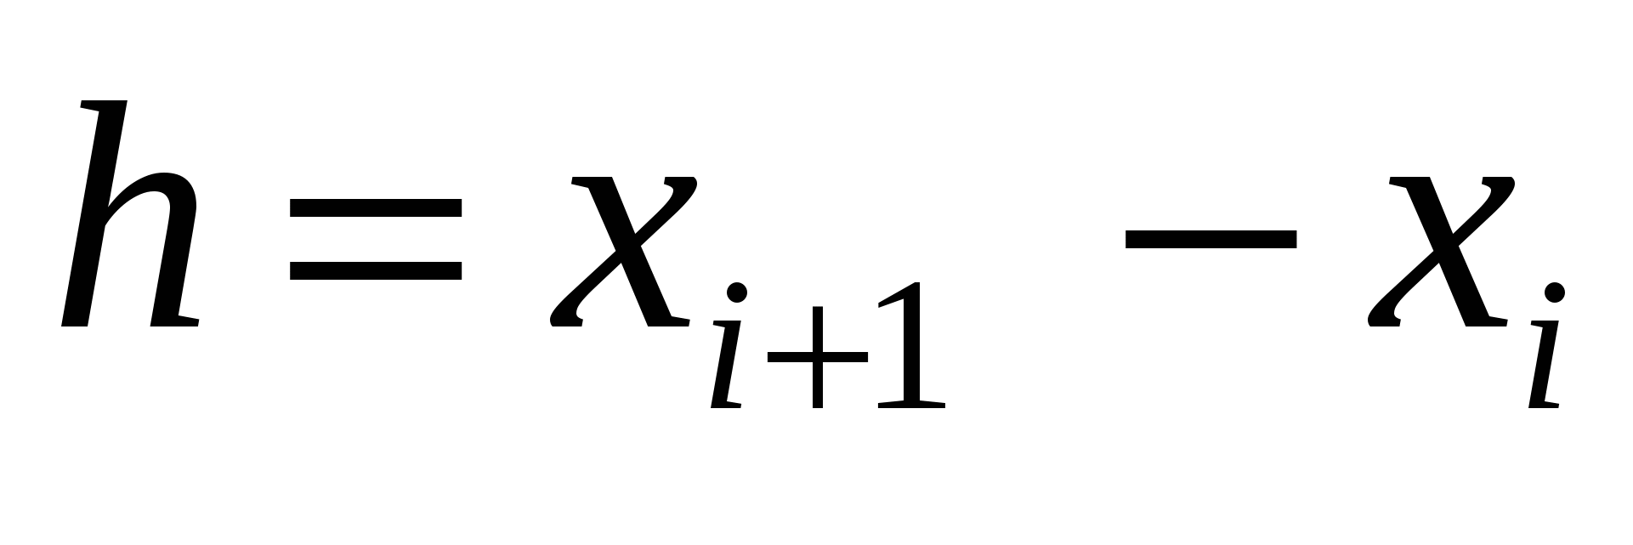 является постоянной величиной.
Для таких таблиц построение интерполяционных формул заметно упрощается.
Конечные разности
Пусть функция задана таблично с постоянным шагом:
таблица 3.2
x
x
x
…
x
…
F(x)
y
y
…
y
…
Разности между значениями функций в соседних углах интерполяции называетсяконечными разностями первого порядка.
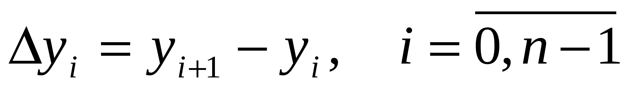.
Из конечных разностей 1-го порядка образуются конечные разности второго порядка:
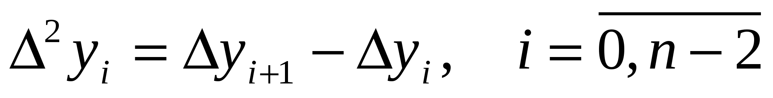.
Продолжая этот процесс, можно по заданной таблице составить таблицу конечных разностей
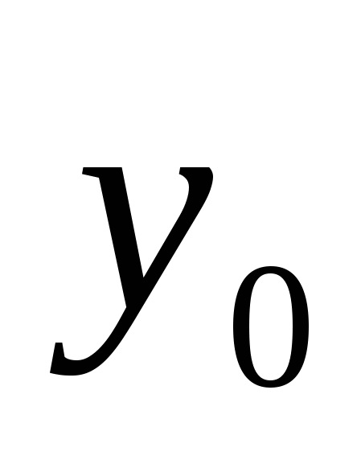
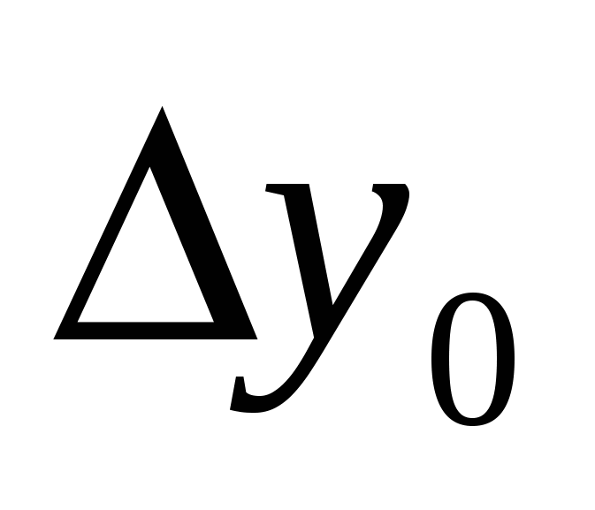

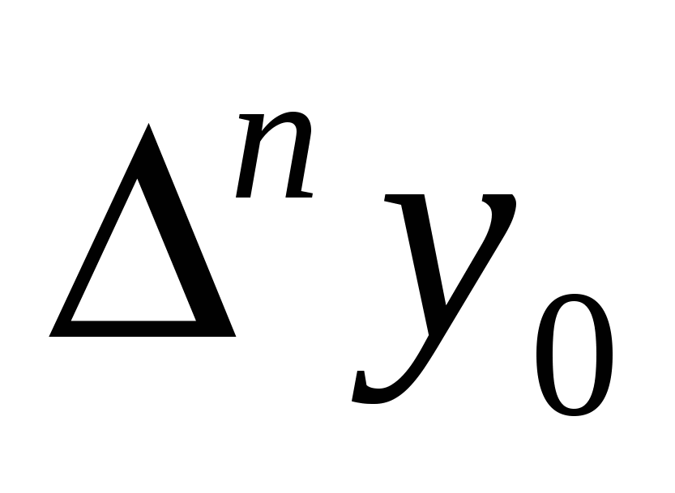
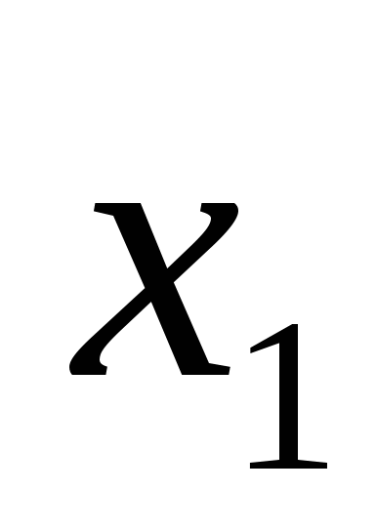
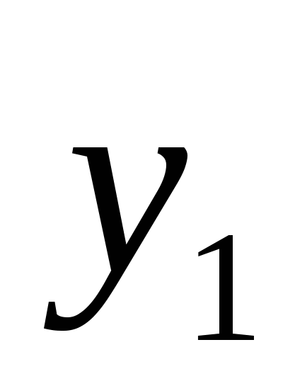
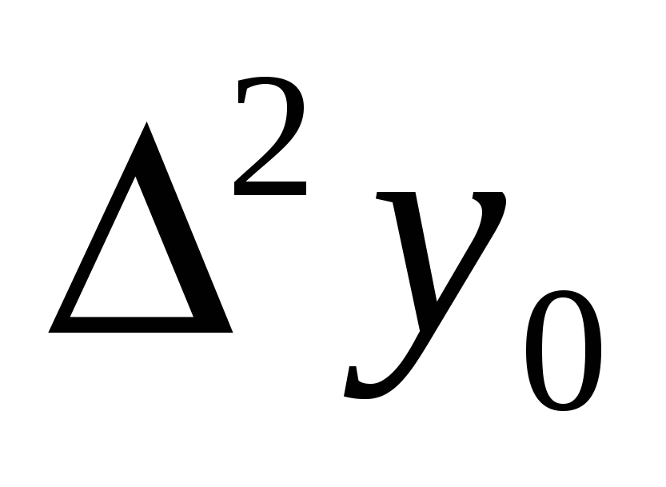
…
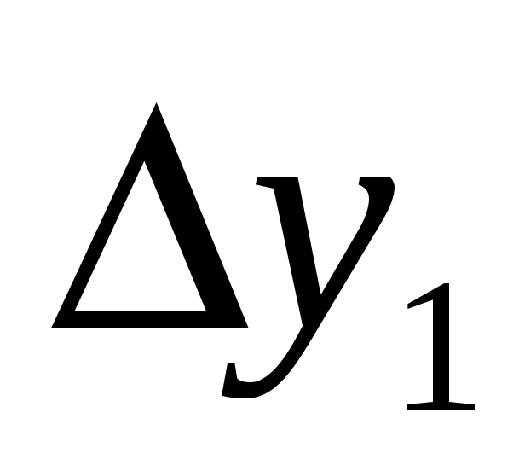

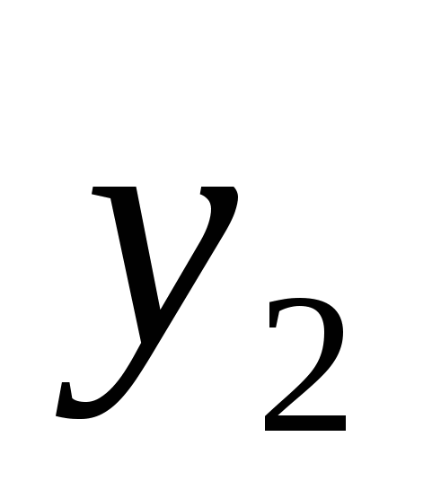

…
…
…
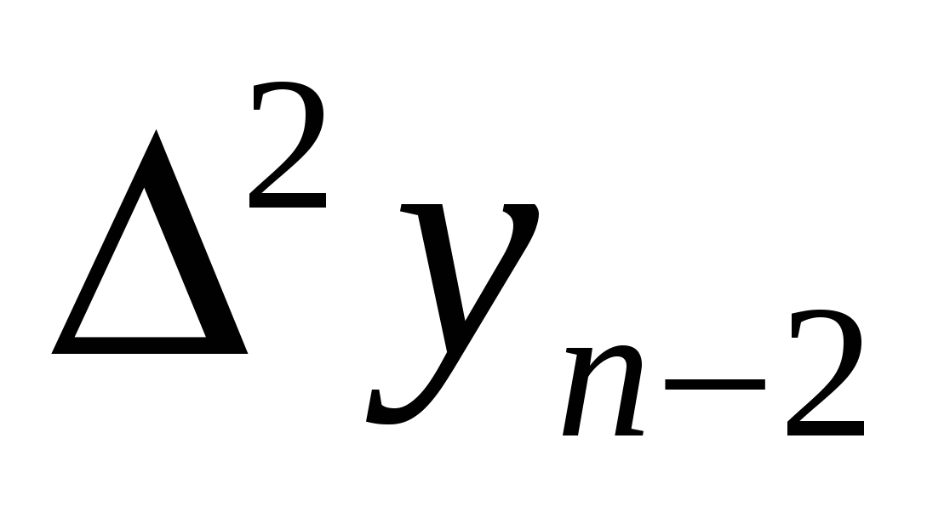
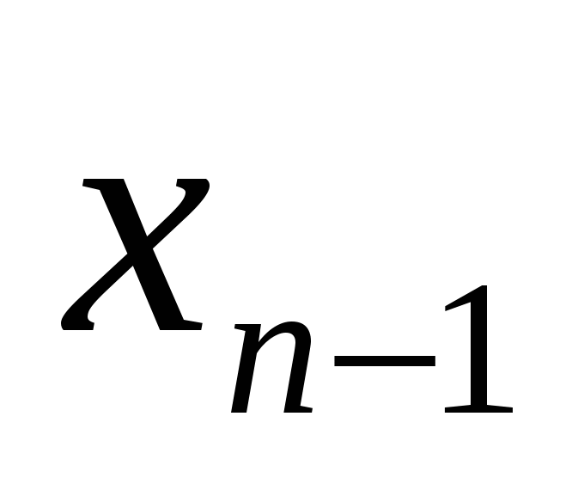
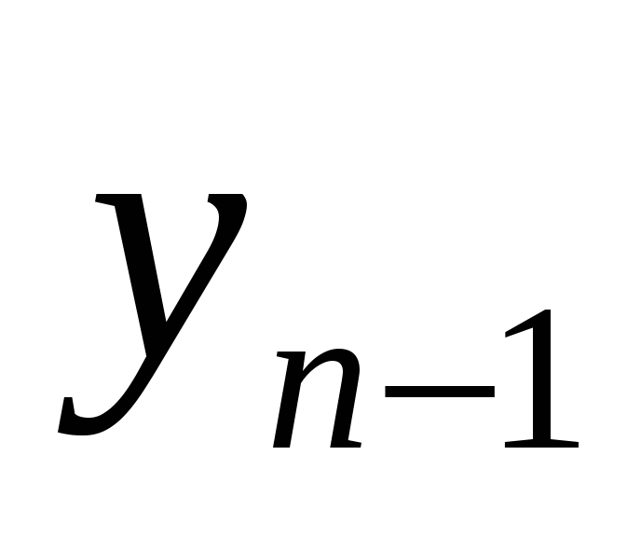

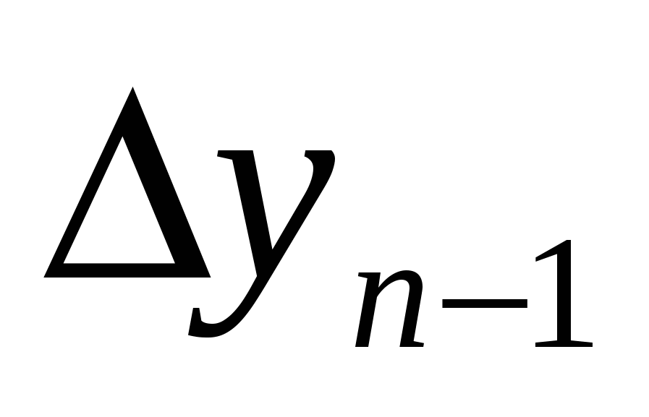

Конечные разности любого порядка могут быть представлены через значения функции.
Для разностей первого порядка это следует из определения:
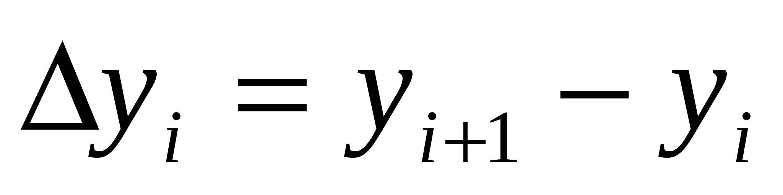.
Для разностей второго порядка имеем:
.
Аналогично для разностей третьего порядка:
Используя метод математической индукции можно доказать:
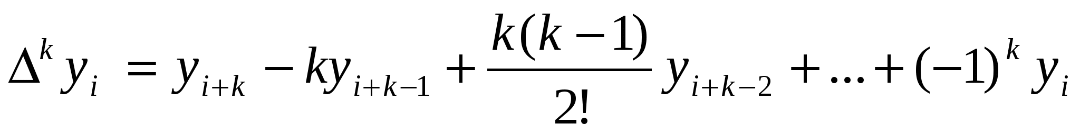.
2. Первая интерполяционная формула Ньютона
Пусть для функции заданной таблицей 3.2, составлена таблица конечных разностей.
Будем искать интерполяционный многочлен в виде
(3.10)
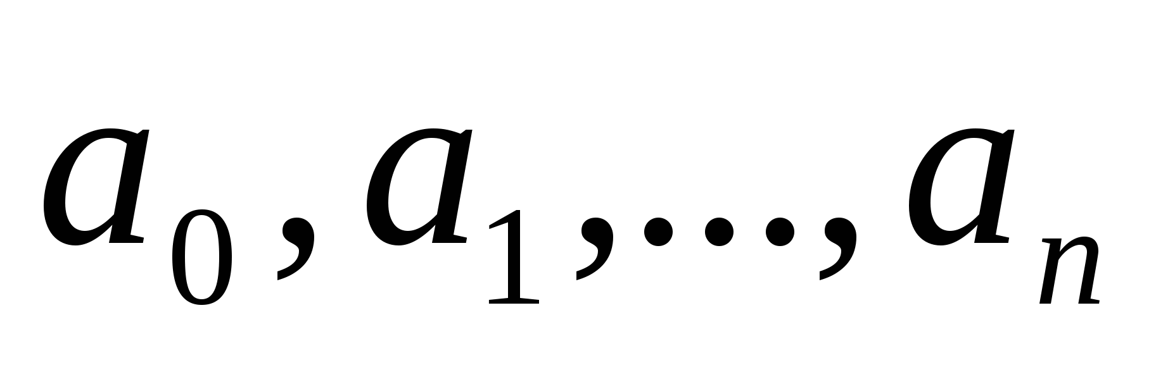-коэффициенты многочлена. Найдем их из условия совпадений значений исходной функции и многочлена в узлах.
Полагая x=x₀, найдем y₀=P_{n}(x₀)=a₀, следовательно, a₀=y₀.
Далее, полагая 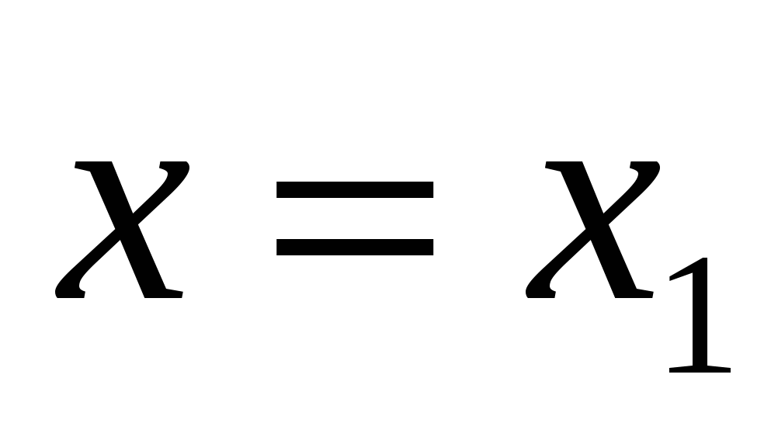
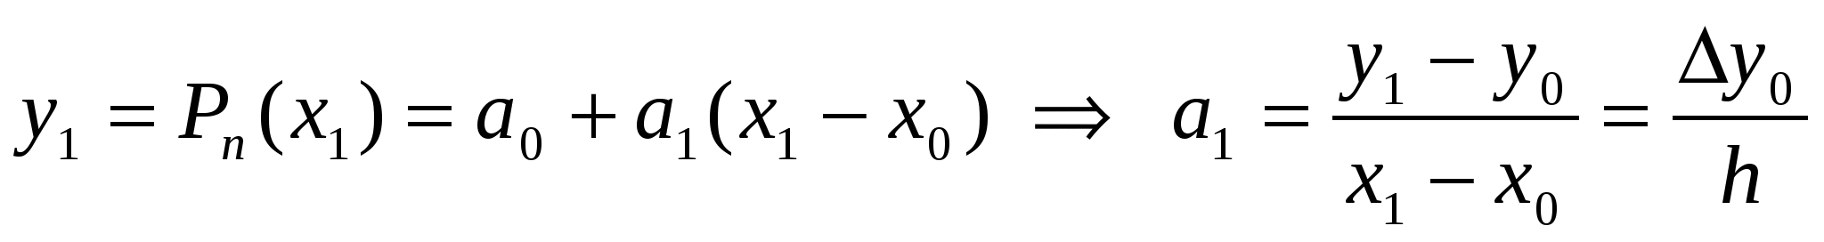.
При 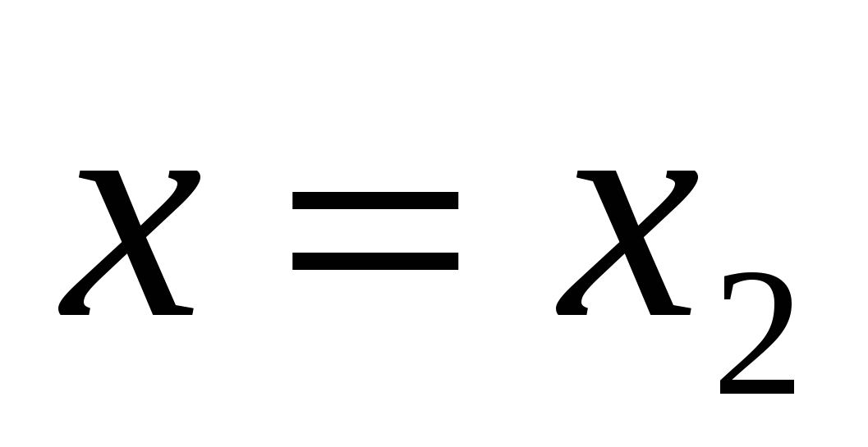имеем, т.е.
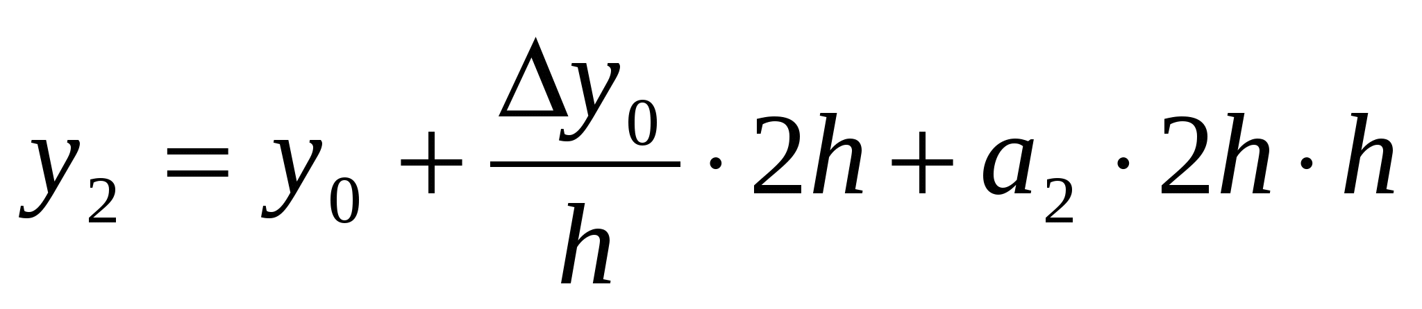, откуда
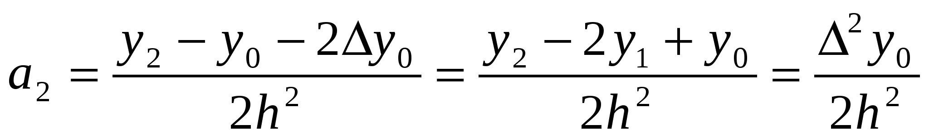
Аналогично, получим 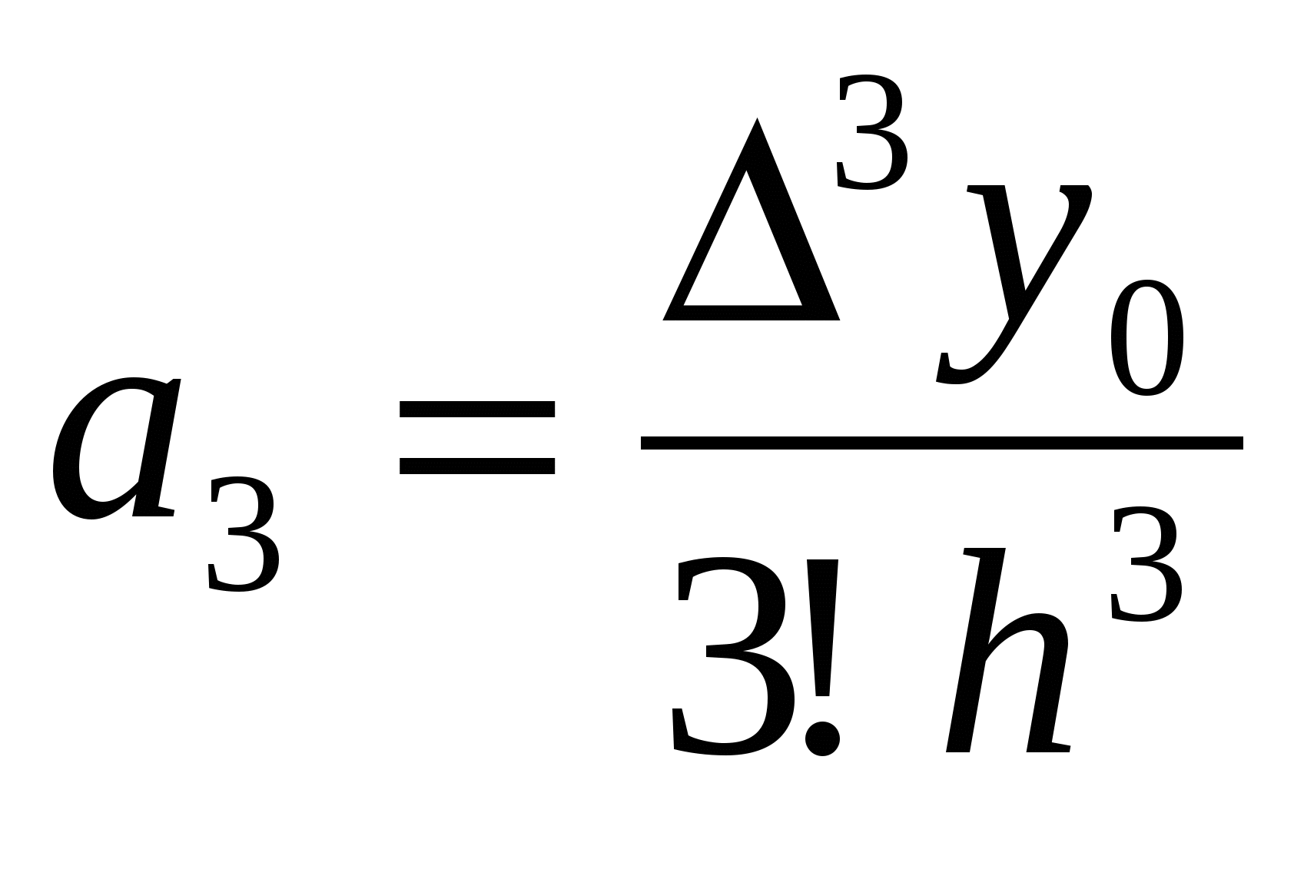.
Исходя из этих формул, можно записать 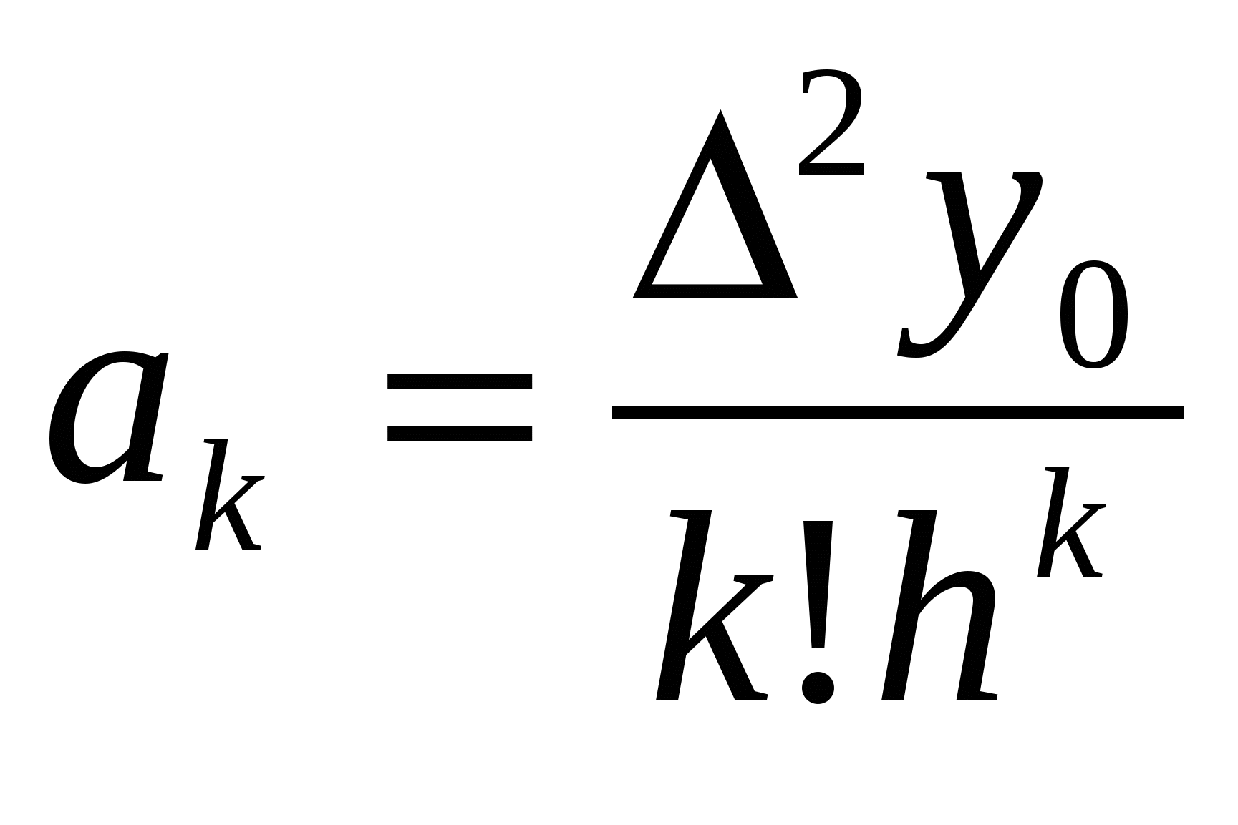. (3.11)

Подставим (3.11) в выражение для многочлена (3.10), получим:
. (3.12)
Часто эта формула записывается в ином виде.
Введем замену: 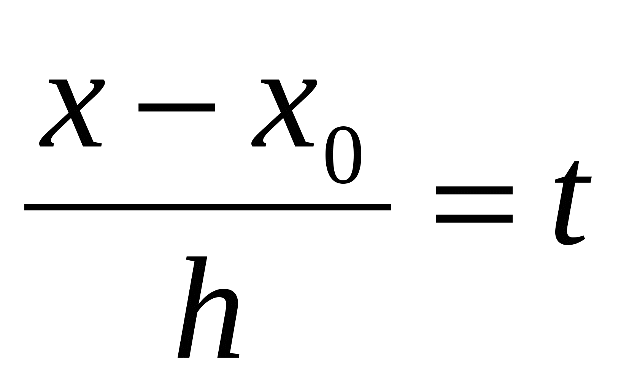, или 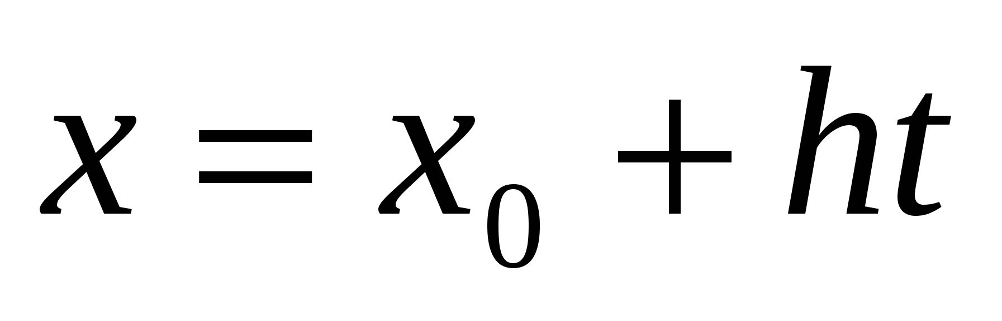.
Тогда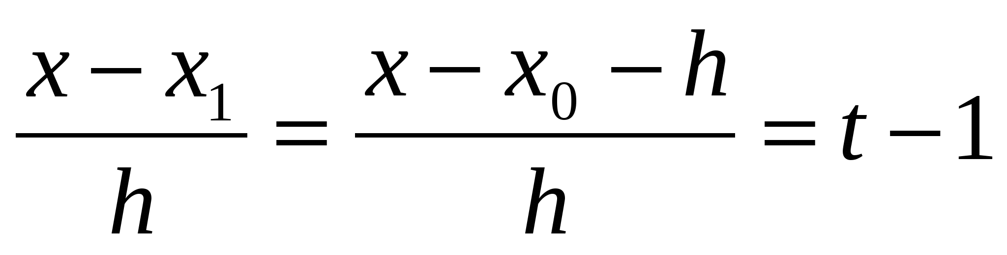,
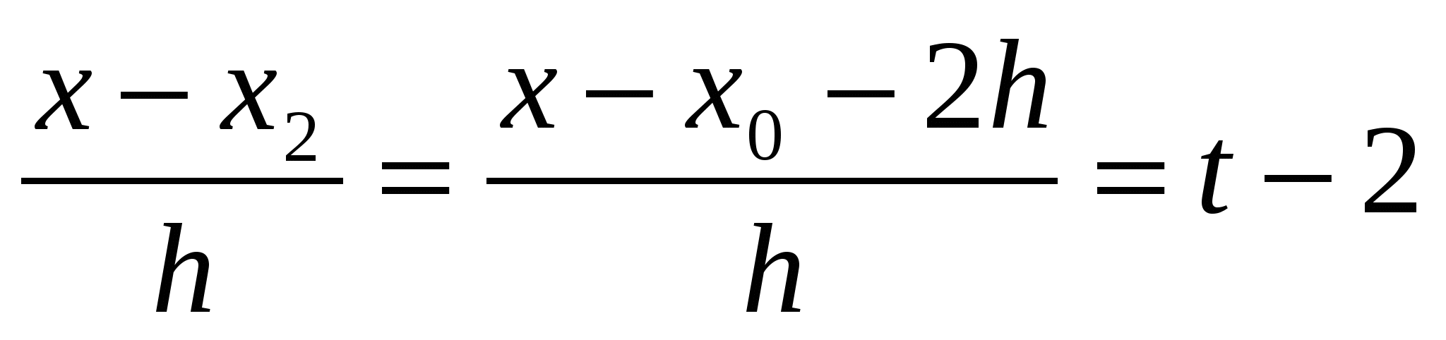и т.д.
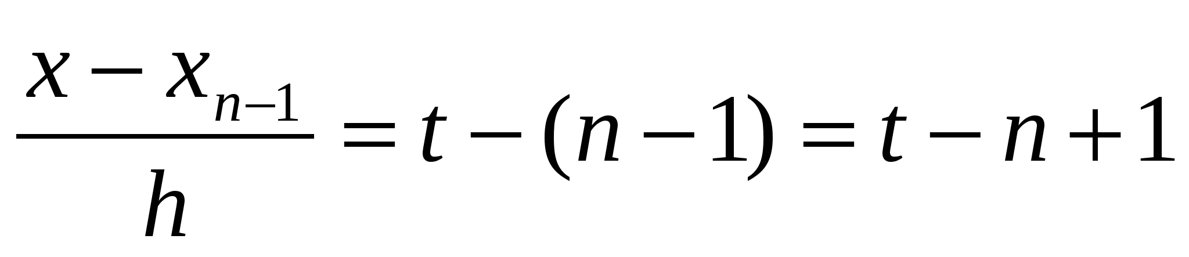.
Формула (3.12) примет вид:
. (3.13)
Формула (3.13) называется первой интерполяционной формулой Ньютона.
Замечание: Эта формула традиционно применяется для интерполирования в начале отрезка интерпретации. Потому её называют формулой для интерполирования вперед.
Пример: Построить интерполяционный многочлен Ньютона по следующим данным:
x
0,5
1
1,5
2
2,5
y
1,715
2,348
3,127
5,289
8,914
Решение: Построим таблицу конечных разностей

x
y
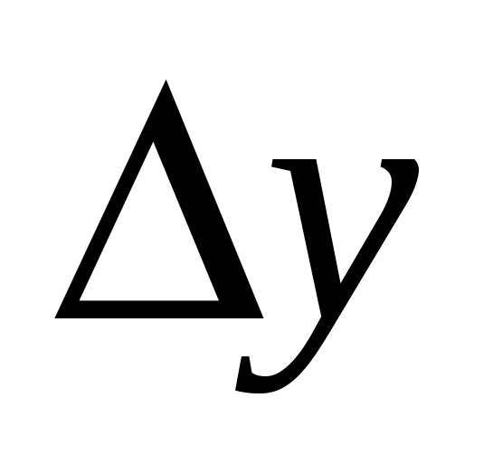
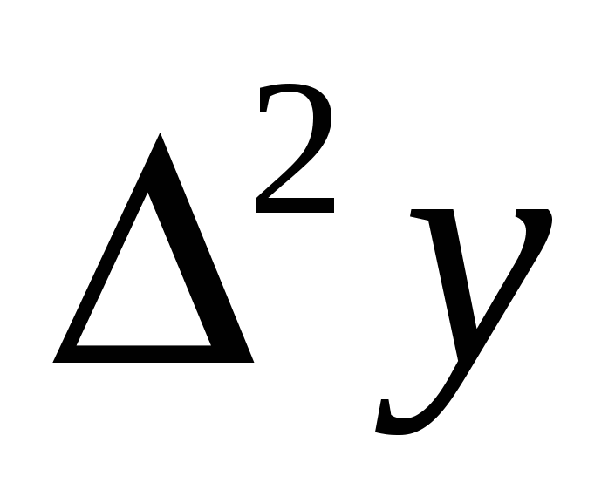
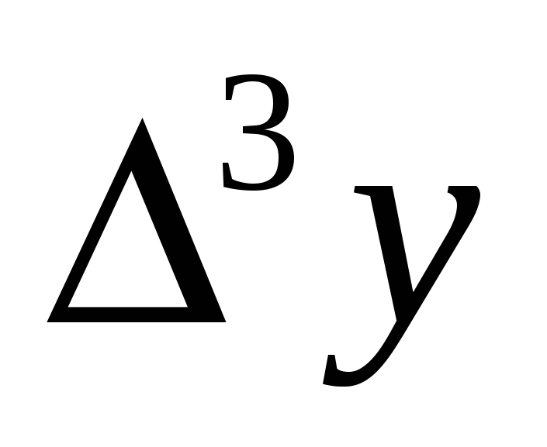
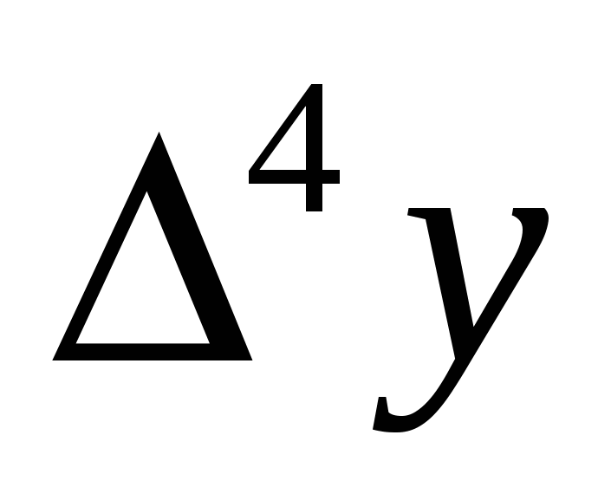
0,5
1,715

0,633
1
2,348
0,146
0,779
1,237
1,5
3,127
1,383
-1,157
2,162
0,080
2
5,289
1,463

3,625

2,5
8,914

По формуле (3.12) получим
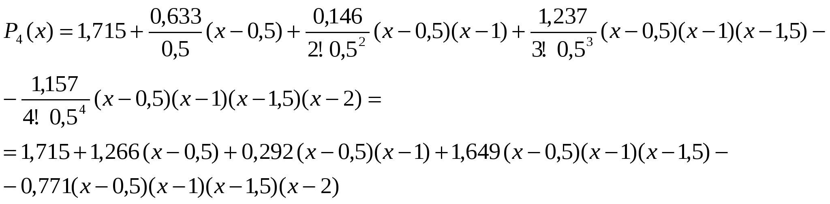
По формуле (3.13) получим: 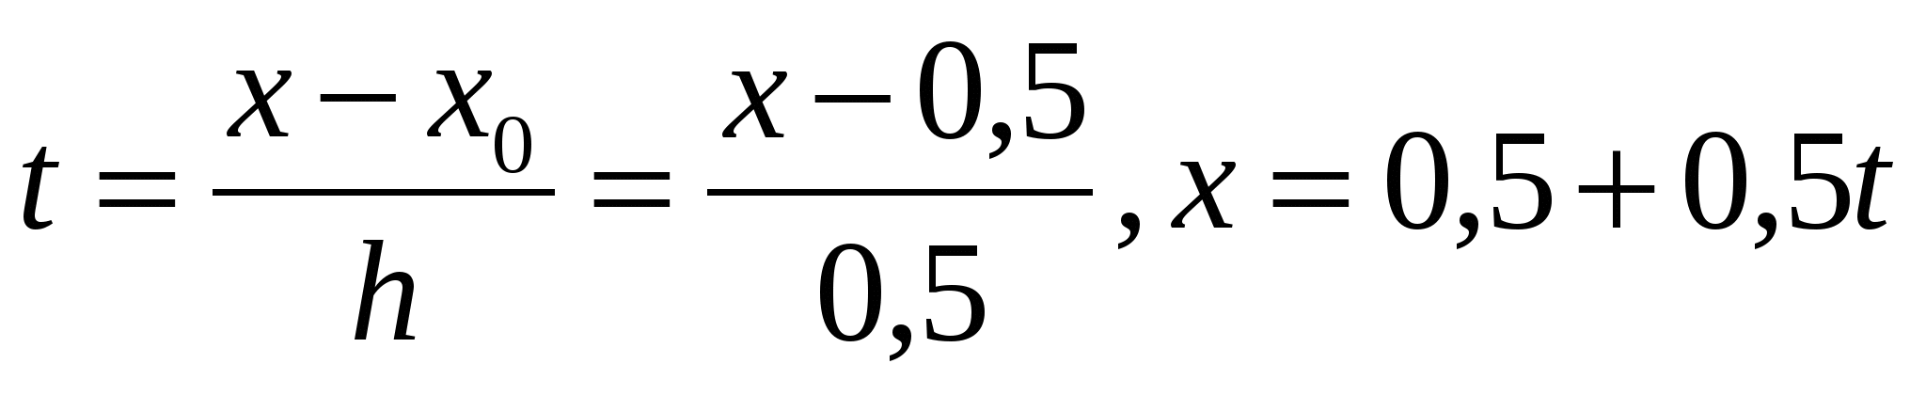 и
3. Вторая интерполяционная формула Ньютона
Когда значение аргумента находится ближе к концу отрезка интерполяции, применять первую интерполяционную формулу Ньютона становится невыгодно.
В этом случае применяется формула для интерполирования назад - вторая интерполяционная формула Ньютона, которая ищется в виде
(3.14)
Коэффициенты 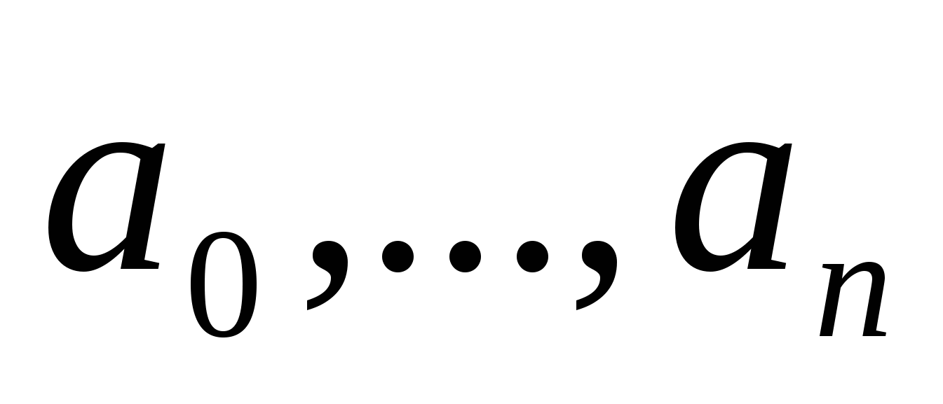 находятся, как и для первой формулы
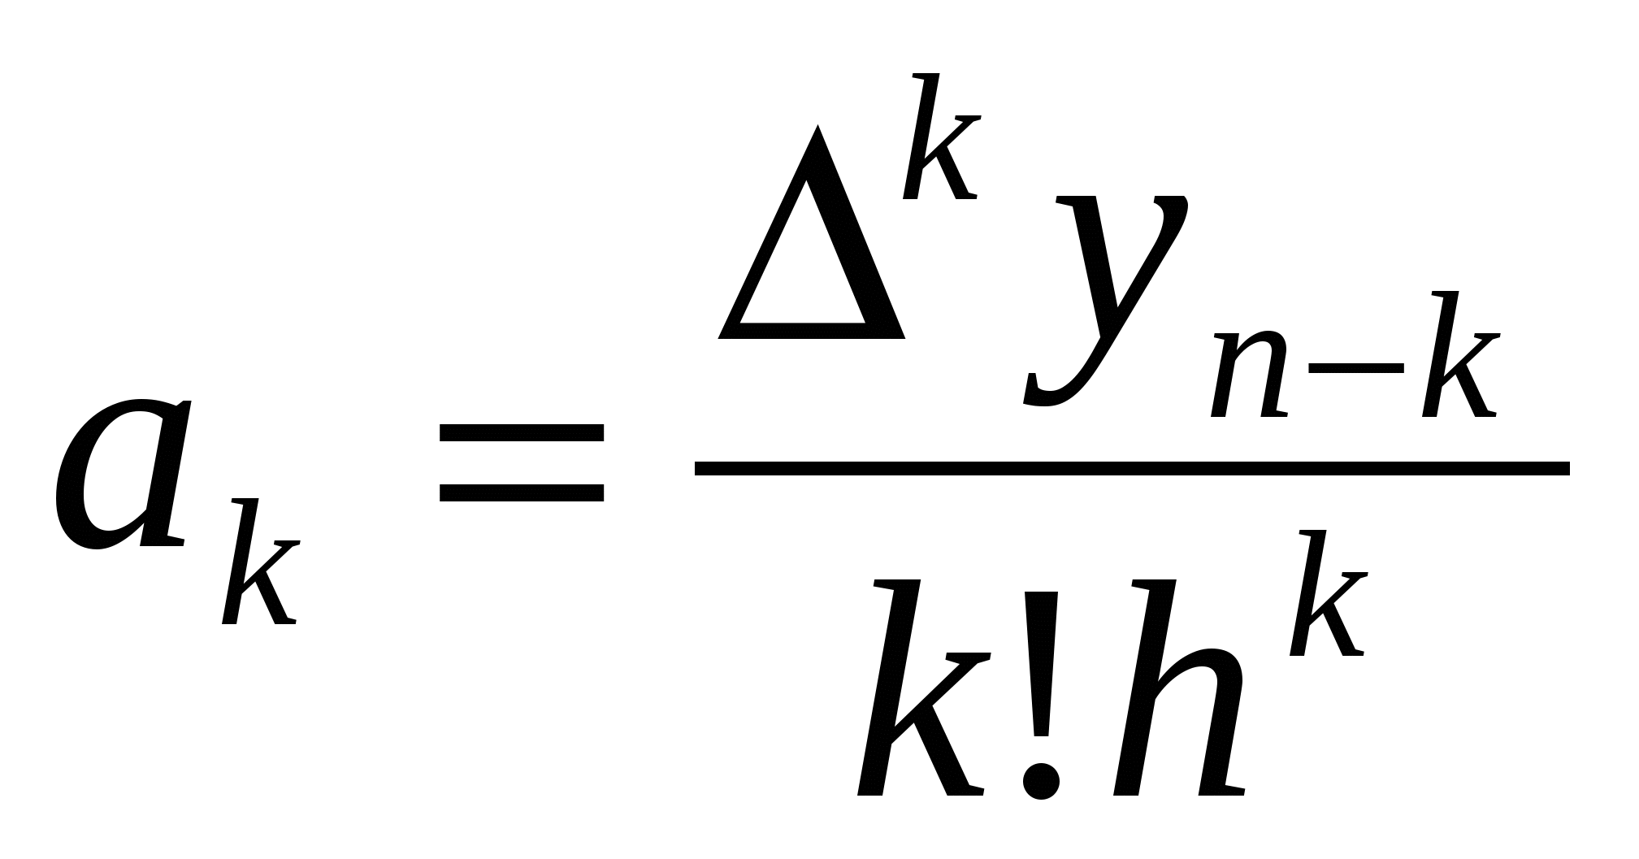 (3.15)
Подставим формулу (3.15) в выражение (3.14) и перейдем к новой переменной: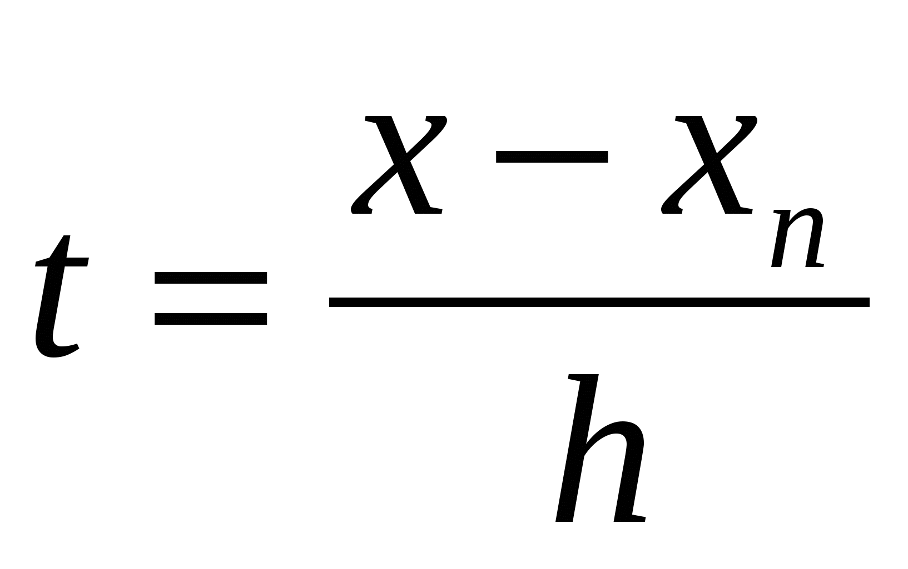, получим:
. (3.16)
Интерполяция сплайнами
При большом количестве узлов интерполяции сильно возрастает степень интерполяционных многочленов, что делает их неудобными для вычислений.
Высокой степени многочлена можно избежать, разбив отрезок интерполяции на несколько частей, с последующим построением на каждой части самостоятельного интерполяционного многочлена.
Однако такое интерполирование наталкивается на существенный недостаток: в точках стыка разных интерполяционных многочленов бывает разрывной их первая производная.
В этом случае удобно пользоваться особым видом кусочно-полиномиальной интерполяции - интерполяции сплайнами.
Суть этого подхода заключается в следующем:
Определение: Функция S_{m} (x) называется интерполяционным сплайном порядка m для функции f(x), заданной таблицей:

x
x
x
…
x
…
y
y
y
…
y
…
если:
на каждом отрезке [x_{i} ; x_{i+1}] (i=0,…,n-1) S(x) является многочленом порядка m;
S(x) и её производная до (m-1)-го порядка включительно непрерывны на [x₀ ; x_{n}];
S(x_{i})=y_{i}(i=0,…,n) - непосредственно условие интерполяции.
Остановимся на построении наиболее популярных в практике аппроксимации функцийкубических сплайнов.
По определению кубический сплайн S(x) можно представить в виде
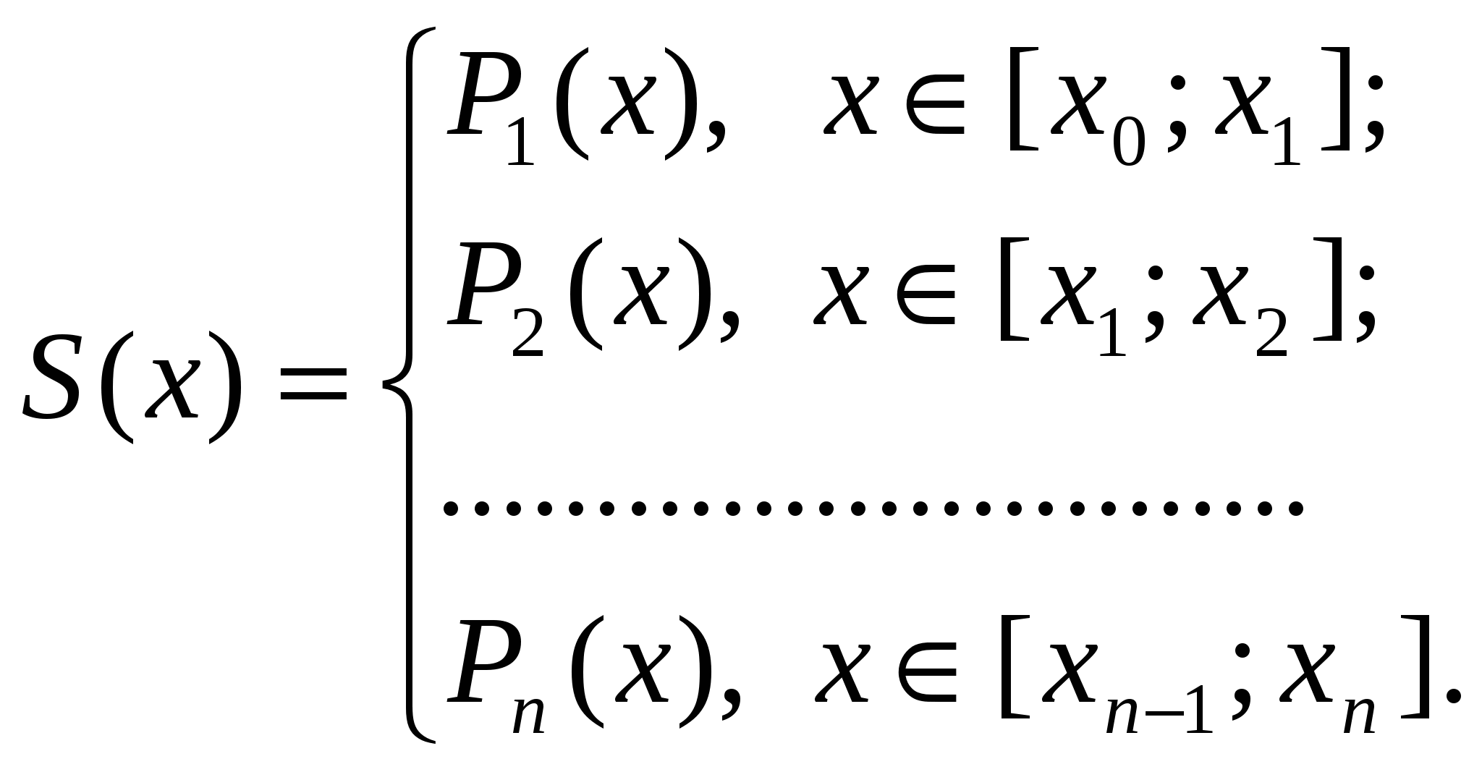 (3.17)
Где каждый из 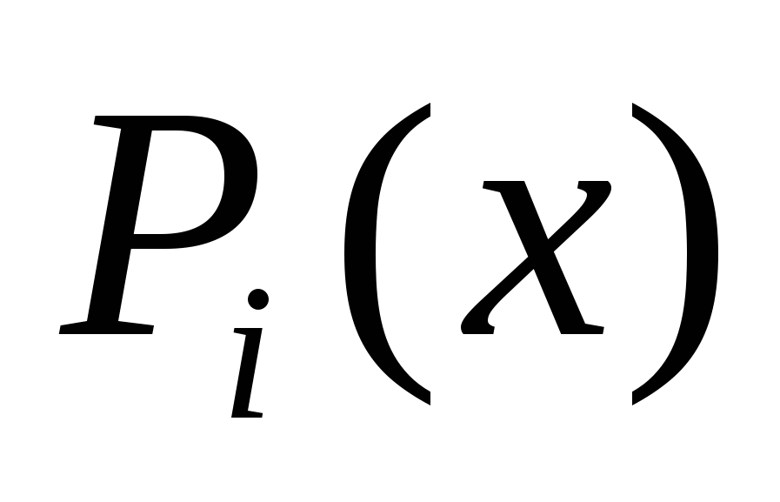 - многочлен третьей степени:
. (3.18)
Коэффициенты 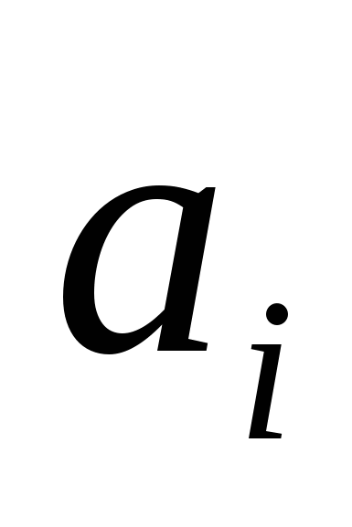 найдем из условия: 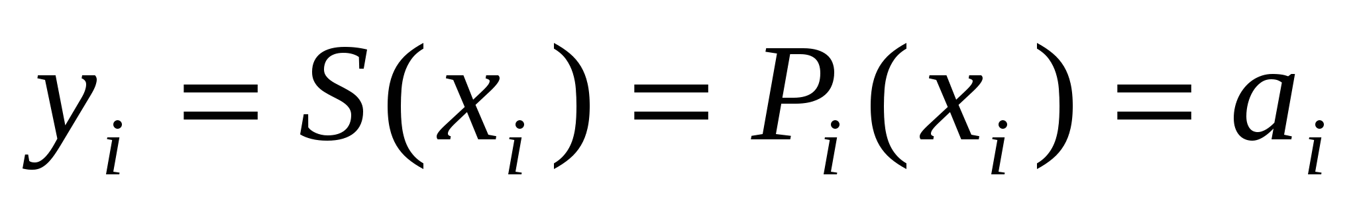, т.е.
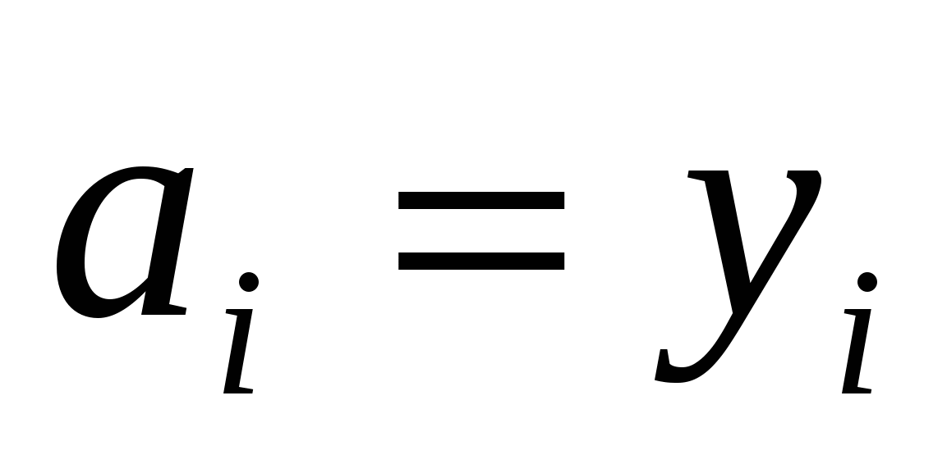 (3.19)
Условие непрерывности S(x) в каждом узле приводит к равенствам:
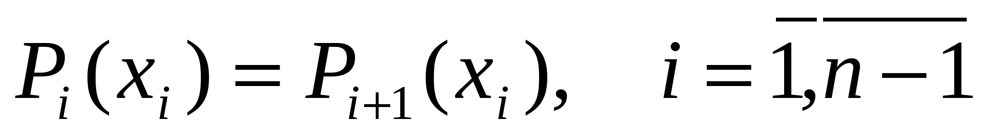
В развернутом виде с учетом формулы (3.18) эти равенства примут вид:
(3.20)
Введем обозначения: 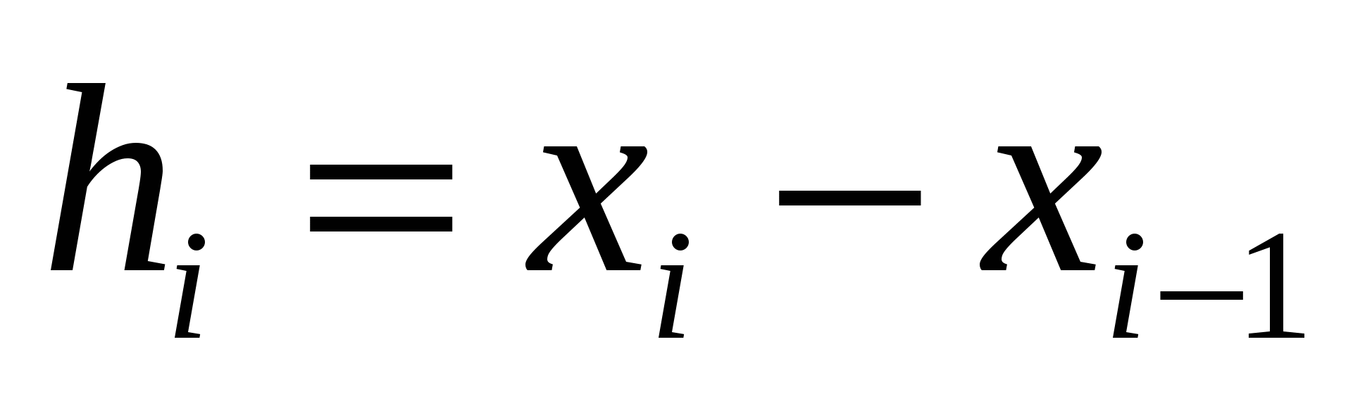
Понижая в равенстве (3.20) индекс на единицу (меняем i на i-1) и, учитывая (3.19), получим:
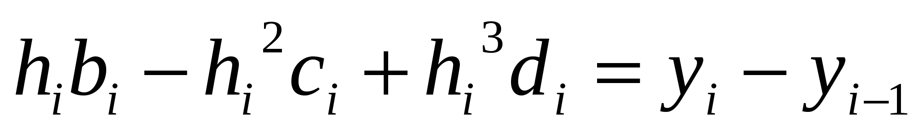(3.21)
Условие непрерывности первой производной кубического сплайна сводится к требованию 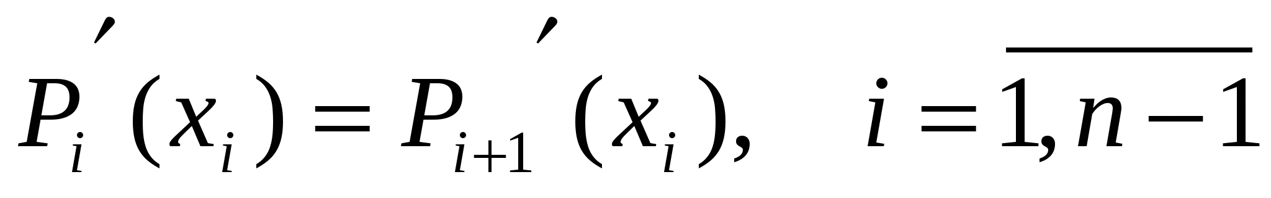
Тогда дифференцируя формулу (3.18) и используя, введите обозначения, получим:
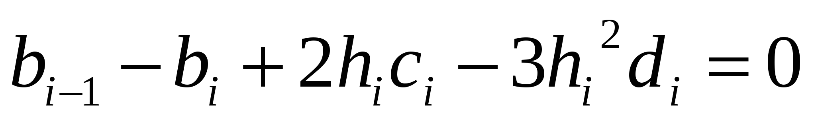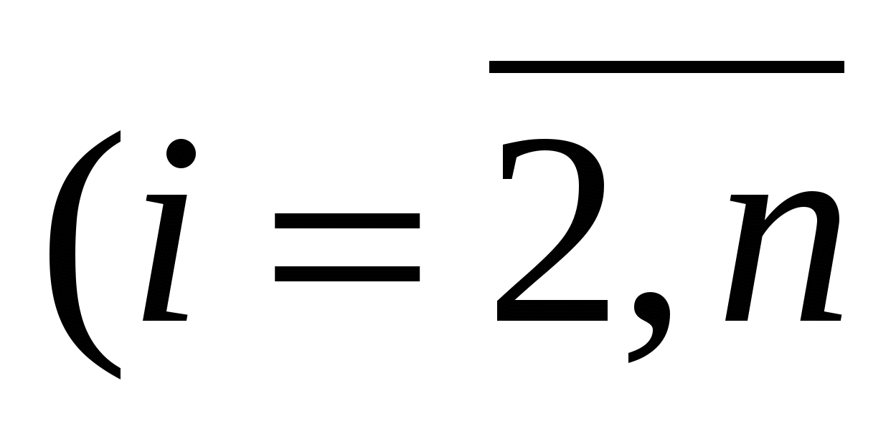) (3.22)
Из условия непрерывности второй производной: 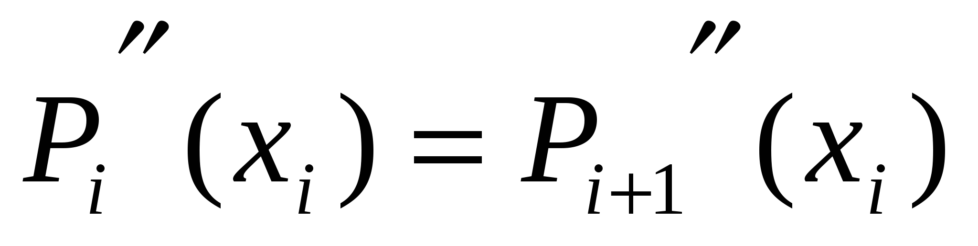получим:
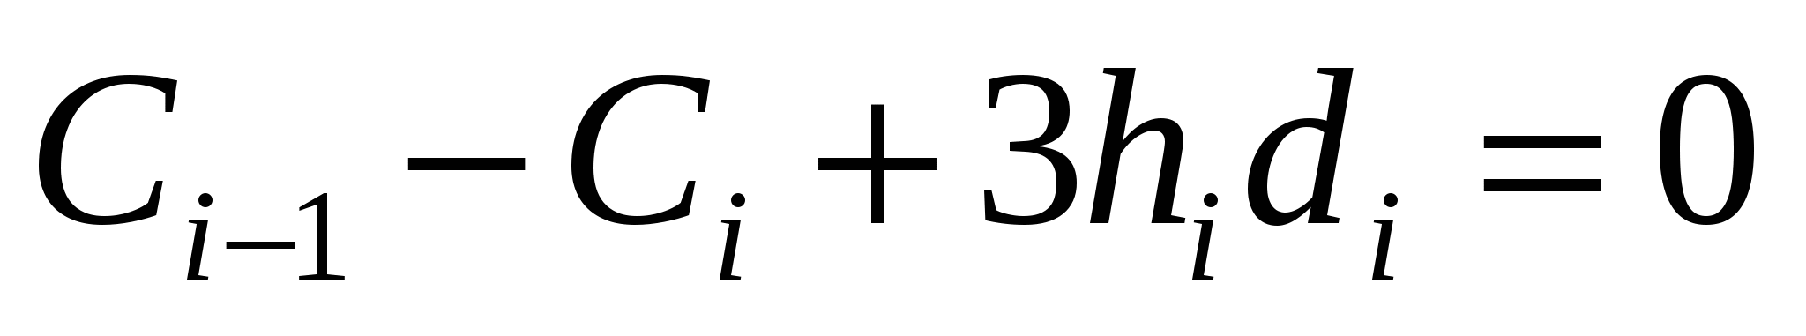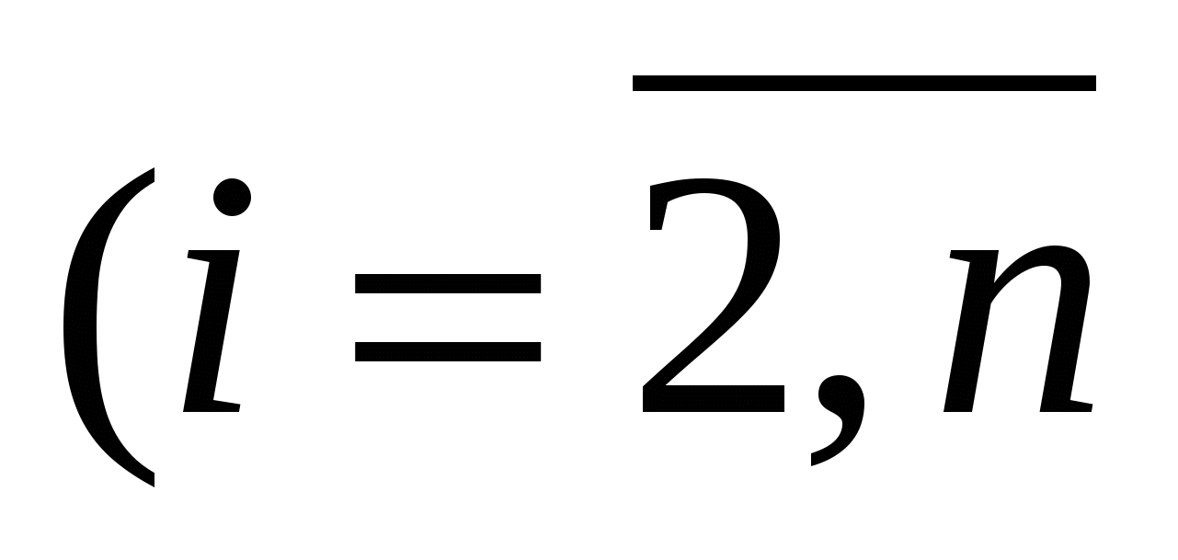) (3.23)
Составим систему из равенств (3.21)-(3.23) и, решив её, найдем коэффициенты 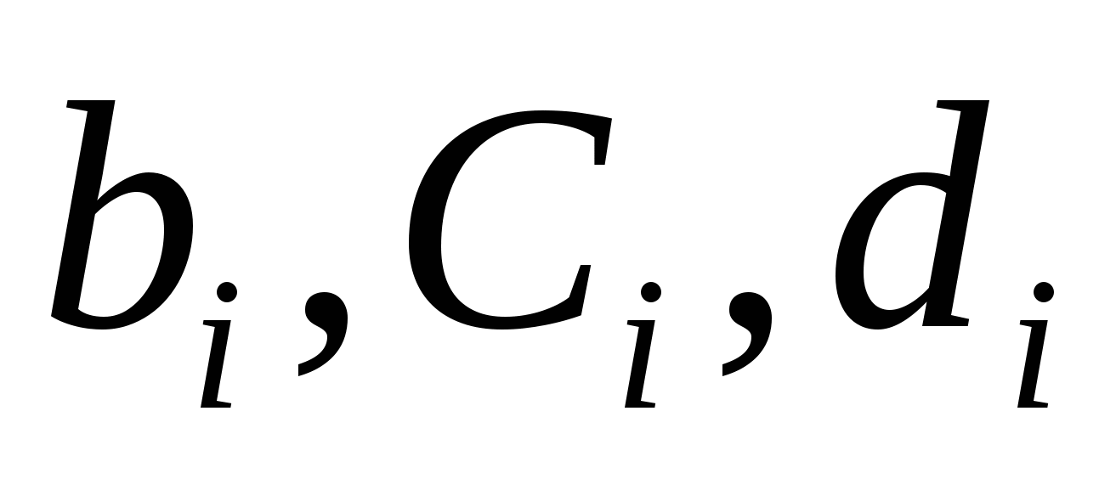.
Однако, для однозначной ее разрешимости добавим условия непрерывности на концах отрезка: 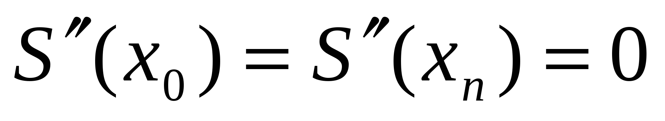, 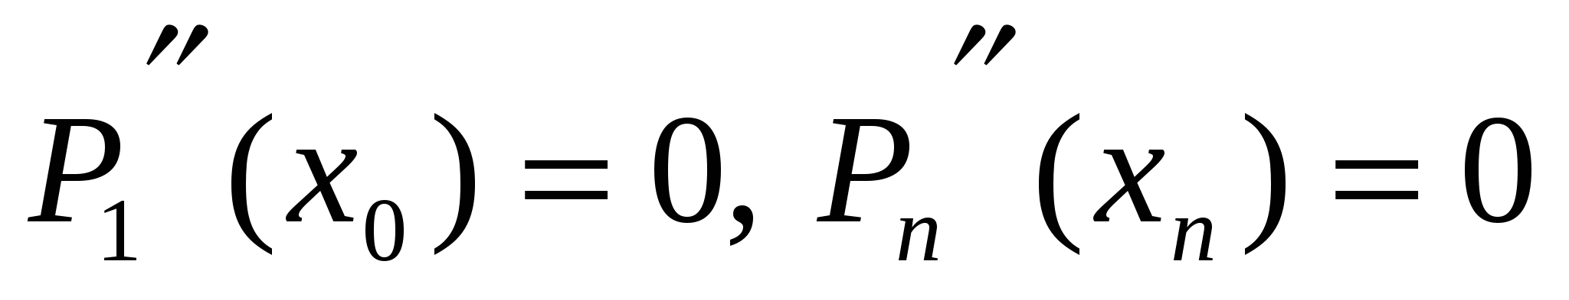 т.е.
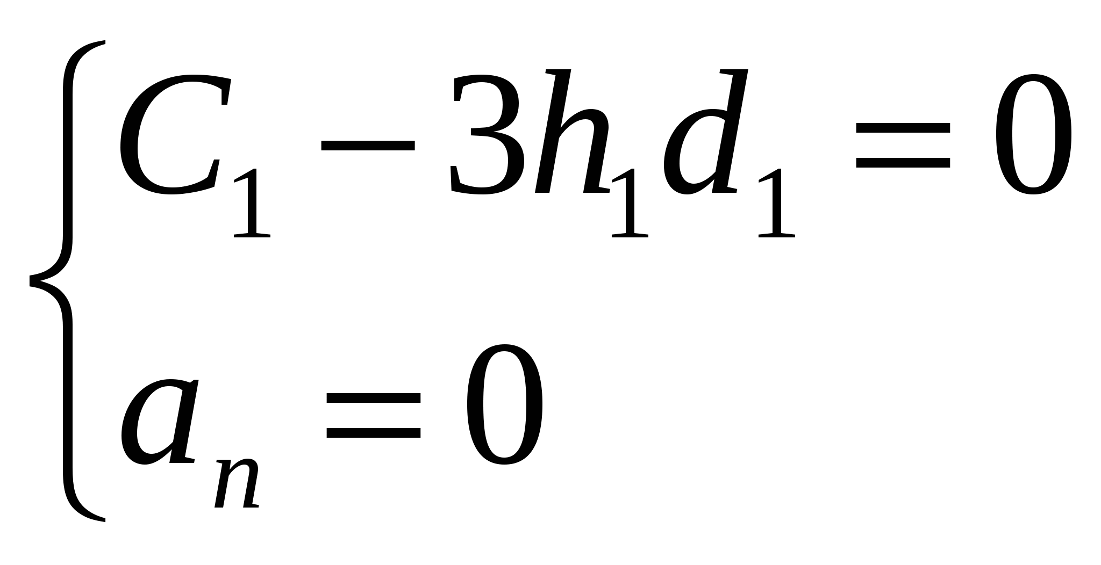(3.24)
В результате получаем систему уравнений:
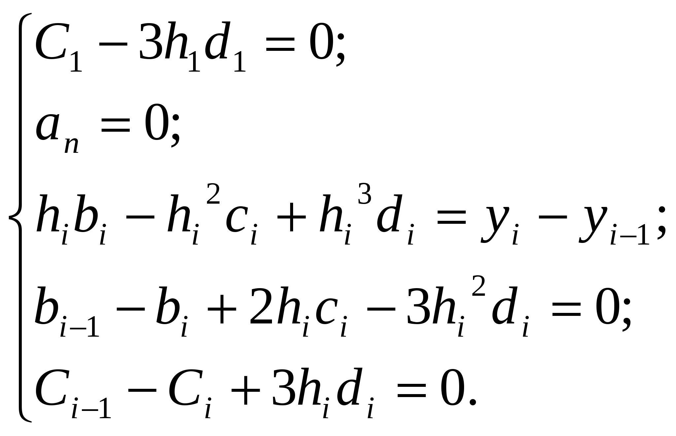
Последовательно, исключая переменные получим
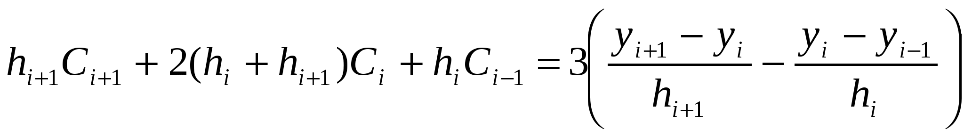(3.25)
(это уравнение содержит лишь неизвестные 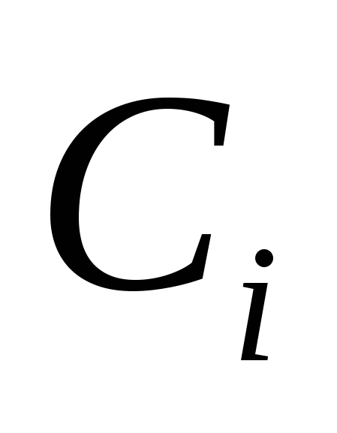).
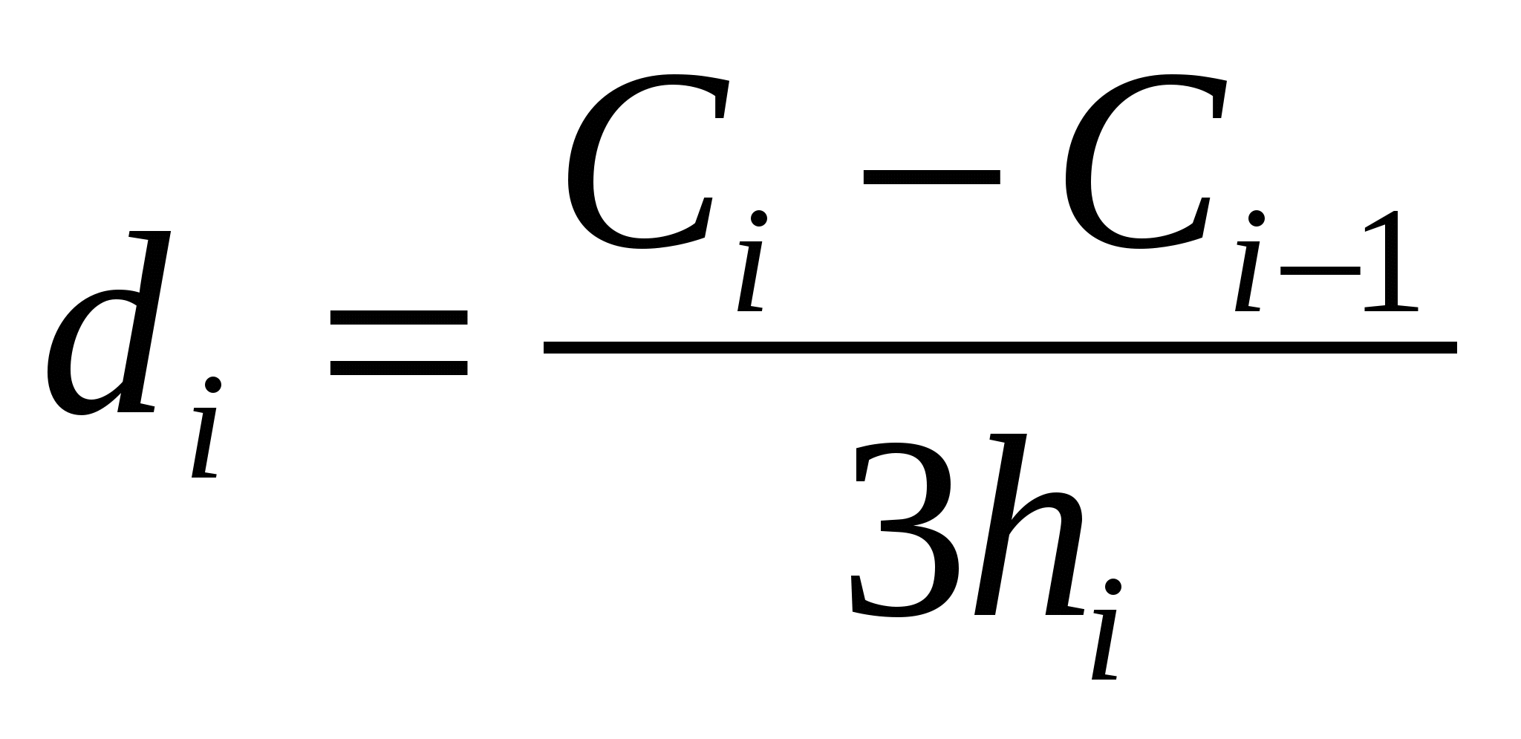(3.26)
(это уравнение содержит лишь неизвестные 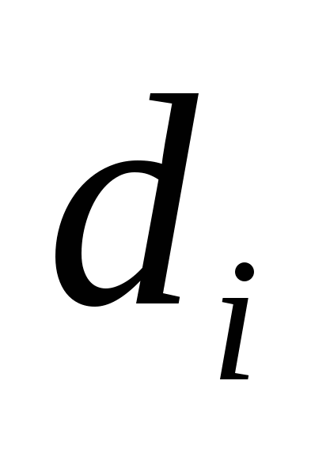).
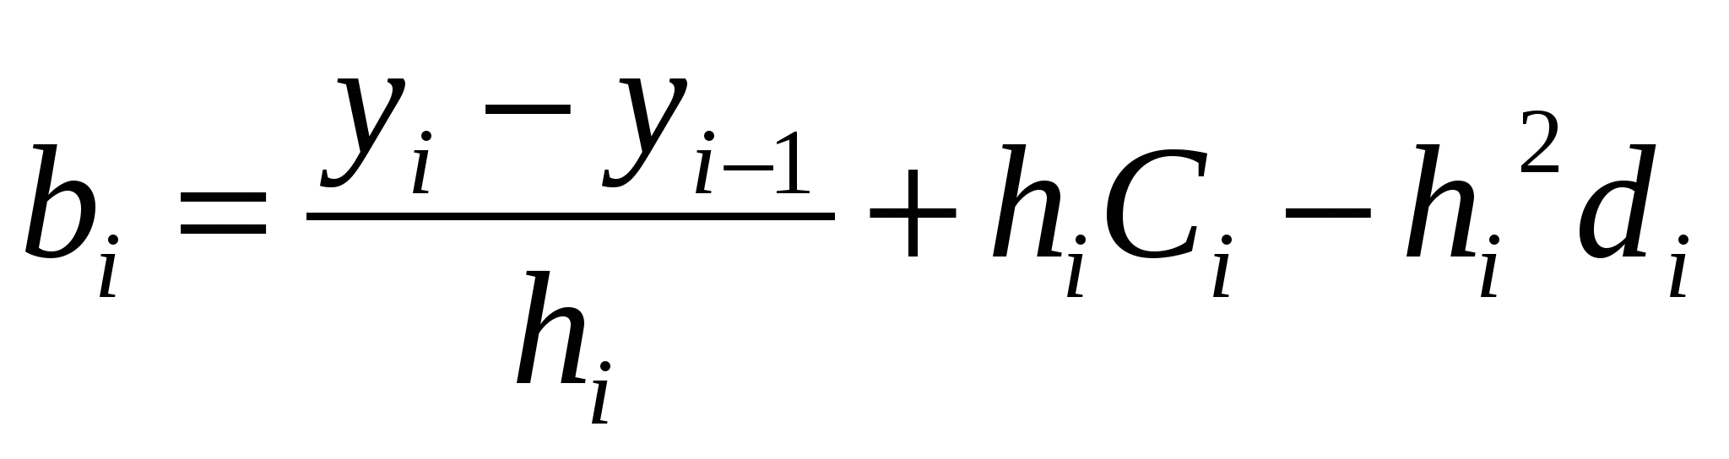(3.27)
(это уравнение содержит лишь неизвестные 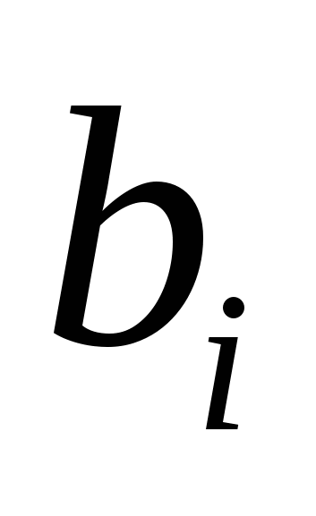).
Построив кубический сплайн, найдем оценку погрешности интерполяции:
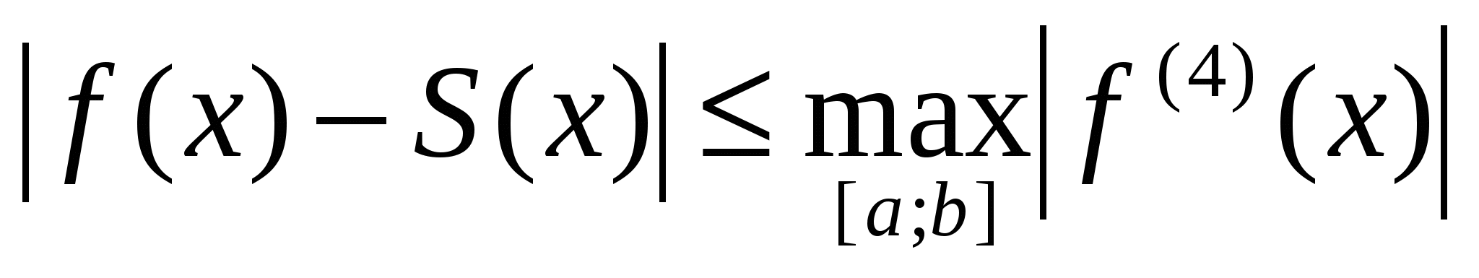,
где 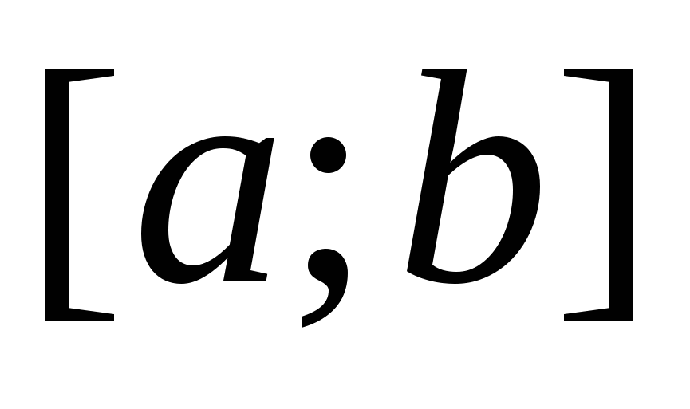 - промежуток интерполяции.

Пример построения кубического сплайна для функции y=f(x), заданной таблично
Пример: Построить кубический сплайн для функции y=f(x), заданной таблицей:
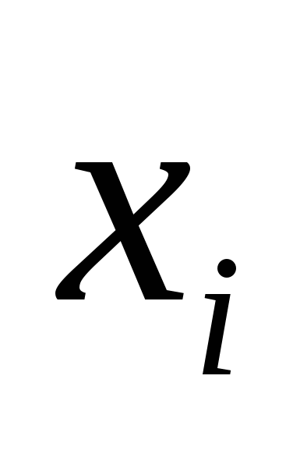
-1
0
1
2
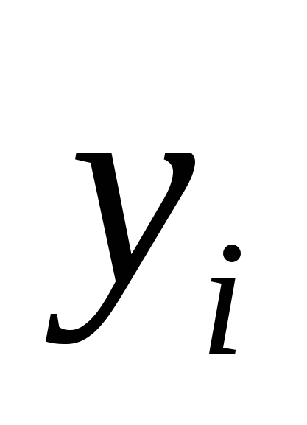
1/2
1
2
4
с дополнительным условием: 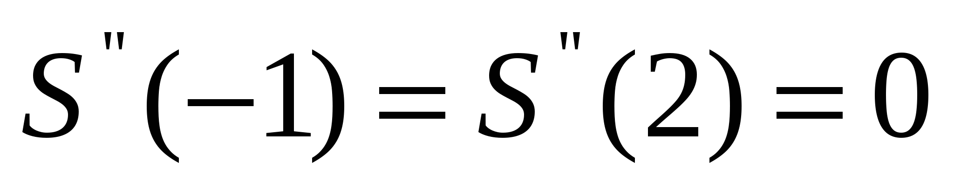. Найти с помощью S(x) значения функции при x=0,3. (Заметим, что в основу таблицы положена функция у =2^{x}).
Решение:
Учитывая, что 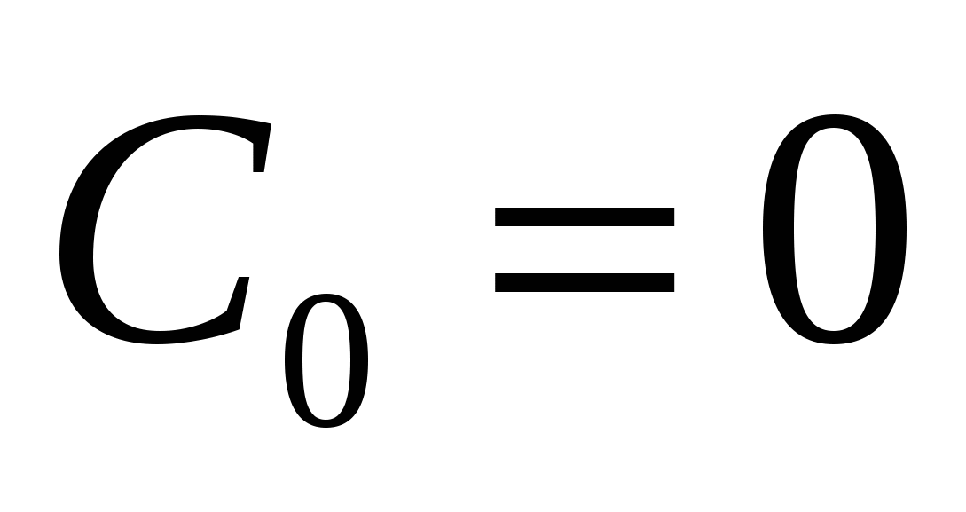 (т.к. вообще не используется в функциях) и 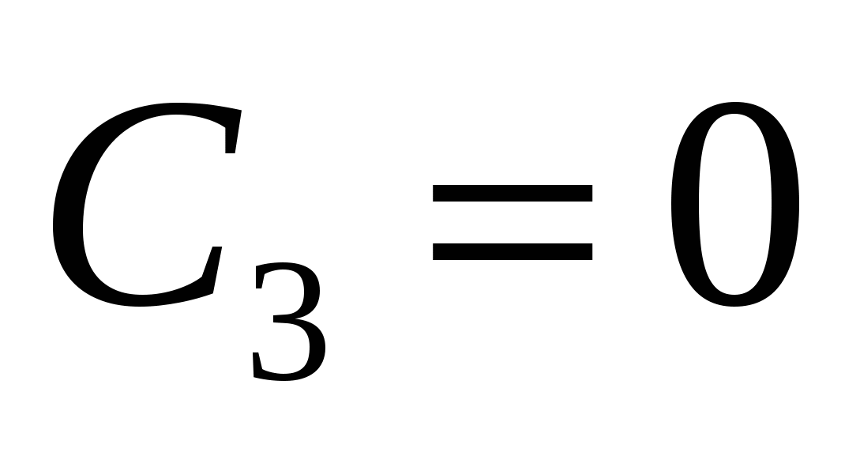 (т.к. из условия (3.24):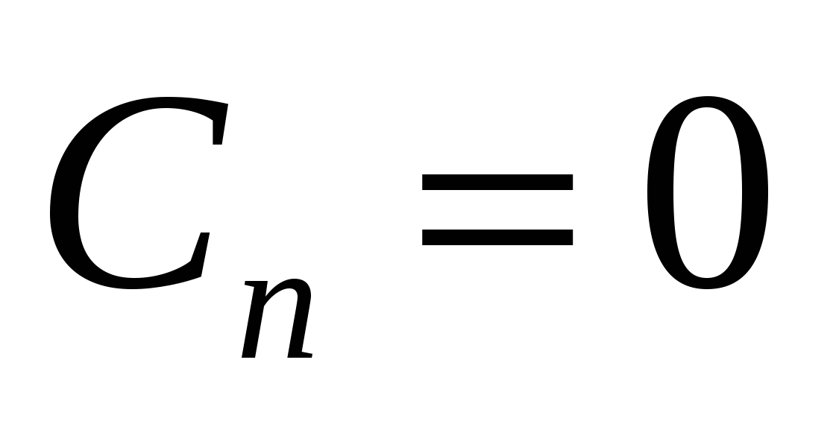).
Шаг таблицы 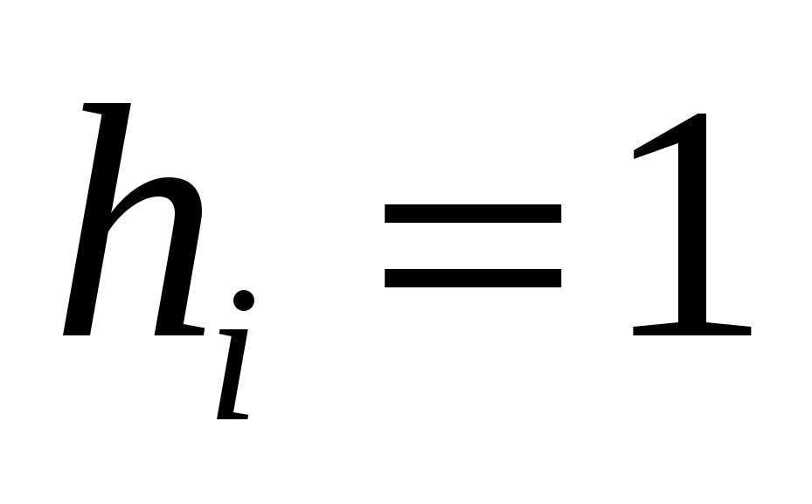.
из (3.25) получаем:
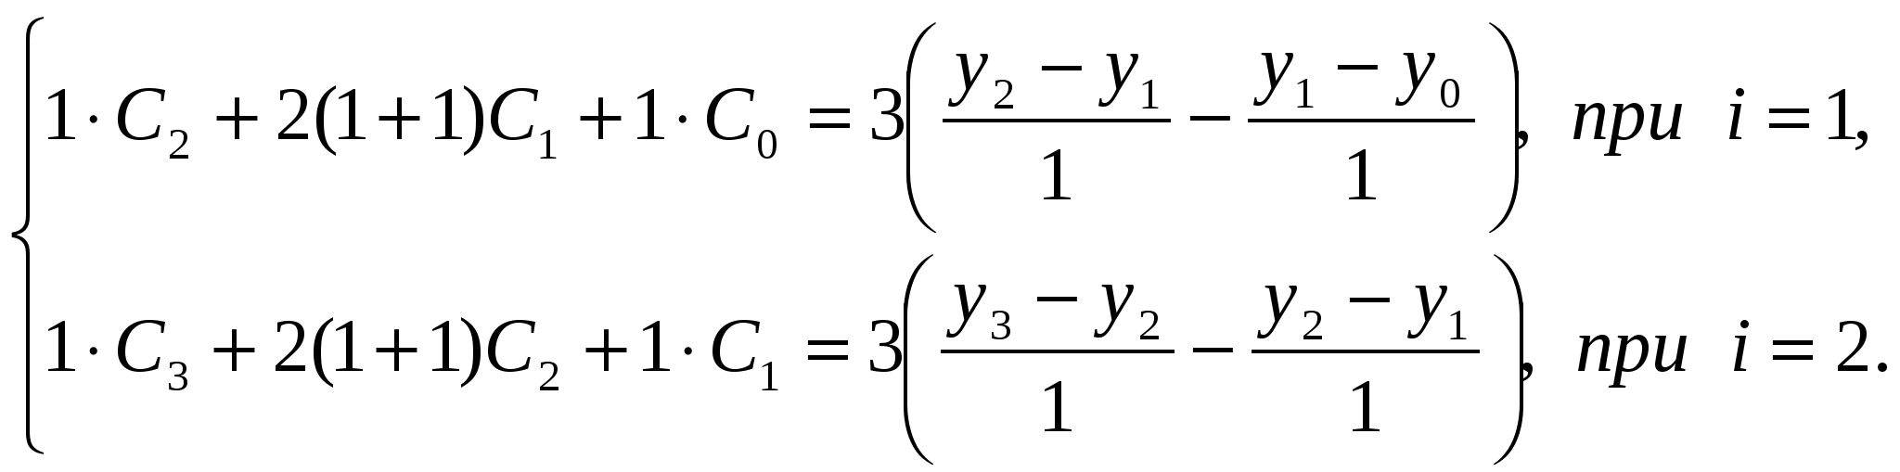
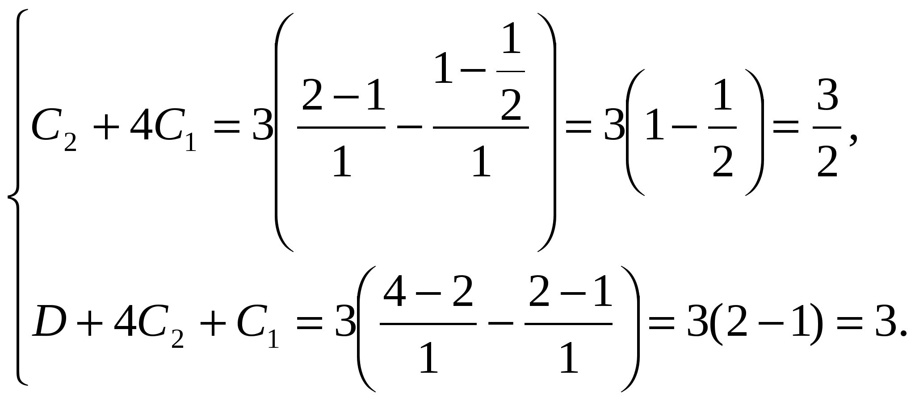
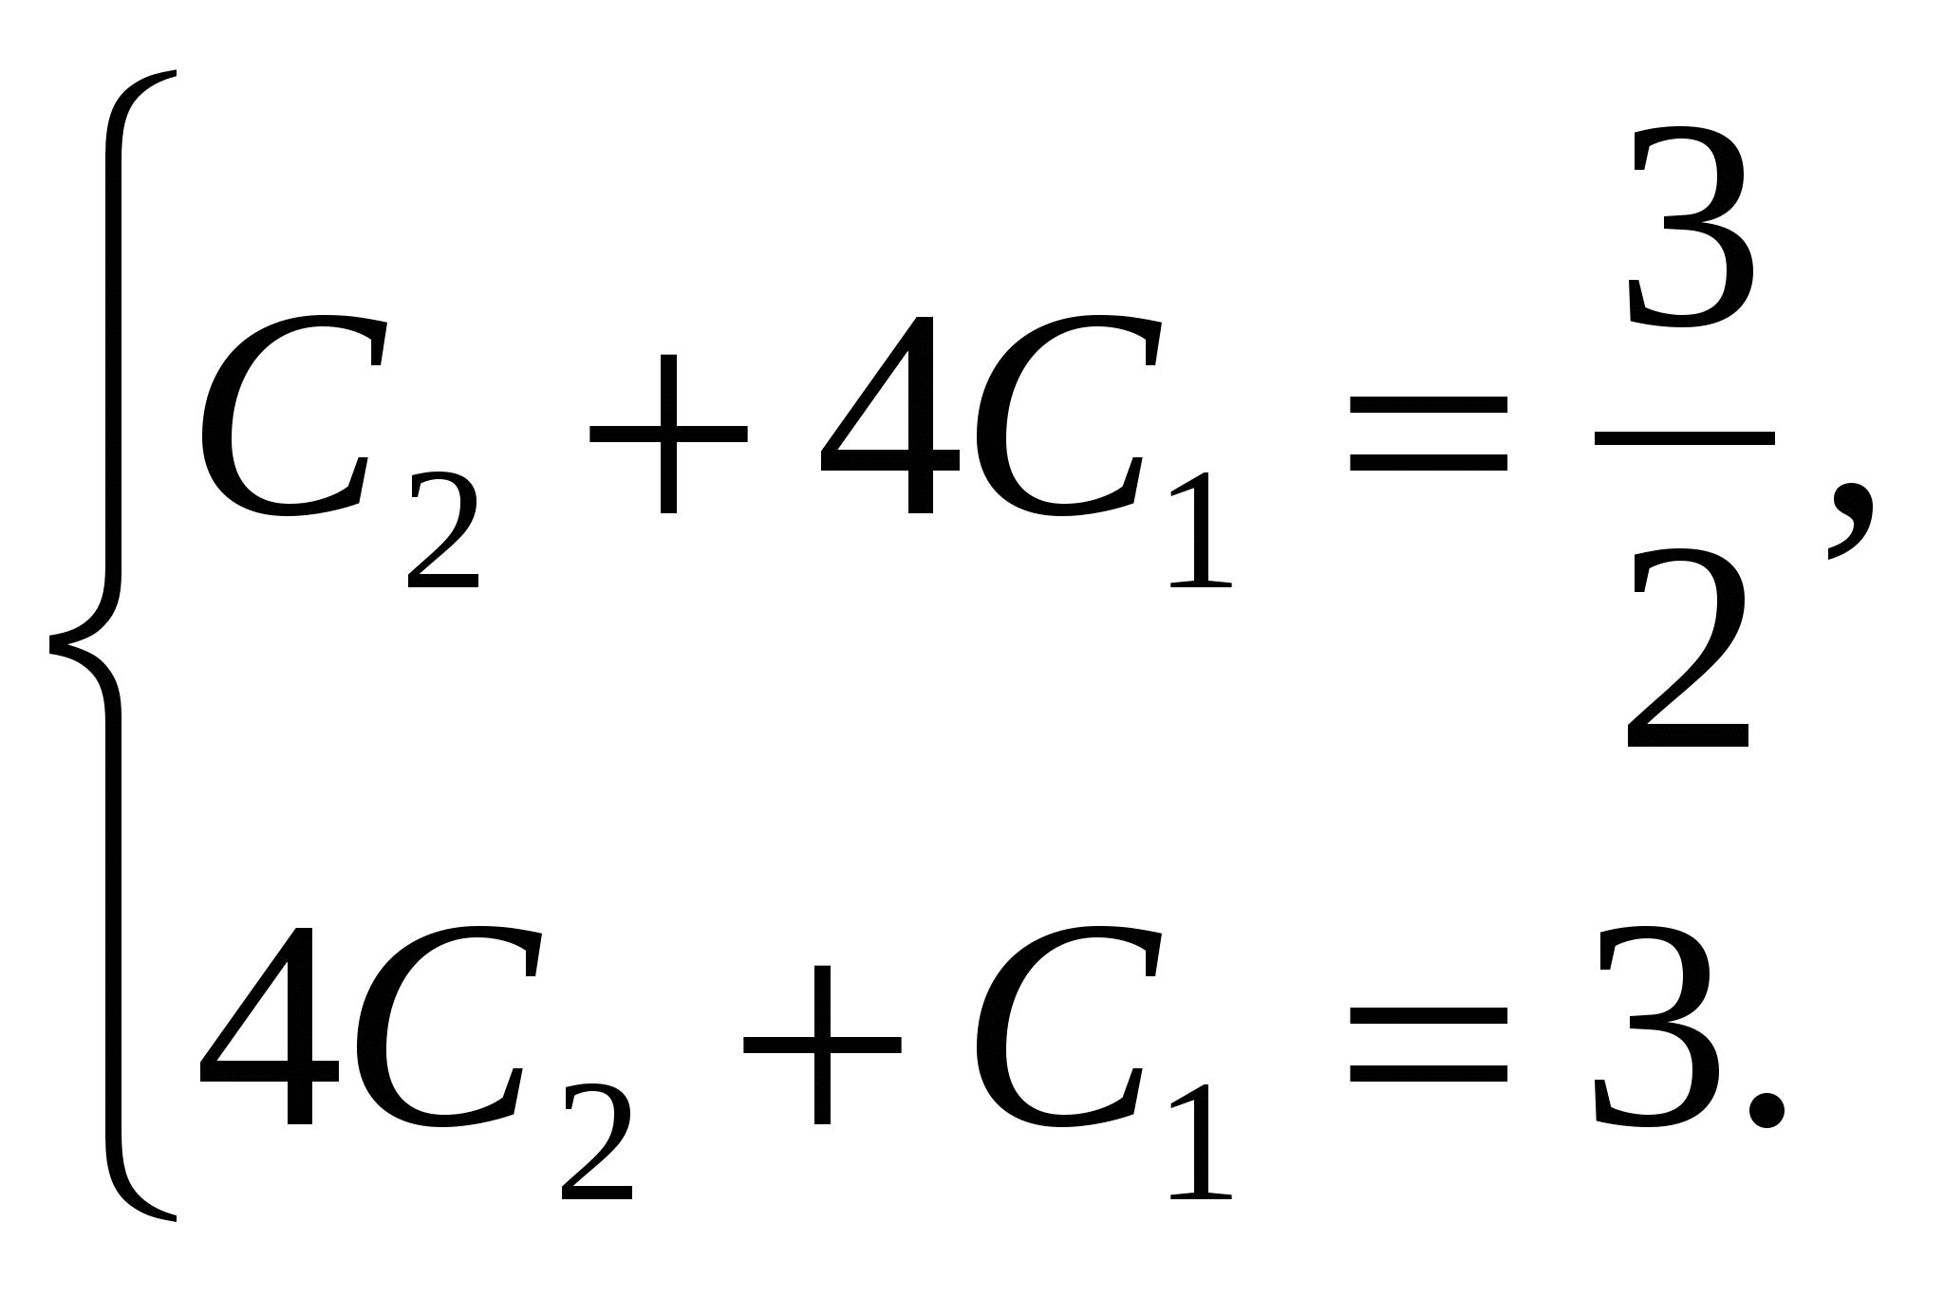
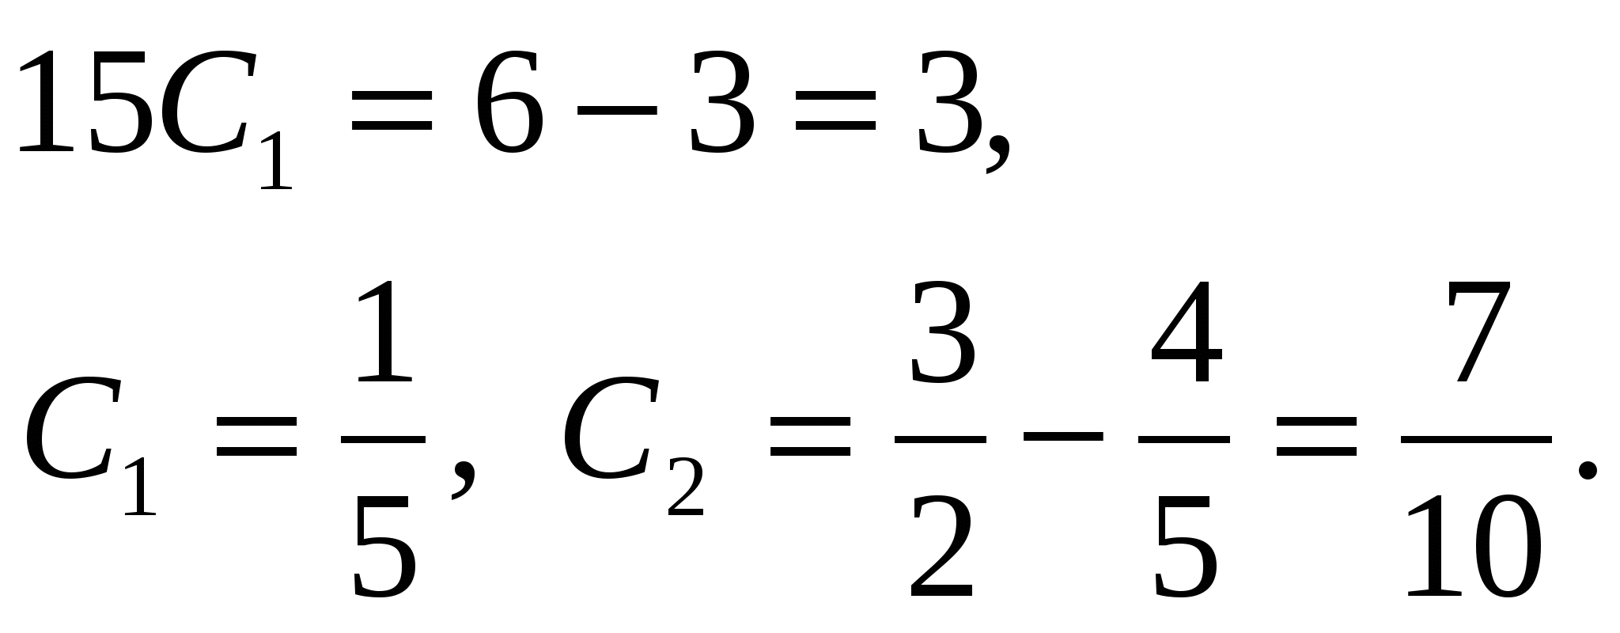
Из (3.26) имеем:
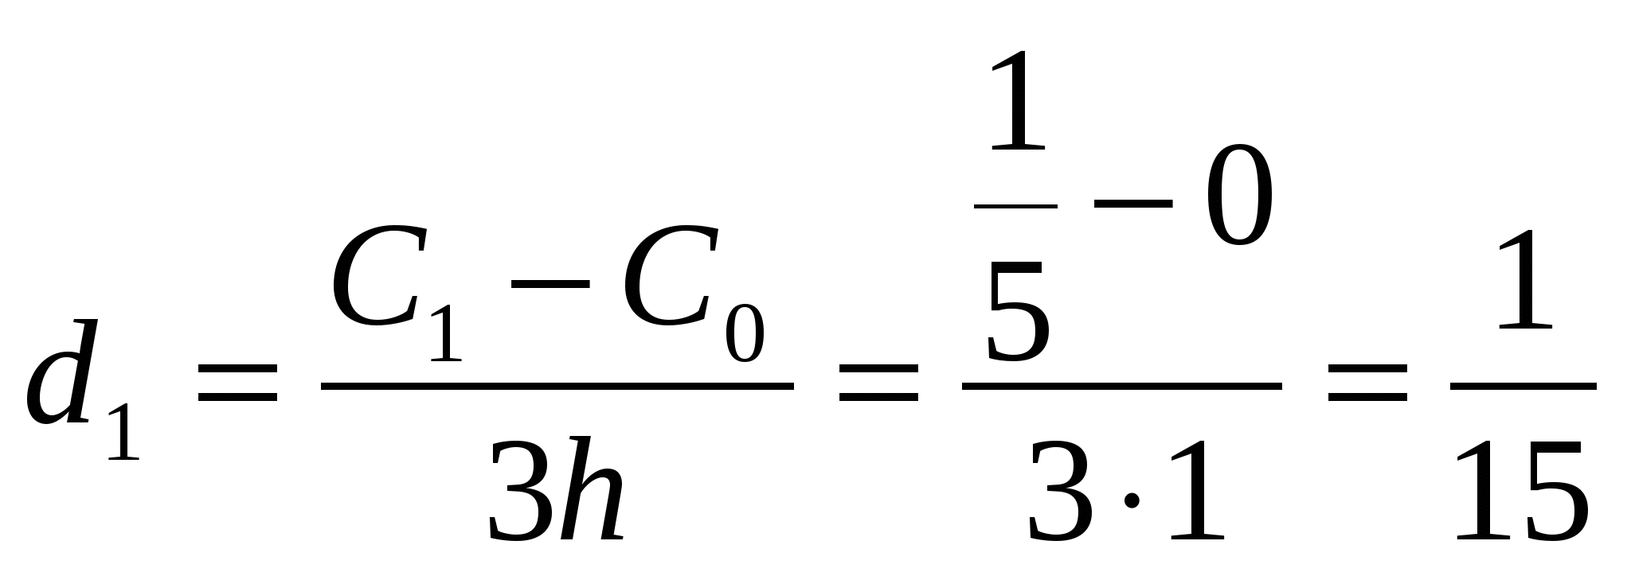,
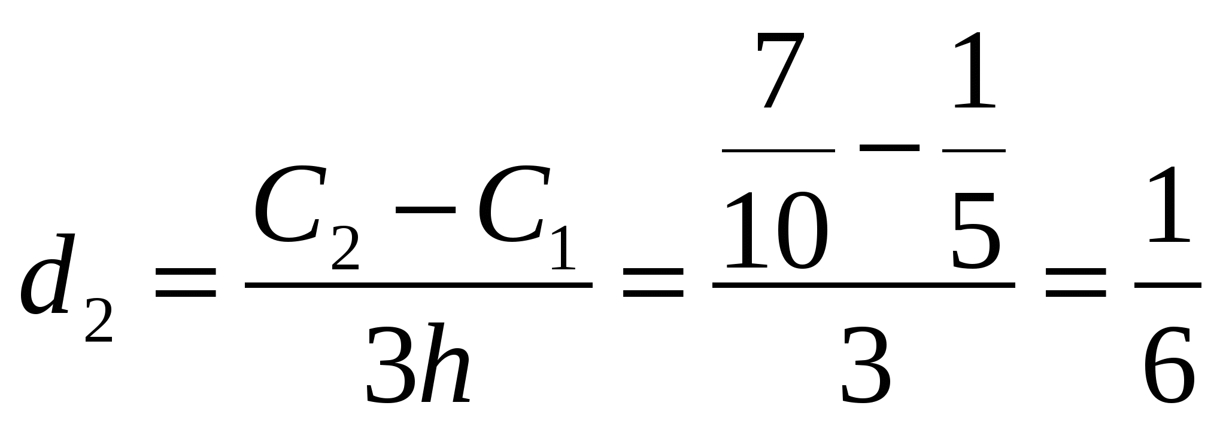,
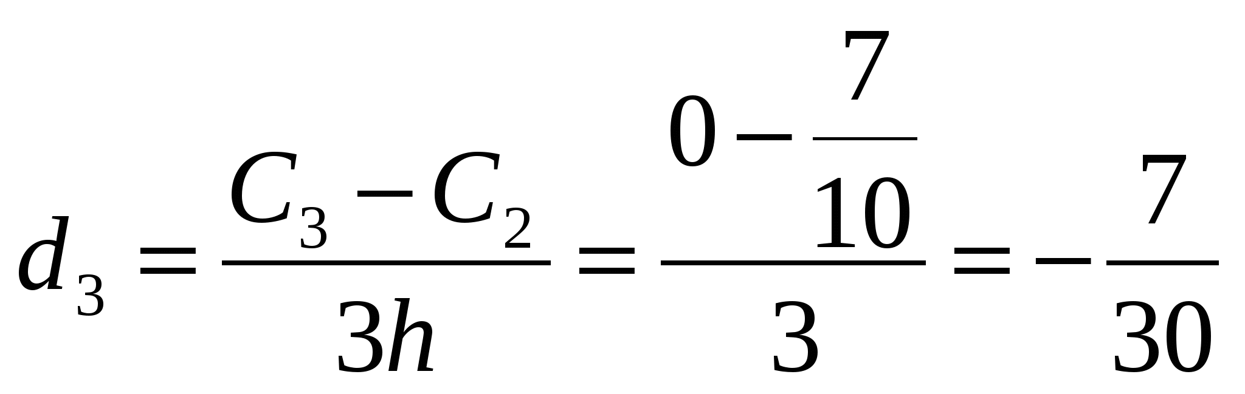.
Из (3.27) имеем:
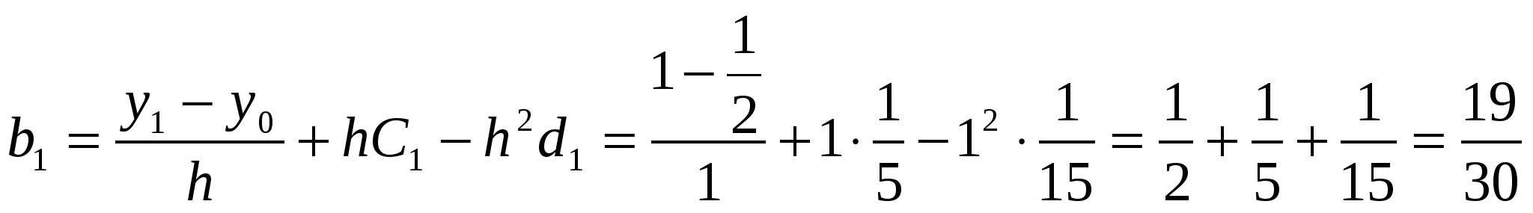,
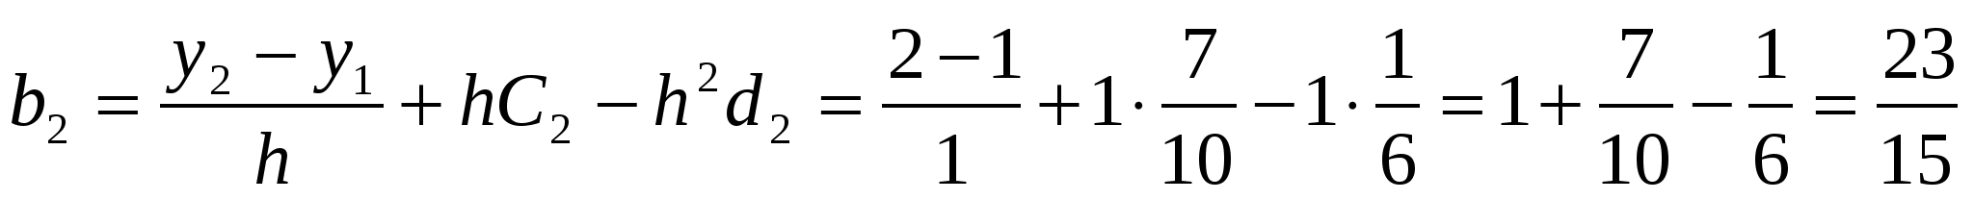,
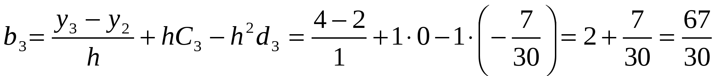.
из формулы (3.18) получаем:
,
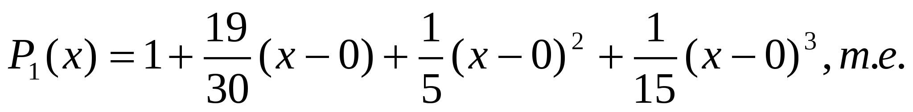
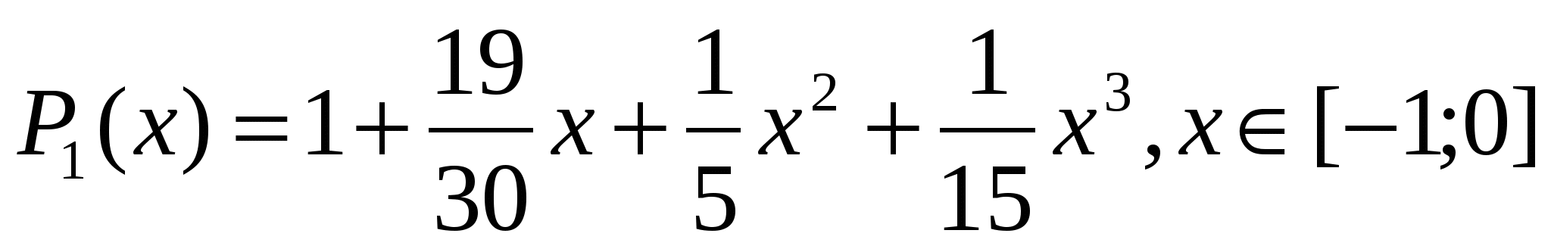.

,
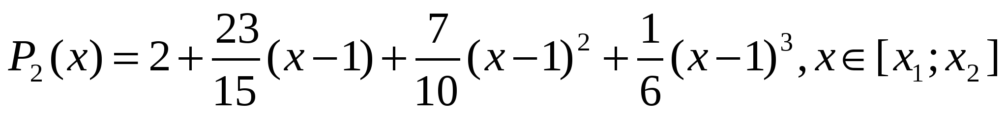.

,
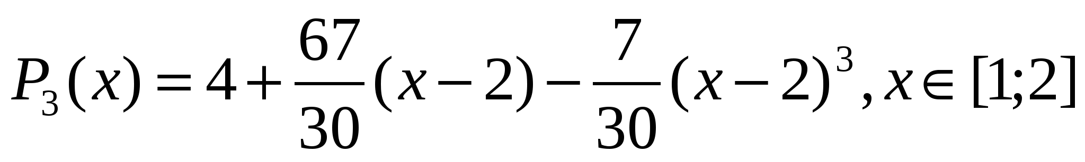
Следовательно, сплайн S(x) построен:
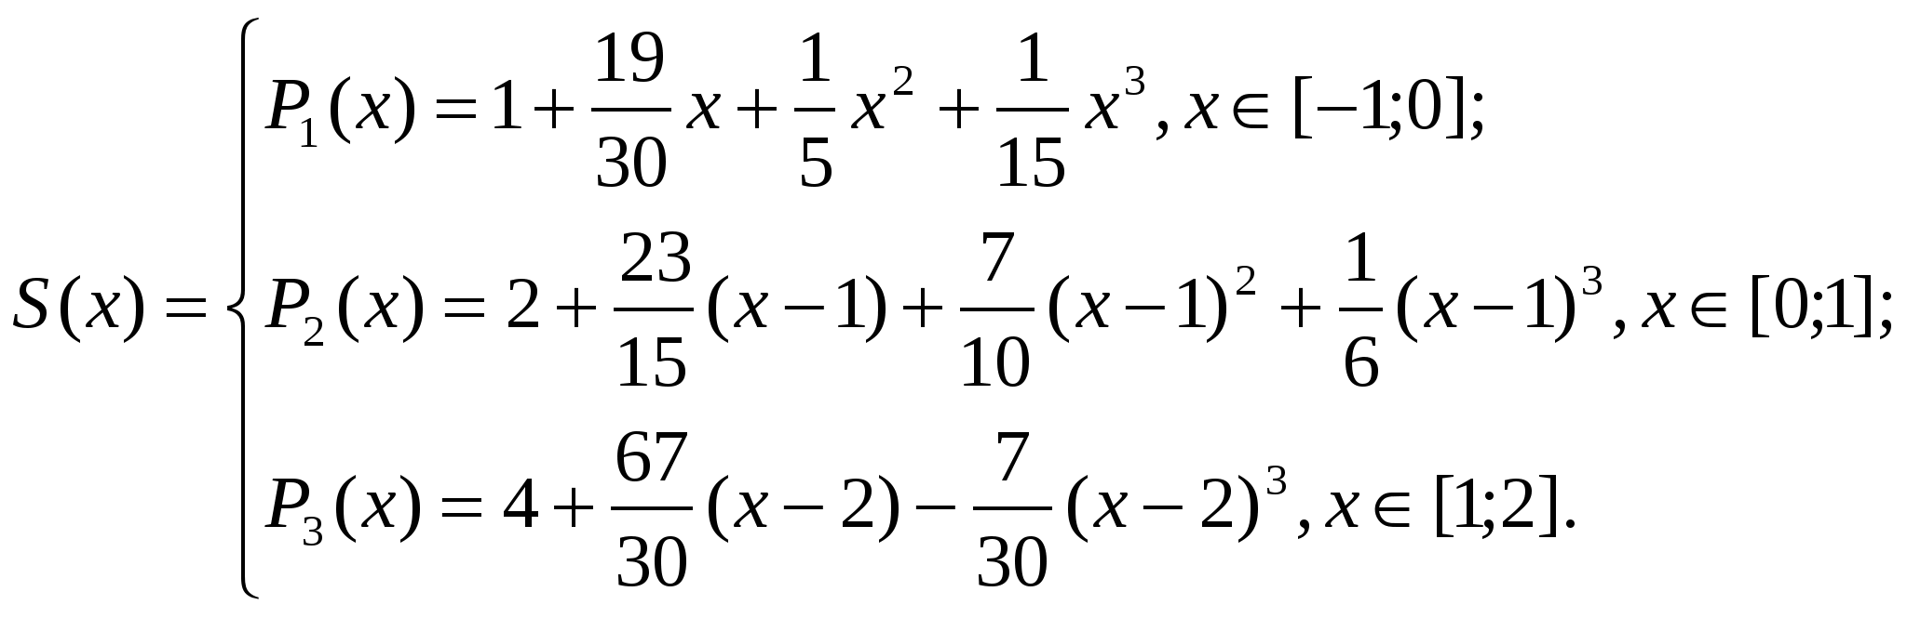
Найдем его значение при x=0,3:
Заметим, что 0,3[0;1], поэтому используем многочлен 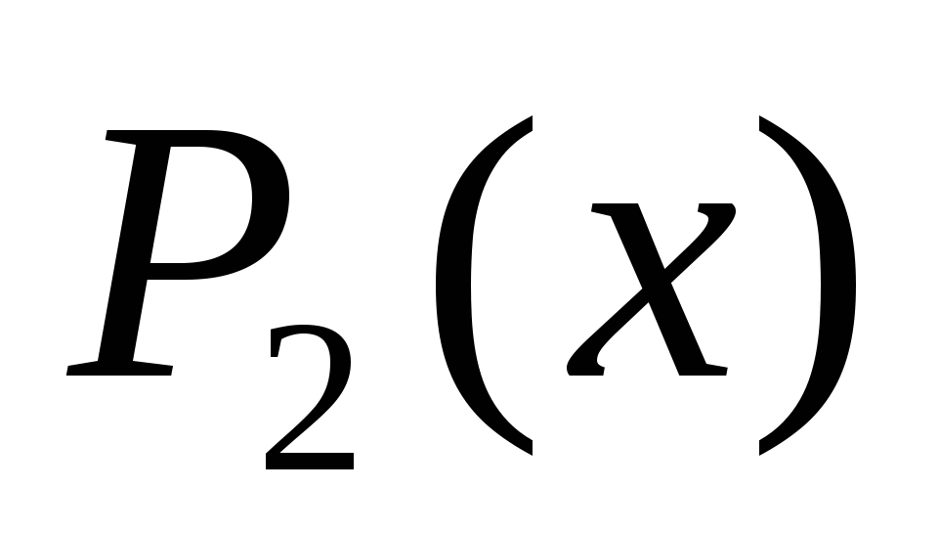:
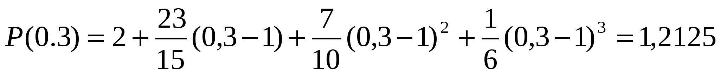.
Отметим для сопоставления с той же точностью значение функции, положенной в основу данного примера: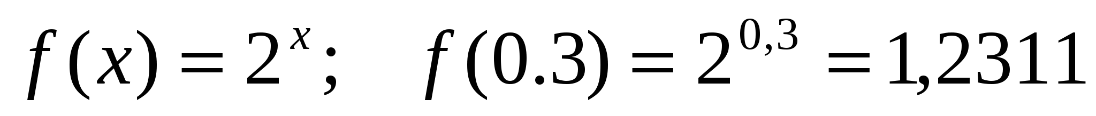.
Интерполяция сплайнами сопряжена с немалым объемом вычислительной работы. Весьма необычна и форма окончательного результата, ибо сплайн имеет различные представления на различных частичных отрезках интерполяции. Это осложняет доступ к значениям сплайна в каждой конкретной точке, так как предполагает, прежде всего, поиск параметров, определяющих соответствующую форму сплайна. Эти трудности легко предотвратимы при использовании компьютера, так как упорядоченное хранение всех необходимых параметров организовать нетрудно, а выполнение однотипных процедур по вычислению параметров сплайна и его значений может быть обеспечено специальными процедурами.
Литература
- Крахоткина Е.В. Численные методы в научных расчетах [Электронный ресурс] : учебное пособие. Курс лекций / Е.В. Крахоткина. — Электрон. текстовые данные. — Ставрополь: Северо-Кавказский федеральный университет, 2015. — 162 c. — 2227-8397. — Режим доступа: http://www.iprbookshop.ru/62884.html
Вопросы и задания для проверки и самоконтроля
- Как находятся конечные разности различных порядков через значения функции в узловых точках?
- Почему первую интерполяционную формулу Ньютона нецелесообразно применять для интерполирования в конце отрезка интерполяции, а вторую – в начале отрезка интерполяции?
- Какой недостаток «кусочного» интерполирования с помощью многочленов Лагранжа и Ньютона устраняется при интерполировании сплайнами?
- Дайте определение сплайна.
- Какие трудности возникают при интерполировании сплайнами?

Тема 2.4. Численное интегрирование
Постановка задачи численного дифференцирования. Численное дифференцирование на основе интерполяционной формулы Лагранжа и Ньютона.
План
- Постановка задачи численного дифференцирования
- Численное дифференцирование на основе интерполяционных формул Ньютона
- Численное дифференцирование на основе интерполяционной формулы Лагранжа
Постановка задачи численного дифференцирования
Функция y = f(x) задана таблицей:
x | x₀ | x₁ | ... | x_{n}
y | y₀ | y₁ | ... | y_{n}
на отрезке [a; b] в узлах a = x₀ < x₁ < x₂ < : <x_{n} =b</x. Требуется найти приближенное значение производной этой функции в некоторой точке х* [a; b]. При этом х* может быть как узловой точкой, так и расположенной между узлами.
Численное дифференцирование на основе интерполяционных формул Ньютона
Считая узлы таблицы равноотстоящими, построим интерполяционный полином Ньютона. Затем продифференцируем его, полагая, что f '(x) φ'(x) на [a; b]:
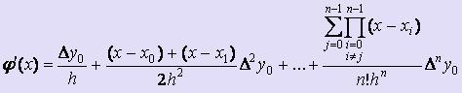 ₍₁₎ Формула значительно упрощается, если производная ищется в одном из узлов таблицы:х* = xi = x0 + ih: 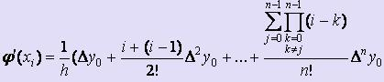 (2) Подобным путём можно получить и производные функции f (x) более высоких порядков. Однако, каждый раз вычисляя значение производной функции f (x) в фиксированной точке х в качестве х0 следует брать ближайшее слева узловое значение аргумента.
Численное дифференцирование на основе интерполяционной формулы Лагранжа
Запишем формулу Лагранжа для равноотстоящих узлов в более удобном виде для дифференцирования: 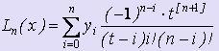 Затем, дифференцируя по х как функцию от t, получим: 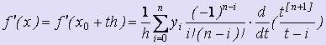 Пользуясь этой формулой можно вычислять приближённые значения производной таблично-заданной функции f (x) в одном из равноотстоящих узлов. Аналогично могут быть найдены значения производных функции f(x) более высоких порядков.
Литература
- Компьютерные методы математических исследований [Электронный ресурс] : методические указания к самостоятельной работе по дисциплинам «Численные методы» и «Компьютерное моделирование» / . — Электрон. текстовые данные. — Липецк: Липецкий государственный технический университет, ЭБС АСВ, 2013. — 30 c. — 2227-8397. — Режим доступа: http://www.iprbookshop.ru/55102.html
Вопросы и задания для проверки и самоконтроля
- В чем заключается идея численного дифференцирования на основе формулы Лагранжа?
- В чем заключается идея численного дифференцирования на основе формулы Ньютона?

Постановка задачи численного интегрирования. Формулы прямоугольников и трапеций.
План
- Постановка задачи численного интегрирования.
- Формула прямоугольников
- Метод трапеций
Постановка задачи численного интеграла

При вычислении определенного интеграла
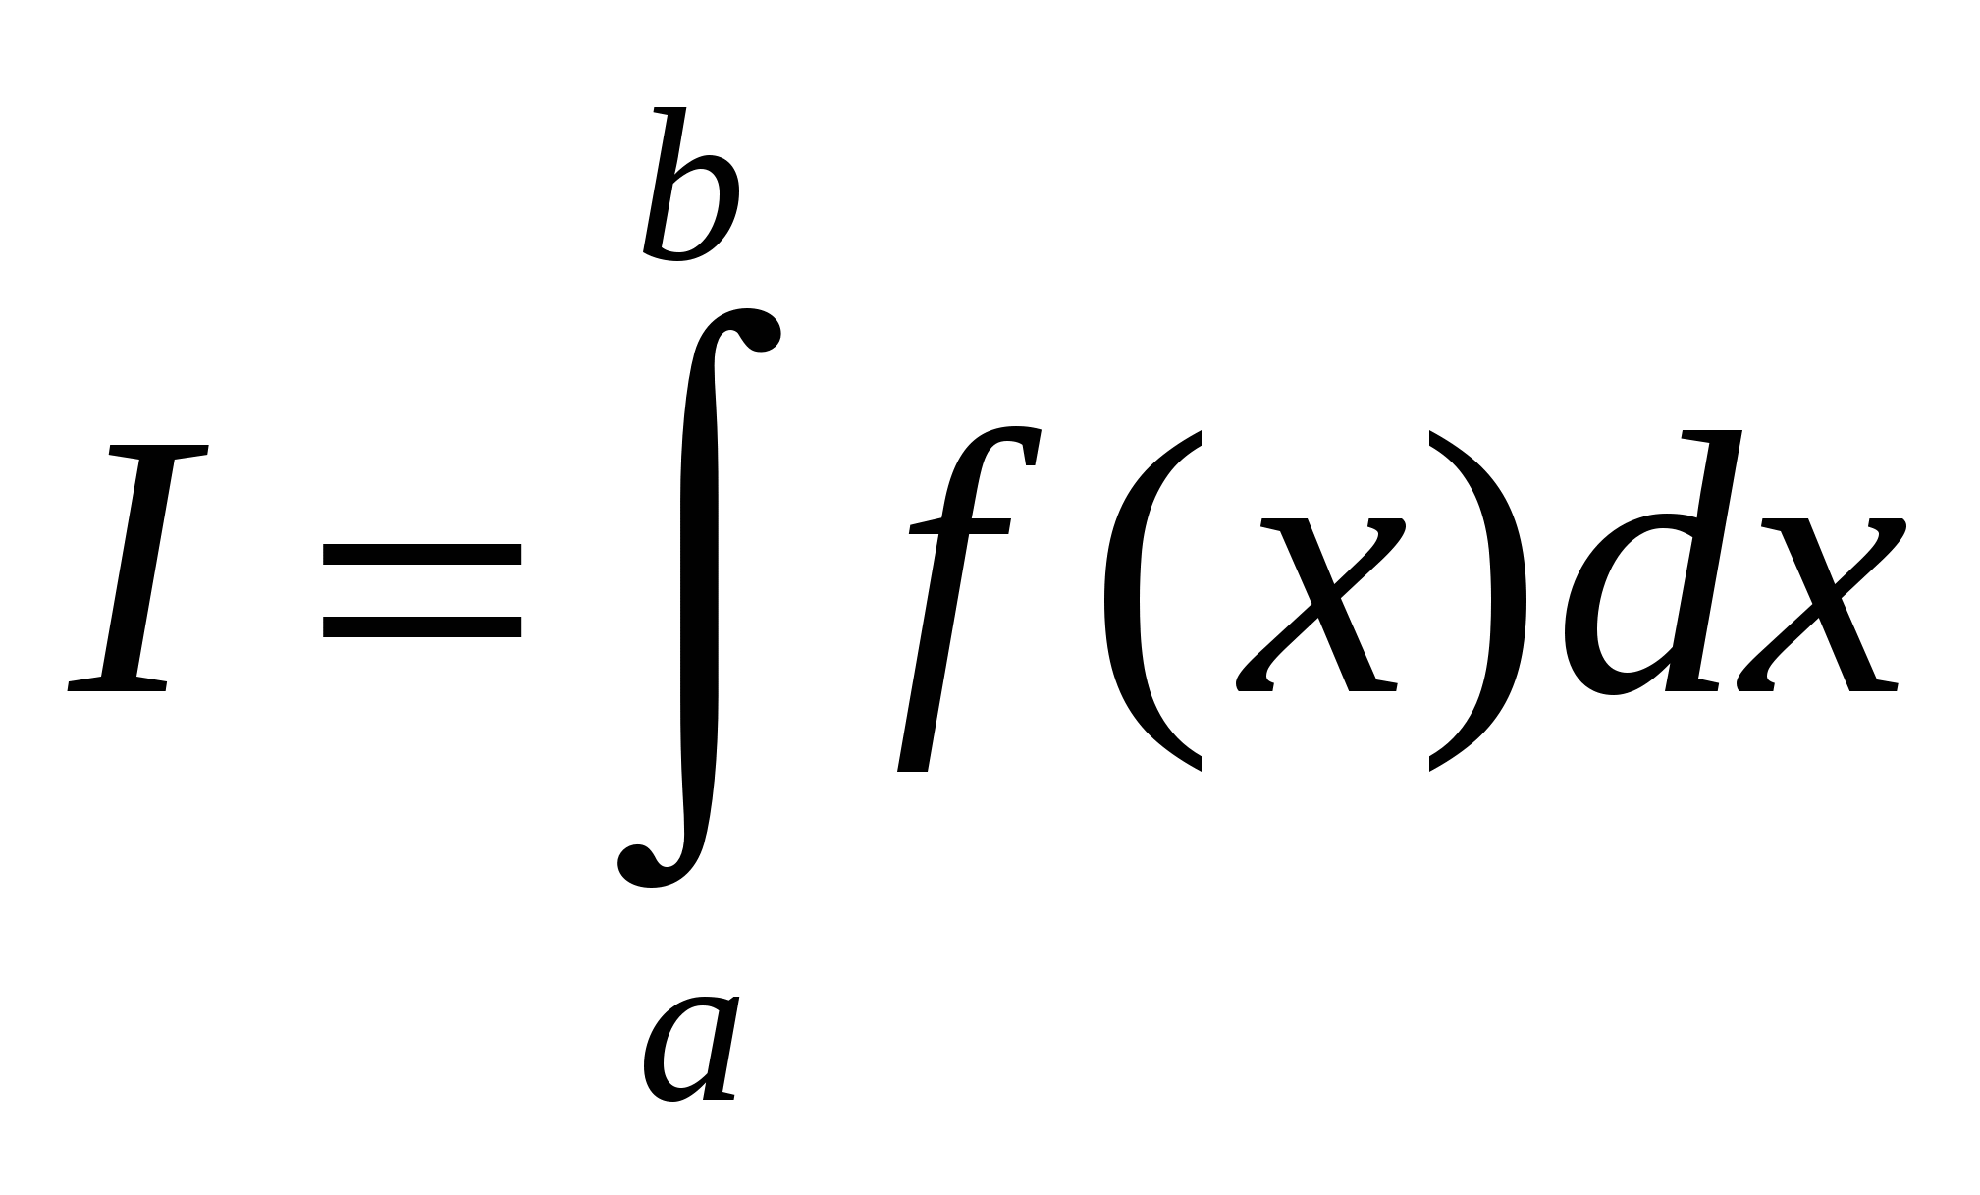,
где f(x) - функция непрерывная на отрезке [a,b] используется формула Ньютона - Лейбница:
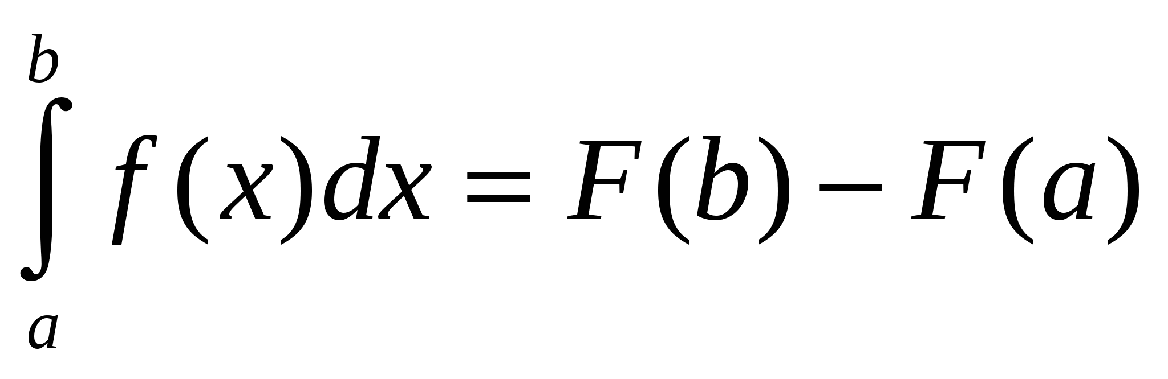(4.1)
Однако бывают случаи, когда первообразную F(x) нельзя найти, или не всегда удается довести вычисления до числового значения. Иногда подынтегральная функция может быть задана таблично или графиком, поэтому формула (4.1) не исчерпывает практических приемов вычисления интегралов.
На практике часто применяют различные методы приближенного (численного) интегрирования.

Определение: Формулы, используемые для приближенного вычисления интегралов, называют квадратурными формулами.

Простой прием построения квадратурных формул состоит в том, что подынтегральная функция f(x) заменяется на отрезке [a;b] интерполяционным многочленом ЛагранжаLn(x), и тогда:
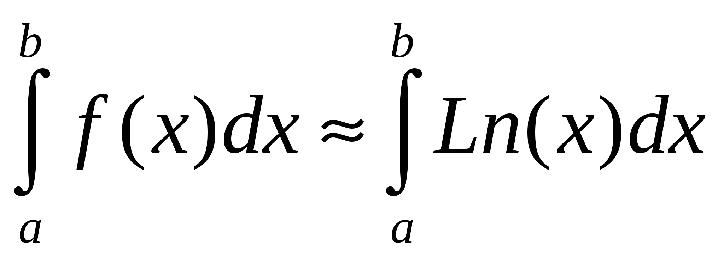. (4.2)
Подобный подход удобен тем, что он приводит к алгоритмам, легко реализуемым на компьютере, и позволяющим получать результат с точностью, достаточной для широкого круга практических приложении.
Метод прямоугольников

Для вычисления определенного интеграла 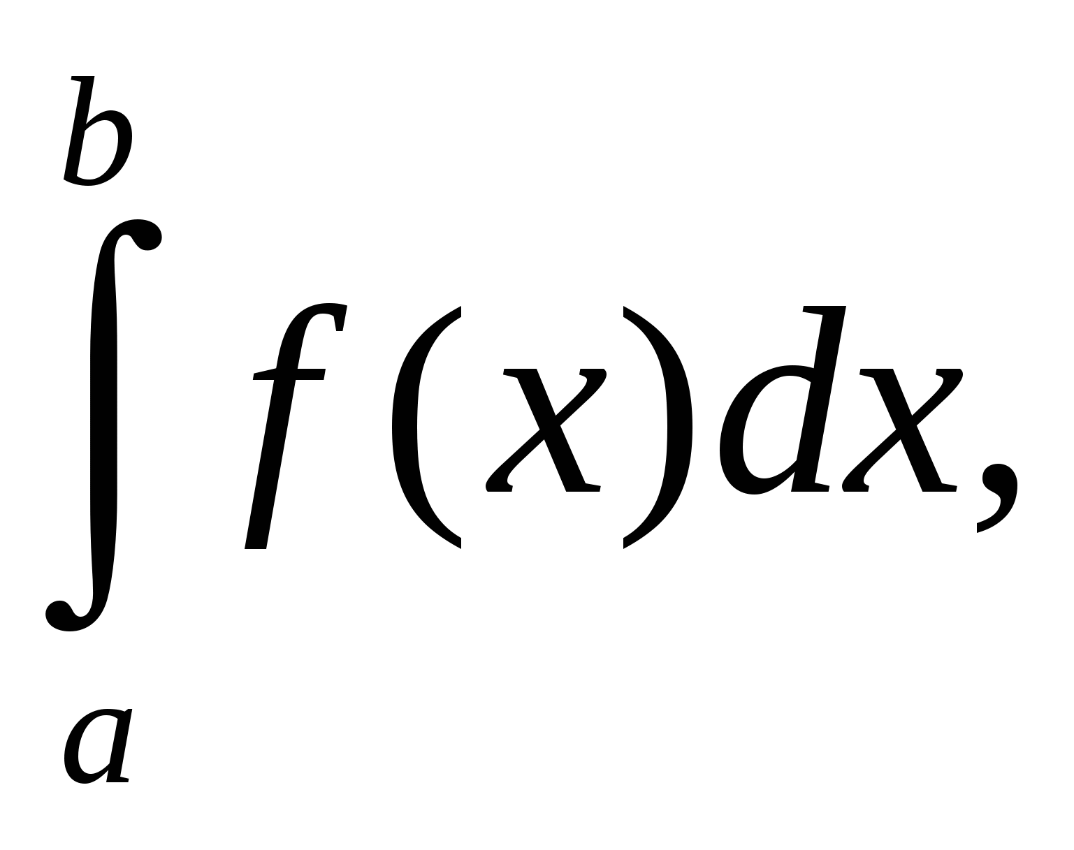 отрезок [a;b] разбивают на nкриволинейную трапецию, заменяют прямоугольником с основанием 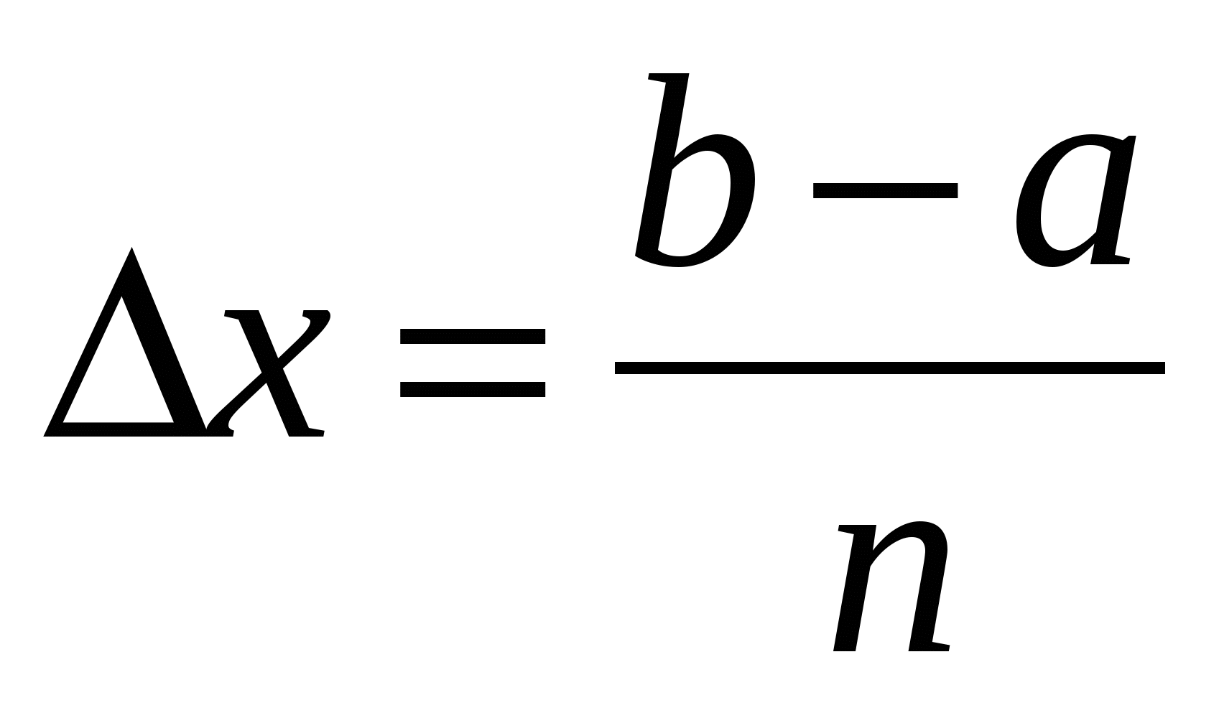, и высотой 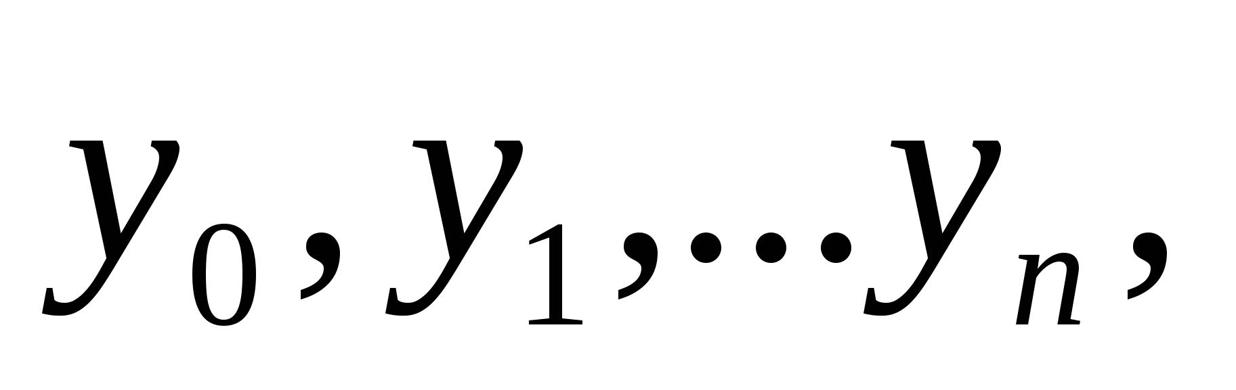 соответственно.
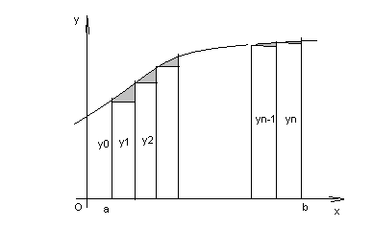

Данный подход к решению задачи дает площадь криволинейной трапеции, т.е. значение определенного интеграла с недостатком
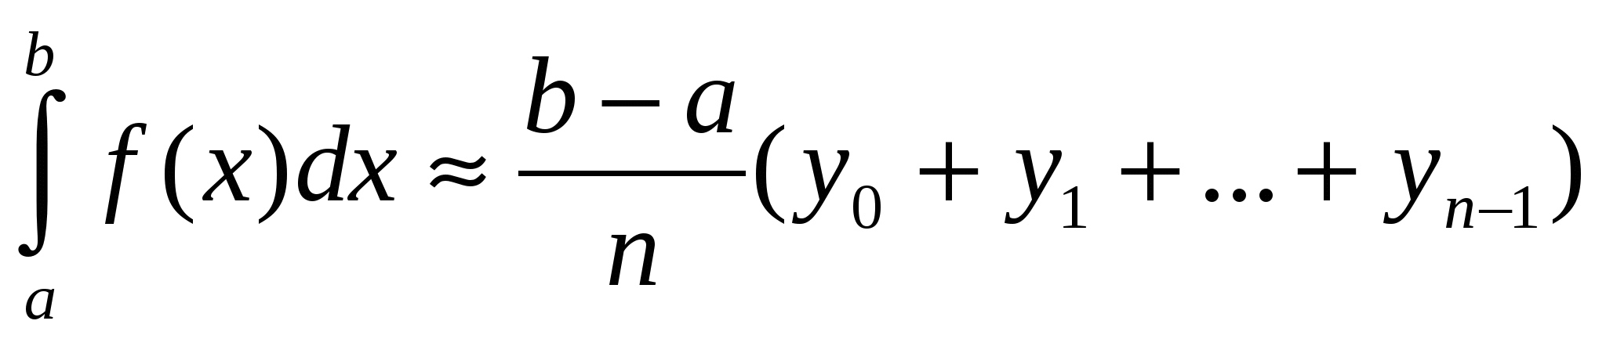. (4.5)
Формула (4.5) называется формулой прямоугольников с недостатком.

Аналогично можно получить формулу для вычисления определенного интеграла с избытком.
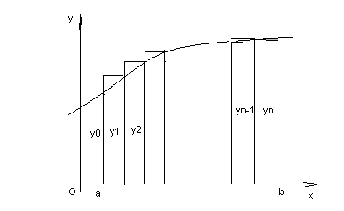
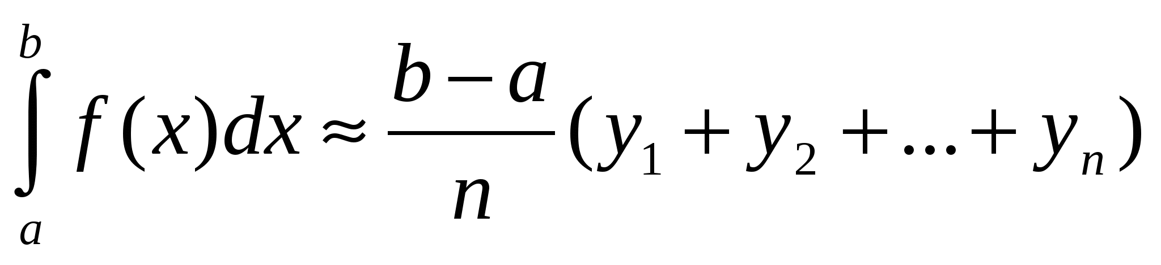(4.6)
Формула (4.6) называется формулой прямоугольников с избытком.
где значение
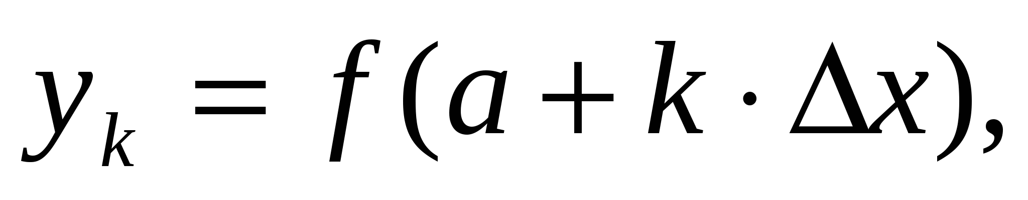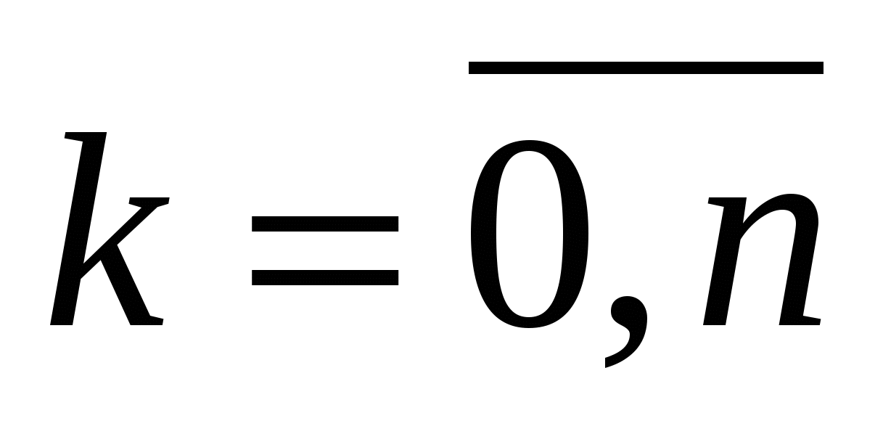. (4.7)

Пример: Вычислить по формуле прямоугольников интеграл
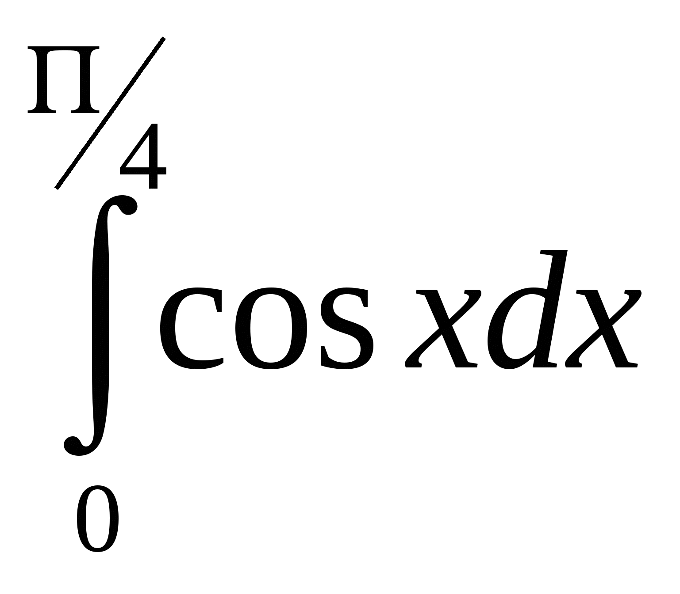(n=5).
Решение:
Имеем a=0, 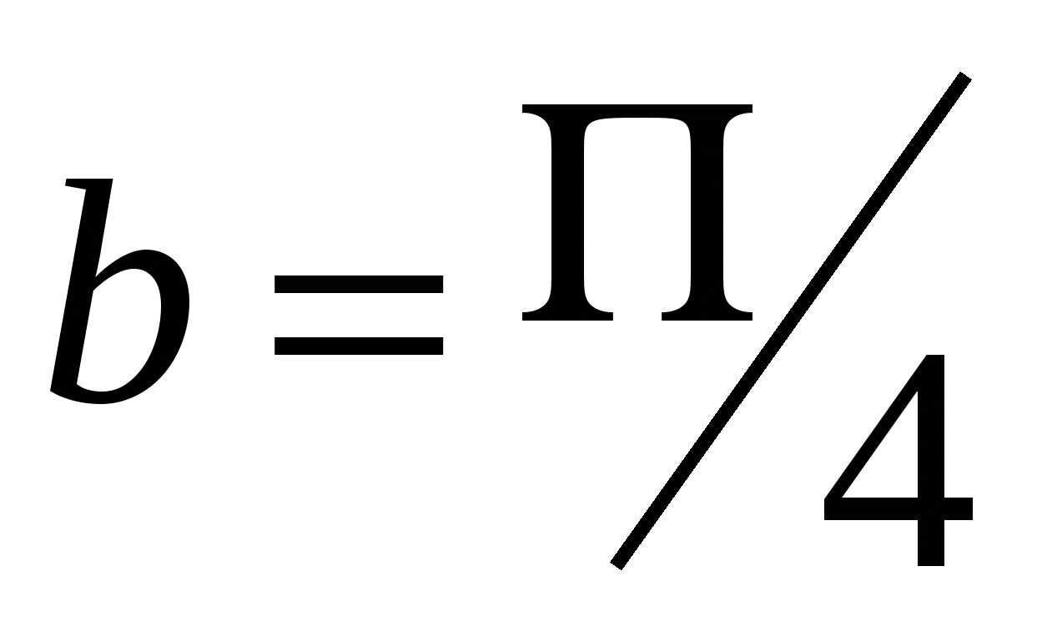 , 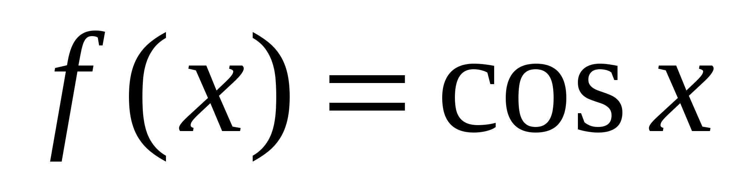.
Тогда 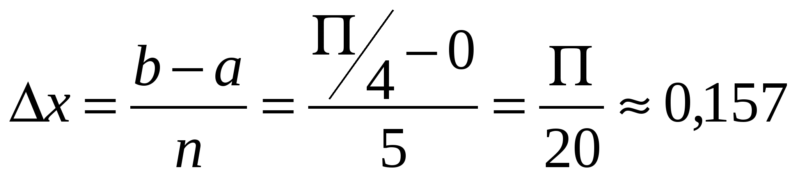
Вычислим значение функции по формуле (4.7):
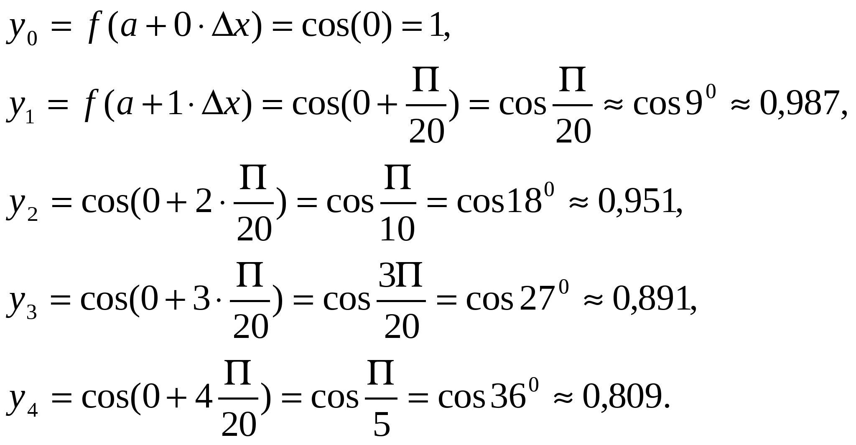
Применяя формулу прямоугольника с недостатком (4.2) получим
Вычислим данный интеграл по формуле Ньютона - Лейбница и сравним результаты:
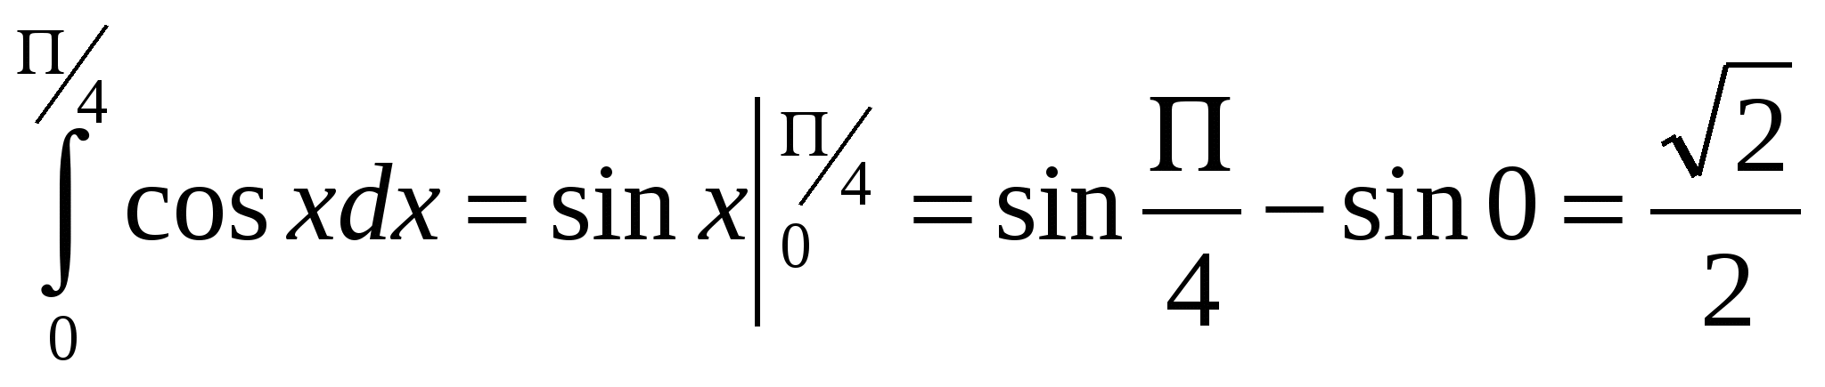
Относительная погрешность вычисления: 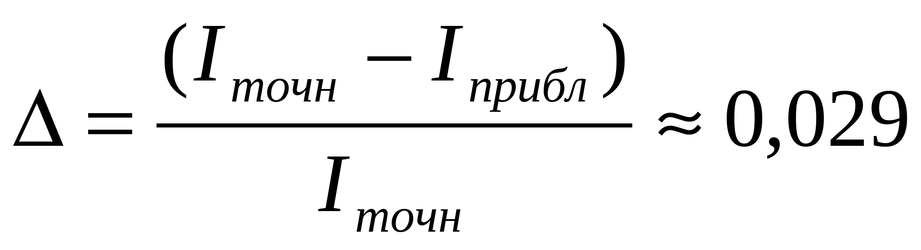.
Метод трапеций

Геометрический смысл этого метода практического вычисления определенного интеграла состоит в том, что нахождение площади криволинейной трапеции заменяется нахождением площади приблизительно равновеликой прямолинейной трапеции.
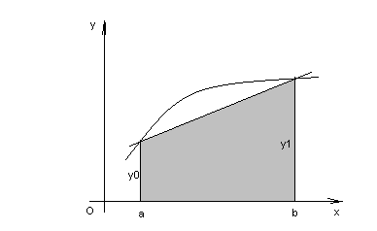
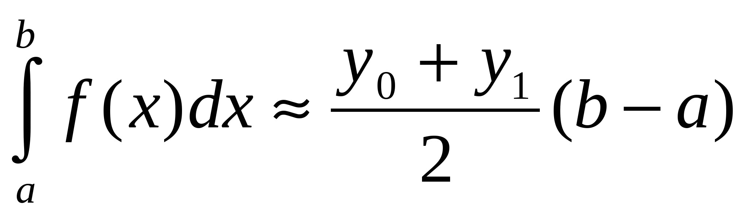(4.8)
Для повышения точности результата разобьём фигуру на n частей, а затем суммируем площади получившихся трапеций:
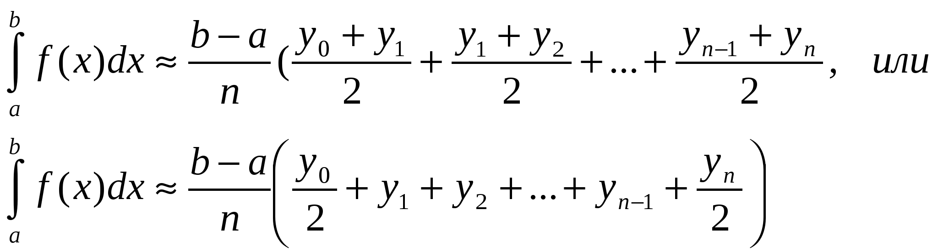(4.9)
где 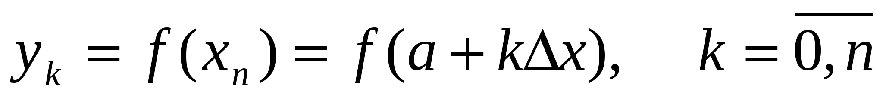.
Формула (4.9) называется формулой трапеций.

Пример: По формуле трапеции вычислить интеграл
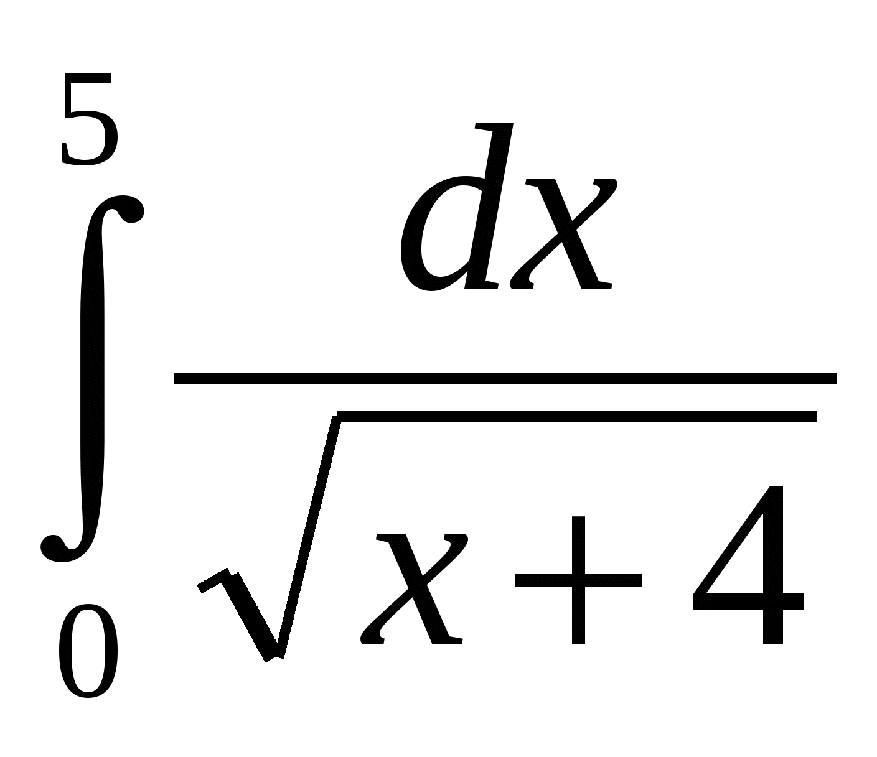(n=5).
Решение: Имеем a=0, b=5, 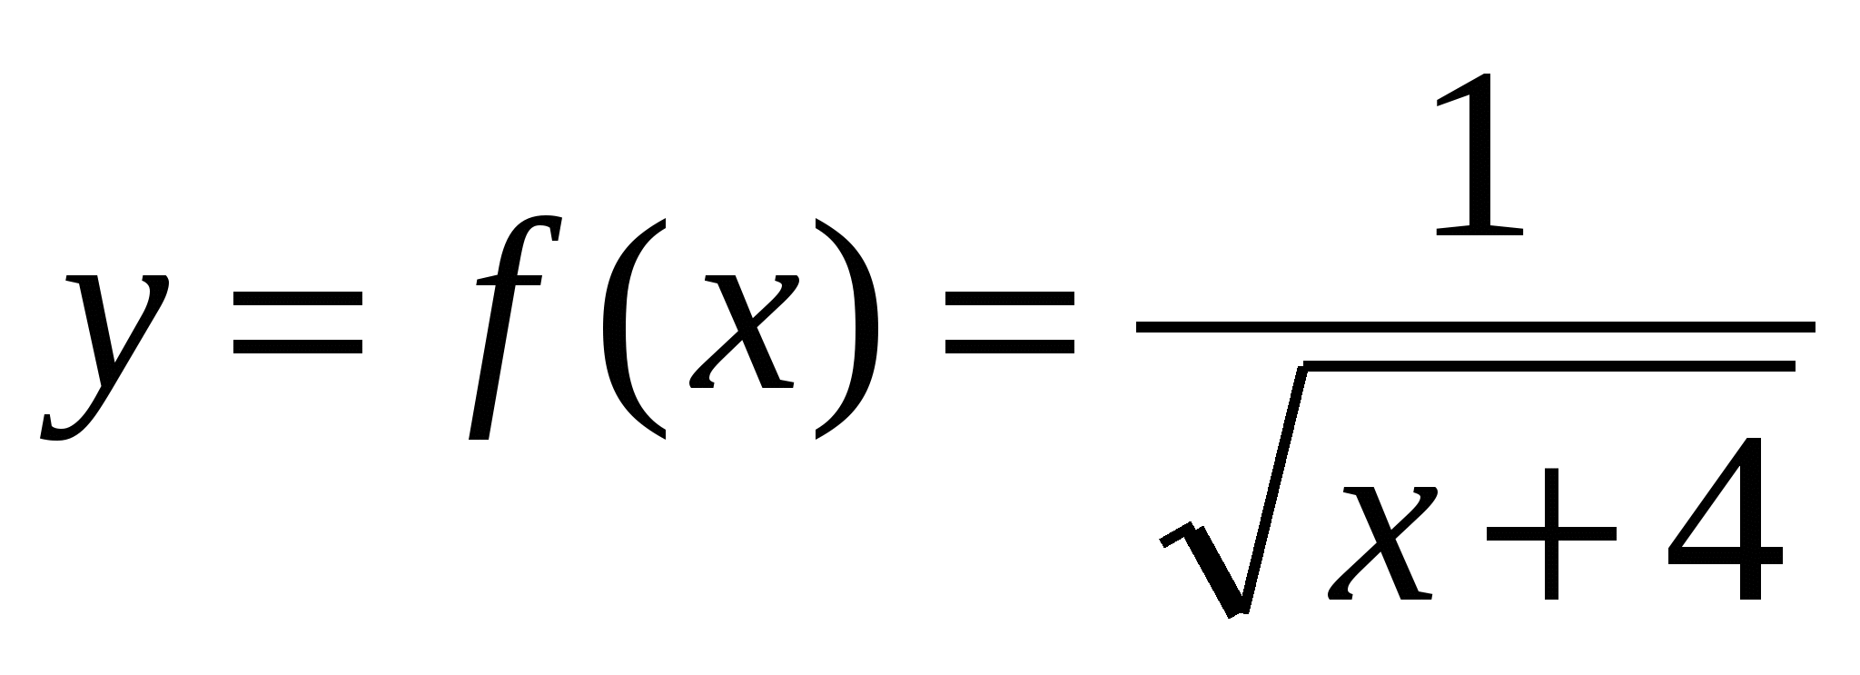, 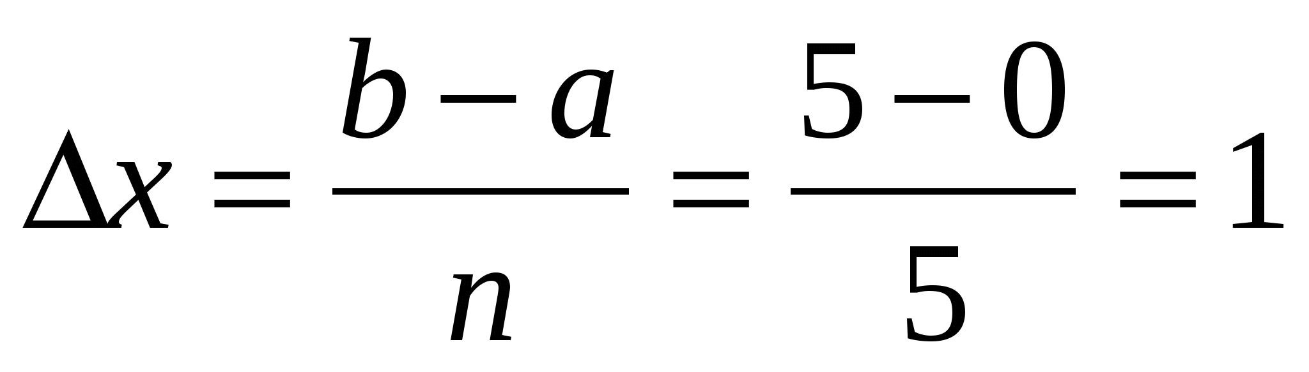.
Вычислим промежуточные значения функции в узлах:
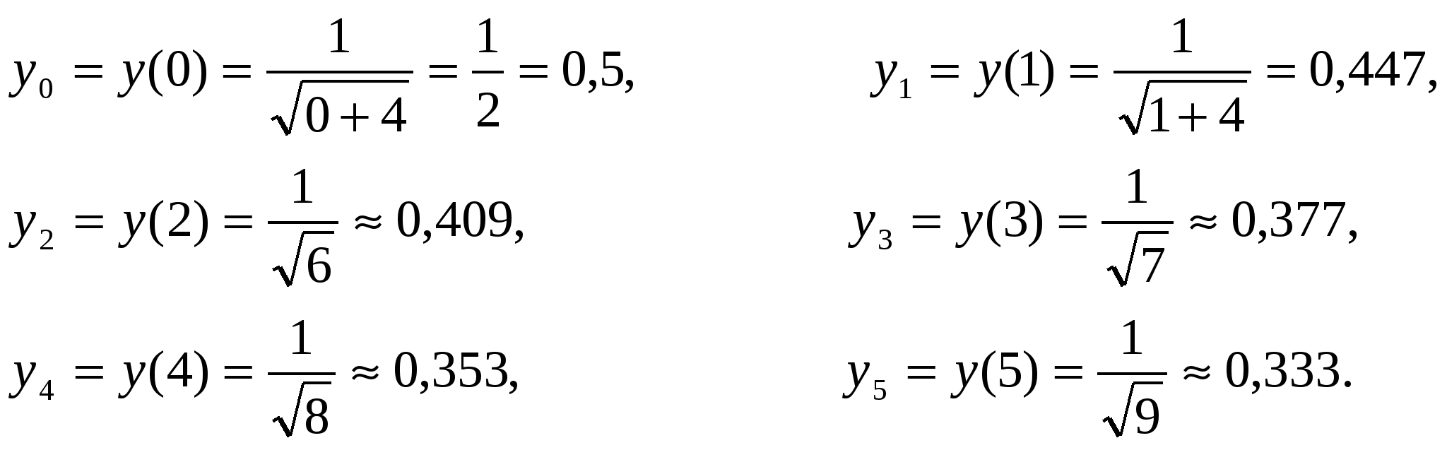
Тогда по формуле трапеций (4.9) имеем:
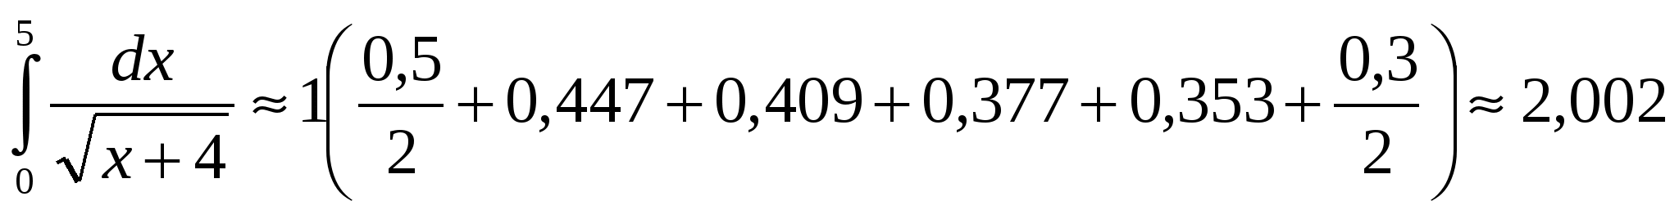.

Литература
- Компьютерные методы математических исследований [Электронный ресурс] : методические указания к самостоятельной работе по дисциплинам «Численные методы» и «Компьютерное моделирование» / . — Электрон. текстовые данные. — Липецк: Липецкий государственный технический университет, ЭБС АСВ, 2013. — 30 c. — 2227-8397. — Режим доступа: http://www.iprbookshop.ru/55102.html
Вопросы и задания для проверки и самоконтроля
- Как связаны задачи численного интегрирования и интерполирования?
- Чем объясняется название формулы прямоугольников?
- Чем объясняется название формулы трапеций?
- Запишите форму трапеций.

Квадратурные формулы Ньютона-Котеса. Формула Симпсона.
План
  - Квадратурные формулы Ньютона-Котеса
Квадратурные формулы Ньютона – Котеса

Используя интерполяционные формулы Ньютона, и применяя замену
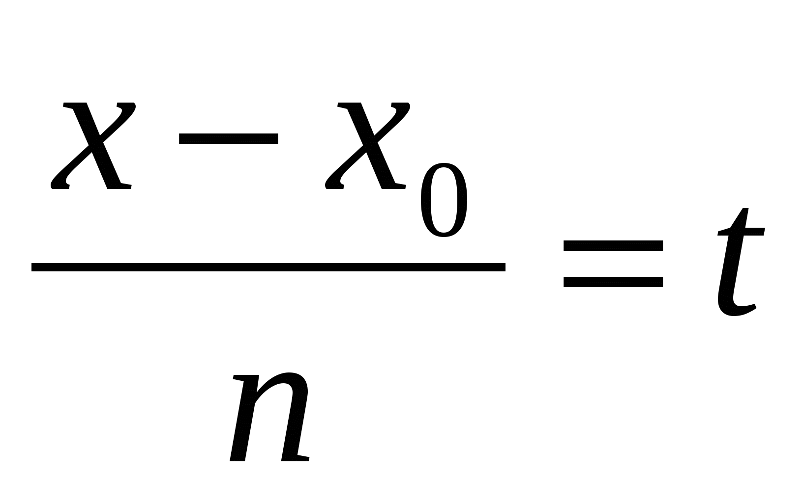или 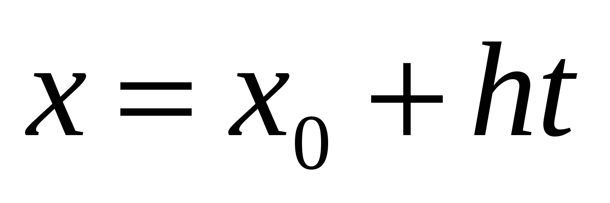,
получим следующий вид квадратурных формул Ньютона - Котеса
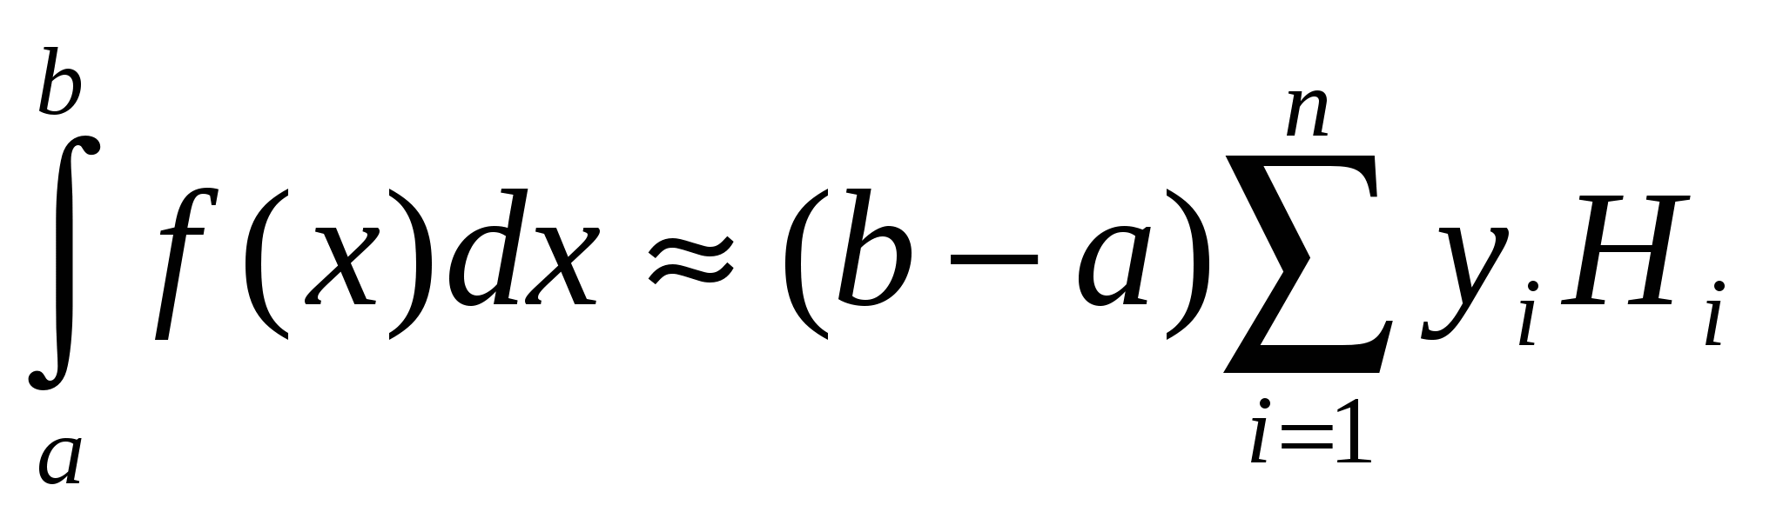. (4.3)
дающих на одном участке интегрирования различные представления для различного числа n отрезков разбиения
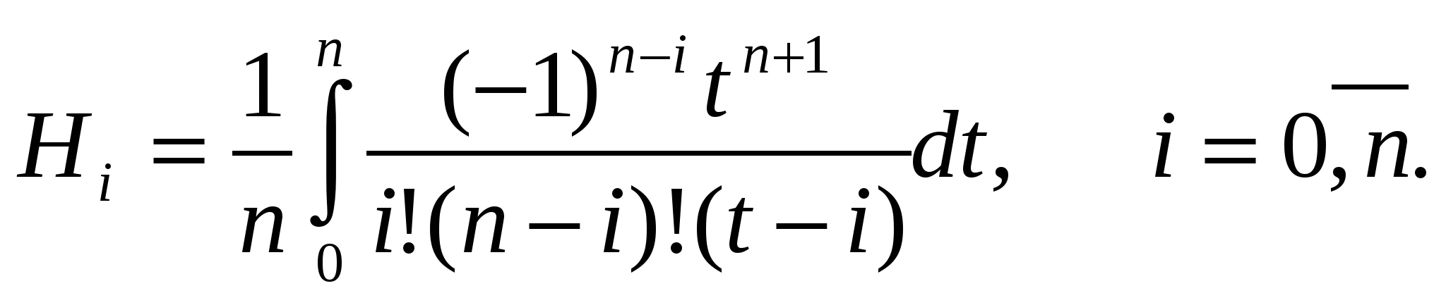(4.4)
Числа 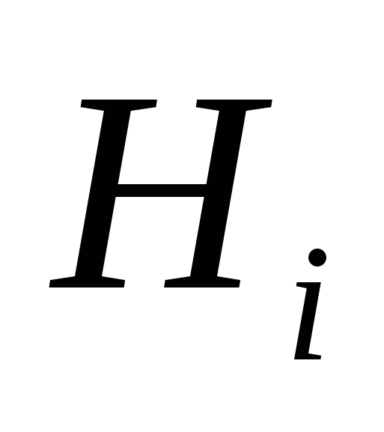, называются коэффициентами Котеса.
Различают 3 вида квадратурных формул Ньютона - Котеса:
- Формула прямоугольников.
- Формула трапеции.
- Формула Симпсона (параболы).
Литература
- Компьютерные методы математических исследований [Электронный ресурс] : методические указания к самостоятельной работе по дисциплинам «Численные методы» и «Компьютерное моделирование» / . — Электрон. текстовые данные. — Липецк: Липецкий государственный технический университет, ЭБС АСВ, 2013. — 30 c. — 2227-8397. — Режим доступа: http://www.iprbookshop.ru/55102.html
Вопросы и задания для проверки и самоконтроля
- Почему формула Ньютона-Котеса может оказаться непригодной для реального вычисления определенного интеграла?

Квадратурные формулы Гаусса. Сравнение методов интегрирования.
План
- Квадратурные формулы Гаусса.

Квадратурные формулы Гаусса
Существует подход к построению квадратурных формул, в котором главную роль играет выбор узлов для интерполирования подынтегральной функции, называемый методом Гаусса.
При получении квадратных формул Гаусса в исходном интеграле выполняется замена переменной, переводящая интеграл по отрезку [a;b] в интеграл по отрезку [-1;1].
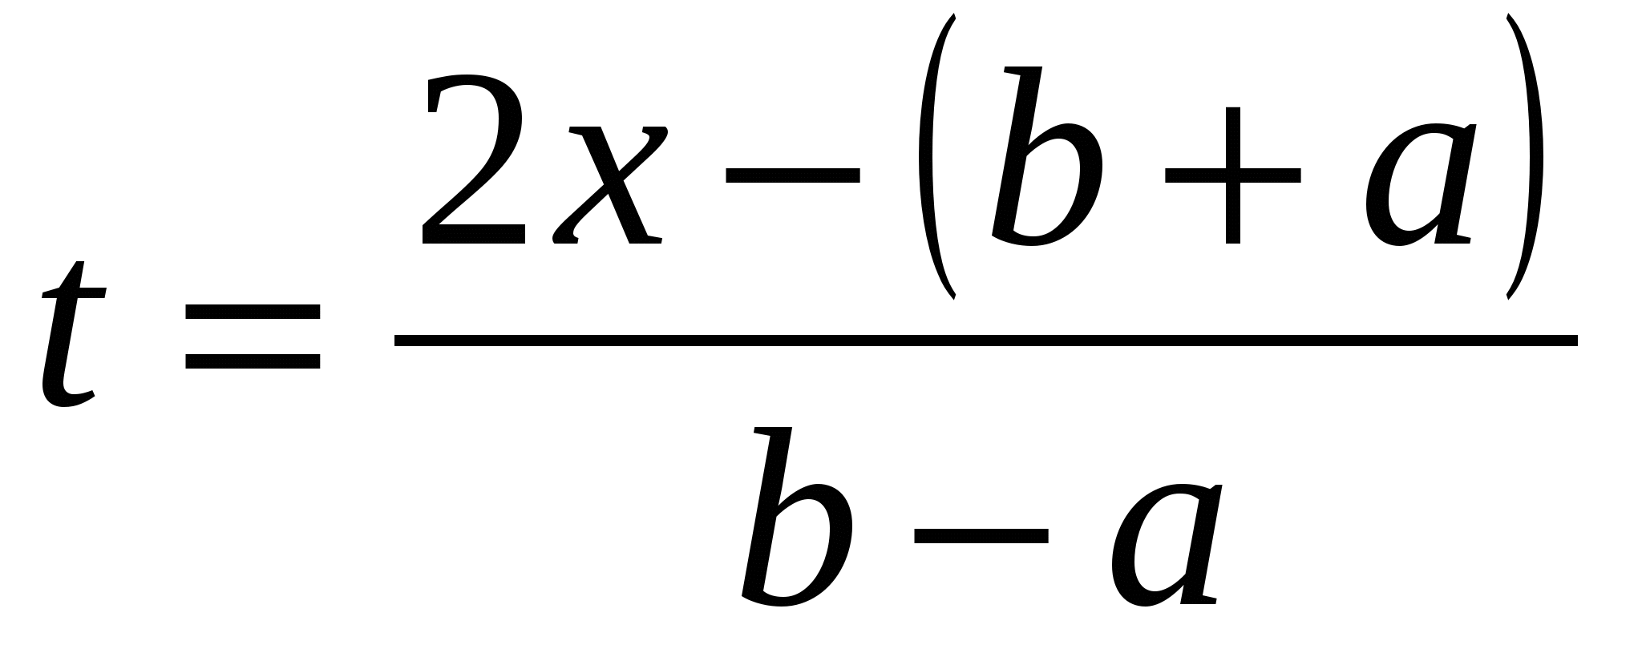или 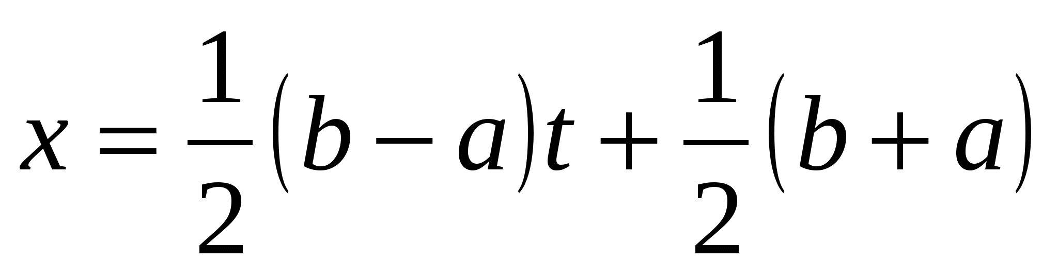(4.13)
Тогда
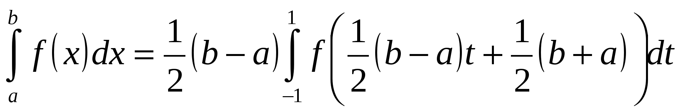(4.14)
Последний интеграл обозначим 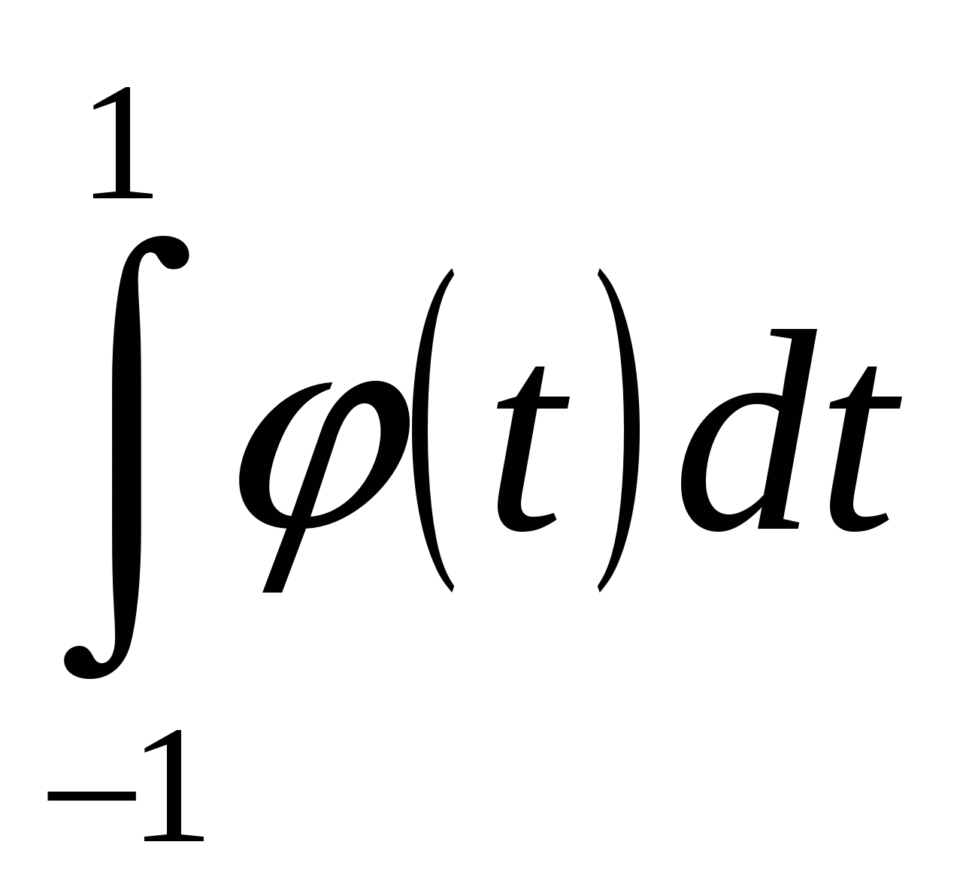и можно далее, развивать метод Гаусса применительно к нему.
Для разъяснения существа метода Гаусса будем использовать простейшую (линейную) интерполяцию подынтегральной функции:
Если в качестве узлов интерполяции взять концы отрезка [-1;1], то различие в площадях криволинейной трапеции, ограниченной сверху кривой 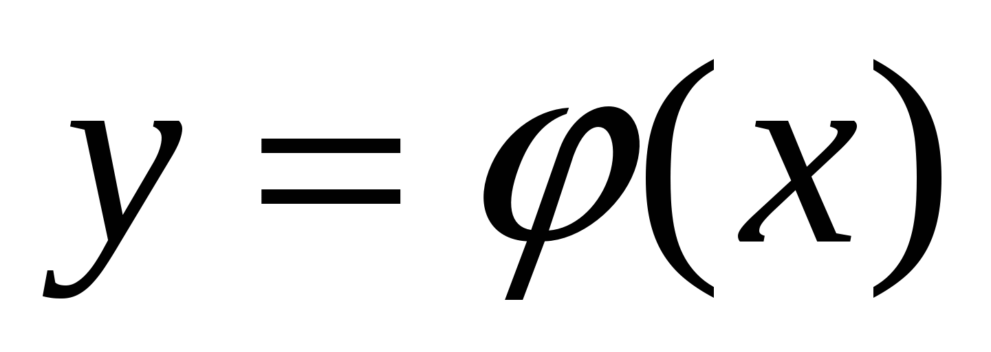и «обычной» трапеции, ограниченной сверху прямой, проведённой через концы указанной кривой, фиксировано видом функции .
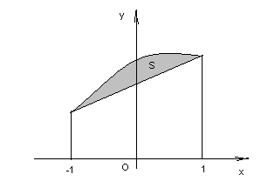
Однако, если сделать узлы интерполяции «подвижными», то можно выбрать их таким образом, чтобы разность между площадями криволинейной и «обычной» трапеции была значительно меньше.
Более того, можно сделать эти площади равными 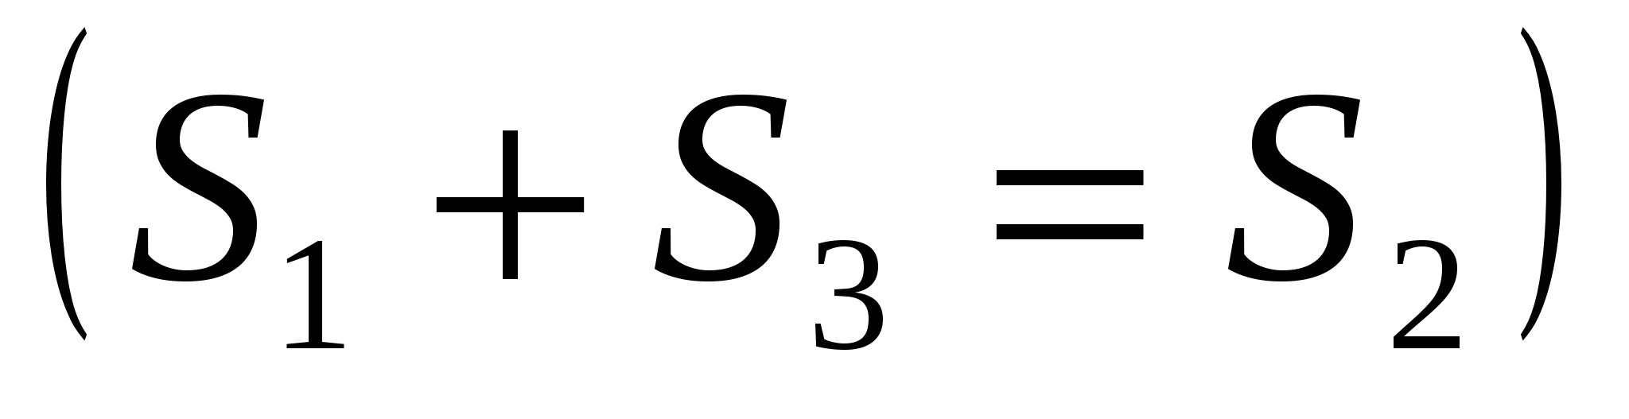, т.е. аппроксимировать интеграл точно, но для этого необходимо определить точки 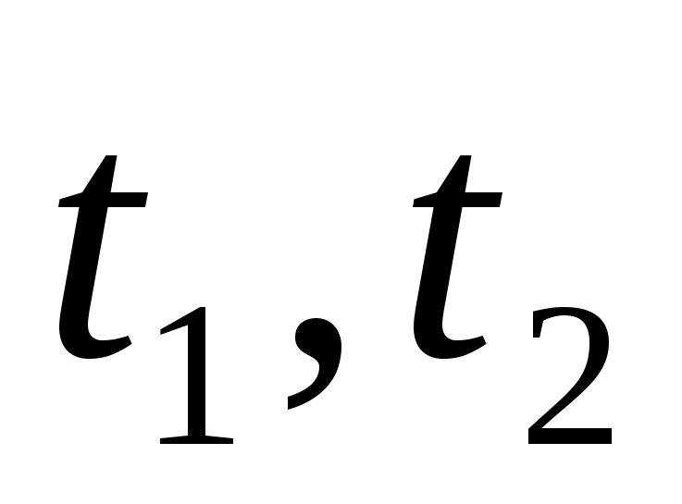.
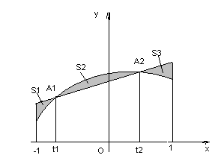
Сформулируем задачу следующим образом:
Выбрать значения так, чтобы площадь трапеции, ограниченной сверху прямой, проходящей через точки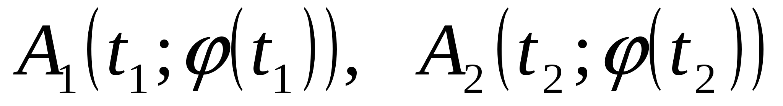, была равна интегралу от любого многочлена некоторой (наивысшей возможной) степени.
Так как положение точек 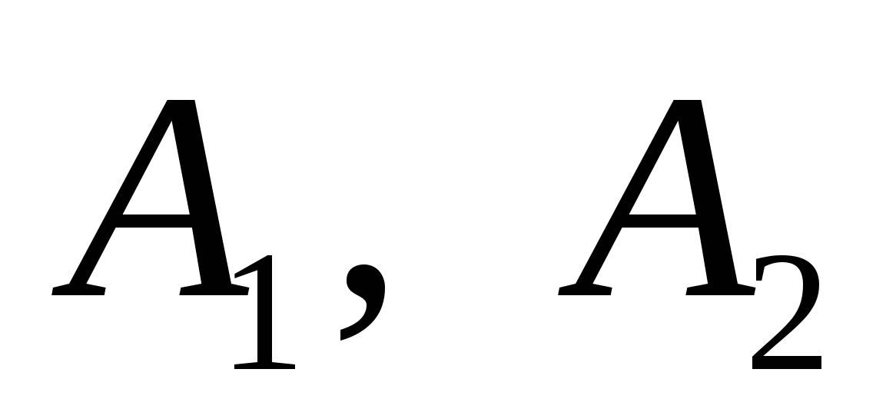 определяют четыре координаты, то это многочлен может определяться максимум четырьмя коэффициентами, т.е. является многочленом третьей степени.
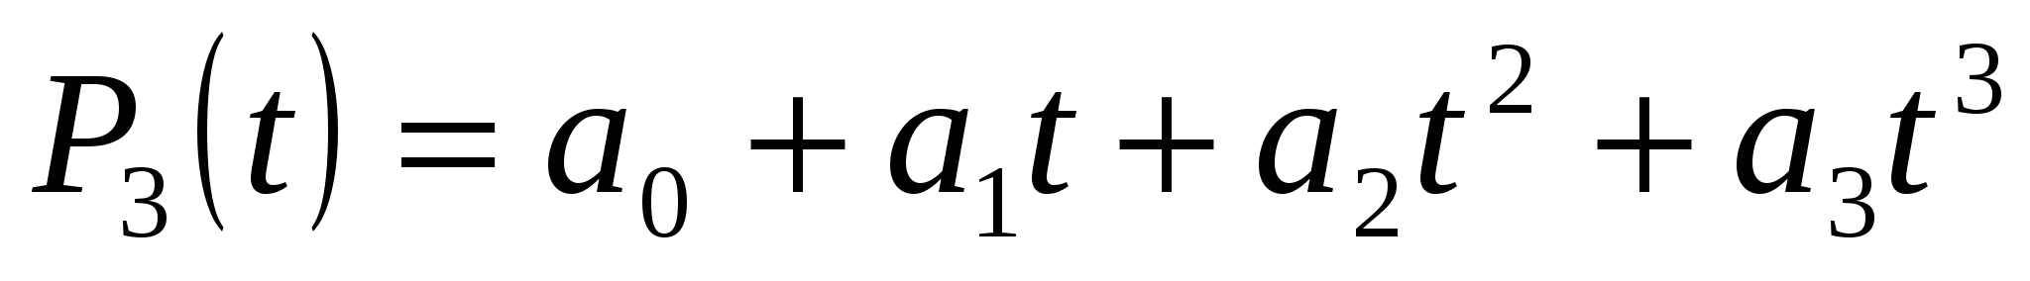(4.15)
Легко установить, что уравнение прямой, проходящей через точки 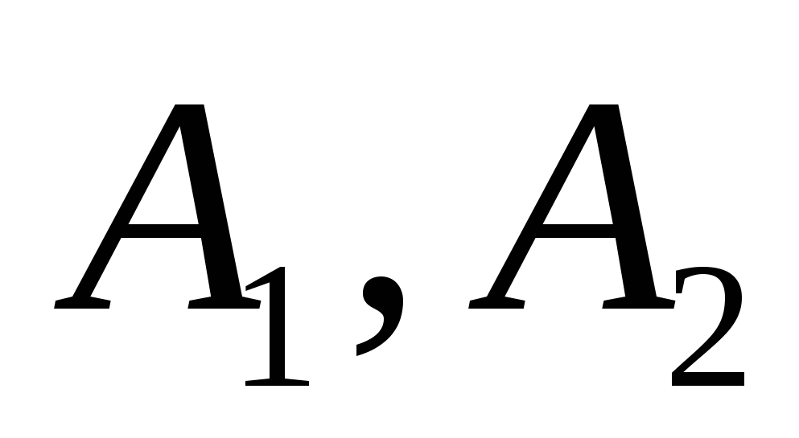 имеет вид: 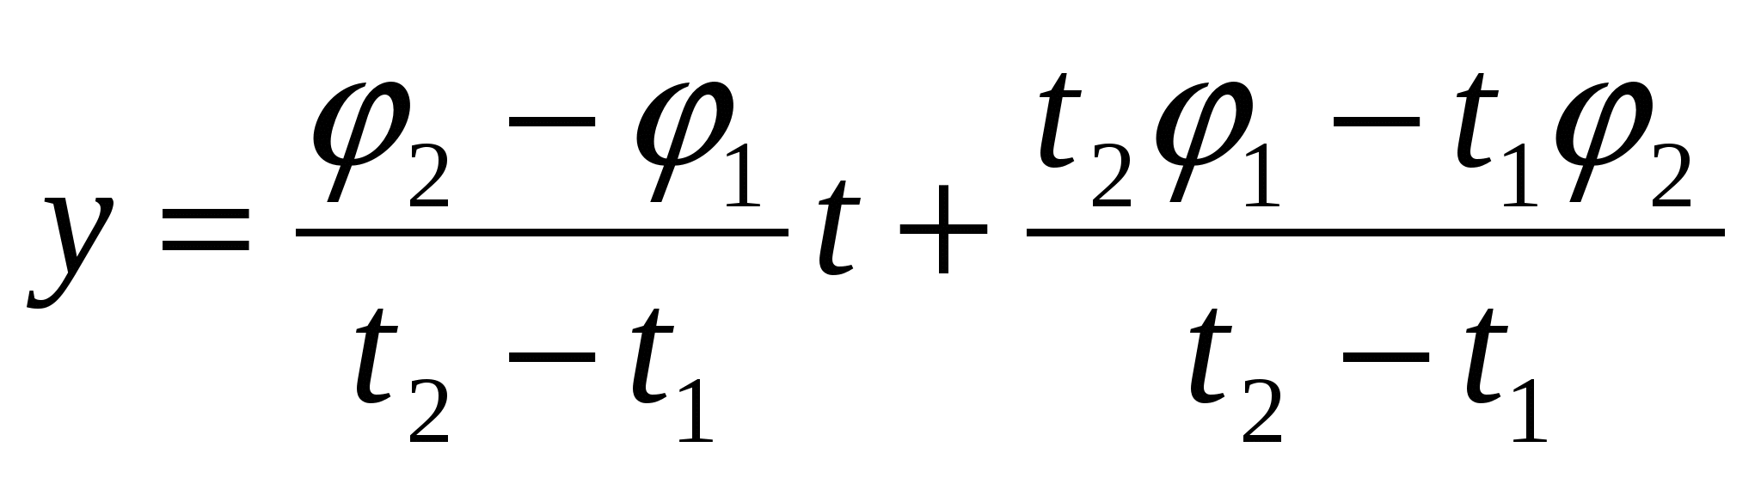, (4.16)
где 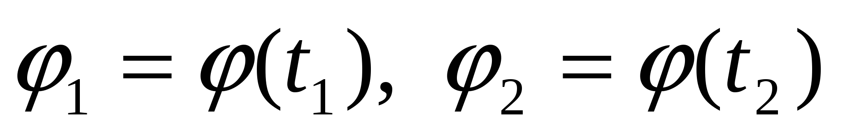.
Будем выбирать так, чтобы равенство
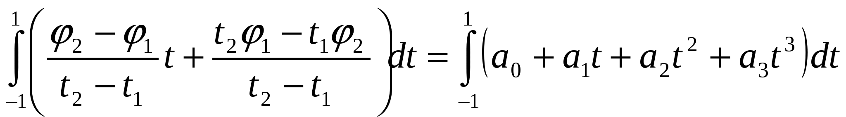(4.17)
имело место при любых 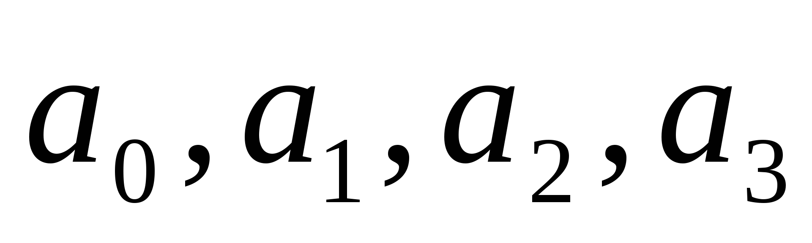.
Вычисляя значения , получим:
Если взять узлами линейной интерполяции числа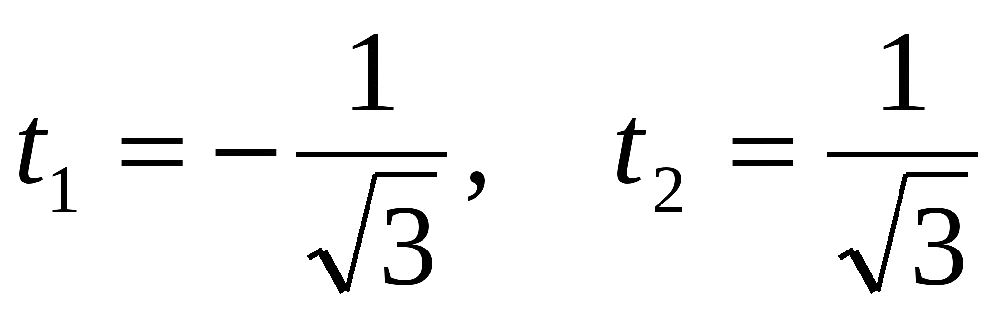(4.18) ,то интеграл, вычисленный по формуле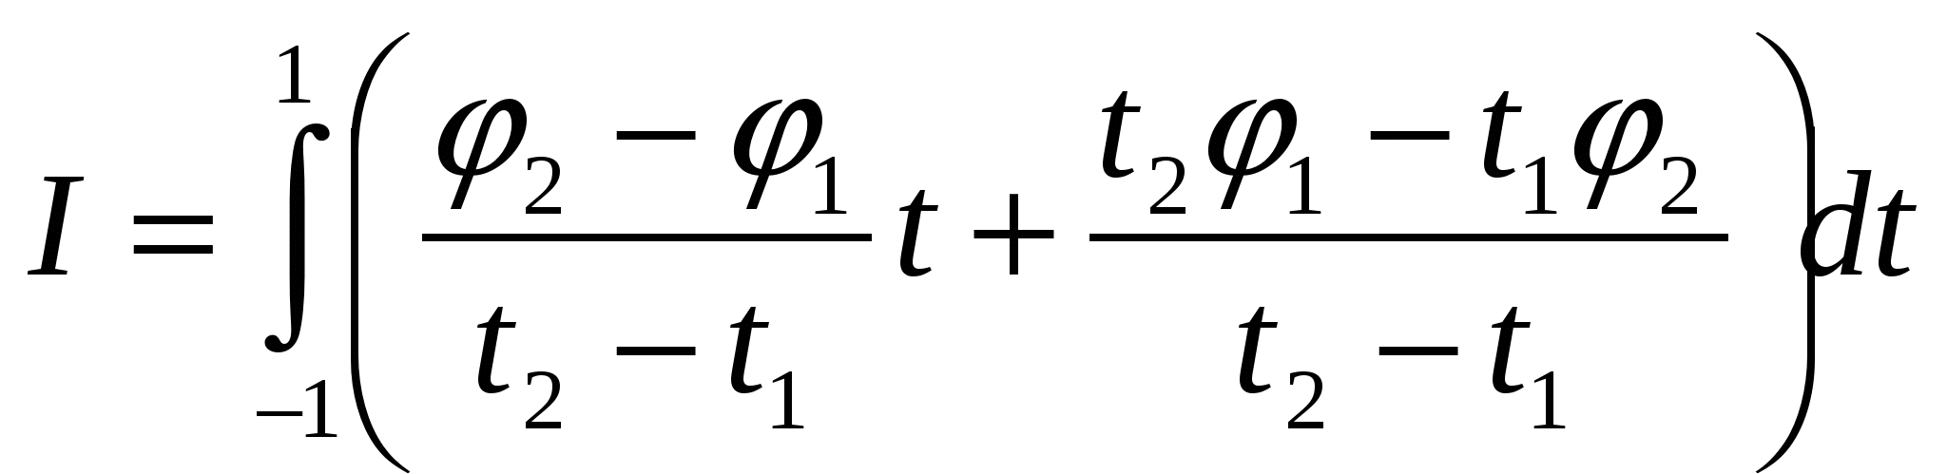,точно совпадает с интегралом от любого многочлена третьей степени.
Вычислив интеграл по указанной формуле с учётом (4.18), получим
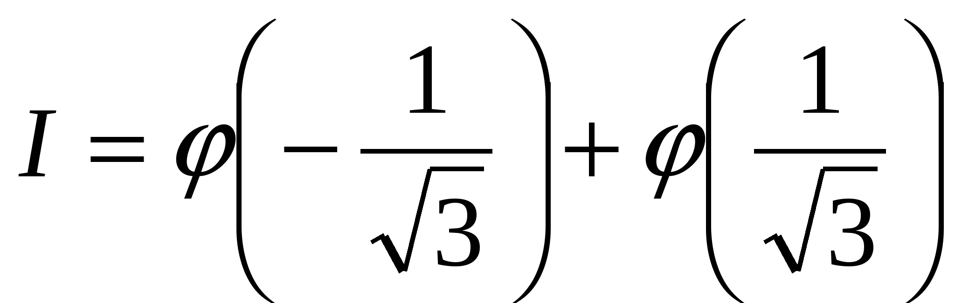(4.19)
Формула (4.19) и называется квадратурной формулой Гаусса.
С учетом формулы (4.14) формула Гаусса примет вид:
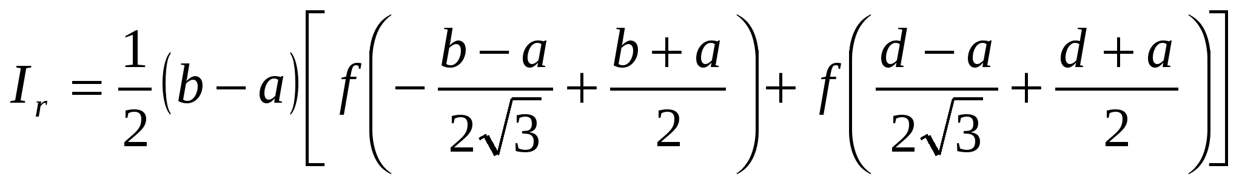(4.20)
Оценка погрешности вычисления интеграла по формуле (4.19) проводится по формуле:
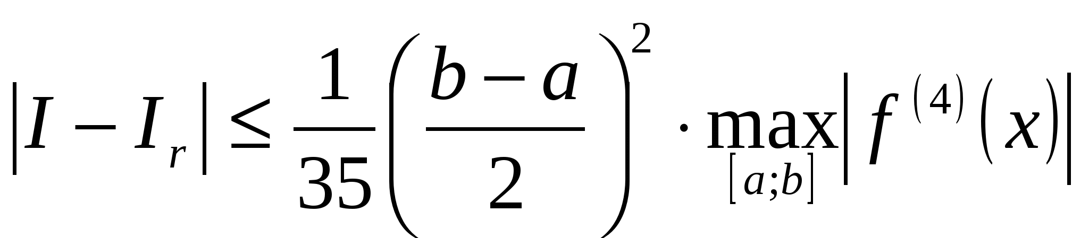(4.21)

Для повышения точности результата отрезок [a;b] разделим на n частей и применим формулу (4.20) на каждом из них.
Получим формулу для вычисления интеграла:
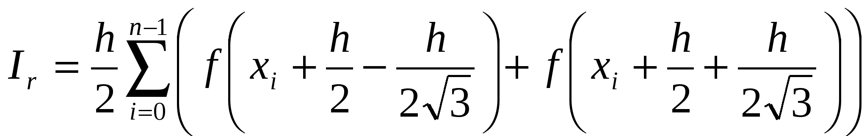(4.22)

Формула для оценки погрешности примет вид:
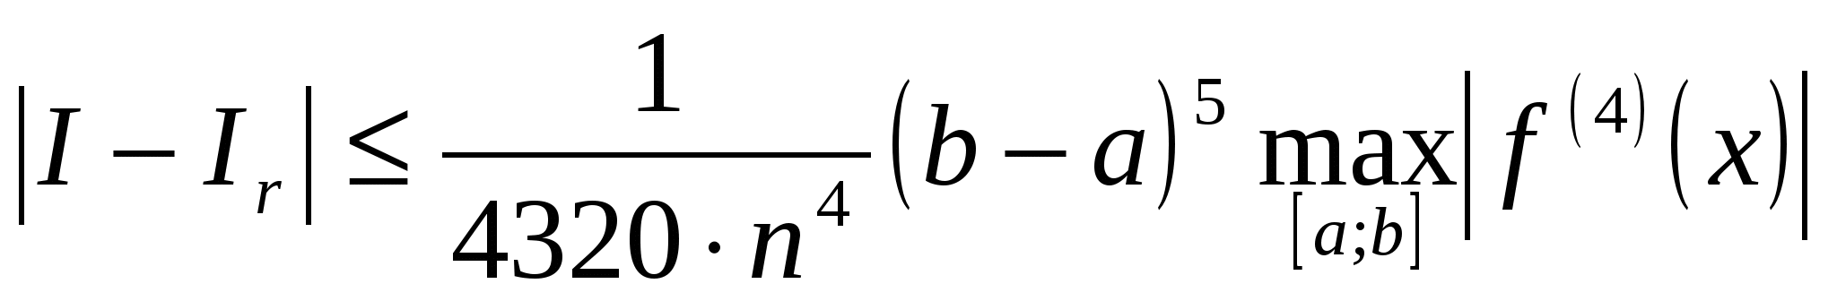(4.23)

Пример: Вычислить интеграл 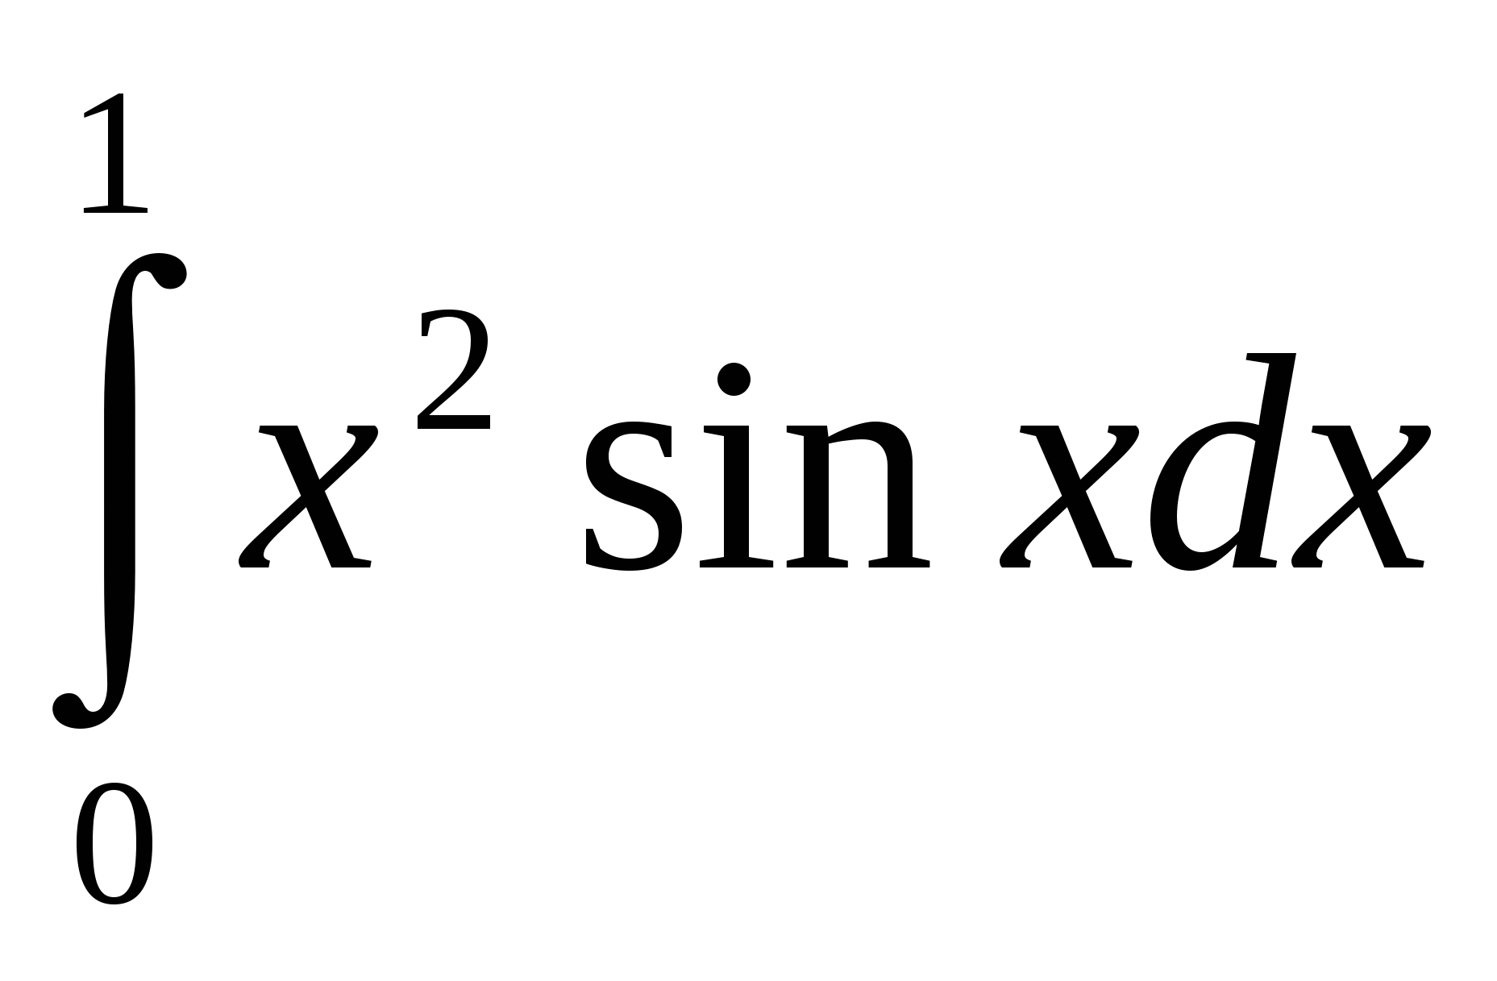 по формуле Гаусса при n = 10.
Решение: Имеем a = 0, b = 1, 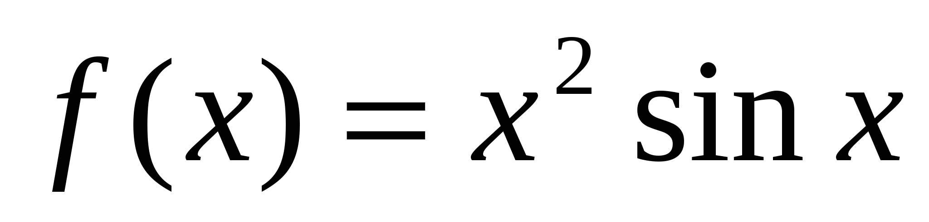.
Тогда 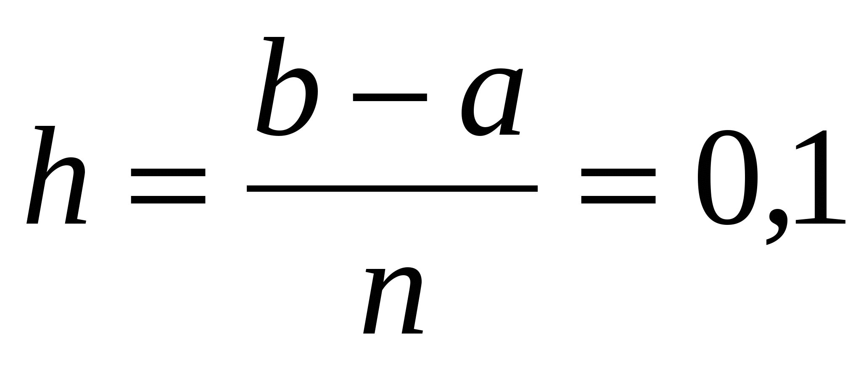.
Составим таблицу значений, входящих в формулу (4.22)

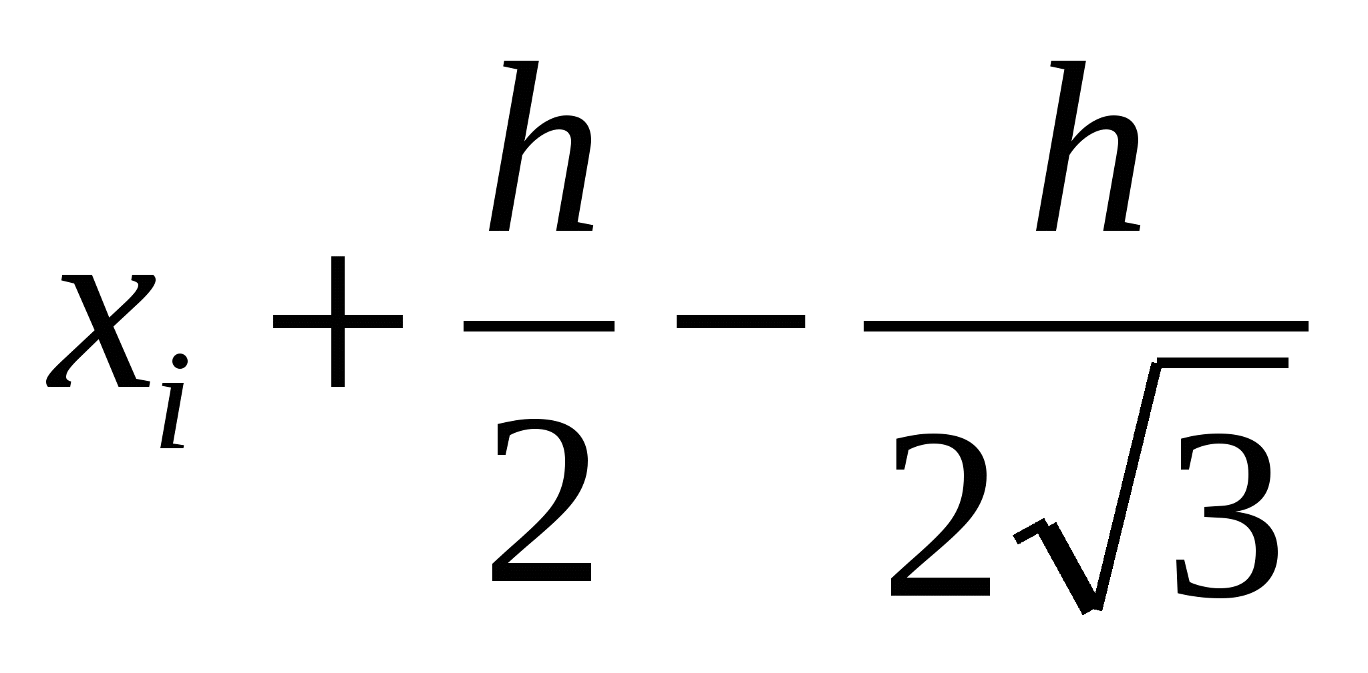
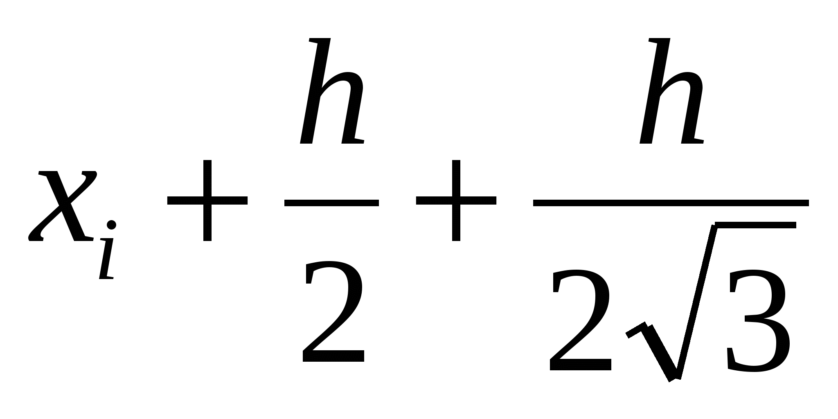
0
0,02113249
0,078868
0,00000944
0,00049005
0,1
0,121132249
0,178868
0,00177304
0,00569215
0,2
0,22113249
0,278868
0,01072537
0,02140672
0,3
0,32113249
0,378868
0,03255086
0,05309115
0,4
0,42113249
0,478868
0,07250071
0,10566206
0,5
0,52113249
0,578868
0,13520907
0,18331848
0,6
0,62113249
0,678868
0,22452206
0,28938023
0,7
0,72113249
0,778868
0,34334373
0,42614496
0,8
0,82113249
0,878868
0,49350196
0,59476723
0,9
0,92113249
0,978868
0,67563779
0,795162236
1,0

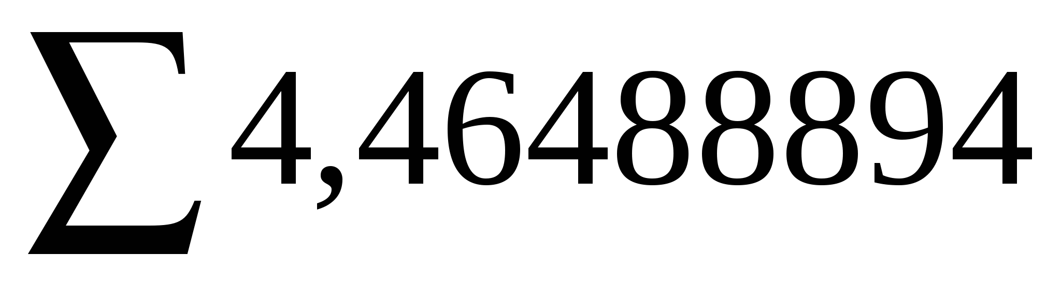

Подставляя найденное значение суммы значений функции y_{i} , в формулу (4.22) получим:
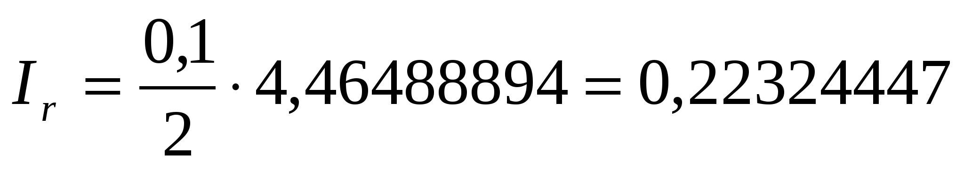.
Литература
- Зенков А.В. Численные методы [Электронный ресурс] : учебное пособие / А.В. Зенков. — Электрон. текстовые данные. — Екатеринбург: Уральский федеральный университет, ЭБС АСВ, 2016. — 124 c. — 978-5-7996-1781-3. — Режим доступа: http://www.iprbookshop.ru/68315.html
Вопросы и задания для проверки и самоконтроля
- На какой идее основывается построение квадратурных формул Гаусса?

Метод Монте-Карло вычисления определенных интегралов.
План
- Метод Монте-Карло
Метод Монте-Карло
Идея метода:  Пусть f (x) > 0 (для простоты рассуждений). Возьмём число M, такое чтоf (x) M для любого x из отрезка [a; b]. На графике - это прямая y = M. Используя счётчик случайных чисел можно получить точки, случайно и равномерно распределённые в прямоугольнике, образованном: | 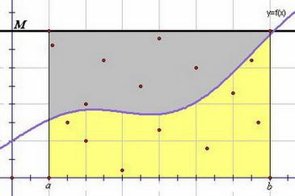
отрезком [a; b] оси Ох
отрезком, принадлежащим прямой y = M длины b-a
отрезками, принадлежащими прямым х = a и x = b, заключёнными между осью Ох и прямой y = M.
Координаты таких точек вычисляются по формулам: . Если найдено таким образом n точек и k из них принадлежит криволинейной трапеции, ограниченной кривой y = f (x), прямыми x = a, x = b и осью Ох, то, с учётом того, что при больших n распределение точек по прямоугольнику близко к равномерному, то отношение k / nприближённо равно отношению площади криволинейноё трапеции к площади прямоугольника: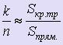При этом
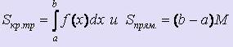 Подставляя значения площадей и выражая интеграл, получаем: 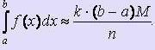
Литература
- Зенков А.В. Численные методы [Электронный ресурс] : учебное пособие / А.В. Зенков. — Электрон. текстовые данные. — Екатеринбург: Уральский федеральный университет, ЭБС АСВ, 2016. — 124 c. — 978-5-7996-1781-3. — Режим доступа: http://www.iprbookshop.ru/68315.html
Вопросы и задания для проверки и самоконтроля
- Раскройте основную идею метода Монте-Карло.

Тема 2.5. Численное решение обыкновенных дифференцированных уравнений
Постановка задачи решения дифференциальных уравнений. Метод Пикара.
План
- Постановка задачи.
- Метод Пикара
Численные методы решения дифференциальных уравнений.
Постановка задачи
Простейшим обыкновенным дифференциальным уравнением является уравнение первого порядка, разрешенное относительно производной:
y’=f(x,y) (5.1)

Эта задача известна, как задача Коши: найти решение уравнения (5.1) в виде функцииy(x), удовлетворяющей начальному условию
y(x₀₎ ₌ y_{0.} (5.2)

Геометрически это означает, что требуется найти интегральную кривую y=y(x), проходящую через заданную точку М₀ (x₀,y₀), при выполнении равенства (5.1).
Существует несколько классов дифференциальных уравнений 1-го порядка, для которых решение может быть найдено аналитически. Но даже для таких уравнений решение не всегда удается довести до вида y=y(x). Многие же дифференциальные уравнения, к которым приводят математические модели реальных процессов, не могут быть решены аналитически. По этой причине разработаны многочисленные методы приближенного решения дифференциальных уравнений.
Эти методы подразделяются на 3 основные группы:
аналитические методы, применения которых дает приближенное решение дифференциальных уравнений в виде формулы;
графические методы, дающие приближенное решение в виде графика;
численные методы, когда искомая функция получается в виде таблицы.
Метод Пикара
Данный метод является представителем класса приближенных методов решения. Идея метода чрезвычайно проста и сводится к процедуре последовательных приближений для решения интегрального уравнения, к которому приводится исходное дифференциальное уравнение.
Пусть поставлена задача Коши
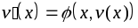, (5.1)
,
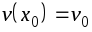.
Проинтегрируем выписанное уравнение
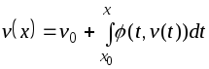. (5.2)
Процедура последовательных приближений метода Пикара реализуется согласно следующей схеме
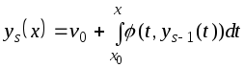, (5.3)
причем .
Пример. Решить методом Пикара уравнение
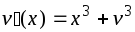,
.
Решение этого уравнения не выражается через элементарные функции.
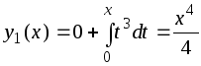,
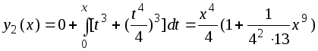,
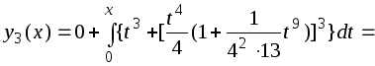
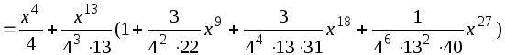
и т.д.
Видно, что при ряд быстро сходится. Метод удобен, если интегралы можно взять аналитически.
Докажем сходимость метода Пикара. Пусть в некоторой ограниченной
области правая частьнепрерывна и, кроме того, удовлетворяет условию Липшица по переменнойт.е.
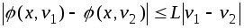,
где - некоторая константа.
В силу ограниченности области имеют место неравенства
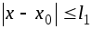, 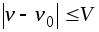.
Вычтем из (5.3) формулу (5.2), получим для модулей правой и левой частей:
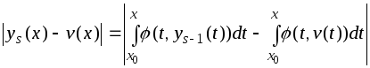,
или
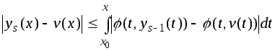.
Окончательно, используя условие непрерывности Липшица, получим
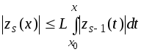, (5.4)
где - погрешность приближенного решения.
Последовательное применение формулы (5.4) при дает следующую цепочку соотношений при учете того, что
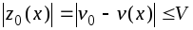,
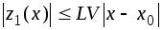,
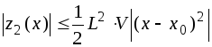,
. . . . . .
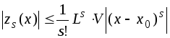.
Т.к. , то имеем
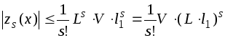.
Заменяя по формуле Стирлинга, окончательно получим оценку погрешности приближенного решения
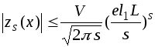. (5.5)
Из (5.4) следует, что при модуль погрешности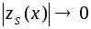, т.е.
приближенное решение равномерно сходится к точному.

Литература
- Кондаков Н.С. Основы численных методов [Электронный ресурс] : практикум / Н.С. Кондаков. — Электрон. текстовые данные. — М. : Московский гуманитарный университет, 2014. — 92 c. — 978-5-98079-981-6. — Режим доступа: http://www.iprbookshop.ru/39690.html
Вопросы и задания для проверки и самоконтроля
- Что является решением дифференциального уравнения?
- На какие группы подразделяются приближенные методы решения дифференциальных уравнений?

Численное решение задачи Коши для обыкновенного дифференциального уравнения первого порядка.
План
- Численное решение задачи Коши для обыкновенного дифференциального уравнения первого порядка.
Численное решение задачи Коши для обыкновенного дифференциального уравнения первого порядка.
Соотношение вида
, (1)
где - некоторая функция независимой переменной , функции и ее производных 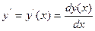 , 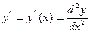 ,…, 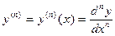 , называется обыкновенным дифференциальным уравнением n - го порядка.
Порядком дифференциального уравнения называется порядок старшей производной, входящей в это уравнение.
Решить уравнение, значит, найти n раз дифференцируемую функцию , превращающее соотношение (1) в тождество. Существует понятие общего и частного решения этого дифференциального уравнения.
Общим решением дифференциального уравнения называется n раз дифференцируемая функция , зависящая от n произвольных постоянных .
Решение дифференциального уравнения, полученное из общего решения при конкретных значениях произвольных постоянных , называется частным решением этого уравнения.
Для выделения частного решения из общего решения ДУ, кроме самого уравнения, необходимо иметь некоторые дополнительные условия, позволяющие определить значения произвольных постоянных . Одним из таких условий является задание искомой функции и ее производных до (n-1) порядка в некоторой точке , т.е. условий вида:
. (2)
Здесь - заданные числа. Эти дополнительные данные называют начальными условиями или условиями Коши. Наличие начальных условий позволяет получить частное решение дифференциального уравнения. Задача нахождения частного решения уравнения (1), удовлетворяющего начальным условиям (2), называется задачей Коши. Для ДУ n - го порядка имеет место теорема о существовании и единственности решения задачи Коши График каждого частного решения называется интегральной кривой.
Методы решения дифференциальных уравнений можно условно разбить на точные, приближенные и численные. Точные методы позволяют выразить решение ДУ через элементарные функции. Получить точное решение ДУ можно не всегда. Приближенные методы дают решение в виде некоторой последовательности функций , сходящейся к решению при . Примером может служить метод разложения решения в обобщенный степенной ряд. Численные методы дают значения искомого решения на некоторой выбранной сетке значений аргумента (узлов). Решение при этом получается в виде таблицы. Численные методы не позволяют найти общего решения уравнения (1),они могут дать только какое – то частное решение, например, решение задачи Коши.
Рассмотрим задачу Коши для обыкновенного дифференциального уравнения первого порядка:
, . (3)
Будем предполагать, что f(x,y) непрерывная и непрерывно дифференцируемая по функция в окрестности замкнутой области
,
содержащей внутри себя точку .
Будем решать задачу Коши численными методами.
Выберем на отрезке упорядоченную систему точек , называемую сеткой. Точки называют узлами, а - шагом сетки. Будем рассматривать равномерную сетку. Тогда узлы разбиения имеют вид .
Пусть − значения функции в узлах.
При численном решении задачи Коши для ОДУ первого порядка, используя начальные условия , мы последовательно находим по соответствующей рекуррентной формуле приближенное значение решения в узле , затем значение решения в узле и т д.
Литература
- Кондаков Н.С. Основы численных методов [Электронный ресурс] : практикум / Н.С. Кондаков. — Электрон. текстовые данные. — М. : Московский гуманитарный университет, 2014. — 92 c. — 978-5-98079-981-6. — Режим доступа: http://www.iprbookshop.ru/39690.html
Вопросы и задания для проверки и самоконтроля
- Раскройте основную идею численного решения задачи Коши.

Метод разложения в степенной ряд. Метод Рунге-Кутта.
План
- Метод Рунге-Кутта решения дифференциальных уравнений.
Метод Рунге-Кутта
Если к методу Эйлера подойти другим путем, не используя геометрических построений, то необходимо рассматривать производные функции f(x,y) и раскладывать эту функцию в степенной ряд. Но нахождение производных не является стандартной задачей, применяемой при решении математических задач систем программирования.
Альтернативный путь открывает метод Рунге-Кутта, названный по имени его создателей.
Основная идея метода Рунге-Кутта такова: вместо использования в формулах частных производных функции f(x,y) использовать лишь саму эту функцию, но на каждом шаге вычислять ее значение в нескольких точках.
На практике соблюдается некоторый компромисс между высоким порядком формул и их громоздкостью с одной стороны, и объемом вычислений по ним для достижения заданной точности, с другой. Запишем самую распространяемую формулу Рунге-Кутта четвертого порядка:
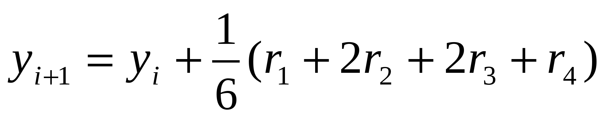, (5.5)
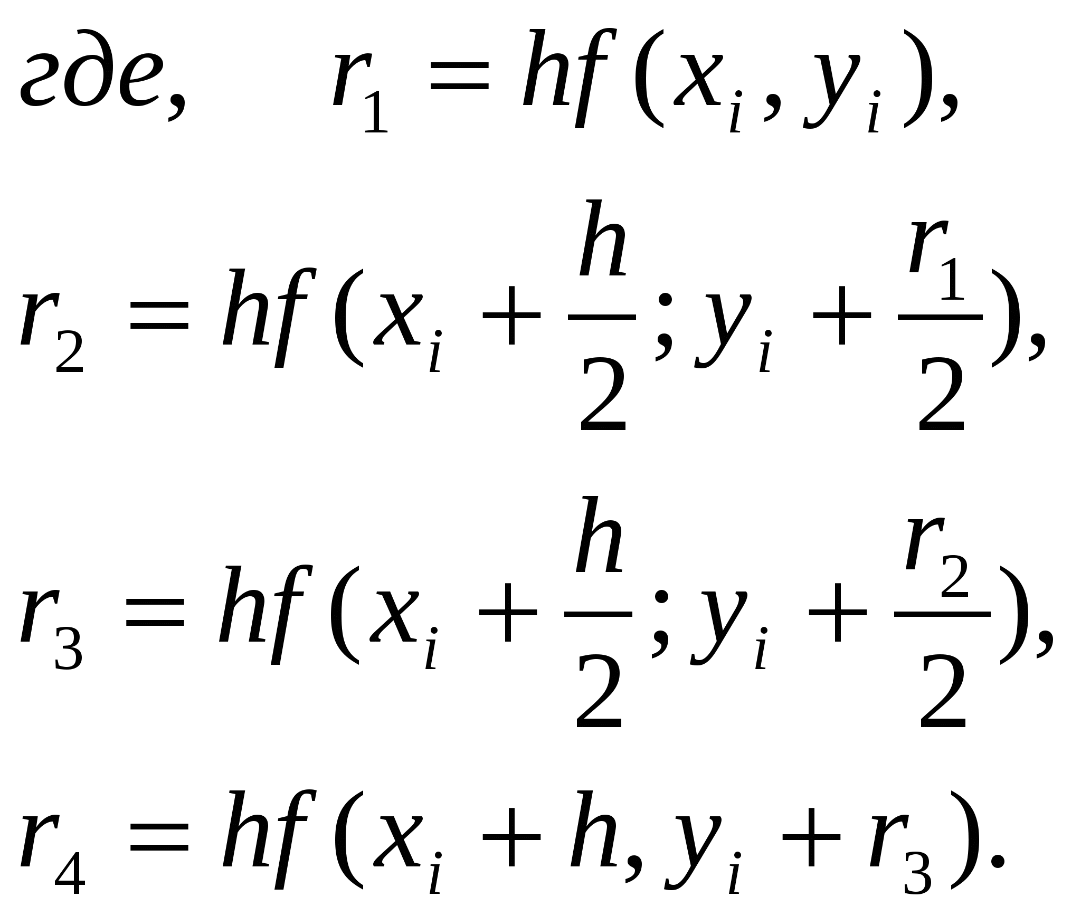(5.6)
Общий недостаток методов Рунге-Кутта – отсутствие простых способов оценки погрешности метода. Погрешность на одном шаге оценить сравнительно не трудно, гораздо труднее оценить накопление погрешностей на протяжении многих шагов. Широко используемый на практике для этих методов способ контроля точности –двойной счет: вычисляем решение дифференциального уравнение с шагом h и h/2 , а потом сравниваем полученные результаты.
Пример: Решить дифференциальное уравнение 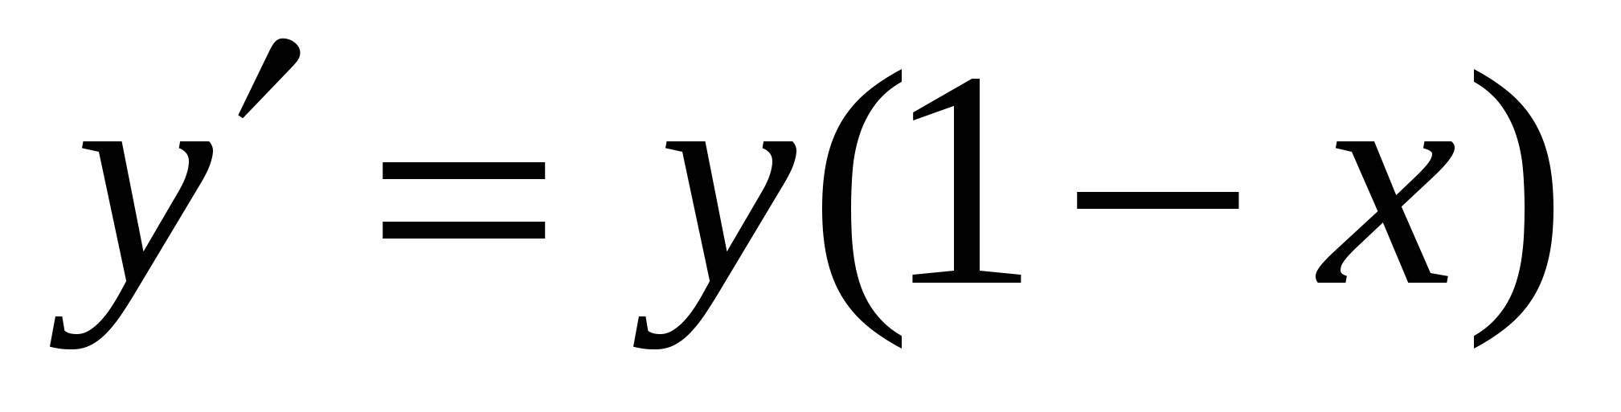 на отрезке 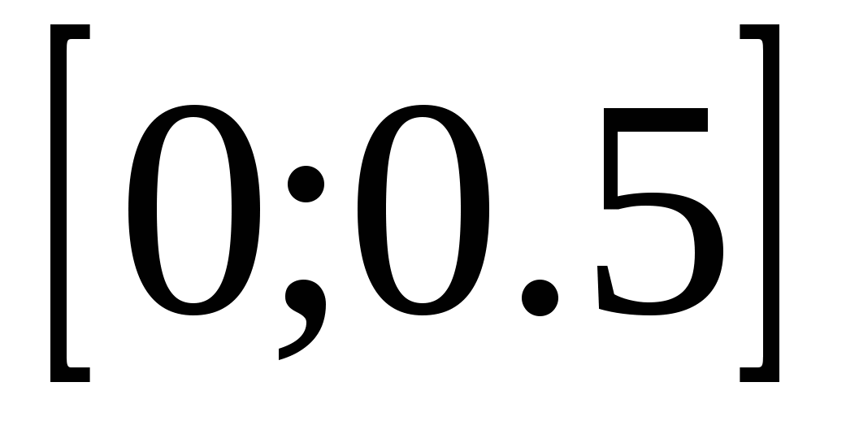 с начальным условием у(0)=1 и шагом h=0.05.
Решение: Сначала решим это уравнение аналитически:
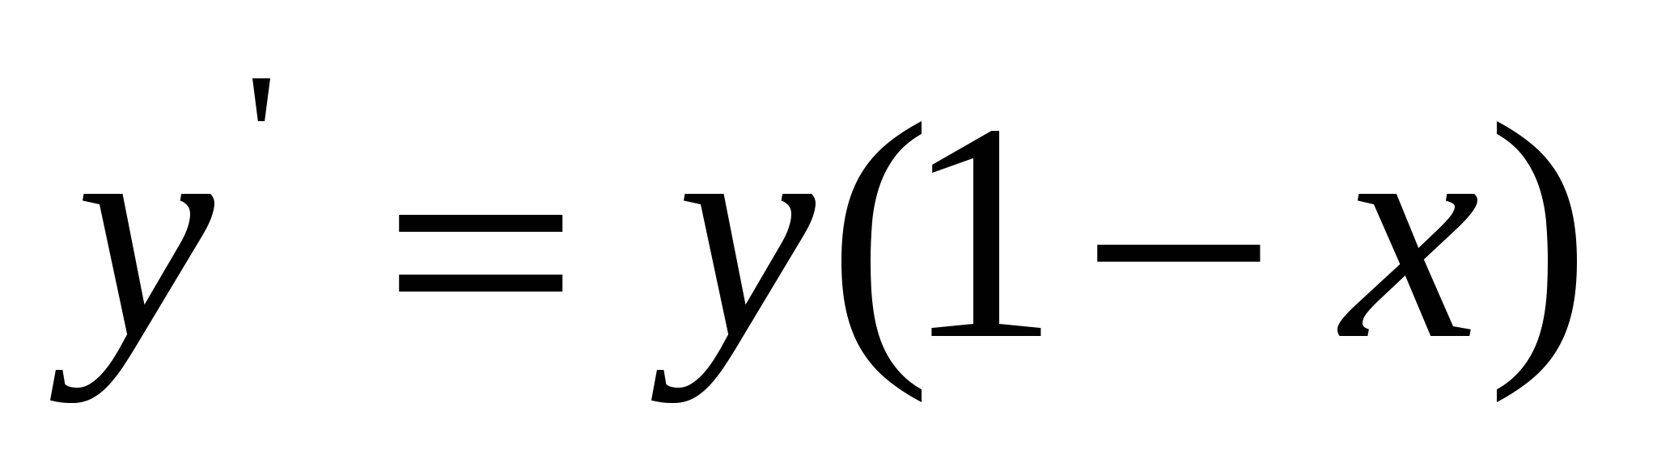- уравнение с разделяющимися переменными.
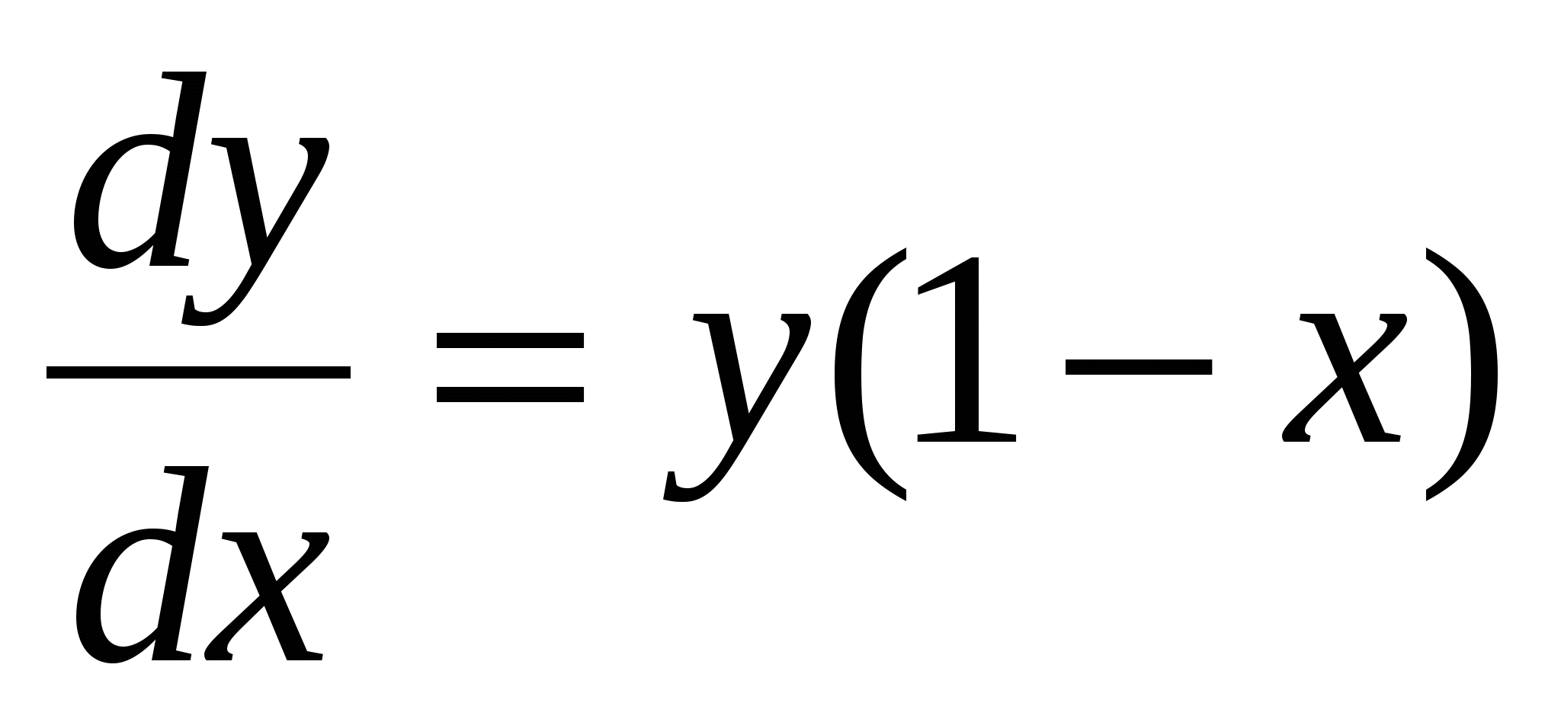,
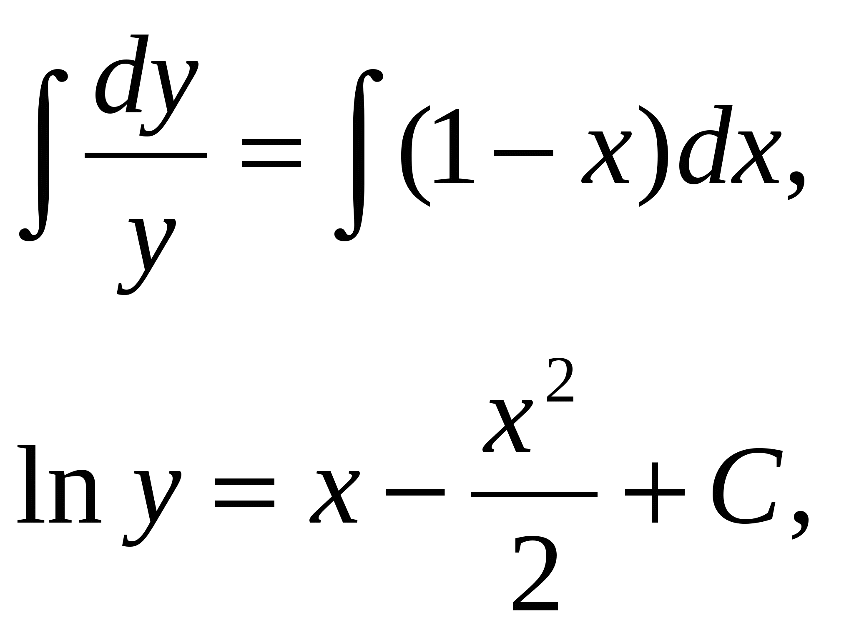
Применим начальное условие 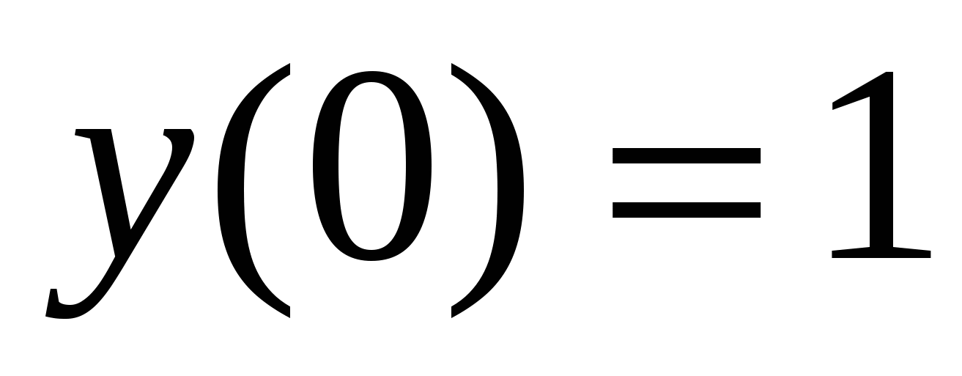, получим:
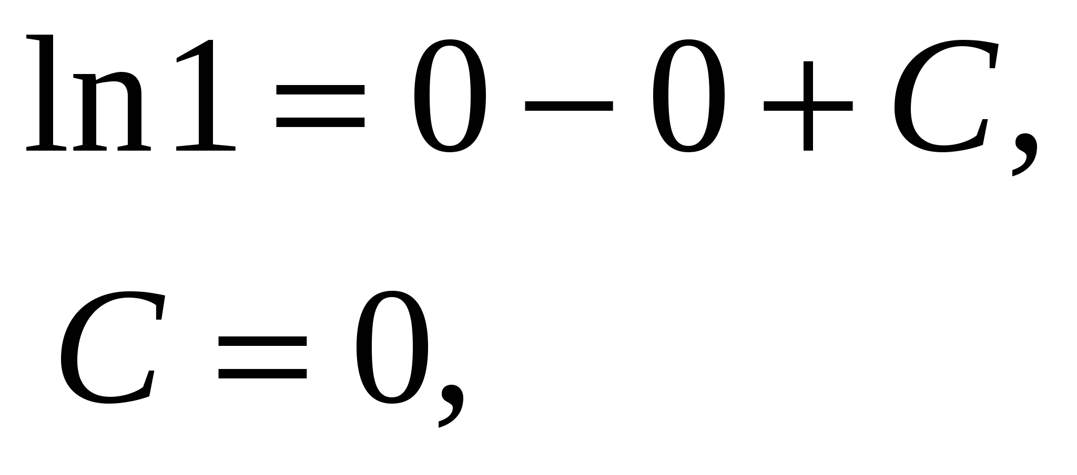
Таким образом, частное решение данного уравнения, удовлетворяющее заданному начальному условию:
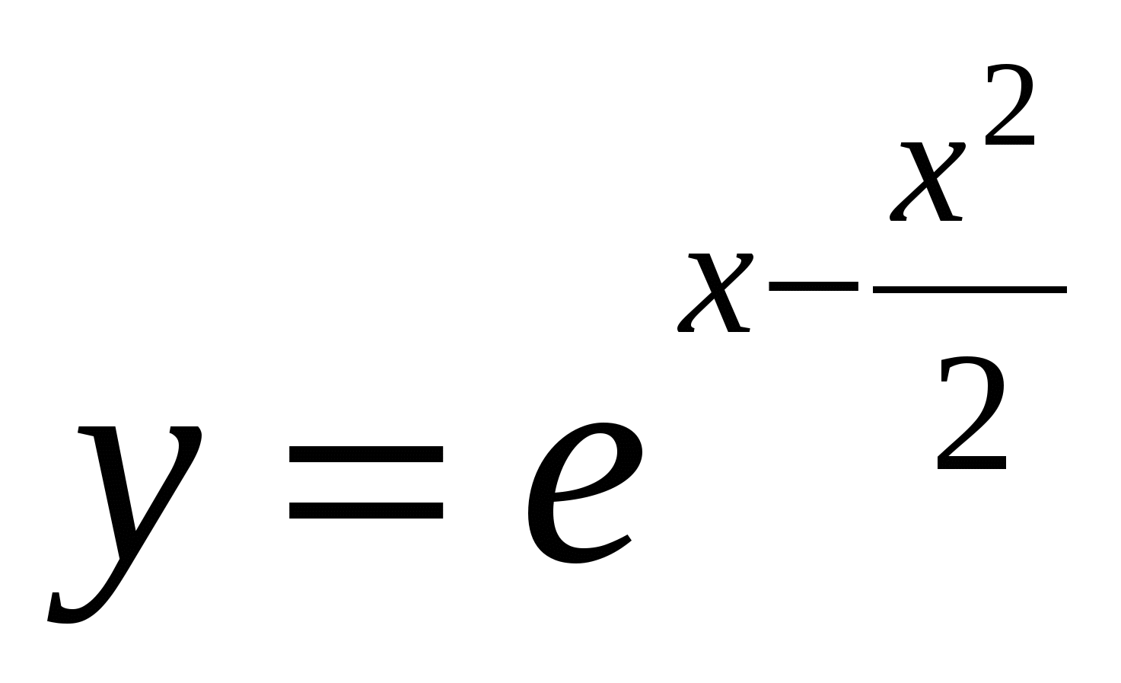.
Пользуясь этой формулой, можно получить таблицу «точного» решение уравнения.
Найдем приближенное решение дифференциальное уравнение по методу Рунге-Кутта. Проведем последовательные вычисления по формулам (5.5), (5.6):
Имеем: f(x,y)=y(1-x), =0, =1, h=0.05. Тогда
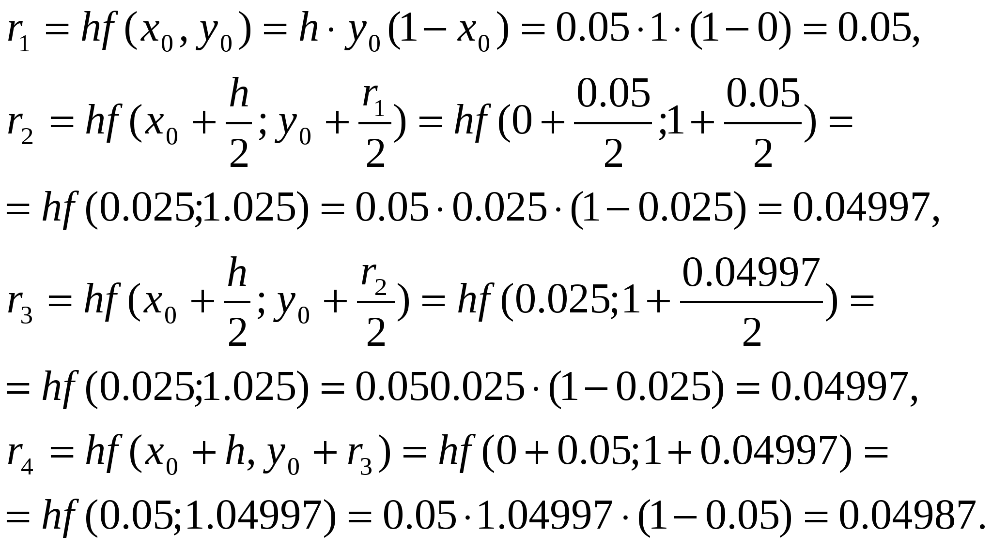
Подставим найденные значения в формулу (5.5):
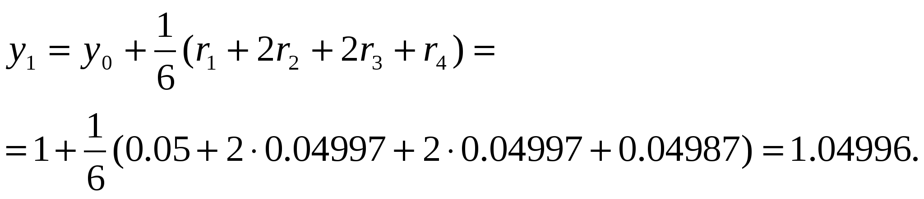
Поскольку вычисления достаточно громоздки и трудоемки, то численные решения заданного уравнения можно найти с помощью программы на компьютере.
Для сравнения результатов построим таблицу, в которой укажем численные решения, полученные по методу Эйлера, методу Рунге-Кутта и «точное решение».

Х
У
метод Эйлера
метод Рунге-Кутта
«точное решение»
0,00
0,05
0,10
0,15
0,20
0,25
0,30
0,35
0,40
0,45
0,50
1
1,05
1,0999
1,1494
1,1982
1,2462
1,2929
1,3381
1,3816
1,4231
1,4622
1
1,0499
1,0997
1,1488
1,1972
1,2445
1,2905
1,3348
1,3771
1,4173
1,4550
1
1,0499
1,0997
1,1488
1,1972
1,2445
1,2905
1,3348
1,3771
1,4173
1,4550
Из таблицы видно, что результаты, получения по методу Рунге-Кутта практически совпадают с «точным» решением уравнения, в отличие от соответствующих значений, полученных по методу Эйлера.
Литература
- Кондаков Н.С. Основы численных методов [Электронный ресурс] : практикум / Н.С. Кондаков. — Электрон. текстовые данные. — М. : Московский гуманитарный университет, 2014. — 92 c. — 978-5-98079-981-6. — Режим доступа: http://www.iprbookshop.ru/39690.html
Вопросы и задания для проверки и самоконтроля
- В чем основная идея метода Рунге-Кутта?
- В чем отличие одношаговых методов Эйлера и Рунге-Кутта?

Тема 2.6. Численное решение задач оптимизации. Линейное программирование.
Методы минимизации функций одной и двух переменных: методы дихотомии, золотое сечение. Многомерные методы оптимизации: методы покоординатного спуска, наискорейшего спуска.
План
- Метод дихотомии.
- Метод «золотого сечения»
- Метод покоординатного спуска.
- Метод наискорейшего спуска.

Метод дихотомии
Дана функция y = f(x). Необходимо найти x, доставляющий минимум функции f(x) на интервале [a, b] с заданной точностью e.
Запишем словесный алгоритм метода:
1) На каждом шаге процесса поиска делим отрезок [a, b] пополам, x = (a + b)/2 - координата середины отрезка [a, b].
2) Вычисляем значение функции f(x) в окрестности ±e вычисленной точки x, т.е. f(x₁) = f( - e) и f(x₂) = f( + e).
3) Сравниваем f(x₁) и f(x₂) и отбрасываем одну из половинок отрезка [a, b]. Если f(x₁) < f(x₂), то b = x₂, иначе a = x₁, и если f(x₁) = f(x₂), то a = x₁ и b = x₂.
4) Деление отрезка [a, b] продолжается, пока его длина не станет меньше заданной точности e, т.е. ? e.
Рис.
Метод « золотого сечения»
В методе дихотомии на каждом шаге уменьшения интервала нам дважды приходилось вычислять значение целевой функции (в точках х₁ и х₂).
В методе же золотого сечения мы будем выбирать расположение точек х₁ и х₂, рассекающих интервал, таким образом, чтобы на каждом шаге уменьшения интервала одна из этих точек совпадала с одной из аналогичных точек предыдущего шага, т.е. на каждом шагу уменьшения интервала фактически вводится только одна новая точка, для которой требуется произвести только одно вычисление значения целевой функции.
Такое рассечение интервала новой точкой может быть точно рассчитано.
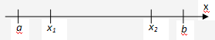
Точки х₁ и х₂ расположены симметрично относительно середины [a, b].
Для определения точек x₁ и х₂ рассмотрим сначала отрезок [0, 1] и для определенности положим, что при уменьшении исключается правая часть этого отрезка.
Пусть х₂ = k, тогда симметрично расположенная точка x₁ = 1 - k. Пробная точка х₁ отрезка [0, 1] перейдет в пробную точку х₁' = 1 - k нового отрезка [1, k]. Чтобы точки x₂ = k и x₂' = 1 - k делили отрезки [0, 1] и [0, k] в одном и том же отношении, должно выполняться равенство:
1/k = k/(1 - k) или k² = 1 - k. Откуда находим положительное значение k = 0.61803... Таким образом, для произвольного отрезка [a, b] выражения для пробных точек примут вид:
x₁ = a + (1 - k)(b - a) и x₂ = a + k(b - a).
Словесный алгоритм метод
Находим точку х₁;
Находим точку x2;
Проверяем условие |х2 - х1|<e, где e - заданная точность. Если условие выполняется, то х = (х1+х2)/2. Если условие не выполняется, переходим к шагу 5);
Проверяем условие f(x1) > f(x2). Если условие выполняется, то a = x1, x1 = x2 при этом переходим к шагу 2). Если условие не выполняется, переходим к шагу 5);
Проверяем условие f(x1) ? f(x2), если оно выполняется, то b = x2, x2 = x1, переходим к шагу 1), затем к шагу 3).
На первый взгляд может показаться, что различие между методами одномерного и многомерного поиска состоит лишь в том, что первые требуют меньшего объема вычислений и что в принципе методы, пригодные для функций одной переменной, можно применять и для функций многих переменных. Однако это не совсем так, поскольку многомерное пространство качественно отличается от одномерного. Прежде всего, с увеличением числа измерений уменьшается веро-
ятность унимодальности целевой функции. Кроме того, множество элементов,
образующих многомерное пространство, гораздо мощнее множества элементов одномерного пространства. Объем вычислений, необходимых для сужения интервала неопределенности в многомерном пространстве, является степенной функ-
цией, показатель которой равен размерности пространства. Так, если в случае одномерного пространства для достиженияf = 0.1 методом общего поиска требуется вычислить 19 значений целевой функции, то в случае двумерного пространства это число составляет 361, трехмерного - 6859, четырехмерного - 130321, а пятимерного - 2476099! Поскольку при выборе оптимальном проектировании нередко приходится иметь дело с пятью и более переменными, серьезность трудностей, обусловленных многомерностью, становится бесспорной.
5.6.2 Метод покоординатного спуска (подъема)
Наиболее простым прямым методом поиска оптимума считается метод Га-
усса-Зейделя,называемый также методом покоординатного спуска(подъема).
Направление поиска выбирают поочередно вдоль координатных осей каждого проектного параметра до тех пор, пока не будет достигнут максимум (минимум) целевой функции.
Пусть значения всех проектных параметров фиксируются, кроме последнего. На рис. 5.11 показана двумерная целевая функция, заданная линиями уровня, где начальная координата
поиска | зафиксирована, а вдоль коор-
динаты | ищется минимум или макси-
мум (точка M1) одним из методов одно-
мерной оптимизации. Затем, сохраняя новое значение постоянным, ищут оптимум по (точка M2) и т.д. В общем случае, по завершении этой процедуры для всех переменных можно вернуться к
первой и посмотреть, нельзя ли еще более усовершенствовать решение. Выход из этого итерационного процесса осуществляется по достижению заданной точности.
Особенно эффективен метод, если линии уровня близки по форме к окружностям или эллипсам, оси которых параллельны осям координат (рис. 5.12). Физически это означает, что проектные параметры практически независимы друг от друга. Если же эти оси наклонены к осям координат (как нарис. 5.11), то приходится много раз изменять направление поиска, и эффективность алгоритма снижается, так как для нахождения оптимума приходится вычислять гораздо больше значений целевой функции.
Метод покоординатного подъема совершенно неприменим, если линии уровня имеют точки излома (рис.5.13). Поскольку линии уровня такого типа очень часто встречаются в инженерной
практике, то прежде, чем воспользоваться указанным методом, следует убедиться, что решаемая задача не имеет подобного недостатка. Можно также попытаться выбрать начальное приближение так, чтобы линия излома на траектории поиска не встретилась.
Несмотря на перечисленные недостатки, метод покоординатного подъема часто используют на первой стадии решения задачи, применяя затем более сложные методы. К достоинствам метода покоординатного подъема следует
Рисунок 5.12 - Линии уровня целевой функции близки по форме к окружностям или эллипсам, оси которых параллельны осям координат
отнести возможность использования простых алгоритмов одномерного поиска, таких, как метод золотого сечения.
Особенностью метода наискорейшего спуска является движение с оптимальным шагом h, рассчитанным с помощью одномерной минимизации целевой функции по h вдоль антиградиентного направления. Действительно, если вкакой-либоточке направление поиска определено, то целевая функция может считаться функцией переменного параметраh , характеризующего положение
новой точки | на заданной прямой. Поэтому алгоритм метода наискорейшего
спуска содержит следующие этапы.
Этап 1. | Определяется направление градиента целевой функции
в исходной точке.
Этап 2. Нахождение одним из методов одномерного поиска оптимального шага вдоль антиградиентного направления. Величина шагаh определяется из ус-
ловия минимума функции |  |  |  | .
 | Этап 3. Осуществляется движение с этим шагом по лучу, направленному
по | антиградиенту целевой |  |  | функции | точке
 |  | до тех пор, пока функция F не достигнет минимума на
этой прямой (точка |  |  |  |  | ).
 | Этап 4. В точке |  |  |  | определяется новое направление
градиента |  | целевой |  | функции
 |  |  | и осуществля-
ется | перемещение |  | в | точку
 |  | и т.д. до тех
пор, пока не будет выполнено условие
прекращения поиска.
 | Траектория поиска этим методом
показана на рис. 5.15. Из рисунка видно,
что движение вдоль одного направле-
ния прекращается, когда линия направ-
ления поиска становится касательной к
какой-либолинии равного уровня. Каж-
дое новое направление движения к экс-
тремуму |  | ортогонально | Предшествующему.

Литература
- Кондаков Н.С. Основы численных методов [Электронный ресурс] : практикум / Н.С. Кондаков. — Электрон. текстовые данные. — М. : Московский гуманитарный университет, 2014. — 92 c. — 978-5-98079-981-6. — Режим доступа: http://www.iprbookshop.ru/39690.html
Вопросы и задания для проверки и самоконтроля
- Сравните методы дихотомии и золотое сечение.
- Раскройте многомерные методы оптимизации.

Понятие и сущность линейного программирования. Постановка задачи ЛП. Основные понятия. Геометрический смысл решения задачи ЛП. Графическое решение задачи.
План
- Понятие и сущность линейного программирования.
- Постановка задачи ЛП.
- Геометрический смысл решения задачи. Графическое решение задачи.
Методы линейного программирования – это методы исполнения и нахождения экстремума значений линейных функций, на неизвестные которых наложены линейные ограничения. Данная функция – целевая функция, а ограничения, которые записываются в виду уравнений или неравенств – система ограничений.
Методы применяются для выработки оптимального управленческого решения в условиях полной неопределенности.
Математическое выражение целевой функции и ее ограничений - экономика математической модели задачи.
Математическая модель задачи – совокупность математических соотношений, описывающих рассматриваемый экономический процесс. Для ее составления необходимо: 1) выбрать переменные задачи; 2) составить систему ограничений; 3) задать целевую функцию.
Переменные задачи – величины ,, …,, которые полностью характеризуют экономический процесс. Их обычно записывают в виде вектора Х=().
Система ограничений задачи – совокупность уравнений и неравенств, которым удовлетворяют переменные задачи и которые следуют из ограниченности ресурсов или других экономических условий, например, условия положительности переменных. В общем случае они имеют вид
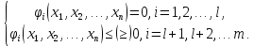
Целевая функция – функция Z(X)=f( ,, …,) переменных задачи, которая характеризует качество выполнения задачи и экстремум которой требуется найти.
Общая задача математического программирования формулируется следующим образом: найти переменные задачи ,, …,, которые обеспечивают экстремум целевой функции
Z(X)=f( ,, …,)
и удовлетворяют системе ограничений
Если целевая функция и система ограничений линейны, то задача математического программирования – задача линейного программирования.
Допустимое решение (план) задачи линейного программирования – любой n-мерный вектор Х=(), удовлетворяющий системе ограничений и условиям неотрицательности. Множество допустимых решений задачи образует область допустимых решений.
Оптимальное решение (план) задачи линейного программирования называется такое допустимое решение (план) задачи, при котором целевая функция достигает экстремума.
Экономический смысл дополнительных переменных: дополнительные перемены задачи ЛП обозначают излишки сырья, времени, других ресурсов, остающихся в производстве данного оптимального плана.
Математическая модель задачи линейного программирования может быть канонической и неканонической. Если все ограничения системы заданы уравнениями, и переменные не отрицательны, то такая модель – каноническая. Если хотя бы одно ограничение является неравенством, то модель задачи – неканоническая.
При необходимости перехода от неравенства к уравнению вводят дополнительные переменные (балансовые или добавочные), причем если знак неравенства то переменная вводится со знаком «+», если неравенство,то со знаком - . В целевую функцию переменные вводятся с коэффициентов, равным нулю. Любая переменнаяна которую не наложено условие неотрицательности, заменяется разностью двух других неотрицательных переменных,,.
Примеры задач линейного программирования: 1) задача об использовании ресурсов или задача планирования производства; 2) задача составления рациона; 3) задача об использовании мощностей/ загрузки оборудования; 4) задача о раскрое материала.
Методы решения задач:
1) графический метод – для решения задач с двумя переменными, заданными в неканонической форме, и многочисленными переменными в канонической форме, при условии, что они содержат не более двух свободных переменных.
2) симплексный метод.
В случае двух переменных модель задачи линейного программирования имеет следующий вид:
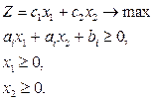 (1.8)
Каждое ограничение представляет собой прямую, которая разбивает всё пространство (исходную плоскость) на две полуплоскости, одна из которых удовлетворяет ограничению (рис. 1.1).
Система ограничений представляет выпуклое множество, а в рассматриваемом двухмерном случае - выпуклый многоугольник ограничений (рис.1.2).
В частных случаях многоугольник может обращаться в точку (тогда решение единственно), прямую или отрезок. Если система ограничений противоречива (несовместна), то многоугольник ограничений построить нельзя и задача линейного программирования не имеет решений (рис.1.3).
Многоугольник ограничений может быть не замкнут (рис.1.4). В этом случае целевая функция не ограничена.
В случае n переменных каждое ограничение представляет (n-1)-мерную гиперплоскость, которая делит все пространство на два полупространства. Система ограничений в этом случае дает выпуклый многогранник решений - общую часть n-мерного пространства, удовлетворяющую всем ограничениям.
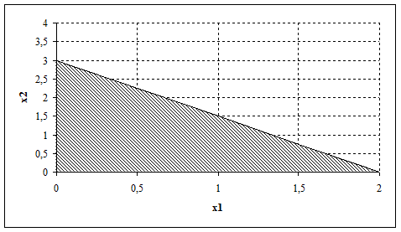
Рис.1.1. Геометрический смысл ограничения
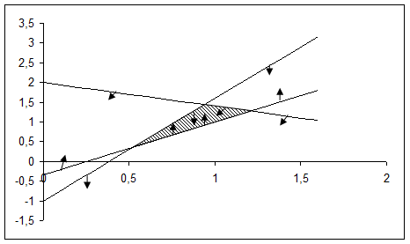
Рис.1.2. Геометрическая интерпретация системы ограничений
Для выяснения геометрического смысла целевой функции придадим переменной Z, различные числовые значения (Z=0, Z=1, Z=2, ..., Z=D).Этим числовым значениям Z соответствует последовательность уравнений и система параллельных прямых в пространстве (рис.1.5).
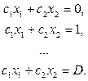 (1.9)
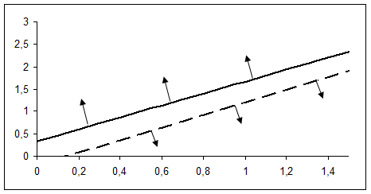
Рис.1.3. Несовместность системы ограничений
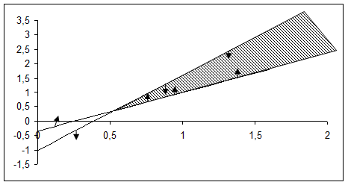
Рис.1.4. Неограниченность целевой функции
Первая прямая (Z=0) проходит через начало координат перпендикулярно (ортогонально) направляющему вектору С=(c₁c₂), последующие прямые параллельны первой и отстоят от нее в направлении вектора С на величину 1, 2, ..., D. В целом переменная Z определяет отклонение точек, лежащих на прямой Z=c₁x₁+c₂x₂ от прямой c₁x₁+c₂x₂=0, проходящей через начало координат. Для того чтобы определить отклонение любой точки от прямой Z=0, достаточно подставить координаты этой точки в уравнение целевой функции.
В n-мерном пространстве целевой функции, приравненной к нулю (Z= c₁x₁+c₂x₂+…+c_{j}x_{j}+…+c_{n}x_{n}=0), геометрически соответствует (n-1)-мерная гиперплоскость, проходящая через начало координат. Так как линейная форма Z достигает своего экстремального значения в крайней точке (вершине) многогранника ограничений, то геометрически задача линейного программирования заключается в отыскании вершины многогранника допустимых решений, имеющей максимальное уклонение от гиперплоскости, выраженной целевой функцией, приравненной к нулю (рис.1.6).
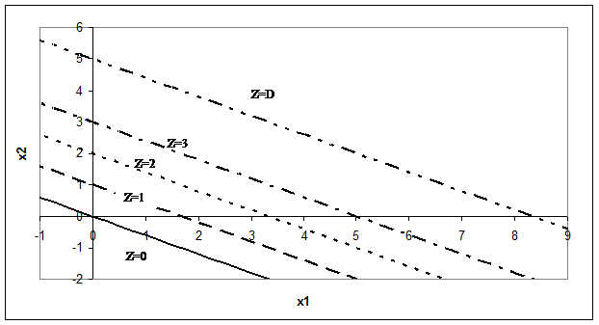
Рис.1.5.Геометрическая интерпретация целевой функции
Если многогранник ограничений не замкнут (рис.1.4), то уклонение равно бесконечности, так как прямую, параллельную целевой функции, можно перемещать сколько угодно вверх, не выходя за область допустимых значений переменных.
На геометрической интерпретации линейных задач основан графический метод их решения. Этот метод можно эффективно использовать при решении задач с двумя (иногда с тремя) переменными.
Для графического решения задачи линейного программирования необходимо:
1. в принятой системе координат построить уравнения всех ограничений, совокупность которых даст многогранник ограничений;
2. построить уравнение целевой функции, проходящее через начало координат;
3. определить направление роста (убывания) целевой функции, перемещая прямую (плоскость), соответствующую целевой функции, параллельно самой себе или определить градиент целевой функции;
4. в соответствие с целью ЗЛП и направлением роста целевой функции, найти точку касания этой прямой (плоскости) с многоугольником (многогранником) ограничений - вершину многоугольника, имеющую максимальное отклонение от прямой (плоскости), проходящей через начало координат.
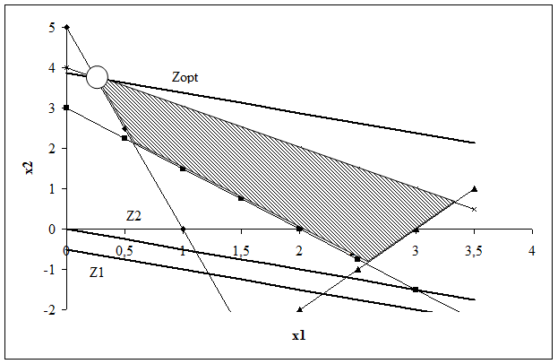
Рис.1.6. Геометрический смысл оптимального решения задачи линейного программирования

Литература
- Кондаков Н.С. Основы численных методов [Электронный ресурс] : практикум / Н.С. Кондаков. — Электрон. текстовые данные. — М. : Московский гуманитарный университет, 2014. — 92 c. — 978-5-98079-981-6. — Режим доступа: http://www.iprbookshop.ru/39690.html
Вопросы и задания для проверки и самоконтроля
    - Сущность линейного программирования.
    - Раскройте основные понятия ЛП.
    - В чем заключается графическое решение задачи.

